יסודות כלכלה למשפטנים:
שיעור 1 5/3/20
המטרה היא לתת לנו את הצורה החשיבה הבסיסית הכלכלית, כלי ניתוח בסיסיים, תהליכים בסיסיים וכו'.
תרגילים – 5 תרגילים שהם תנאי לגשת לבחינה. אין ציון על התרגילים אלא רק צריך לעבור אותו.( צריך להגיש לפחות 3 כי לא תמיד ניתן להגיש את כולם).
המבחן הוא חצי פתוח וחצי סגור(אמרקיאי).100%
נוצר נוהג לחשוב על כלכלה ב150 שנים אחרונות כחשיבה מתמטית.

מבוא - מה זה כלכלה:
קיימות כמה הגדרות לכלכלה, אבל אין הגדרה אחת. כלכלה היא מדע אחד ממדעי החברה כמו סוציולוגיה פסיכולוגיה וכו'. הכלכלה מנסה להסביר תופעות חברתיות ולכן היא חלק ממדעי החברה. כלכלנים מנסים להסביר תופעות חברתיות שונות, הרעיון הוא לצפות בהתנגדות בני אדם באמצעות כלים מדעיים- אחת מהשיטות היא הכלכלה. יש נטייה לחשוב על כלכלה בתחום של כסף ומסחר- הנחה לא נכונה. במה נבדלת הכלכלה במדעי החברה השונים? בכלכלה יש דגש חשוב לתמריצים להתנהגות אנושית, חושבים דרך תמריצים אנושיים. תופעת המחסור היא דוגמה חשובה היא צורת חשיבה כלכלית, יש בכלכלה את תורת השיווי משקל – מצב יציב שבו כולנו כחברה שואפים אליו בצורה מסוימת. יש מספר דגשים שהם חשובים יותר לכלכלנים מאשר לאנשים אחרים
מספר דגשים חשובים לכלכלה –צורות חשיבה כלכליות.
- תופעת המחסור –- זו עובדה במציאות. העולם שלנו נראה כך שכמות המשאבים בעולם אינה עולה על הצרכים שנדרשים לבני האדם, בני האדם רוצים תמיד יותר ממה שיש להם. המסקנה המיידית מעובדה זו היא שאנחנו תמיד צריכים לבחור, ליצור לנו סדרי עדיפויות. כי אנחנו רוצים הכל ואין מספיק. תופעת המחסור יוצרת TRADE OFF- בחירה בין אלטרנטיבות.
דרך נוספת לתאר את תופעה זו היא הדרך בה אנשים לוקחים החלטות, כל החלטה מסוימת שאדם לוקח משמעותה ויתור על הגשמת דבר אחר שאותו אדם רוצה. (ללמוד או לעבוד).
תופעת המחסור היא הסיבה שבגללה יש לנו מערכת מחירים, לדוג' לא נמכור קרח לאסקימוסים כי קרח לא נמצא אצלם במחסור. מוצרים/ שירותים הנמצאים במחסור הם מוצרים שיש להם עלויות. ללא תופעת המחסור אין בחירות ואין חלופות ואין סדר עדיפויות .
בעצם בגין תופעת המחסור לדברים יש ערך
- עלות אלטרנטיבית – בחירה כלשהי שאנו מבצעים במציאות היא הוויתור שנדרש כדי לבצע את הבחירה הזאת. זו אינה העלות האמיתית של המוצר אלא הוויתור שאנו נצטרך לעשות כדי להגיע לתוצאה הזאת. העלות של שכר לימוד הוא ויתור על הזמן שלנו ועל כמות הכסף שיכלנו לעשות דברים אחרים במקום ללמוד למשל. המחיר של ללמוד הוא לא רק השכר לימוד של האוניברסיטה. העלות האמיתית של בחירות היא הוויתור שעושים לצורך כך.
- תמריצים - פרטים בחברה מגיבים לתמריצים כל הזמן, כל שינוי שקורה במציאות יוצר לנו איזשהו תמריץ. יש פקקים לדוגמא – תמריץ לקום מוקדם יותר לעבודה. שינויים משפטיים היא שינויים במציאות היוצרים תמריצים להתנהגות – פסיקה של בית המשפט יוצרת תמריצים במציאות. דוגמה רגולטורית – חגירת חגורות בטיחות. יש חובה לחגור בישראל כי מתברר שאנשים לא חוגרים אם לא מחייבים אותם( לי זה לא יקרה). המדינה רוצה שהנהגים ישמרו על עצמם. מטרת חקיקה זו נועדה לחסוך למדינה בעלויות התאונות (בישראל ביטוח הבריאות הוא מהמדינה), ולחסוך באובדן חיי אדם מיותרים ופציעות שפוגעות ברמת החיים של הנפגעים. מן הצד השני, חגורת בטיחות יכולה לגרום לנהגים לנהוג בפחות זהירות כי הם מרגישים בטוחים. מבחינה לוגית, כשאר בני האדם מבוטים הם נזהרים פחות. זו הייתה אחת מטענות הנגד ליצירת חובה זו, יכול להיות שסך הנזק יהיה גבוה מהתועלת.
- שיווי משקל- מצב יציב שבו כולנו כחברה שואפים אליו במידה מסוימת
- מדעי הכלכלה- צורת חשיבה רציונלית
- אינטראקציה בין פרטים – מתרחשת כאשר אנחנו באים במגע זה עם זה, בא לידי ביטוי בולט במסחר. בכל מערכת יחסים קיימת אינטראקציה, בני זוג, קהילה וכו'. בין בני זוג קיימת אינטראקציה שקיימת במונחים כלכליים. אפשר לנסות לחשוב על האינטראקציה בין בני זוג כמסחר בין אנשים. האינטראקציה נעשית בדרך כלל בדרך כלל בארגוניים חברתיים – משפחה , קהילה, תאגיד, קיבוץ שיש להם איזשהם גבולות מסוימים. אנחנו נעסוק באינטראקציה בשוק. הדרך שבה נעצב את מערכת היחסים בין הפרטים באותו ארגון הם הכללים של אותו ארגון. הכללים משפיעים על התוצאות של האינטראקציה הזו. אנחנו משנים את מערכות היחסים האלה באמצעות כלים משפטיים, לדוג' בשווקי מסחר מסוימים נוצר לנו מונופול, התרבות משפטית יכולה לפרק את אותו מוונפול.

למה דווקא כלכלה?
המפשט היום נהיה יותר ויותר אינטרדסיפלרנים (רב תחומי)- במדעים לא משפטיים. צורת החשיבה על עיצוב כללים משפטיים יותר ויותר בכלי ניתוח מדעיים לא משפטיים- חשבונאות, סוציולוגיה וגם כלכלה. נעשה שימוש רב בכלכלה כדי להבין את המשפט. השימוש בכלכלה בארה"ב ניכר בשנות ה60 ואין היום תחום במשפט שלא קיים אצלו חשיבה כלכלית עם תוצאה נורמטיבית שמה שראוי שיהיה במשפט על בסיס החשיבה הכלכלית
מיקרו כלכלה- עוסק בתהליכים קטנים, בין פרטים- אטומים קטנים במשק. הקורס יעסוק במיקרו כלכלה. נעסוק בהחלטות של יצרנים, צרכנים, לווים וכיו"ב. נתאר כיצד אנחנו מחליטים לצרוך וכמה כצרכנים וכיצד ההחלטות שלנו משפיעים על היצרנים כמה לייצר ואיך, כמה עובדים להעסיק וכד'.
מאקרו כלכלה- עוסק בתהליכים אגרגטיביים של המשק כולו, אינפלציה, ריבית ואבטלה. מונחים שמשפיעים על המשק כולו, על מחזורי עסקים, תקציב וצמיחה..

מושגים מבואיים
ניתוח פוזיטיבי מול ניתוח נורמטיבי- במדעי החברה אנו נבחין בין שני הפנים הללו. הפן הפוזיטיבי עוסק תמיד במה שקיים, במה שיש, במציאות כפי שהיא. הפן הפוזיטיבי עוסק בתיאור המציאות וכו כן גם מנסה יצור ניבויים, פרדיקציות, לגבי העתיד על בסיס המציאות הקיימת. לעומת זאת, הפן הנורמטיבי עוסק במה נכון ורצוי שיהיה, כיצד היינו רוצים שתיראה המציאות. למשל אפשר לתאר את אופן השימוש בכלי הרכב בצורה פוזיטיבית- מרחקי נסיעה, לאן אנשים נוסעים, באיזה כלי רכב, באיזה כבישים יש עומס, כיצד המס משפיע ועוד. באמצעות עובדות אלו ניצור ניבוי לגבי מספר כלי הרכב בישראל ונבנה קו מגמה שבאמצעותו נדע מה יהיה ב10 השנים הקרובות, כמו האם אנשים יצרכו יותר או פחות דלק בעקבות תשלום המס. לעומת זאת, הניתוח הנורמטיבי יבדוק האם הטלת המס היא דבר חיובי או שלילי? מה ראוי שיהיה? כיצד נעצב את תשלום המס? נוכל לטעון את הטענות הנורמטיביות רק על בסיס הניתוח הפוזיטיבי.
איך קובעים את הפן הנורמטיבי?
אנחנו נדרשים לנקוט באיזה שהיא עמדה. לדוג' זכות הציבור לדעת למול הזכות לפרטיות. אנחנו צריכים לבחור עמדה ערכית. עמדה נורמטיבית לעולם מבוססת על ערך. הניתוח הפוזיטיבי אינו תלוי ערך.
דרך נוספת להציג את ההבדל בצורת החשיבה הוא בין הדיון העובדתי (הרצוי) לבין הדיון הנורמטיבי. הדיון הנורמטיבי הוא תמיד בעל ערך, היכולת להבדיל בין טוב לרע מבוססת ערך. היכולת לבצע כל שיפוט מבוססת על עמדה ערכית. לכל פרט עמדה ערכית שונה (לדוג' דעה פוליטית). לרב אנחנו צריכים לצבור את ההעדפות של כלל החברה בצורה מסוימת (לדוג' בחירות). כל עמדה ערכית מובילה לתוצאה אחרת. יש הרבה פחות ויכוח על עובדות מאשר על אימוץ תיאוריות (מה שרצוי שיהיה).
בקורס בעיקר נתמקד בניתוח הפוזיטיבי ע"י תיאוריות או מידול.
תיאוריה/ מודל
בכלכלה כמו במדעים אחרים, תיאור, הסבר, ניבויים, מבוססים על תיאוריה. המטרה של התיאוריה היא להסביר איזושהי קביעות ביחסים בין תופעות / תצפיות במציאות. הרעיון של תיאוריה זה לזהות קביעות ועל בסיסה לבנות את התיאוריה. אם אנחנו רואים שיש תופעות שמתרחשות באופן קבוע, אפשר על בסיסן לבנות תיאוריה/ מודל שמתארת בצורה מודלית את מה שקורה, מסבירה אותה ויוצרת ניבוי לגבי העתיד (תיאוריה לדוג' נדידת ציפורים בעונות משתנות). עושים שימוש בתיאוריה/ מודל בפן הפוזיטיבי.
איך בונים תיאוריה? תיאוריה מוצלחת היא תיאוריה שמסבירה באופן שמניח את הדעת גם אם היא לא מדויקת לחלוטין, תופעות שאנחנו צופים במציאות. תיאוריה יוצרת ניבויים שמתממשים במציאות. תיאוריה שפחות מוצלחת היא תיאוריה שניבוייה לא מתממשים/ מתבררים כלא נכונים. גם התיאוריות המוצלחות הן לעולם לא מדויקות. תיאוריה מדויקת לחלוטין היא תיאורה שמסבירה בצורה מדויקת את המציאות ומנבא אותה בצורה מדויקת. הבעיה היא שהמציאות היא מאוד לא צפויה ולכן תיאוריות אף פעם לא יהיו מדויקות. תיאוריה לעולם תהיה הפשטה של המציאות במובן שאנחנו לוקחים מספר רכיבים מהמציאות ומתייחסים רק אליהן. לדוג' נסתכל על המצב הסוציו אקונומי של משפחה ועל בסיס זה ננבא את הצריכה שלה. הניבוי לא יהיה מדויק בגלל שיש עוד דברים שמשפיעים על הצריכה (מצב רוח וכד'), אבל ניבוי מדויק של כל הרכיבים הרלוונטיים לא יהיו יעילים. המטרה של התיאוריה היא לבחור את הרכיבים החשובים ביותר שמתארים את ההתנהגות של הפרטים בחברה ולכן תיאוריה היא לעולם לא מדויקת.
מוזל זה דרך להציג תיאוריה, המודל הארכיטקטוני זה מודל שבונה ארכיטקט וזה מודל של המבנה שהוא עתיד לבנות, הוא לא מתאר בצורה מדויקת את המבנה (לדוג' גדול והבניין מבפנים), המודל נועד להסביר את הדברים הרלוונטיים והחשובים בבניין. התיאוריה הכלכלית/ המודלים שאנחנו נשתמש בשיעור הם מודלים במובן שהם לא מתארים את המציאות בצורה מדויקת ולכן בהכרח הם גם לא מסבירים בצורה מדויקת את המציאות וגם הניבוי לא יהיה מדויק. אנחנו נדבר על כמה הניבוי לא מדויק.
המודל עוזר לנו להבין מה קורה במציאות ועוזר לנו ליצור פרדיקציות. מודל שלוקח את כל הפרטים במציאות הוא לא תיאוריה והוא לא עוזר .
דרך להעריך אם המודל הוא טוב:
- ככל שהרכיבים שבמודל הם יותר רלוונטיים למציאות.
- לראות האם הפרדיקציות שבמודל מתקיימות.

שיעור 2 12/3
מידול – המשך
כמה דוגמאות למודל –
- האדם הכלכלי – הומואקונימיקוס :

מודל כלכלי של האדם ושל התנהגותם כבני אנוש- לא בהכרח מתאר את ההתנהגות בצורה מושלמת ואנו מסתכלים על זה שהוא מתאר את זה במציאות טובה. אף שלפרטים שונים בחברה יש התנהגויות שונות , אפשר להתייחס למכנה משותף- סיפוק התועלת האישית שלו – הנאה. SELF INTEREST. לכולנו אכפת מעצמנו ובאופן אינסטינקטיבי אנחנו חושבים על הטובה האישית שלנו.
לדוגמה – אנחנו לא ניכנס לחנות ונראה מחיר ונגיד נשמח לשלם יותר אלא נרצה לשלם פחות כי זה ישאיר לנו יותר כסף לתועלת האישית שלנו. זה מתאר במידה מסוימת את בני האדם כאגואיסטים וזה לא סותר את ההעדפות האלטרואיסטיות – האכפתיות לאחרים. אם למישהו אכפת הוא לא ירמה ויעשה את זה בגלל שהוא מרגיש טוב עם עצמו , נתן צדקה כי זה גם עושה לנו טוב. זה המשמעות של האדם הכלכלי.
הדוגמה הקיצונית היא אדם שנותן צדקה. האם באמת אכפת לו מאחר או שהוא עושה את זה לעצמו? דבר זה הוא לא לגמרי אמיתי ואפשר למצוא דוגמאות שנשתכנע בהם שלאדם אכפת יותר. ההתנהגות היומיומית קשה לתאר אותה שהיא לטובת מישהו אחר. זה תיאור יחסית טוב של המציאות.

- רצינונליות –. יש לה מובנים שונים, נשתמש במובן הכלכלי של הרציונליות, מניחה מבנה לוגי והגיוני של מערכת העדפות של הפרט. במודל שבו נעסוק- בני אדם יודעים לקחת החלטות בצורה מושלמת. אך במציאות לוקח לנו זמן ללמוד דברים, לעבד מידע ולפעול בצורה הטובה ביותר.

- ההבנה לגבי מבנה ההעדפות של הפרטים – פחות חושבה לקורס אבל ההנחה היא שיש לרציונליות שיש מבנה לוגי הגיוני של מערכת ההעדפות של הפרט – אם א' עדיף על ב' וב עדיף על ג 'אז א' עדיך על ג'.

- ההנחה לגבי היכולת המנטאלית של הפרטים – ההנחה היא הנחה חזקה – זאת אומרת שהיא לא לגמרי מתאימה אם המציאות ואפשר להתווכח האלה. היכולת המנטלית של החברה באמרתו לפעול לפי העדפות שלו הוא ידע לפתור אותה בצורה שתפעיל לא את התועלת הגבוהה ביותר. דבר זה לא תמיד נכון כי אנחנו לפעמים מנחשים ומעתיקים מאחרים ולא לגמרי יודעים את הדרך הטובה ביותר- לא תואמת את המציאות בצורה מושלמת יותר, במציאות לפעמים לוקח לנו זמן ללמוד דברים ולעבד אותם ואנחנו לא תמיד רוצים לעשות מאמץ ואנחנו לא תמיד מונעים על בסיס חישובים אלא ע"י אמוציונליים כמו פחד , כעס , שנאה, אהבה וכו'. האמוציות הלאה מובילות אותנו לפעולה מסוימת גם אם אנחנו יודעים מה הדרך הנכונה. התגובה הלא נכונה היא התגובה הלא רציונלית. הנחה לגבי היכולת המנטאלית של הפרטים. זאת הנחה דיי חזקה כלומר- קשה להוכיח אותה. כל אדם כלכלי יש לו יכולת חישובית מדויקת. כל החלטה כלכלית מגיעה מתוך מחשבה על הכסף שיש לי, על ההעדפות וכו ..'

בשנים האחרונות נכנס תחום הפסיכולוגיה לתוך הכלכלה ונקרא כלכלה התנהגותית גם אם יש תחומים שונים בחבקה שפועלים באופן לא רציונלי , כל עוד הם לא פועלים באופן רציונלי תמיד או לא כל הפרטים מתנהגים בצורה רציונלית עדיין ההנחה הרציונלית יכולה להסביר את ההתנהגות אגרגטיבית – הכוללת .

- מודל השוק - המודל הבסיסי במיקרו כלכלה, ניתן ליישם אותו למגוון תופעות חברתיות שונות. ניישם אותו לשווקים הרווחים ביותר של מכירת מוצרים ושירותים אבל ניתן ליישם אותו במערכות יחסים של חברות, קהילה וחברה וניתן לתאר אותם כסוג של שוק. השוק מורכב מהיחידיות הכלכליות הבסיסות – פרטים בחברה או משקי בית, פירמות, ממשלה וכו'. אנו מתארים את האינטראקציה בין היחידיות הכלכליות האלה כיחסי גומלין, שיח . השוק מבוסס לרוב על חוזים – צד שמציע ומצד שמקבל. האחד משלם לשני ומקבל תמורה . כאשר יש כמה כאלה אנחנו נקרא לזה שוק. האינטראקציה שבא לידי ביטוי במסחר מתוארת ע"י השוק.
יש כמה סוגי אינטראקציות – שווקים: שוק שיש בו תחרות שוק שהמדינה מתערבת בו ושוק שלא וכו. לכל שוק יש אינטראקציה שונה ותוכל להביא לפרדיקציה , ניבוי והערכה נורמטיבית שונה. מה עושים עם שווקים של מונופול וכו'. זה המבנה הבסיסי של השוק. בכל שוק יש צד שמציע ומצד שמבקש וככה נראית גם המציאות שלנו, ולפעמים שתיהם מציעים ומבקשים משהו. יש גם שוק שמציעים שעות עבודה ומאמץ אנושי כמו בעבודה .כולם יכולים להיות המבקש והמציע. יש שווקים רבים. בכל שוק יש אינטראקציה מסוימת לגבי דברים מסוימים.

המטרה שלנו הוא לבנות את המודל הכלכלי של השוק. בהינתן ההנחות של האדם הכלכלי והרציונליות, אנו ננסה למצוא איזה ניבואים ופרדיקציות אפשר להוציא ממנו וכתוצאה מכך מה ניתן לומר עליו באופן נורמטיבי.

התנהגות הצרכן- עקומת הביקוש

תיאור של התנהגות הצרכן. כיצד מי שמבקש ורוצה משהו כיצד הוא מתנהג וכיצד הוא מבצע בחירות. תועלת כוללת ותועלת שולית – (העדפות)
אנחנו נרצה לדבר על בחירה של פרטים בחברה . מה לצרוך מתי לצרוך וכמה לצרוך (איזה איכות )וכו'. אנחנו צורכים סרטים ובילויים וקפה ואנחנו מחליטים כמה לצרוך מכל אחד מאלה בתקופה נתונה וכל אחד בוחר בחירה אחרת . אנחנו מחליטים את ההחלטות האלה באופן מודע מתי ללכת למסעדה או ליסוע שנה לחול וכו' כי אין לנו הכל מהכל – תופעת המחסור ולכן אנחנו צריכים להחליט מה וכמה מכל דבר.
אנחנו מתארים את הבחירות על ידי פרטים בחברה שהם רציונליים . האדם הכלכלי מבצע את הבחירה בצורה רציונלית ומספקת לו את הבחירה הטובה ביותר. אנו נבחר את האופציה הנותנת את ההנאה הטובה ביותר. איך נדע מה ההעדפה הגדולה ביותר ? כל אחד יש לו את ההעדפות שלו. ההעדפות הוא משהו שתבוע בנו והבחירה היא ההתנהגות שאנחנו מבצעים על פי העדפות. אנחנו נמקסם את התועלת של כל אחד ואחד מאיתנו על ידי ביצוע בחירה הממקסם את ההנאה והיא תהיה שונה מאדם לאדם. מה שמשותף לכולם הוא שכולנו רוצים למקסם את התועלת האישית שלנו אך בצורה שונה. כל התנהגות שונה מטרתה להשיג את התועלת של המיקסום וזה המכנה המשותף.
תועלת כוללת ותועלת שולית :
- תועלת כוללת- שקופית 1 במצגת התנהגות הצרכן: טבלת תועלת. (למטה בדף הבא)
- תועלת שולית- מתאר תוספת התועלת בגין צריכת יחידת מוצר נוספת
כאשר אנו רוצים לצרוך מוצר 1 אנו שוקלים האם כדאי לצרוך תועלת הנאה וכך אני מעוניין לרכוש אותו. ככל שאצרוך יותר ממוצר שאני אוהב אני ייהנה יותר. כל אדם שיצרוך את המוצר ייהנה ממנו בצורה שונה. ככל שנצרוך יותר ויותר מהמוצר נפיק יותר הנאה אבל לא באותה צורה ( הקפה הראשון לעומת השלישי לדוגמא הראשון יותר אפקטיבי ויותר תועלת מהשלישי). ככל שנצרוך יותר נהנים יותר אבל לא באותה מידה של המוצר הראשון. תוספת התועלת של כל מוצר היא חיובית אבל היא הולכת וקטנה עם כל מוצר. ככל שנצרוך יותר אנו נהנה פחות מהמוצר הראשון – תועלת שולית פוחתת- חשיבה שולית היא החשיבה חשובה. תועלת שולית פוחתת משמעותה תוספת התועלת בגין צריכת כל יחידת מוצר נוספת מכל סוג הולכת וקטנה עבור יחידת זמן מתונה. דבר זה משותף לכולנו וכל יחידת מוצר שנצרכת מאותו סוג ואצל כולנו היא תפחת על פני הקודמת. (משקאות אלכוהולים לדוגמא לא מסתדרים עם התועלת השולית אבל זה חריג , בד"כ שותים את הלגימות הראשונות כדי להגיע לאחרונות כדי שנרגיש קלילות).
(העדפות) - אנו משנים העדפות אולי, אך אם כן לא בצורה משמעותית.

סיכום של עדן עם טבלאות
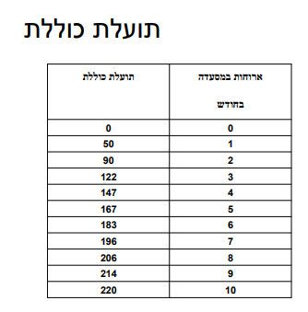
האופן שבו כל אחד מאיתנו מבצע את הבחירה: (מוצר = שירות) כאשר אנחנו רוצים לקנות מוצר אנחנו חושבים אם אנחנו מעוניינים לצרוך אותו = האם הוא מספק לי תועלת? אם כן אני מעוניין לצרוך אותו. כאשר אני שוקל האם לצרוך קפה אני שואל האם זה גורם לי הנאה, בהנחה שכן - משמע ככל שאני אשתה יותר קפה תהייה לי יותר תועלת ולכן אני אצרוך כמה שיותר קפה. כל אדם שיצרוך קפה כי הוא אוהב אותו לא ייהנה ממנו באותה צורה. בכל מקרה מה שמשותף לכולנו שככל שנצרוך יותר קפה ליום נפיק אותה הנאה אבל לא באותה צורה, תוספת הסיפוק והאושר תהייה שונה מקפה לקפה: למשל הקפה הראשון בבוקר, הקפה השני כבר לא באותה מידה, בוודאי לא השלישי או הרביעי. לרוב המוצרים שאנחנו צורכים הם כאלו שככל שאנחנו צורכים יותר אנחנו נהנים מהבאים פחות – התופעה הזו נקראת בשפה הכלכלית תועלת שולית פוחתת. (דוגמה נוגדת לזה היא אולי משקאות אלכוהולים).
חשיבה במונחים שוליים = (שולי לא אומר לא חשוב) שולי אומר תוספת. תועלת שולית משמעותה תוספת התועלת.
תועלת שולית פוחתת = תוספת התועלת בגין צריכה כל יחידת מוצר נוספת מאתו סוג הולכת וקטנה עבור יחידת זמן נתונה. (תופעה משותפת לכולנו למרות שהתועלת שונה).
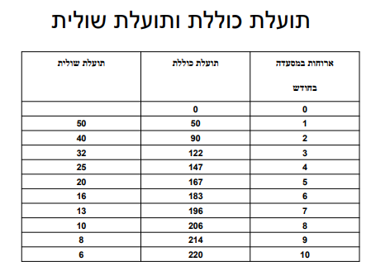
- התועלת השולית תמיד תפחת. אולם באופן שונה ובכמות שונה מאדם לאדם.

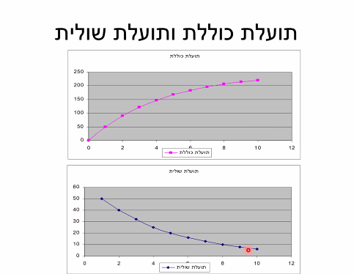

שיעור 3 16/3
תועלת כוללת מול תועלת שולית- חזרה ואימות בגרף. ככל שהצריכה גדלה מאותו יחידת מוצר התועלת הכוללת עולה אך התועלת השולית קטנה. ככל שנאכל יותר במסעדה התועלת הכוללת עולה אך התועלת השולית קטנה בכל פעם שאוכל במסעדה שוב. התועלת הכוללת יכולה להיות שלילית– אם נכריח אדם לצרוך מוצר יכול להיות שזה יהפוך לתועלת שולית שהיא שלילית וכך יורד גם התועלת הכוללת. בני אדם בד"כ לא יגיע למצב הזה בהנחה שנדע לעצור את עצמנו לפני שנגיע למצב זה. העקומה של התועלת הכוללת עולה באופן קמור מכיוון שהתועלת הכוללת עולה בצעדים שבכל פעם קטנים. אם היא הייתה לינראית היא הייתה קבועה והיה לנו קו ישר אך כך לא נראית המציאות. כל עוד התועלת השולית יורדת התועלת הכוללת תהיה קמורה. גרף לינרארי מציין שכל הוספה של המצרך בגרף הוא יישאר ישר ולא יהיה קמור. אם הוא היה לינארי המשמעות היא שהתועלת השולית היא קבועה, ז"א התועלת הכוללת עולה בגודל קבוע.

מקסום/השאת תועלת
הצרכן הרציונלי מבקש להשיא את התועלת שלו – את הטוב ביותר עברנו. עד עכשיו תארנו העדפות של כל אחד מאיתנו שהם שונות, כל אחד התועלת הכוללת עולה באופן שונה והתועלת השולית פוחתת בצורה שונה. כעת נעבור לבחירה. נקח שני מוצרים שונים כלשהם. נניח שכל צורך חייב שני מוצרים. התועלת הכוללת של כל אדם היא לפי העדפה שלו, התועלת השולית פוחתת בצורה שונה אצל כל אדם. נניח שאדם מחליט לצרוך 3 יחידות ממוצרים אלו. יש לו כמה אפשרויות לבחור את 2 המוצרים. 3 מאחד ו0 מהשני, 2 מאחד ו1 מהשני . האדם יבחר ב3 יחידות שיפיקו לו תועלת מקסימלית. הוא יכול לערבב בין היחידות שיגיע לו לתועלת כוללת גבוהה יותר. האדם יחפש את האפשרות שממקסמת את התועלת שלו מסך ערבוב המוצרים או ממוצר אחד – מה שיותר גבוה.
הדרך הכלכלית במיקסום תועלת היא בצעדים קטנים. קודם נשאל מה היחידה הראשונה שנרצה לצרוך- נרצה לצרוך את היחידה הראשונה שמביאה לי את התועלת הגבוהה יותר. כל יחידה שאצרוך נבדוק אם היחידה שאצרך היא בעלת התועלת הגבוהה ביותר. דבר זה הוא כמו עלות אלטרנטיבית- מה השווי של מוצר אחד כאשר אני מוותר על מוצר אחר בשבילו. ההנאה שניתן להפיק אם מוצר אחר שנקנה באותו סכום. מיקסום תועלת – להפיק מקסימום הונאה.
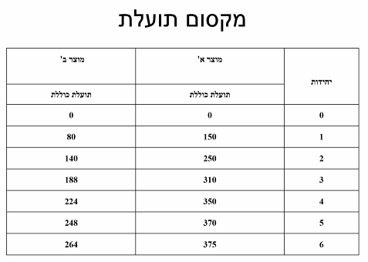
הצורה החשיבה הכלכלית היא הדרך לתאר את האופן שבני אדם מבצעים את הבחירות ועוברים להעדפות לבחירה. כשאדם בוחר את סל המוצרים שלו, מה שינחה את הבחירה היא מקסימום תועלת – המידול שלנו של האדם הרציונלי( מתחבר לתחילת המחברת). הפרוצדורה היא בחירה של מוצר אחר מוצר, חשיבה במונחים שוליים, אני חושבים אחרי יחידה אחר יחידה אחר יחידה. בכל שלב נבחר את הבחירה שממקסמת את התועלת. נניח שהוא צורך שלוש יחידות של מוצר א תועלת כוללת 310 לעומת תועלת כוללת של מוצר ב 188. ברור מה הוא יעדיף. אך יכול להיות שהוא מעדיף לערבב כך שהתועלת הכוללת תהייה גדולה מ310. למשל שתי יחידות של מוצר ב – 140 + יחידה אחת של מוצר א' – 150: סהכ 290 פחות מ310 : לא כדאי. אפשרות נוספת: שתי יחידות מא' ואחד מ-ב' שיוצא 330. לכן זה ההרכב שהוא יעדיף תמיד. ככל שעולה כמות המוצרים הקומבינטורה הופכת מורכבת. אם אדם רוצה למקסם תועלת הוא עושה זו בדרך כלכלית = צעדים קטנים. אם הוא רוצה שלוש יחידות בלבד, הוא ישאל עצמו מה היחידה הראשונה שירצה לצרוך? זו שמספקת לו כשלעצמה את התועלת הכוללת הגדולה ביותר. אם אני יכולה לצרוך עוד יחידה זו תהייה או השנייה מא' או שזו תהייה הראשונה מב' כי עדיין לא התחלתי לצרוך אותה: הבחירה תהייה בין להוסיף 80 לבין להוסיף 100 ולכן עדיף 100. אם אני רוצה לצרוך 3 יחידות זה 60 (יחידה שלישית של א') מול 80 (יחידה ראשונה של ב') ולכן צרכן מעדיף כמו שאמרנו לצרוך 2 מא' ו1 מב'. התחמקנו ככה משאר האפשרות כשבדקנו "עקב אחר אגדול" מוצר אחר מוצר אחר מוצר.
6 מוצרים:
- מוצר א' – 150
- מוצר א' – 100 (לעומת 80)
- מוצר ב' – יחידה ראשונה ממוצר ב' (80)
- אדיש בין א' לב'
- אם הוא בחר ביחידה השנייה של ב' – היחידה החמישית תהייה היחידה השלישית של א' – 60
- אם הוא בחדר היחידה השנייה של ב' – היחידה השישית תהייה היחידה השלישית של ב'.
זהו הסל שממקסם את התועלת שלו.
הוכחה על דרך השלילה: אם הצרכן היה בוחר לצרוך שש יחידות ובהרכב של ארבע יחידות של ב' ו2 של א', מה ניתן לומר על הבחירה שלו? ניתן לומר שהצרכן הוא לא רציונלי כי הוא לא ממקסם תועלת, היחידה הרביעית שווה לו 36, אם הוא היה מחליט לא לצרוך אותה
ההנחה המובלעת עד כה הייתה ללא מחירים. עד כה התעלמנו ממערכת המוצרים, ולכן הבחירות שביצענו הם לא מדויקים כי אינם מתחשבים בעלות האלטרנטיבית המלאה. ההנחות שהנחנו עד כה נכונות אם המוצרים היו שווים. כאשר אנחנו בוחרים מוצר אחד אנחנו מוותרים על מוצר אחד, אנחנו בוחרים לשלם על א' ומוותרים על לשלם על ב'. אם המחיר של א' הוא כפול מב', כאשר אדם בוחר לצרוך את מוצר א' ולהפיק את התועלת השולית ממוצר א' הוא מוותר על שתי יחידות ממוצר ב'. לכן, למערכת המחירים יש משמעות רבה.
כשיש מחירים נוכל לחשב גם את התועלת השולית לשקל ולא לתועלת השולית של המוצר עצמו. המגבלה של כל אדם היא מגבלת המשאבים שלו – כמות הכסף שיש לו. בהינתן העדפות של הצרכן ומחירי המוצרים בשוק שנתונים כאלה ומשאבת המשאבים של הצרכן,.

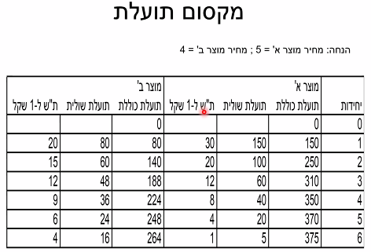
נשאל שוב את השאלה מה תהייה ההעדפה של הצרכן בהינתן שיש מחירים שונים למוצרים? התשובה כרוכה בכמה כסף יש לו. נניח שיש לאותו אדם 14 שקלים. הוא מוציא את כל ה14 שקלים. איך הוא יוצא אותם באופן שימקסם את התועלת?

- 30 (א')
- 30 (א')
- 30 (א')
- 30 (א')
- 30 (א')
- 20 – אדיש (א' – 2 ב – 1) נניח שא'
- חמישית שנייה של יח' המוצר השנייה של מוצר א' / להתחיל לרכוש את מוצר ב' = אדיש
- חמישית שלישית של יח' המוצר השנייה של מוצר א' / להתחיל לרכוש את מוצר ב' = אדיש
- חמישית רביעית של יח' המוצר השנייה של מוצר א' / להתחיל לרכוש את מוצר ב' = אדיש
- חמישית חמישית של יח' המוצר השנייה של מוצר א' / להתחיל לרכוש את מוצר ב' = אדיש
- רכישת מוצר ב'
- רכישת מוצר ב'
- רכישת מוצר ב'
- רכישת מוצר ב'
גם אם היינו פועלים אחרת וב' היה לפני א' היינו מגיעים לאותה מסקנה ולכן התוצאה הסופית היא שהצרכן הרציונלי ימקסם את התועלת שלו עם מגבלת משאבים של 14 שקלים אם הוא יצרוך 2 יח' ממוצר א' ואחת מיחידה ב'. בדוגמה הזו, בהינתן ההעדפות של הצרכן ומחירי המוצרים בשוק שנתונים לנו ומגבלת המשאבים של הצרכן (14 שקלים) הצרכן ימקסם את התועלת כאשר הוא יבחר לצרוך שתי יח' ממוצר א' ויח' אחת ממוצר ב', כל בחירה אחרת לא תביא למקסימום תועלת = אינה מתארת התנהגות של אדם כלכלי רציונלי. לדוגמה אם אותו אדם היה בוחר לצרוך יח' אחת ממוצר א' ושתי יחי' ממוצר ב', הוא לא ממקסם תועלת במובן שאם הוא היה לוקח שקל אחד ממוצר ב' ומעביר לא' הוא היה מאבד 15 ומקבל במקום זה 20. הוא היה מגדיל את התועלת הכוללת שלו ב5. אם הוא יכול להגדיל את התועלת שלו הרי שהוא לא מיקסם אותה ולא פעל כאדם כלכלי רציונלי.
שיעור 4 19/3
חזרה קטנה על השיעור הקודם:
אנחנו מתעניינים בהתנהגות של צרכן בודד כדי להפוך אותו לצרכן מייצג עבור כל הצרכנים (עקומת הביקוש). על מנת לתאר התנהגות אגרגטיבית אנו נמצא דברים שאנחנו יכולים לומר שמשותפים לכולם שניתן על בסיסם לבנות משהו כולל שמייצג את כולנו. כל צרכן שנוציא מתוך האוכלוסייה יוכל לייצג את ההתנהגות שנרצה דרך המודל הכלכלי.
אנחנו מנסים למדל את מה שקורה במציאות בצורה מדויקת. התחלנו עם ההעדפות שונות, לכל אחד מאיתנו התועלת נוצרת באופן שונה מכיוון שלכל אחד דברים אחרים גורמים אושר, וגם אם יש דברים משותפים אז כנראה שלא באותה מידה ולכן לא חושבים על היחס בין המוצרים באותה מידה. לדוגמא לא כולם נהנים מכוס קפה כמו שאחרים נהנים ממה. אחד הדברים שמשותפים ביננו הוא תופעת התועלת השולית הפוחתת, הקובעת שאצל כולנו התועלת מצריכה של שירות או מוצר הולכת ופוחתת ככל שאנחנו צורכים יותר יחי' על פני יח' זמן מסוימת מאותו מוצר. השלב השני שדיברנו עליו היה לכיוון הבחירה- אין המכנה המשותף בהעדפות יכול לתאר פרוצדורה שווה של בחירה אצל פרטים שונים בבחירה – מה דומה בדרך שבה אנו עושים את הבחירות שלנו בין מוצרי צריכה או שירותים. תארנו בשלב ראשוני את הבחירה על בסיס התועלת השולית- מאיזה מוצר התועלת השולית שנפיק תהייה הגדולה ביותר? אנחנו לא מסתכלים על התועלת הכוללת אלא מה שמעניין אותנו היא השולית שתהייה הגבוהה ביותר בין האפשרויות השונות. לא מדובר בתיאור מדויק כי אנחנו בוחרים עפ"י מגבלת משאבים אל מול המחירים של המוצרים השונים (כלומר יש כאן התחשבות גם בתועלת שולית + עלות) לכן נוכל לבחור מוצר שהתועלת השולית שלו נמוכה יחסית אבל הוא זול ולהפך – לא לבחור מוצר למרות שהתועלת השולית שלו גבוהה בגלל המחיר היקר שלו.
אנחנו בודקים את התועלת השולית לשקל. ניתן לחלק את התועלת השולית של המצרכים לתועלת שולית לשקל של כל מצרך. הדרך שבה כל אדם כלכלי ימקסם את התועלת שלו היא הקצאת השקלים לכל מוצר הנותן לו את התועלת השולית הגבוהה ביותר. מקסום תועלת – הכוונה לתועלת הכוללת. מחירים או משאבים לא משנים את ההנאה שלי ממוצרים, העדפה לא כוללת מחיר. העדפות נותנות תשובה – ממה אנחנו נהנים ועד כמה נהנים ולא כמה המחיר יעלה, הבחירה שלנו איך לצרוך מבוססת על העדפות בראש ובראשונה אבל גם על מחירים. צורת החשיבה הכלכלית רלוונטית לכל צורות ההתנהגות.
תרגול מהיר של מקסום תועלת. 18 שקלים זו המוגבלת שקלים שיש לו. אנחנו נמקסם את התועלת שכל שקל ייתן את התועלת המקסימלית שלו הרי שסך השקלים בעלי התועלת הגבוהה ביותר. נבחר את 2 ממוצרים ממוצר א ו2 ממוצר ב- אותו חישוב של פעם קודמת:
נתון: 18 ש"ח – מגבלת משאבים; מחיר מוצר א' – 5; מחיר מוצר ב- 4
1-14 אותו ניתוח של 14 שקלים
15,16,17,18. 15 לעומת 12 – בחירה במוצר ב'
מה יעשה הצרכן אילו מגבלת המשאבים שלו היו של 20 שקלים ?את השקל ה19 וה20 הוא יכול לבחור בין שתי האפשריות שלו כי הוא אדיש. אנחנו מניחים בדוגמא הזאת שאפשר לצרוך חלקים ממוצר א וב , כלומר אפשר לחלק את זה לרביעית וחמישית של מוצר מסוים כדי למקסם את התועלת.

רציפות/ העדר רציפות
אם אנחנו מדברים על חלקי מוצר השאלה היא עד כמה אפשרי במציאות לצרוך חלקי מוצר. המודל יהיה נכון כשהוא נתאר את המציאות בצורה הכי טובה. עד כמה המציאות רציפה?
באופן ראשוני נחשוב שהמציאות אינה רציפה כי אי אפשר לקנות חלקים מדברים מסוימים. גם אם המציאות לא נראית רציפה לגמרי אפשר להראות שלפעמים כן. לגבי פירות וגרעינים לדוגמא אפשר לקנות לפי משקל. קפה לעומת זאת לא ניתן לחלוקה אך עם ניתן לרכוש גדלים שונים של קפה. זה נראה לנו טבעי שכאשר עולים מגודל קטן לבינוני, תוספת המחיר שדורשים מאיתנו היא קטנה יותר מהכמות הנוספת. מהצד של מי שמוכר יש הבנה ברורה שהתועלת השולית שלו פוחתת וככה אנחנו מרגישים שלא נשלם על הקפה הגדול כי התועלת השולית שלנו פוחתת. יש מידה מסוימת של רציפות של דברים שלא נמכרים במשקל.
כמה דרכים אחרות לתאר רציפות:

- איכויות- אולי מוצר מסוים לא ניתן לחלוקה אבל אפשר לבחור איכות של מוצר שונה. ניתן לצרוך יותר ויותר מוצרים באיכות מסוימת או פחות מוצרים באיכות גבוהה יותר. יש יחידה שהיא לא ניתנת לחלוקה אבל ניתן לקנות איכויות של היחידה הזו, למשל אי אפשר לקנות חצי כיכר לחם אבל אפשר לקנות לחם מסוגים שונים זולים יותר או יקרים יותר. האיכות עוזרת לנו להפוך את הדברים לרציפים יותר. במקום לצרוך יותר יחידות אנו נצרוך מוצר איכותי יותר שישמש אותנו לאורך זמן מסוים.
- שכירה במקום קנייה – אנו יכולים לשכור דירה או רכב ובכך אנחנו יוצרים רציפות של יומיים או שבוע לדוגמה וכך אני יכול לצרוך כביכול שימוש מסוים וקטן יותר של הרכב שאני רוצה להשתמש בו . הדרך המקובלת של הכלכלה להציג את זה שאדם הוא רונה ובכך מוציא עלות על דירה ומקבל דירה. ההנאה שלו היא שהוא מקבל יכולת לספק לעצמו שירותי דיור. עוד דרך ליצור רציפות היא לקנות ולמכור פרק זמן מסוים וכך יש רציפות – קניית רכה ומכירתו אחרי שנתיים.

- שותפות – למשל שיתוף בנכסים: אי אפשר לקנות חצי נכס או קרקע שלא ניתנת לחלוקה ולכן אני רוכשת אותה בשיתוף כך שכל אחד קונה חצי קרקע
דוגמאות כאלה הם מוגבלות במוצרים אבל יש דוגמאות במציאות שיוצרים רציפות.
- הדרך הטובה ביותר ליצור רציפות היא לטווח הארוך. ביום אנחנו לדוגמא צורכים 3 כוסות קפה אבל ביום אחרי צרכתי 2 כוסות ואחרי 2.5, אם אני מסתכל על צריכת הקפה היומית הממוצעת על פני שבוע או על פני חודש פתאום היא נראית יותר רציפה. שמסתכלים על דברים לטווח ארוך הם כן הופכים לרציפים – ממוצע צריכה יומית בשבוע או לשנה.
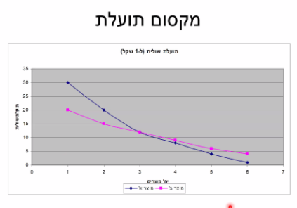
גם אם כל האופציות נכונות עדיין לא נראה לנו שכל החיים רציפים ואז הנחת הרציפות היא הנחה מפשטת ולא מתארת את המציאות בצורה מדויקת מפני שלא ניתן תמיד לחלק את כל המוצרים. לא כל המוצרים ניתנים לחלוקה וכך לא נצליח ליצור רציפות בצורה מדויקת וכל התוצאות שלנו אינם מדויקות אבל לא משמעותית, אנו נפשט ונעגל את התוצאה וככה נגיע לתשובה הקרובה ביותר. כל שאר המוצרים שצרכנו בצורה מלאה הם מדויקים ושם דבר לא משתנה אצלם.

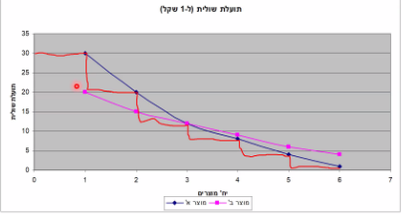
הגרף יותר רציף מהטבלה ואם היינו רוצים לתאר את הגרף כפי שהטבלה מתוארת היינו עושים זאת בצורה של גרף מדרגות הטבלה מראה את כל המוצרים השלמים וכך היא לא מראה רציפות באופן ניכר. הדרך הנכונה להציג את הרציפות היא לפי חלקים של מוצר לדוגמא חמישית ורביעית ממוצר מסוים. גם בתוך חלקי המוצר קיימת תועלת שולית פוחתת. אם התועלת של מצרך היא 150 לדוגמא יכול להיות שהחמישית הראשונה היא 38 השנייה 35 השלישית 32 וכך הלאה עד שיגיעו שכל החמישיות ביחד יגיעו ל150.
מדובר בהשלכה חזותית – הטבלה אינה רציפה ולכן קצת משקרת, הגוף הוא רציף ולכן כשנרצה להדגיש דברים בצורה יותר רציפה נציג אותם בגרפים.
רציפות – הכוונה לצרוך חלקי מוצר, עולם שאני יכול להחליט לצרוך חלק מסוים של צריכה של מוצר.

שיעור 5 23/3

חזרה לדוגמא של ה20 שקלים – הצרכן ירכוש שתי חידות ממוצר א ושתיים ממוצר ב , את השני שקלים שנשארו הוא אדיש לאיזה אחד הוא ייקח כי התועלת שולית של שתיהם.- הבחירה של האחד מול השני לא תזיק לו או תגביר לו את התועלת. כלומר כאשר הוא רוכש את החמישית/ הרבע הוא אדיש בנוגע אליהן מכיוון שהתועלת לכל אחד מהם היא 12. כנ"ל אם הוא יחליט לרכוש 2 רבעים מב'. בדוגמה זו התועלת השולית לשקל משני המוצרים שווה. במקרה הפשוט הזה איך שהוא לא מקצה התועלת השולית לשקל מא' תהייה 12 וגם לב' תהייה 12.

נחזור לדוגמא של ה18 שקלים
הצרכן יבחר להקצות את 18 השקלים באופן שממקסם את התועלת שלו בכך ש : 2 מא' ו2 ב'. התועלת השולית לשקל מא' היא 20 והשקל האחרון למוצר ב' 15. במקרה הזה אנחנו מקבלים תוצאה שלא מקיימת את הטבלה בגלל שהטבלה לא רציפה.

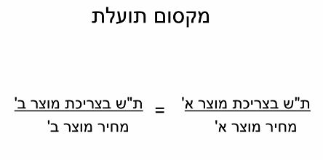
הבחירה של הצרכן שמביאה למקסימום תועלת היא בחירה שעבורה התועלת השולית לשקל משני המוצרים שווה

ת"ש בצריכת מוצר א / מחיר מוצר א = תועלת שולית בצריכת מוצר ב / מחיר המוצר ב
התועלת השולית של מוצר הוא התועלת שולית של השקל האחרון.

כיוון שהטבלה אינה רציפה, יש כאן היעדר רציפות. אם היינו מציגים את שני המוצרים בצורה גרפית ורציפה הרי שהתוצאה בהכרח הייתה שהתועלת השולית לשקל שווה בין 2 המוצרים. בטבלה המשוואה הזו מתאימה רק לדוגמא של מגבלת משאבים של 20 שקלים, אך בגרף המשוואה הזו מתאימה לכל מגבלת משאבים. בטבלה אנו קופצים במספרים יחסית גדולים, אילו הייתה הטבלה שואפת לרציפות יכולנו לראות שהקפיצות היו הרבה יותר קטנות (לדוג' קפיצה של מאית יחידה, אלפית יחידה וכו'...), אם המספרים היו יורדים בצורה כזו אזי היינו רואים שהבחירה של הצרכן הייתה עוברת "מצד לצד", ואיפה שלא היינו עוצרים היינו מגיעים לכמעט שוויון
אם היינו משיגים את הטבלה בצורה גרפית התוצאה בהכרח הייתה שהתועלת השולית בשקל שווה.
הקו האדום מייצג את הבחירה של הצרכן- את התזוזה ממוצר א' למוצר ב' על מנת להגיע לשוויון בין התועלות השוליות.
(דמיין זיג -זג)
אם קיימת רציפות- הצרכן יבחר בחירה שממקסמת תועלת כך שהתועלת השולית לשקל (האחרון) משני המוצרים שווה. אם לא קיימת רציפות- אז יכול להיות שהבחירה של הצרכן לא תביא לשוויון אך גם במצב זה , חוסר השוויון לא יהיה גדול (כמו שאנו רואים בדוגמא האחרונה- הת"ש ליחידה האחרונה של מוצר א' היא 20 ושל מוצר ב' היא 15, ההפרש אינו גדול).
בקורס זה אנו נניח רציפות, אנו מבינים שגם אם לא יהיה שוויון- אזי יהיה כמעט שוויון. מכאן שבקורס זה אנו נניח שהמשוואה מתקיימת. כאשר הצרכן ממקסם תועלת בהינתן רציפות (הוא יכול להקצות כל שקל לכל חלק של מוצר) התוצאה תהיה שהתועלת השולית לשקל מ-2 המוצרים זהה. כל פעם הוא מקצה את השקל למוצר שנותן לו את התועלת השולית הגבוהה ביותר.
למה המשוואה תמיד מתקיימת? הצרכן ממקסם תועלת בכמות מוגבלת של משאבים ויש לו העדפות שונות. בהינתן דברים אלה עם המחירים הוא מבצע בחירה, הוא בוחר כמה הוא רוצה לבחור ממוצר א' וב' לפי מיקסום התועלת. בהינתן רציפות התוצאה תהיה שהתועלת תהיה זהה בגלל שכל פעם הוא מקצה את השקל במוצר שהוא נותן לו את התועלת השולית הגבוהה ביותר. אם מוצר א נותן לו תועלת גדולה יותר הוא יעביר שקלים מא' לב' כי זה ייתן לו יותר תועלת.
כאשר הצרכן ממקסם תועלת, התועלת השולית לשקל ממוצר א שווה לשקל ממוצר ב – השוויון בין התועלות השוליות לשקל מייצג מקסום תועלת, השוויון בין התועלות השוליות מהווה תנאי הכרחי ומספיק למיקסום תועלת – שקילות. לא יכול להיות שצרכן ימקסם תועלת בצריכת שתי מוצרים אם התועלת השולית לשקל אינה שווה( אותו דבר על דרך השלילה). אם הצרכן ממקסם תועלת אז התועלת השולית שלהן שווה .
לקחנו את השוואה ושיניו אות המיקום. כאשר הצרכן ממקסם את התועלת יחס התועלות השוליות ליחידת מוצר א חלקי התועלת השולית ממותר ב ששוה ליחס המחירים בין המוצרים. אם מחיר מוצר א שווה למוצר ב כאשר הצרכן ממקסם תועלת יחס המחירים שווים ליחס התועלות השוליות.
נזכור שהיחס בין התועלות השוליות ליחידת המוצר האחרונה (לא לשקל!) שווה ליחס בין מחירי המוצרים.

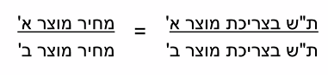
נראה את זה בדוגמא פשוטה:
מחיר מוצר א' 30
מחיר מוצר ב' 10
יחס המחירים הוא 3/1
יחס המחירים הוא 3/1 כך שאם יחס התועלות השוליות הוא לא יחס של 3/1 הוא לא ממקסם תועלת.
כאשר נתון לנו כמות צריכה בשוק המחירים נתונים לנו.
בוא נניח שהצרכן החליט התועלת השולית ממוצר א היא 200 והתועלת השולית ממוצר ב היא 100, ( המוצר האחרון לא לשכוח !) אם נניח שלצרכן יש כמות מסוימת של משאבים והצרכן בוחר לעשות שימוש במשאבים שלו. צרכן שממקסם את התועלת יהיה היחס תועלות שוליות של 3/1 כך שהצרכן הנתון כאן אינו ממקסם את התועלת מכיוון שיחס התועלות השוליות הוא 2/1
כל עוד יחס התועלות השוליות לא שווה ליחס המחירים יש המרה בין המוצרים שהוא יכול לעשות שתמקסם את התועלת הכוללת של הצרכן עד אשר יחס התועלות השוליות יהיה שווה ליחס המחירים.
מוצר | יחידות | שקלים | תועלת
א | 1- | 30+ | 200-
ב | 3+ | 30- | +200<
סה"כ |  |  | התועלת גדלה
הצרכן יכול להחזיר יחידה 1 של א' , ובכך מקבל בחזרה 30 ₪, אך עם זאת מאבד 200 תועלת שולית. ב-30₪ שקיבל בחזרה יכול לרכוש 3 יחידות של מוצר ב' (כיוון שמוצר ב' עולה 10 ₪), ולהוסיף על כל יחידה קצת פחות מ-100 תועלת שולית (כיוון שנאמר לנו שהתועלת השולית מהיחידה האחרונה היא 100, ולכן על כל יחידה נוספת התועלת השולית תהיה קצת יותר נמוכה מ-100). אך ככל הנראה, ברכישת 3 יחידות נוספות של מוצר ב' הצרכן יעבור מעל 200 תועלת

- נמשיך עם החזרת היחידות ממוצר א'. כעת התועלת השולית ליחידה האחרונה מכל מוצר משתנה, נניח שהתועלת השולית היא כזו :התועלת השולית ממוצר א' = 220 (החזרנו יחידה אחת, לכן הולכים "יחידה אחורה" שיש לה תועלת שולית גבוהה יותר) התועלת השולית ממוצר ב' = 83 (רכשנו עוד יחידה, לכן הולכים "יחידה קדימה" שיש לה תועלת שולית נמוכה יותר)
מוצר | יחידות | שקלים | תועלת
א | 1- | 30+ | 220-
ב | 3+ | 30- | +220<
סה"כ |  |  | התועלת גדלה
כעת היחס בין התועלות השוליות = 220:83 , עדיין קטן מ- 3:1. כלומר, הצרכן עדיין לא ממקסם תועלת, ולכן הוא צריך להחזיר עוד יחידה ממוצר א'. אם הוא עושה זאת, הוא מקבל חזרה עוד 30 ₪ , ומפסיד תועלת של 220. עם 30 ₪ אלה, הוא רוכש עוד 3 יח' של מוצר ב' ומפיק תועלת שולית קצת יותר מ-220 (זו הנחה, נניח שיחידה נוספת בעלת תועלת שולית של 82, הבאה אחריה 81 והבאה היא 80, סה"כ 243). נראה שהתועלת עדיין גדלה , ולכן שווה לצרכן להמשיך עם ההמרות ממוצר א' למוצר ב'.

- נמשיך עם החזרת היחידות ממוצר א'. נניח שכעת התועלות השוליות הן כאלה : התועלת השולית ממוצר א' = 240 התועלת השולית ממוצר ב' = 80
מוצר | יחידות | שקלים | תועלת
א | 1- | 30+ | 240-
ב | 3+ | 30- | +240>
סה"כ |  |  | התועלת קטנה
כעת יחס התועלת השוליות = 240:80 , ואם נצמצם = 3:1 . כאן הצרכן בהכרח ממקסם תועלת! אם אכן נחזיר יחידה נוספת ממוצר א' , נגיע לסל שלא נרצה להמשיך להמיר יחידות ממוצר א' למוצר ב'.

לסיכום , על הצרכן הנמצא בפני מערכת מחירי שוק נתונה שעליה אין לו שליטה, להתאים את הרכב הצריכה באופן כזה שמידת נכונותו לוותר על מצרך אחד כדי לזכות בתוספת מן המצרך האחר תשתווה בדיוק למידה שבה מערכת השווקים מאפשרת לו לבצע פעולה זו.
אנחנו מניחים שלכל צרכן יש מגבלת משאבים בין אם זה בכסף או ברכוש או מה שזה לא יהיה. זו מגבלה שאפשר לצרוך על פני משאבים ועל פני זמן. מה שאנחנו מנתחים אנחנו מתעלמים מצריכה על פני זמן . הצרכן בעצם מוציא את כל כספו – אנחנו עוסקים בצריכה מרובה בתקופת זמן נתונה. ברגע שנתחיל לדבר על צריכה לפני זמן נצטרך לדבר על השקעה וחיסכון. הצרכן מבזבז את כל המשאבים שלו על הנאה וצריכה בזמן הנוכחי.

שיעור 6 – 26/3/20
צרכן שממקסם תועלת ישווה את יחס התועלות השוליות בצריכת שני המוצרים שלו ליחס המחירים בשוק, הוא לא שולט על המחירים אלא הוא יכול להשפיע רק על התועלות השוליות. הצרכן יבחר הרכב צריכה- מספר יחידות מכל אחד מהמוצרים כך שיחס התועלות השוליות – היחס בין תוספת התועלת של היחידה האחרונה של מוצר א לבין תוספת התועלת האחרונה של יחידת מוצר ב – היחס הזה יהיה שווה ליחס המחרים של המוצרים בשוק מה שאומר שהוא יעשה את זה בהנחה שהוא אדם כלכלי ורציונלי.
אדם שממקסם תועלת יבחר באחד משתי התנאים האלה
בהינתן שהצרכנים יכולים לצרוך רק את מוצר א ו ב'. בהינתן מחירי שוק הצרכן שלנו ממקסם את התועלת שלו כך שיחס המחירים שווה ליחס התעלות השוליות. כל הצרכנים בשוק צורכים רק את שתי המוצרים האלה ואנשים רציונליים הרוצים למקסם תועלת.
האם כולם יצרכו את אותו הרכב מוצרים של הצרכן המקורי על מנת לקיים את המשוואה? התשובה היא לא כי לכל אחד יש העדפה אישית שונה, יחס התועלות השוליות יהיה שווה אצל כולם אך כל אחד ממקסם את התועלת שלו בכמות צריכה אחרת לפי ההעדפה.
בהינתן מחירי שוק השווה ביננו הוא שיחס התועלות השוליות בין המוצרים יהיה שווה ליחס המחירים בשוק והשונה הוא מספר היחידות שכל אחד יצרוך בגלל ההעדפות של כל אחד ובגלל מגבל המשאבים שלנו
התועלת השולית לשקל של כולנו היא לא אותו דבר ומשתנה בין אדם לאדם
לסיכום – רב השונה בין האנשים , אבל כן ניתן לתאר באופן מודלי או כלכלי את ההתנהגות של כולם, כולם ישמרו על יחס תועלות שוליות שווה בין כולם וביחס המוצרים בשוק.
מה ניתן לנגיד על הבחירה שלנו מכל המוצרים השונים? אם ניקח פרט בודד כלשהו שצורך המון מוצרים, מתוף סל המוצרים השנתי שלו נבחר שני מוצרים באופן רנדומלי בהרכב, הבחירה שלו בין שתי המוצרים תקיים את התנאי של התועלות שוליות ששות ליחס המחירים. אם התנאי הזה לא מתקיים הוא לא מקסם תועלת וצריך לשנות את הרכב הצריכה שלו.
פונקציית הביקוש
נניח שוב שיש לנו צרכן שצורך שני מוצרים בלבד. אני רוצים מתוך הבחירה שעשינו את פונקציית הביקוש . הפונקציה מתארת את הקשר שבין מחיר מוצר בשוק לכמות המבוקשת מכל מוצר על ידי צרכנים. אנחנו רוצים לתאר את היחס של מחיר כל מוצר בשוק לגבי הכמות המבוקשת בשוק על ידי הצרכנים.
איך נגיע לפונקציית הביקוש- צרכן בודד שצורך שני מוצרים הוא אדם כלכלי ורציונלי בכך שימקסם את התועלת והוא יבחר לצרוך מספר מוצרים מ-א' ומ-ב' כך שיחס התועלות השוליות משניהם יהיה שווה ליחס המחירים בשוק. אנו רוצים לבדוק כיצד שינויי מחירי שוק על כמות היחידות בצריכת מוצר א' וב'. ביום בהיר אחד מחיר מוצר אחד עולה , כיצד ישנה הצרכן את הבחירה שלו על ידי מוצר א , מה יקרה לכמות המבוקשת שאדם ירצה לצרוך?
נתאר את זה באופן קצת טכני יותר. אם מחיר מוצר א עולה אם נסתכל ממתמטית השבר של יחס המחרים גדל וכך אין שוויון ולכן עם צרכן שממקסם תועלת רוצה לשמור על שוויון הוא צריך להגדיל את המונה כלומר את התולעת שולית של מוצר א.
כדי להעלות את התועלת שולית אנחנו צריכים לוותר על כמות יחידות ממוצר א. מה שלא תהיה הבחירה עם מחיר מוצר א עלה אז כולם יצטרכו לוותר על יחידות כדי להעלות את התועלת השולית כדי למקסם תועלת. הצרכן יצרוך פחות מוצרים כדי להעלות את התועלת השולית עד שיגיע לשווין במשוואה החדשה שנוצרה וכך וימקסם תועלת.
דרך נוספת היא להקטין את המכנה של השבר הימני – על מנת להקטין את התועלת השולית מצריכת מוצר ב' , עלינו לצרוך יותר יחידות ממוצר ב' (עד שיחס התועלות השוליות יהיה שווה שוב), כיוון שככל שצורכים יותר יחידות מאותו מוצר – התועלת השולית פוחתת.
דרך שלישית נעשה את 2 הפעולות יחד – נגדיל את המונה של השבר הימני, ונקטין את המכנה שלו בו זמנית. או במילים אחרות, נצרוך פחות יחידות ממוצר א', ונרכוש יותר יחידות ממוצר ב'.
בשורה התחותנה כאשר מחיר מוצא א עולה התועלת השולית של מוצר א חייבת לעלות וזה יעשה או על ידי צריכת פחות מוצרים או על ידי הקטנת התועלת השולית של מוצר ב וזה נעשה על ידי צריכת יותר מוצרים של מוצר ב או שתי הפעולות יחדיו. כאשר מחיר מוצר א עולה אז אנחנו נצרוך פחות מא- ונעשה אותו דבר שמחיר מוצר ב עולה פשוט הפוך.
נציב מספרים , על מנת להבין טוב יותר את המצב : חישוב – ממחברת של ליאל

מחיר מוצר א' = 30 ₪ מחיר מוצר ב' = 15 ₪ מכאן שיחס המחירים הוא 2:1 , ועל כן גם היחס בין התועלות השוליות של המוצרים הינו 2:1. נניח שמחיר מוצר א' עלה ל- 45 ₪ , ומחיר מוצר ב' נשאר 15 ₪. כעת יחס המחירים הינו 3:1 .
אם הצרכן ישאיר את הרכב הצריכה שהיה לו לפני עליית המחיר- כפי שהוא- אנו נבין כי הוא לא ממקסם את תועלתו, שכן- יחס המחירים יהיה 3:1, ויחס התועלות השוליות יישאר 2:1. אנו יודעים כי צרכן ממקסם את תועלתו רק כאשר היחס בין המחירים והיחס בין התועלות השוליות שווה! מכאן, על מנת למקסם את תועלתו- על הצרכן להפוך את יחס התועלות השוליות ל- 3:1. בכל דרך מתוך 3 הדרכים שהצגנו.

כאשר מחיר מוצר בשוק עולה כל הצרכנים ירצו לצרוך פחות מאותו מוצר.
נעבור להסבר כלכלי יותר. כאשר הצרכן ממקסם את התועלת השולית לשקל לכל אחד משני המוצרים שווה, זאת אומרת שעל השקל האחרון שיוציא הוא יקבל את אותה תועלת שולית גם ממוצר א וגם ממוצר ב. אם מחיר מוצר א עולה אז השקל האחרון של מוצר א נותן לו פחות יחידות של מוצר א כי הוא יותר יקר והוא לא ירצה להוציא אותו על א אלא הוא ירצה להוציא אותו על ב.
נניח לדוגמא שמחיר של מוצר א הוא 20 והכמות שהוא קונה אם המחיר הזה הוא 10. התועלת השולית לשקל האחרון שהוא מקבל היא 1/20. אם מחיר המוצר עולה ל30 אז התועלת השולית לשקל האחרון שיקבל תהיה1/30 וכך יכול לצרוך כמות יותר קטנה עם כל שקל והוא מפיק הנאה פחותה ויעדיף להשקיע את הכסף שלו במוצרים שמחירם לא השתנו.
הכמות המבוקשת היא פונקצייה של מחיר השוק, ככל שמחיר השוק הוא גבוה יותר אז הכמות המבוקשת קטנה יותר וגם הפוך ככל שמחיר מוצר א נמוך יותר הכמות המבוקשת ממנו תגדל.
נציג את עקומת הביקוש על הגרף : (עקומת הביקוש מסומנת בירוק) מספרים שונים זה פשוט להראות את זה בצורה גרפית
מחיר המוצר
כמות מבוקשת מהמוצר
30 ₪
10 ₪
250 יח'
100 יח'

שיעור 7 30/3
בשיעור שעבר דיברנו על עקומת הביקוש של הצרכן הבודד, היחס בין מחיר לכמות יהיה הפוך ככל שהמחיר עולה הכמות יורדת.
מינוחים – לעקומה הזו מתארת התנהגות של צרכנים- בחירות שונות של אדם בצריכת מוצר מסוים בהינתן מחירי שוק שונים. עקומה זו מתארת את הביקוש של הצרכן נקראת עקומת הביקוש. נקודה מסוימת על העקומה מתארת את הכמות של המוצר ומחירה בשוק- כמויות מבוקשות במחירים שונים.
השפעה על התנהגות/בחירה של הצרכן:
כיצד משתנים שונים שמשתנים במציאות ישפיעו על הבחירה של הצרכן?
שינוי בהכנסה:
- כיצד השינוי במשאבים ישפיעו על ההתנהגות/ הביקוש שלו (נכון לכל המוצרים שלו)?. נקודת מוצא שלנו היא שהצרכן מוציא את כל ההכנסה שלו. אנו נמצאים בעולם סטטי בו הצרכן מוציא את כל הכנסתו על רכישת מוצרים, אין לנו פה שיקולים של חיסכון. בד"כ כאשר הכנסה גדלה, האדם נוטה לצרוך יותר. אנו נקנה יותר טיסות ומחשבים ואביזרים סלולריים וכו', אך זה לא נכון לגבי כל המוצרים.

המוצרים שלא יגדלו כשתגדל ההכנסה הם המוצרים הנחותים. הם מתארים מוצרים שהכמות המבוקשת בהם תקטן כאשר תגדל ההכנסה. בדרך כלל המוצרים הנחותים הם מוצרים מאוד בסיסיים ונצרוך במקומם מוצרים איכותיים או יוקרתיים יותר - מעבר בין צריכה פחותה של תפוחי אדמה לסוגי צריכה מזינים יותר או מעבר מחלב בשקית לחלב בקרטון.ככל שההכנסה גדלה אנו נוטים לנטוש את מוצרים אלה ונצרוך מוצרים איכותיים יותר. מרבית המוצרים שאנחנו מכירים במציאות אינם נחותים אלא מוצרים נורמליים.

הגדרות :
- מוצר נורמלי- מוצר אשר גידול בהכנסה גורר הגדלה של הכמות המבוקשת ממנו , הפחתה בהכנסה מורידה מהכמות ממנו.
- מוצר נחות – מוצר שהגדלה בהכנסה מביאה להפחתה בכמות המבוקשת ממנו ולהפך, הפחתה בהכנסה מביאה להגדלה בכמות המבוקשת ממנו.
- מוצר ניטלרי – מוצר אשר שינוי בהכנסה לא משפיע על הכמות המבוקשת ממנו.
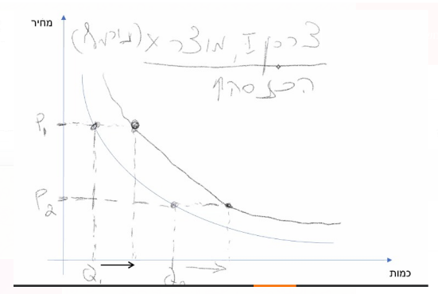
מוצרים מסוימים יכולים להיות נורמליים לאדם אחד ניטרלי לאחר ונחות לשלישי.
רואים בגרף: אם ההכנסה גדלה, והמחיר נשאר אותו דבר- יעלו המוצרים הנורמליים. כמו כן, אם ההכנסה גדלה והמחיר גדל- עדיין יעלו המוצרים הנורמליים
ההגדרות האלה הם הגדרות לגבי הכנסה. ההגדרה הנכונה לכל מחיר שאם המוצר נורמלי שכל גידול בהכנסה וגביר את כמות הצריכה של המוצר. אם גדלה ההכנסה אז הכמות המבוקשת של המוצר תגדל. אם ניקח את כל הנקודות החדשות של הביקוש החדש של הצרכן אנו ניצור עקומת הביקוש החדשה של הצרכן ה זזה ימינה ומעלה. הצורה הגרפית לומר שהעקומה זזה ימינה ולמעלה. כאשר עקומת הביקוש של הצרכן גדלה- הכמויות המבוקשות של הצרכן בכל מחיר ומחיר גדלו. אם מוצר X הוא נחות עלייה בהכנסה תוביל לירידת הכמות המבוקשת בכל מחיר ומחיר ולכן הגרף יזוז שמאלה ולמטה כי הביקוש קטן.

שינוי במחיר:
מה קורה כאשר מחיר המוצר משתנה? כיצד התנהגות הצרכן משתנה כאשר מחיר המוצר משתנה? נתאר את זה בשני אספקטים:
- האפקט הראשון הוא אפקט תחלופה. כאשר מחיר המוצר משתנה הצרכן מרגיש באופן שונה את היחס בין מחיר המוצר הזה בהשוואה למחירי המוצר האחרים. המוצר שירד לו המחיר הפך להיות אטרקטיבי יותר ביחס לאחרים ביחס למצב הקודם. אפקט התחלופה מתאר את השינוי באטרקטיביות של המוצר ביחס לאחרים ביחס למצב הקודם. אם מחירו עולה לעומת זאת הוא הופך פחות אטרקטיבי ביחס למוצרים שהיו קודם. התועלת מכל מוצרים נשארת אותו דבר אבל התועלת של המוצר שהשתנה המחיר ירדה/עלתה. אפקט התחלופה מוביל לכך שהצרכן יצרוך פחות ממוצר שמחירו עלה ויותר ממוצר שמחירו ירד בגין אפקט התחלופה.
דוגמא- נגיד שמחיר מוצר X הוא 30 שקלים והכמות המבוקשת ממוצר X היא 10 יחידות. כאשר מחיר המוצר יורד ל25 שקלים אני רוצה לתאר את אפקט התחלופה וכך נגיד שהמוצר נהיה יותר אטרקטיבי. הצרכן ממשיך לצרוך את אותו סל מוצרים עכשיו יישאר לו 50 שקלים(10X25=250). ניקח לו את ה50 שקלים ונפחית לו בכך את ההכנסה הנומינלית למעשה היה יכול להמשיך את אותו הסל מוצרים, כי הכסף שברשותו לא השתנה. האם באמת ימשיך לצרוך את אותו הסל מוצרים? התשובה היא לא. גרמנו לו להרגיש כאילו ההכנסה הריאלית לא השתנתה. מוצר X יותר אטרקטיבי עבורו כי דרכו הוא ימקסם את התועלת שלו. ועכשיו הוא יצטרך לשנות את הרכב הצריכה שלו כי יחס המחירים השתנה לאור ירידת המחיר, זה אומר שגם התועלות השוליות צריכות להשתנות ולכן עליו לשנות את צריכתו. (כמו שלמדנו בשיעור הקודם, בגלל שהתועלת השולית פוחתת אז הוא דווקא יגדיל את הצריכה מX, לאור המשוואה בין יחס המחירים ליחס התועלות). הוזלה במחיר תעלה את הת"ש לשקל אך לא תשנה את התועלת השולית שנפיק מהמוצר.

- האפקט השני הוא אפקט ההכנסה- הצרכן מרגיש שכאילו כמות המשאבים שלו השתנתה אך ההכנסה שלו בעצמה לא משתנה. אנו מרגישים כך כי למה? אם מחיר של מוצר X הוזל, עם אותה כמות שקלים הוא יכול לקנות יותר מוצרים ולכן הצרכן מרגיש עשיר יותר. כך אנחנו מבדילים בין ההכנסה נומינלית לבין ערכים ריאליים. ערכים נומינלים הם מה שכתוב ומה שיש – הערך הקבוע של הכסף, 100 שקלים לעולם יהיו מאה שקלים, להכנסה ריאלית, מה הוא יכול להפיק מאותה כמות כסף. לדוג' מיליונר בארה"ב אינו כמו מיליונר תאילנדי במונחי תצרוכת- הם לא עשירים באותה מידה למרות שיש להם אותו סכום כסף בבנק. נניח שעם 100 שקל אני יכול לקנות 10 כוסות קפה. אם מחיר הקפה יורד לחצי אני יכול לרכוש 20 כוסות קפה והערך הריאלי שלי יגבה והערך הנומינלי שלי יישאר לאותו דבר. ירידת מחיר כמוה כגידול בשווי הריאלי. חוסך 50 שקלים מהוזלת המוצר ולכן זה מה שגורם לו לאפקט ההכנסה כי ההכנסה הריאלית שלו גדלה. בגלל שההכנסה הריאלית שלו גדלה הוא ישנה את התנהגות שלו, אם המוצר נורמלי, הוא ירצה לצרוך יותר וכן הלאה לגבי מוצר ניטרלי ונחות.

בגין אפקט התחלופה המוצר הופך להיות יותר אטרקטיבי בהשוואה לאחרים. בגין אפקט ההכנסה הצרכן מרגיש שההכנסה הריאלית שלו גדלה ולכן הכמות המבוקשת תשתנה בהתאם למהות המוצר (ריאלי/ ניטרלי/ נחות).
ראינו שבאפקט התחלופה רק גרמנו לצרכן לחשוב כאילו הערך הריאלי לא השתנה, אך באפקט ההכנסה גרמנו לו להרגיש כאילו הערך הריאלי עלה, לכן קל וחומר שגם פה סל הצריכה ישתנה. אם נחזיר לו את ה50 שקלים מהדוגמא לעיל, כיצד ישתנה הסל הצריכה? האם יצרוך יותר או פחות?
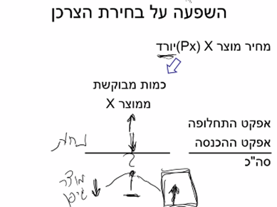
אם x נורמלי\ נטרלי - אז כאשר מחירו ירד כמות גדולה- תיאור קלאסי של עקומת הביקוש לפי אפקט הכנסה - הכמות תעלה.
אם x נחות- כאשר מחיר מוצר x יורד מכיוון שהוא נחות, נצרוך ממנו פחות . ולכן סה"כ לא ניתן לדעת אם צריכה עלתה\ ירדה(גיפן)\ לא השתנתה . לגבי מוצר נחות אי אפשר לדעת באופן אנליטי ללא בדיקה אמפירית, כי אנחנו לא יודעים מה לגבי המוצרים שהמוצר הוא מוצר תחליפי ונחות להם ולכן יכול להיות שדווקא כמות הצריכה תגדל/ לא תשתנה/ תפחת כי ההשפעה של אפקט ההכנסה יהיה גדול יותר מההשפעה של אפקט התחלופה.

מוצר גיפן- (ע"ש מי שתיאר אותו לראשונה באופן תיאורטי בשם Giffen) מוצר שככל שהמחיר שלו פוחת הכמות המבוקשת ממנו יורדת וככל שהמחיר שלו עולה הכמות המבוקשת ממנו עולה. קשה מאוד לראות מוצרי גיפן במציאות, חשבו שאולי אורז בסין או תפוחי אדמה בשנות הרעב באירלנד אך לא מצאו עדיין מוצר כזה. כלומר אין מצב שבו אפקט ההכנסה משפיע הרבה יותר מאפקט תחלופה. (לא נתייחס אליהם) מוצר גיפן הוא רק במצב ששתי דברים מתקיימים:
- המוצר הוא נחות
- אפקט ההכנסה חזק יותר מאפקט התחלופה.
כל עוד לא בודקים באופן אמפירי ניתן לומר כי הוזלה במחיר מוצר מביאה לעלייה בכמות המבוקשת וכן להפך, עלייה במחיר מביאה לירידה בכמות המבוקשת.
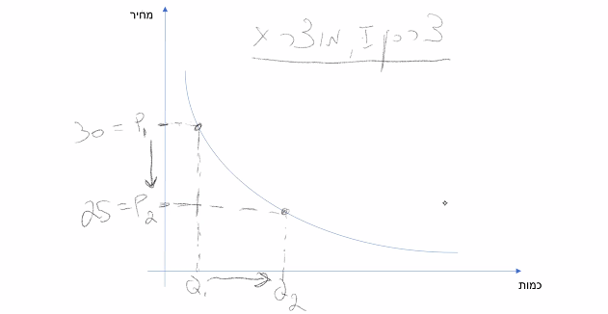
שינוי במחיר- אין שינוי של העקומה. יש שינוי על העקומה (ז"א הנקודות משתנות) , אך העקומה עצמה לא משתנית . יש שינוי מעבר בין נקודות שונות על הגרף, אבל עקומת הביקוש עצמה לא משתנית.
ירידה במחיר ובעקבותיה עלייה בכמות המבוקשת לא יכולה לעזור לנו האם המוצר הוא נורמלי/ ניטרלי/ נחות.
שינוי במחיר לא יביא לשינוי הביקוש, אלא לשינוי בכמות המבוקשת. העקומה לא תזוז אלא תהיה תנועה על העקומה.

שיעור 20/4
אנחנו עוסקים עדיין בהתנהגות הצרכן ובודקים את עקומת הביקוש, השלב שהגענו אליו הוא ניתח השפעות של גורמים שונים על הכמות המבוקשת ממוצר מסוים. כיצד מתנהגים צרכנים שונים לגבי מוצר מסוים. כיצד שינוי בהכנסה משפיעים על כמות דרישת המוצר, דיברנו גם על מה קורה עם המחיר של המוצר עולה. דיברנו על אפקט התחלופה ואפקט ההכנסה.
שינוי במחירי מוצרים אחרים- כיצד השינוי במוצרי מחירים אחרים משפיע על מוצר מסוים. אנו חושבים על צרכן שצורך כמות מסוימת מהמוצר הזה ובהינתן למחירים הצרכן ממקסם את התועלת שלו בנוסף למוצרים אחרים. יש שינוי שמחיר מוצר אחר השתנה ואז נשאל כיצד זה צפוי להשפיע על הכמות המבוקשת של המוצר שאנחנו עוסקים בו.
כאשר מחיר מוצר Y משתנה – כיצד משפיע על מוצר X.
נניח שמחיר= מוצר Y עלה- כיצד תושפע הכמות המבוקשת מX?
נחלק את התגובה לשני צעדים בלתי תלויים נפרדים
- שינוי בהתנהגות בגין אפקט התחלופה – מתאר את השינוי בצריכה בגין שינוי יחס המחירים בשוק- אם מחיר Y עלה אז מוצר X הופך באופן יחסי אטרקטיבי יותר. אם מחיר מוצר X יקר יותר ומוצר Y עולה עדיין מוצר X יהפוך להיות אטרקטיבי יותר
- שינוי התנהגות בגין אפקט ההכנסה- מעיד על כך שהצרכן עני יותר/ עני פחות . כמות הכסף הריאלית שלו ירדה והוא יוכל לצרוך פחות מוצרים כי מחיר עלהY. אם ההכנסה הריאלית של הצרכן פחתה , כיצד זה ישפיע על הכמות המבוקשת שלו ממוצר X ? תלוי איזה סוג מוצר X וכיצד הוא מגיב להכנסה
(נורמלי/ניטרלי/נחות).
אם X הוא מוצר נורמלי אז כאשר מחיר Y עולה אנחנו אומרים שההכנסה הריאלית קטנה אז בגין אפקט ההכנסה הכמות המבוקשת ממוצר X תרד כי הוא נורמלי.
אם X הוא מוצא נחות אז ככל שההכנסה הריאלית פוחתת אזי הכמות המבוקשת תגדל בגין אפקט ההכנסה.
אם X הוא מוצר ניטרלי אז לא יהיה שינוי.
נצא מנק' הנחה שמוצר X מוצר נורמלי : כאשר מחיר Y עולה- ההכנסה הריאלית קטנה, ואם ההכנסה הריאלית קטנה אזי ההשפעה תהיה דומה על הכמות המבוקשת ממוצר X והצרכן ירצה לצרוך ממנו פחות (אם המוצר נורמלי וההכנסה קטנה, גם הכמות המבוקשת מהמוצר קטנה). אם כך, מה האפקט הכולל? שהרי אפקט ההכנסה והתחלופה בכיוונים הפוכים, ולכן לא ניתן לדעת באופן תאורטי מה תהיה ההשפעה הכוללת על הכמות המבוקשת מ-X.
אם מחיר מוצר Y עולה ואנחנו יודעים שמוצרX הוא נורמלי - לא יהיה ניתן בוודאות להגיד מה יקרה לו כי אנחנו לא יודעים מה יותר חזק אפקט ההכנסה או אפקט התחלופה וכך לא נידע מה תהיה ההשפעה על הכמות המבוקשת ממנו.
יכולות להיות 3 אפשרויות : כרגע לא ניתן לדעת איזה מבין האפשרויות אכן תקרה במציאות, אך ניתן לתאר אותן באופן מילולי ולנסות לנחש באיזה סוגי מוצרים אנו מצפים שהתגובה אליהן תהיה מסוג אחד או אחר .
- כאשר אפקט התחלופה גדול יותר מאפקט ההכנסה אם אפקט התחלופה חזק מאפקט ההכנסה הרי שבסה"כ הכמות המבוקשת מ-X תגדל. כאשר מחיר Y עולה – צורכים יותר מ-X. אפשרות זן מתארת מוצרים תחליפיים –קפה במקום שוקו, סרט בקולנוע לסרט בבית. אם מחירי הסרטים יעלו כמות האנשים שיצפו בבית יגדל בהתאם. אלה מוצרים שבדרך כלל אם מחיר מוצר אחד עולה, יש נטייה להמיר אותו במוצר האחר כי הוא מספק פחות או יותר את אותה פונקציה של הנאה. קפה לא תחליפי לחופשה בחו"ל או קניית דירה, אך הוא כן יכול להיות תחליפי לתה או שוקו חם שמספקים בערך אותו סוג של הנאה. ישנם מוצרים תחליפיים יותר ותחליפיים פחות- פיתה היא מוצר תחליפי הרבה יותר קרוב ללחמנייה מאשר תה לקפה, לכן נצפה שצרכנים ימהרו להחליף את הפיתה בלחמנייה מאשר את הקפה בתה. יותר קל להמיר את הצריכה של פיתה ולחמנייה מאשר להחליף תחבורה ציבורית ברכב פרטי. אנחנו לא יודעים בוודאות מה יקרה באופן תיאורטי מה יקרה אם מחיר מוצר ירד אבל כן אפשר להגיד בערך כשהמוצר או תחליפי. כל עוד המוצרים תחליפיים מחיר המבוקש מהצד השני תגדל. השינוי יגדל לפי המרחק בין השתיים.
- אפקט ההכנסה חזק מאפקט התחלופה- מוצרים משלימים במקרה שני מוצר שכאשר המחיר Y עולה בכמות המבוקשת מX פוחתת. זה קרה כי המוצר שאנחנו דנים בו היא נורמלי ואפקט ההכנסה חזקה יותר מאפקט התחלופה. כלומר המידה שבה מוצר X מגיב לשינוי בהכנסה הריאלית חזקה יותר מאשר המידה שבה אנו תופסים אותו כאטרקטיבי יותר. איזה מוצרים אלה? מוצרים משלימים- אם מחיר מוצר Y עלה אנחנו במקביל נצרוך פחות מX כי הם הולכים ביחד- לדוגמא דלק וכלי רכב- אם מחיר הדלק יעלה ונצפה שיישאר גבוה בשנים הקרובות אזי זה ישפיע על הכמות המבוקשת מקניית רכבים, חלב ודגני בוקר, קפה ומאפה וכו'.

- האפשרות השלישית היא המקרים שהם שווים (שני האפקטים) קשה לנחש מוצרים כאלה ולכן יכול להיות שנקבל תוצאה כזאת. כלומר עלייה במחיר מוצר Y לא משפיעה כלל על הכמות המבוקשת ממוצר X. במקרה כזה מדובר על מוצרים שאינם תחליפיים או משלימים אם מחיר הפיתות עולה זה לא בהכרח ישפיע על הטיסות לחול. יכולה להיות השפעה נגררת שנגלה אחרי בדיקה אמפירית אבל מאחר ואין לנו אינטואיציה ברורה אנחנו נטה לאמר שהם מוצרים בלתי תלויים.

הגדרות כלכליות :
- כאשר מוצר X הוא מוצר משלים לY אם הכמות המבוקשת ממוצר X קטנה כאשר מחיר Y עולה.
- כאשר מוצר X הוא מוצר תחליפי למוצר Y כאשר הכמות המבוקשת ממוצר X גדלה כאשר המחיר של Y עולה.
- כאשר מוצר X הוא מוצר בלתי תלוי למוצר Y אם הכמות המבוקשת ממנו אינה משתנה כאשר מחיר Y עולה.

כל המסקנות עד כה מיוחסות למצב שבו מוצר X הוא מוצר נורמלי
אפשר לבדוק מה קורה כאשר המוצר הוא נחות – בבית.

השפעה שינוי מחיר מוצר אחר על עקומת הביקוש
עקומת הביקוש מתארת את היחס בין מחיר המוצר לכמות המבוקשת ממנו. מה קורה לביקוש של מוצר X כאשר מחירו של מוצר Y עולה? נניח שמוצר X הוא מוצר נורמלי ומוצר תחליפי למוצר Y.
כאשר מחיר Y עולה הכמות המבוקשת X גדלה בכל מחיר של X. אם מחירX הוא נמוך יותר גם כאן גם כאן כאשר מחיר Y עולה הכמות המבוקשת של X .הביקוש למוצר X גדל והכמות המבוקשת ממוצר X בכל מחיר ומחיר גדלה וכך נוצרת עקומת ביקוש חדשה שתזוז ימינה ולמעלה.
אם מחיר Y יורד אז X ירד שמאלה ולמטה.
אם X משלים לY והמחיר של Y יורד אז יצטרכו גם יותר מX עבור כל מחיר של X וכך הביקוש של X גדל.
כאשר מחיר מוצר אחר משתנה הביקוש משתנה

שינוי בטעמי/העדפות הצרכן.
מה קורה כאשר צרכן צורך סל מוצרים מסוים עבור מחירים שונים וכעת העדפות הצרכן משתנות ? (לדוגמא- הצרכן הפך צמחוני, ולכן ההעדפה שלו לבשר השתנתה). ובכן התשובה היא – שהכל יכול לקרות. הכמות המבוקשת תגדל או תפחת בלא קשר למחיר המוצר. שינוי הטעמים יכול להשתנות על פי מידע שאנחנו מקבלים על המוצר ואפשר לתאר את כשינוי העדפות אבל ( לא לגמרי מדויק) . שום דבר לגבי ההשפעה של העדפות על הכמות המבוקשת- כל מקרה לגופו.
על מנת להדגים את ההשפעה של שינוי בהעדפות מבחינה גרפית נראה זאת כך :
ניתן לראות שעקומת הביקוש המקורית יכולה להשתנות לעקומה 1, 2 או 3 בעקבות שינוי בהעדפות. אין לנו דרך לדעת כיצד העקומה תשתנה.

עקומת ביקוש מצרפית:
עד כה עסקנו בצרכן ספציפי שצורך סל מוצרים, דנו בביקוש שלו מאותם מוצרים ובחנו כיצד הביקוש של הצרכן משתנה כאשר ישנם שינויים במשק. מכאן נעבור לעקומת הביקוש למוצר מסוים של כל הצרכנים יחדיו- אגרגציה של הביקוש של כל הצרכנים לכדי עקומת ביקוש כוללת, עקומת ביקוש מצרפית .
אנו רוצים לאגור את הביקושים של פרטים שונים בחברה למוצר מסוים כדי דעת מה סך הכמות המבוקשת מהמוצר בכל מחיר ומחיר.
נניח שאלה 2 טבלאות שמתארות עקומות ביקוש של 2 צרכנים שונים. שני הצרכנים צורכים יותר יחידות מאותו מוצר עבור מחיר נמוך יותר, ופחות יחידות עבור מחיר גבוה יותר, אך הצריכה היא בצעדים שונים- ניתן לראות שצרכן א' צורך 37 יחידות כאשר המוצר עולה שקל, וצרכן ב' צורך 23 יחידות כאשר המוצר עולה שקל, וכך הלאה. עקומות הביקוש שונות מצרכן לצרכן מסיבות שונות- מגבלת משאבים שונה, העדפות שונות...

כיצד נאגור את עקומות הביקוש של שניהם ? בקלות די רבה. אם צרכן א' צורך 37 יחידות עבור מחיר של שקל אחד, וצרכן ב' צורך 23 יחידות עבור מחיר של שקל אחד, הרי שיחד שניהם בשוק צורכים 60 יחידות עבור מחיר של שקל אחד . אם עבור מחיר 5 שקלים לאותו מוצר צרכן א' יצרוך 23 יחידות וצרכן ב' יצרוך 17 יחידות, הרי שביחד יצרכו 40 יחידות עבור מחיר 5 ₪ לאותו מוצר. וכך הלאה :

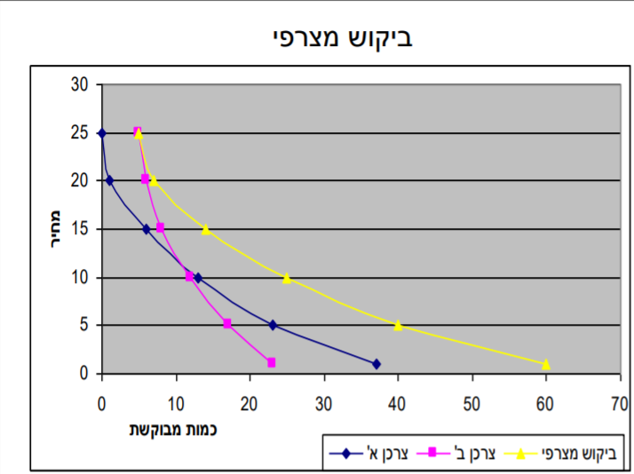
כאשר מחיר המוצר בשוק הוא שקל אנחנו יודעים כמה כל אחד משני הצרכים צורך, ביקוש מצרפי אוגד את כמויות הצריכה של שני הצרכנים לכדי נתון אחד. נראה את זה בצורה גרפית:

מרגע שיש לנו את עקומת הביקוש המצרפית נוכל לדבר על התכונות והתגובות שלה :
- נוכל לומר שעקומת הביקוש המצרפית יורדת משמאל לימין- ככל שהמחיר יורד הכמות גדלה וככל שהמחיר עולה הכמות קטנה.
- נוכל לומר שכל האפקטים של שינויים של על עקומת הביקוש של הצרכן רלוונטיים באותה מידה גם לעקומת הביקוש המצרפי. הראינו שכאשר ההכנסה של הצרכן גדלה ומוצר X הוא נורמלי – הרי שהביקוש למוצר יגדל ועקומת הביקוש תנוע ימינה ולמעלה, גם לעקומת הביקוש המצרפי יקרה אותו דבר ! כלומר אם הכנסת כל הצרכנים בחברה גדלה , והמוצר נורמלי עבור כל הצרכנים או חלקם, הרי שעקומת הביקוש של כל הצרכנים תנוע ימינה ולמעלה . אם ההכנסה של רק חלק מהצרכנים גדלה, אזי עקומת הביקוש המצרפית של כל הצרכנים עדיין תנוע ימינה ולמעלה , אמנם פחות ממה שהייתה נעה אילו ההכנסה של כולם הייתה גדלה אך בוודאות העקומה תנוע ימינה ולמעלה. כנ"ל לגבי שינוי במחיר, שינוי במחירי מוצרים אחרים ושינוי בטעמים...
ניתן לומר, שכל המסקנות שלנו מעקומת הביקוש של הצרכן היחיד רלוונטיות גם לעקומת הביקוש המצרפית. נוכל לדעת את השפעתם של שינויים על עקומת הביקוש המצרפית רק אם אנו יודעים מהי התגובה על כל עקומת ביקוש של כל צרכן וצרכן בנפרד. אך אם אנו לא יודעים מה ההשפעה על עקומת הביקוש של צרכן יחיד לא נוכל לדעת מהי ההשפעה על עקומת הביקוש המצרפית. לדוגמא- אם נניח מוצר X נורמלי עבור כל הצרכנים בשוק, אבל במועד מסוים הכנסת חלק מהצרכנים גדלה וחלק מהצרכנים פחתה. אז הביקוש של חלק מהצרכנים גדל ושל חלק מהצרכנים קטן. אם כן- מה קורה לעקומת הביקוש המצרפי ? לא ניתן לדעת באופן ברור.
במילים אחרות, כל עוד הכל אחיד ועקיב בין כל הצרכנים לחוד ניתן לדעת מה קורה לעקומת הביקוש המצרפי, וברגע שהשינויים שונים בין צרכנים שונים אזי כבר לא ניתן לדעת.
עודף הצרכן
עודף הצרכן הוא תרגום של consumer surplus. עודך הצרכן מתאר את הרווח של הצרכן מצריכת מוצר כלשהו. ככל שיצרוך יותר יחידות אז המוכנות של הצרכן לשלם הולכת ופוחתת- בגלל התועלת השולית פוחתת. הצרכן יסכים לבקש פחות ופחות ככל שהוא צורך יותר ויותר. אם עבור היחידה הראשונה הוא מוכן לשלם מחיר גבוה, עבור היחידה השנייה הוא יהיה מוכן לשלם מחיר נמוך יותר, בשל תועלת קטנה יותר.
ניתן לדבר על מוכנות לשלם של צרכנים שונים שונה. המכונות לשלם לקנות קפה שונה בגלל הטעמים והכנסה שלהם. בשל העדפות שונות ובשל מגבלת משאבים שונה. לדוגמא, ייתכן שאני אהיה מוכנה לשלם 16 שקלים על כוס קפה אחת ו-20 שקלים על 2 כוסות קפה, בעוד שיוסי יהיה מוכן לשלם רק 10 שקלים על כוס קפה אחת ו-13 שקלים על 2 כוסות קפה.
המוכנות לשלם היא לא המחיר שמשלים בפועל היא המחיר המקסימלי שהוא מוכן לשלם לאותו מוצר. יש מחיר שוק נתון והוא לא נתון כמה הצרכן מוכן לשלם למוצר. יש מוצרים שאנחנו מוכנים לשלם יותר ממה שיש בשוק. כל זה יהיה נכון גם לעקומת ביקוש מצרפית , אם נאגור את כל עקומת הביקוש יחד.
. אם מחיר השוק הוא P , הרי שיש מצבים שבהם אני כצרכן אהיה מוכן לשלם יותר ממה שנקבע בשוק. רוב המוצרים שאנו צורכים- אנו מוכנים לשלם מחיר יותר גבוה מהמחיר שנקבע בשוק.
ניתן לתאר בצורה גרפית את עודף ההנאה כפי שהיא באה לידי ביטוי במוכנות לשלם על פני המחיר כך :
נניח שהמחיר הנתון של מוצר בשוק הוא 40 ₪ , ובעבור יחידה 1 של המוצר היה מוכן הצרכן לשלם 80 ₪. כלומר, המחיר בשוק נמוך ממה שהצרכן היה מוכן לשלם עליו בפועל. אזי במחיר של 40 ₪ מוכן הצרכן לרכוש 10 יחידות ! ולא רק יחידה אחת. ניתן לראות שהיה צורך גם יותר מ-2 יחידות, שכן בעבור 2 יחידות היה מוכן לשלם 72 ₪ , שזה עדיין יותר מהמחיר בפועל של יחידה 1 ! וכן הלאה.

כאשר הצרכן צורך את היחידה הראשונה הוא היה מוכן לשלם 80 ₪ אך בפועל משלם רק 40 ₪ , ולכן הוא "מרוויח" מהעסקה. הוא מרוויח את כל המחיר העודף שהיה מוכן לשלם/ ההנאה העודפת שלו מהמוצר על פני המחיר שהוא משלם בפועל. הוא אמנם לא מרוויח בכסף אך הא מרוויח הנאה עודפת מהמוצר. נראה שמצריכת היחידה הראשונה הוא "מרוויח" הנאה עודפת בשווי של 40 שקלים (80-40), ומצריכת היחידה השנייה הוא "מרוויח" 32הנאה עודפת של שקלים (72-40), ומצריכת היחידה השנייה הוא "מרוויח" הנאה עודפת של 27 שקלים (67-40).ההנאה העודפת קיימת תמיד ! כל מוצר שאנו קונים- אם היו מעלים את מחיר השוק כנראה שעדיין היינו קונים אותו, כל עוד אנו "מרוויחים" מהעסקה. אם נסכום את כל ההפרשים בין המחיר שהצרכן היה מוכן לשלם לבין המחיר ששילם בפועל , אנו נקבל את עודף ההנאה הכוללת שלו מצריכת 10 יחידות מוצר על פני מחיר המוצר בפועל. ולכן, כל השטח שכלוא בין עקומת הביקוש לבין מחיר השוק נקרא עודף הצרכן!

שיעור 23/4
התנגהות היצרן
המטרה שלנו עכשיו היא לבנות את עקומת ההיצע שמתארת את התנהגות היצרנים בשוק- מי שמציע משהו בשוק.
כיצד יצרנים שמציגים מוצרים בשוק, כיצד הם מבצעים את הבחירה שלהם של מה כמה ומתי לייצר. הדרך שבה עונים על זה בכלכלה עונים על זה ע"י פונקציית ייצור
פונקציית הייצור מתארת את הקשר שבין גורמי ייצור ומוצרים. מצד אחד נכנס INPUT- גורמי ייצור ומצד שני יוצא OUTPUT- מוצרים, שירותים. יש מספר סוגים של גורמי ייצור
- הון אנושי – גורם מרכזי הוא הון אנושי, קשה לחשוב על תהליך ייצור שלא מעורב בו אדם כלל.
- יש הון שלא אנושי- הון פיזי לדוגמא מכונות, הון שהוא מקרקעין, הון מופשט- יידע פטנט, זכות יוצרים הון פיננסי- משאבים פיננסים כדוגמת הלוואות או השקעת שבעזרתם ניתן לרכוש גורמי ייצור אחרים. לרב יש יותר מגורם ייצור אחד בתהליך ייצור מוצר.
כל סוגי ייצוא האלה יכולים לשמש כחלק מהייצור. גורמי ייוצא נקראים גם תשומות . פונקציית הייצור מתארת את הקשר שבן התשומות לתפוקה.
המושג הכלכלי שמתאר את הקשר עצמו הוא הטכנולוגיה. הגדרת הקשר שבין ייצור לתפוקה עבור טכנולוגיה נכונה ניתן מהרכב גורמי ייצור מסוימים לייצר גורמי ייצור שונים לדוג' מבד וגומי ניתן להפיק מסכה וכו'. דרך אחרת לתאר את זה היא לומר כל פונקציית ייצור נתונה עבור טכנולוגיה מסוימת. אם הדרך של הטכנולוגיה משתנה גם פונקציית הייצור תשתנה ולהפך.
איך טכנולוגיה משתנה? לרוב זה שיפור טכנולוגי – משמועתו גם במציאות וגם במונח כלכלי – שינוי לטובה ביחס שבין ייצור לתפוקה- ניתן לייתר תפוקה איכותית יותר או בדרך מהירה יותר או ניתן להפיק את אותו הדבר בהרכב אחר וזול יותר.
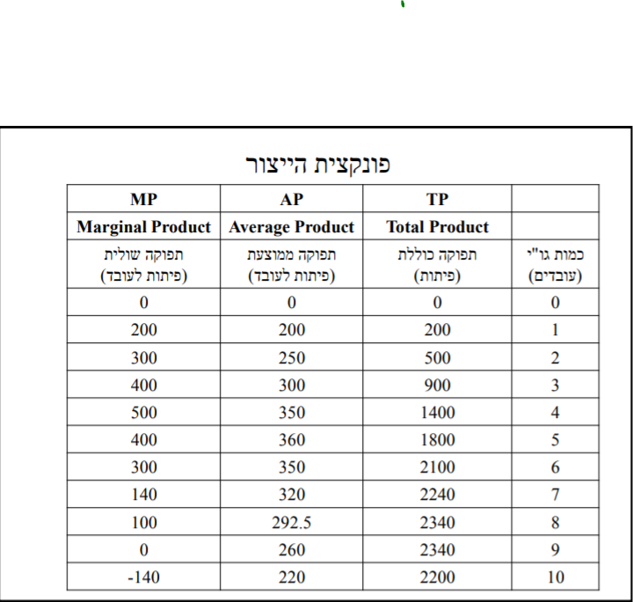
ניקח דוגמא לתהליך ייצור – ונראה איך משתמשים בפונקציה הייצור על מנת להגיד כמה נצטרך לייצר.
דוגמת המאפייה. המאפייה משתמשת בכמה דברים שהיא צריכה, עובדים תנורים שולחנות וכו'. יש תהליך ייצור שלם שלא כולל רק עובדים. כל מה שנאמר לגבי גורמי ייצור של עובדים יהיה רלוונטי לכל גורמי ייצור אחר.
יש מאפייה שלמה שיש בה הכל ואנחנו מדברים רק על גורמי ייצור מסוג עובדים להעסיק. ככל שמעסיקים עוד עובדים כמות התפוקה גדלה .המשתנה היחיד שלנו הוא מספר העובדים שאופים פיתות, שאר הגורמים קיימים וקבועים. בעל המאפייה צריך להחליט כמה גורמי ייצור מסוג עובדים להעסיק. בדוגמא שלנו לכל העובדים הון אנושי זהה מבחינת כח וכיו"ב.
כחלק מהתפוקה הכוללת עובד מייצר 200 שני עובדים 500 וכו'. השאלה היא כמה עובדים להעסיק כדי שנדע כמה לייצר. העובדים הם מאותו סוג- כולם בעלה הון אנושי שווה, כולם שווים באותו תפוקה פחות או יותר כמו עו"ד בשוק. אם יש 10 עובדים פוטנציאלים ואני יקח אחד כדי לייצר 200 פיתות זה לא משנה איזה אחד מהם אני יבחר. אם אני לוקח חלק מהון פיננסי נגיד 100 אלף שקל מכל בנק הם יהיו אותו 100 אלף שקל מבנק אחר וכנל גם עם קרקעות.

למרות שגורמי הייצוא זהים הם מייצרים תפוקה לא לינראית. אפשר להניח מה התפוקה הממוצעת שכל אחד מייצר כמות מסוימת : עובד 1 200 שתי עובדים 250 לעובד וכו'. צורת החשיבה הממוצעת היא לא רלוונטית להחלטות כלכליות.

תפוקה השולית: (MARGINAL PRODUCT)
כעת נוכל לחשב את התפוקה השולית. תפוקה השולית היא תוספת התפוקה בגין גורם הייצוא האחרון שהוספנו . תוספת התפוקה בגין העובד הראשון היא 200 ומתפוקה של העובד השני היא 300. התפוקה השולית של 3 עובדים/גורמי ייצור היא 400( בבגין העובד האחרון) . אם מסתכלים על התפוקה השולית מול התפוקה הממוצעת ניתן לראות שאין ביניהן התאמה. בשתיהן התפוקה עולה עד נק' מסוימת, אבל הנק' בה כל משתנה מגיעה לרוויה היא שונה.
מה אפשר להגיד על התפוקה השולית
- אפשר להשוות את התפוקה השולית מול הממוצעת ונראה שהם לא מתנהגים באותו צורה. התפוקה הממוצעת הולכת ועולה עד העובד ה5 לעומת השולית שעולה עד הרביעי.
- גם התפוקה הממוצעת וגם התפוקה הושלית עולה ויורדת.
מדוע בדוגמא הזו התפוקה השולית עולה ויורדת? יש פה משהו שמאוד רווח בתהליכי ייצור שונים. התפוקה השולית משתנה לא בגלל שיש לנו סוגי עובדים שונים, ההנחה שלנו היא שגורמי הייצור בענייננו שווים.
המציאות היא כזו שלפיה אנחנו שתהליך הייצור בתחילה התפוקה השולית באופן שולי תעלה ובאיזה שלב היא בהכרח תלך ותרד.
מדוע התפוקה השולית עשויה לעלות בתחילה? נסביר זאת ע"י התהליך של התמקצעות של הון אנושי ופיזי. במקום שכל אחד מתעסק בהכל אנחנו מתעסקים יותר בדברים ספציפיים. במקום שגורם אחד יעשה דברים רבים, נעסיק מספר גורמי ייצור וכל גורם יתמקצע במשהו אחד ואז תהליכי הייצור יהיו יותר יעילים.אם בעבר היה רופא שעסק בכל דבר ברופאה היום יש רופא ספציפי לכל דבר. הסיבה לכך היא שהם יכולים לייצר יותר לפי ההתמחות שלהם וזה יוביל להגדלת התפוקה. יש תהליכי ייצור שההתמחות היא חשובה יתר מאחרים וגם אם היא כן חשובה באיזה שלב היא נגמרת. יש כאלה שהתמקצעות בשלב מסוים נגמרת. עו"ד לדוגמא בשלב מסוים נגמר האפקט של ההתמקצעות ושנוסיף עובדים פשוט לאותו מקום כי ההתמקצעות ממוצאת. זה מה שקורה מגדיל את התפוקה השולית עד העובד הרביעי ובעובד החמישי מתחיל לרדת.

מנקודה מסוימת ככל שנוסיף גורמי ייצור התפוקה השולית תלך ותפחת. באיזשהו שלב ככל שנוסיף יוצר עובדים ונשמור על שאר גורמי הייצור קבועים התפוקה השולית יורדת חוק התפוקה השולית הפוחתת. ( 4,5,6) בטבלה.. באופן פוטנציאלי יצרנים שירצו להוסיף עוד גורמי ייצור, יתקלו במציאות בה התפוקה השולית הולכת ופוחתת. לא ברור לנו מאיזה נקודה הוספת עובדים תפחית את התפוקה השולית, זה יכול להיות מהעובד השני או מהעובד ה100, זה תלוי במאפיינים נוספים של אותו העסק.
למה התפוקה השולית הולכת ופוחתת ?
גורמי הייצור האחרים קבועים וכל שנוסיף עובדים התפוקה השולית תתחיל לפחות כי כאשר שנוסיף עובדים הם כבר מצטרפים למי שכבר עובד שם וצריכים בתנור כבר לדוגמא. שיש 4 עובדים על אותו תנור שיש שם תנור אחד הם לא יצליחו להפיק יותר כי ארבעתם מנסים להפיק את המוצרים מאותו גורם ייצור שהוא נוסף לתהליך היצור. ארבע עובדים במשמרת עבודה אחת על תנור אחד לא יפיקו אותו רמות של עובד אחד ב4 משמרות. הם לא מצליחים לנצל אותו במיטב שהראשון מייצר אותו. כל עוד אנחנו מוסיפים עובדים אם גורם ייצור אחד הוא ילך וירד בשלב מסוים. עכשיו נוסיף תנור ולא נשנה את מספר העובדים, התפוקה השולית מהתנורים תלך ותפחת. גורמי הייצור עובדים בשילוב ולכן תוספת גורם ייצור אחד ללא שינוי גורמיי הייצור האחרים תפחית את התפוקה השולית בהכרח בנקודה מסוימת. אם מוסיפים גורם ייצור מסוג ספציפי התפוקה השולית באיזשהו שלב תלך ותפחת. אם ההתמקצעות לא חשובה זה יפחת מתחילת תהליך הייצור.
חוק התפוקה השולית הפוחתת- זה תמיד קורה. כל תהליך ייצור שאנחנו אומרים קורה התפוקה השולית באיזשהו שלב תלך ותפחת.
איך התפוקה השולית תלך ותפחת עד מתחת לאפס? הוספת גורמי ייצור לאותה מערכת ייצור נתונה יכולה להתחיל להפריע לשאר העובדים. למרות שהתפוקה הכוללת עולה, התפוקה כללית תלך ותרד- לדוג' בגלל שאין מספיק חומרי גלם, אין מספיק תנורים וכך הוא מפריע לאחרים לעבוד לפעמים ההפרעה של העובד הנוסף יכולה להיות כ"כ נוראית עד שהתפוקה השולית שלו תהיה שלילית. לכן בדוג' שלנו את העובד העשירי בוודאי שלא נרצה להעסיק.

למה לא להוסיף כיצרן עוד תנורים ועוד מטבחים ועבדים כדי שהתפוקה השולית לא תרד? באופן עקרוני עם נוסיף מכל כורמי הייצור עוד עד שנגיע לקצה של העלייה של תפוקת הייצור. הוספת מאפיות נגיד זה משאבי ניהול וגם הם מוגבלים. כשיש הנהלה שצריכה לנהל כמה שיותר מפעילים התפוקה שלהם תרד. תמיד איפשהו מתישהו ככל שנגדל ונגדל התפוקה השולית תרד.
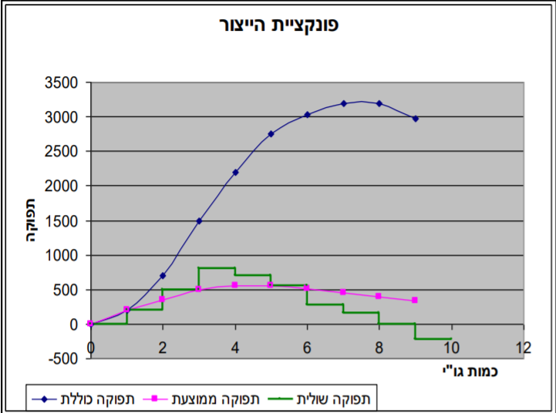
הצגת פונקציית הייצור באופן גרפי. הצורות השונות לבחינת התפוקה בתהליך הייצור הנ"ל מגיעות למקס' בנקודות שונים. נק' הרוויה שונות מתפוקה לתפוקה, אבל זה לא יעניין אותנו 😊
רציפות: גם כאן הגרף הוא רציף והטבלה לא.
מה המשמעות של הגדרת הרציפות של תפוקה שולית? הגרף הירוק של התפוקה השולית לא רציף, ניתן היה להפוך אותו לרציף, אבל בדוגמא שלנו אי אפשר להוסיף חצי עובד. מה קורה שנוסיף חצי עובד ניקח אותו לחצי משמרת נגיד. באותה מידה שנוסיף עוד עובדים התפוקה השולית תפחת כך גם אם חלקי עובדים(חלקי משמרות וכו').עם זאת ניתן לחצות אותם ע"י חלוקת שעות העבודה שלהם. חצי עובד זה אומר חצי משרה ולא חצי עובד פיזית.
אם נדבר על חלקים של עובדי ייצור, באותה צורה שתיארנו חלקי מוצרים כך ניתן לתאר חלקי גורמי ייצור, ע"י חלוקת שעות העבודה וכיו"ב.

בחירת היצרן
לכל יצרן יש את פונקציית היצור שלו. איך היצרן מחליט כמה לייצר? הוא יחליט לפי ההחלטה שתמקסם את התועלת שלו כמו כל אדם כלכלי רציונלי. היצרן מודד את הרווח. יצרנים רציונליים ממקסימים רווח כמו שצרכן רציונלי הוא צרכן שממקסם תועלת. גם פה הבחירה נראית אגואיסטית, אבל היצרן יכול עם הרווחים שלו לעשות דברים טובים.
איך היצרן ממקסם את הרווח בהינתן מערכת ייצור נתונה?
- שכר עבודה של עובדים . אנו מניחים שהמספר הזה קבוע ( השכר יכול להשתנות אבל בדרך כלל בגורמי ייצור זהים הוא שווה) .ההנחה שלנו היא שהיצרן מעסיק מספר קבוע של עובדים, משלם לכולם את אותה משכורת, כמות הבצק שלנו נתונה וכן שאר הגורמים המשתנים שנדרשים להפעלת מאפייה.

- אנחנו מבחינים בכלכלה בין עלויות קבועות לעלויות משתנות. עלות קבועה שהיא עלות שאינה תלויה על ידי הכמות המוצרים המיוצרת, עלות הקבועה היא עלות כרוכה בתהליך הייצור, לא ניתן לייצר את המוצר ללא נשיאה בעלות הזאת. עלות קבועה הינם לדוג' ארנונה או דמי השכירות עבור המאפייה שלא משתנה עם הכמות המיוצרת. לעומת זאת ,עלות משתנה היא עלות שכן משתנה על ידי כמות המוצרים המיוצרת, על ידי התפוקה. חשמל לדוג' היא עלות משתנה- ככל שנרצה לייצר יותר פיתות נשתמש יותר בחשמל. כנ"ל בצק, עובדים וכיו"ב.
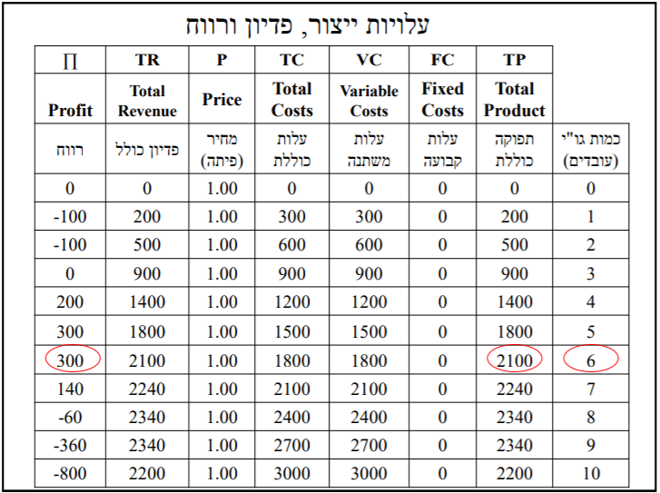
לצורך פשטות הדיון, נניח שהעלות הקבועה של היצרן היא אפס ויש לנו רק עלות משתנה. העלויות המשתנות בדוג' שלנו היא רק השכר לעובדים, שאר גורמי הייצור (בצק, מכונות וכו') קבועים. העלות הכוללת(TC) היא שילוב של העלות המשתנה(VC) והעלות הקבועה(FC).
ככל שהיצרן יעסיק יותר עובדים ככה הוא יצטרך לשלם יותר ביחס קבוע, העובדים מפיקים לו מספר מסוים של פיתות, אותן פיתות נמכרות בשקל. הצרכן יכול לחזות את הפדיון (ההכנסה-TOTAL REVENUE) שלו מהעסקת אותו מספר מסוים של עובדים. פדיון(TR) זה מכפלה של מחיר מוצר בודד בתפוקה הכוללת(TP).
רווח זה ההפרש בין הפדיון לעלות הכוללת.
בהינתן, פונקציית הייצור, עלות גורמי ייצור ומחיר שוק, היצרן יכול לדעתן לתכנן את צעדיו כדי שהרווח שלו יהיה מקסימלי. בדוגמא שלנו הצרכן אדיש בין העסקת חמישה לשישה עובדים כי בשני המצבים הוא מפיק 300 שקלים רווח, ומשיא את הרווח שלו. אנחנו נניח כי במצבים שבהם היצרן אדיש הוא יעדיף לבצע פעולה ויבחר את הבחירה שבה הוא מעסיק יותר עובדים. אם הדוגמא הייתה רציפה לא היה מצב של אדישות.

שיעור 27/4
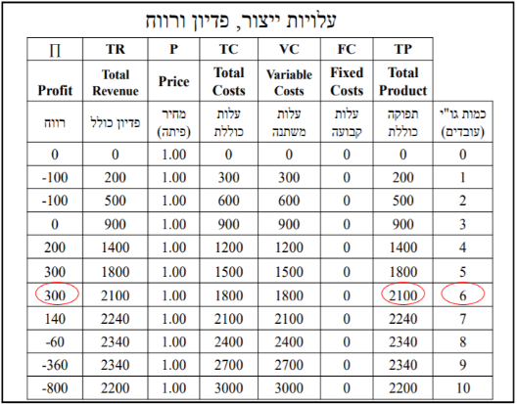
חזרה משיעור קודם
אנחנו התחלנו לעסוק בהתנהגות היצרן , המטרה היא לתאר ולבנות את מודל ההיצע במודל השוק. מה שהראנו זה הדרך אחת שהיצרן מבצע את הבחירה שהוא ממקסם את הרווח שלו באמצעות דוגמת המאפייה. הנתונים שהצגנו הם אפשריות ייצור אחד משתנה, אבל זה לא אומר שיש רק גורם ייצור אחד.
בשיעור זה נראה כיצד היצרן בוחר את הבחירה שמספקת לו את הרווח המקסימלי, בדרך של בדיקת העלות השולית.
מה שמעניין אותנו זה שהתפוקה השולית פוחתת ואיך היצרן היה בוחר את הבחירה שלו על פי חישוב הרווח בהעסקה מסוימת של גורמי ייצור. היצרן יחפש את התפוקה של הגורמי ייצור שתיתן לו את הרווח המקסימלי. בדוגמא שהייתה אם היצרן היה רוצה למקסם את הרווח שלו הוא היה מעסיק או חמישה או שישה עובדים.
בטבלה הבאה אנו רואים את התפוקה השולית לכל עובד, את העלות הקבועה (שהנחנו כי היא תהיה 0 לשם הדוגמא), העלות המשתנה (שכר 300 ₪ לעובד), ועלות כוללת (סכום העלות הקבועה והמשתנה).
מתוך כל אלה אנו יכולים לחשב את העלות השולית (תוספת העלות בגין יחידת התפוקה האחרונה שיוצרה):
לדוג'- תוספת התפוקה בגין העובד השני היא 300 פיתות. משלמים לעובד השני 300 ₪ , אזי כאשר היצרן משלם לעובד 300 ₪ ומפיק עוד 300 פיתות , ניתן לומר שאת כל ה-300 פיתות שייצר העובד השני , העלות השולית בייצורן (תוספת העלות בייצור כל פיתה) זה שקל אחד!
כיצד היצרן יגיע בדרך אחרת, דרך כלכלית שמספקת לו את הרווח המקסימאלי?
נחשב לפי העלות השולית - תוספת העלות בגין יחידת התפוקה האחרונה שנוצרה. נדגים לפי העובד הראשון. העובד הראשון מייצר 200 פיתות (התפוקה השולית היא 200 פיתות), משלמים לו 300 ₪ שכר עבודה (העלות המשתנה היא 300), ולכן היצרן ייצר 200 פיתות באמצעות 300 ₪ . מכאן, שכל פיתה עלתה 1.5 ₪ , אנו נחשב 300 ₪ שכר עבודה לחלק למספר הפיתות.
העובד השלישי למשל, מוסיף 400 פיתות לתפוקה, והיצרן משלם לו 300 ₪ שכר עבודה, ומכאן שהעלות השולית בגין ייצור 400 פיתות הינה 0.75 ₪ עבור כל פיתה.
הטבלה היא לא רציפה במובן שגורמי הייצור בטבלה הם שלמים. אך במציאות רציפה ניתן לקחת חלקים של גורמי ייצור (קיצור במשמרות לדוגמא). הנתונים בטבלה הם מגורם ייצור שלם, ולכן התפוקה השולית היא לגורם ייצור שלם. אם נעסיק חלקי גורם ייצור, התפוקה השולית תשתנה בתוך גורמי הייצור כפי שהיא משתנה על פני גורמי ייצור. בדוג' שלנו אנו רואים שבתחילה התפוקה השולית עולה (עד העובד הרביעי) ואז יורדת. מכאן, סביר להניח שגם בתוך גורמי הייצור האלה (חלקיו השונים) התפוקה השולית עולה ואז יורדת (בחמישית הראשונה של המשמרת הראשונה העובד ייתן תפוקה שולית פחותה מאשר החמישית השנייה של המשמרת). לסיכום, התפוקה השולית עולה ויורדת על פני עובדים, ואם המציאות רציפה אזי היא הייתה עולה ויורדת גם על פני חלקים של עובדים.

עלות שולית
תפוקה שולית שולית

נראה את העלות השולית והתפוקה השולית בצורה גרפית :
הגרף נראה כגרף עמודות כי הוא תואם באופן מדויק את הטבלה

הגרף האדום מתאר את האפשרת להעסיק חלקים של גורמי ייצור.

באותה מידה אם התפוקה השולית היא יותר רציפה ממה שנראה בטבלה אפשר להגיד אותו דבר לעלות השולית של המוצר, גם היא תהיה רציפה. העלות השולית לפיתה (המוצר בדוגמא) מחושבת על בסיס עובדים שלמים שלא ניתן לחלוקה בטבלה ז"א זו עלות שולית ממוצעת. אם העובד הראשון מספק בסך הכל 200 פיתות ועלה 300 שקלים אז בממוצע אפשר להגיד שכל פיתה עולה שקל וחצי. אם היה לי נתונים לגבי חלקי עובדי ייצור , אזי יכולתי לחשב בצורה מעודנת ומדויקת יותר גם את העלות השולית. העלות השולית הייתה יורדת לאט ובאופן רציף יותר, אם היו לי נתונים רציפים יותר של התפוקה השולית.
לגבי הגרף של העלות השולית ניתן לומר שהיא קודם יורדת (עד העובד הרביעי) ואז עולה. גרף העלות השולית הוא השתקפות הפוכה בדיוק של גרף התפוקה השולית (בדיוק במקום שבו התפוקה השולית עולה העלות השולית יורדת ולהפיך). התפוקה השולית והעלות השולית מתנהגות ומתואמות באופן הפוך זה לזו, מאחר שהעלות השולית למוצר היא העלות שמשלמים לגורמי הייצור כתלות בכמות המוצרים שמייצרים. מאחר שמשלמים לכל גורמי הייצור שכר זהה, אבל התפוקה השולית משתנה לכל גורם, הרי שככל שאותו גורם ייצור שמשלמים לו את אותו שכר והתפוקה השולית שלו עולה, כל אחד מהמוצרים שהוא מייצר עולה לנו פחות (כי באותו מחיר בעל המאפייה הצליח לייצר יותר פיתות).
לדוגמא- אם היצרן משלם 100 ₪ לכל עובד, ויש עובד שבזכותו התפוקה היא 10 פיתות עבור 100 ₪ , אזי המוצרים שהוא ייצר לי עלו 10 ₪ . עובד אחר שאני משלם לו את אותם 100 ₪ והוא מייצר לי 5 פיתות, אזי כל מוצר עלה לי יותר- 20 ₪ . ככל שגורמי הייצור מייצרים יותר , ומשלמים להם בדיוק אותו שכר, העלות בייצור המוצרים הולכת ויורדת.
לסיכום עד כה, הגדרנו עלות שולית ליח' מוצר, הבנו איך מגיעים לעלות שולית, וראינו שהיא מתנהגת באופן הפוך ומתואם לתפוקה השולית ומכאן שאם התפוקה השולית של גורם ייצור כלשהו עולה ואז יורדת אזי העלות השולית יורדת ואז עולה (יש מקרים בהם התפוקה השולית רק יורדת מההתחלה, ולכן העלות השולית רק תעלה).

נציג את עקומת העלות השולית :נניח שתהליך הייצור הוא תהליך שבו התפוקה השולית יורדת כל הזמן, ומכאן שהעלות השולית עולה כל הזמן. גרף העלות השולית נותן לנו מידע לגבי תוספת העלות של כל יחידה ויחידה.
העלות השולית בייצור 4000 יח' היא 20 שקלים, כלומר- לייצר את היחידה ה-4000 עלה ליצרן 20 שקלים.
העלות השולית בייצור 3000 יח' היא 13 שקלים, כלומר- לייצר את היחידה ה-3000 עלה ליצרן 13 שקלים.

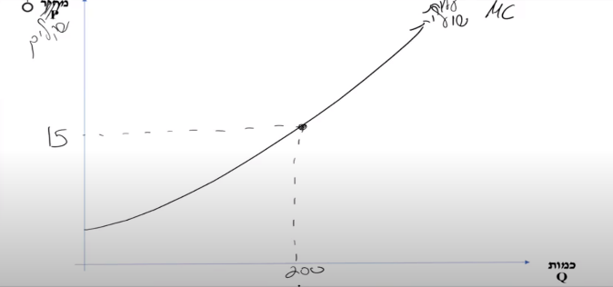

שיעור 30/4
כל נקודה כלשהי על עקומת העליות השוליות מתארת את העלות השולית בייצור מוצרים. היא תוספת העלות בגין היחידה האחרונה. כל היחידה לפני זה עלתה פחות מהיחידה האחרונה. בדוגמא בלוח עלה 15 שקל לייצר את היחידה ה200, ועלה 14.99 ליצר את היחידה ה199.

כיצד היצרן ממקסם רווח כשיש לו את הנתונים של העלות השולית?
נניח שמחיר השוק של מוצר X הוא 15 שקלים. היצרן לא שולט על המחיר בדיוק כמו הצרכן. אם היצרן רוצה למקסם רווח צורת החשיבה שלו היא ללכת בחירה אחרי בחירה. הוא יבדוק האם כדאי לו לייצר את היחידה הראשונה. אם היחידה הראשונה עולה לו לייצר היא 4 והוא יכול למכור אותה ב15 .אז יהיה לו רווח של 11. עבור היחידה השנייה ומכירתה הוא ירוויח את ההפרש בין העלות השולית שלו למחיר שלה בשוק וכן הלאה. הרווח מכל יחידה נוספת הולכת וקטנה כי התפוקה השולית פוחתת. כל עוד היא נמוכה מ15 הוא עדיין מרוויח ממנה ולכן כדאי לו לייצר את היחידה הנוספת. היצרן ייצר עוד ועוד עד שיפסיק להרוויח.
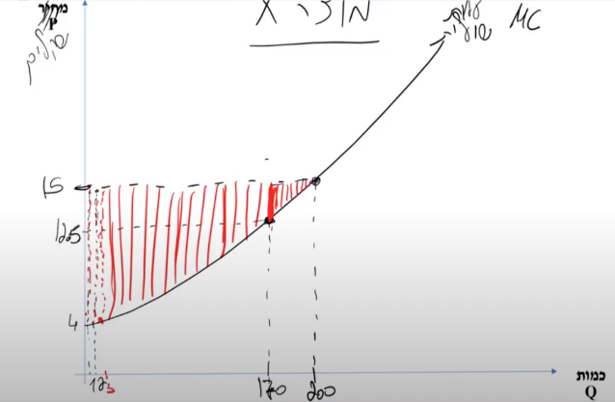
אם היחידה ה170 עולה 12.5 הוא ירוויח 2.5 ולכן הוא ימשיך לייצר את היחידה ה170. אם הוא לא ייצר את היחידה הזאת הוא לא ימקסם תועלת- למרות שהוא עדיין מרוויח! גם העלות השולית של היחידה ה199 נמוכה מהעלות בשוק ולכן הוא ייצר אותה. את היחידה ה200 הוא יהיה אדיש כי הוא לא ירוויח ולא יפסיד מזה. אנו נניח שכאשר שחקנים בשוק נמצאים במצב של אדישות הם יבצעו את הפעולה- דהיינו לייצר את המוצר. אם הצרכן מייצר 200 יחידות הוא ירוויח את הרווח המקסימלי שלו. אם ייצר פחות מ200 הוא עדיין ירוויח אבל לא ימקסם את התועלת שלו.
היצרן לא ירצה לייצר פחות מ200 יחידות והוא לא מרוויח את הרווח המקסימלי והוא לא רציונלי !

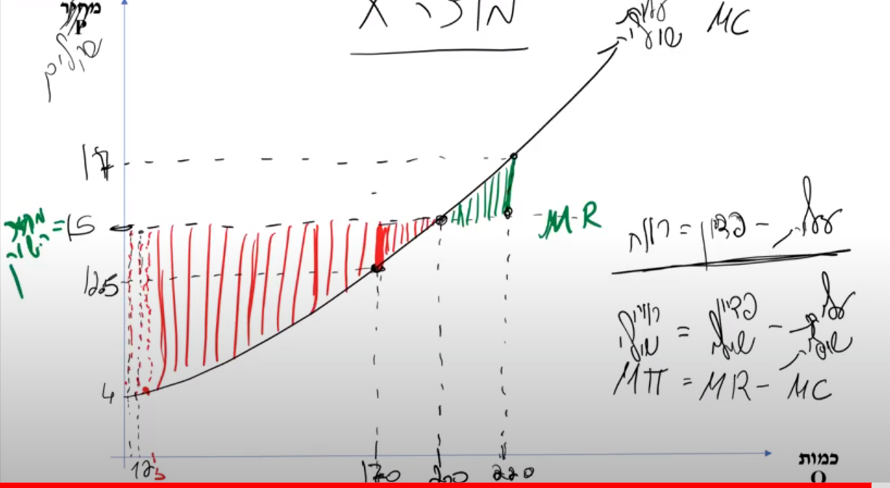
מה קורה כאשר הוא מייצר יותר מ200? נסתכל על דוגמא של היחידה 220. העלות השולית בייצורה היא 17. כדי לייצר אותה הוא יוציא 17 שקלים וכך יפסיד 2 שקלים ולכן הוא לא רוצה לייצר אותה. השיקול הזה נכון לגבי כל היחידות שמעל יחידה ה200. היצרן לא בטוח יהיה בהפסד אז אבל הוא לא ימקסם את הרווח שלו. היצרן לא ירצה ליצר לא יותר ולא פחות מ200 יחידות כי אז הוא לא ממקסם את הרווח שלו. היצרן ירצה לייצר את כמות היחידות – גודל התפוקה שעבורה מחיר השוק שווה לעלות השולית(בדוגמא 15).
את מחיר השוק כיננו סף או פדיון שולי MARGINAL REVNEUE .
הפדיון השולי היא תוספת הפדיון בגין היחידה האחרונה שהיצרן מוכר. מחיר השוק במרבית השוקים הוא קבוע וכך יהיה הפדיון השולי יהיה קבוע. מחיר השוק בדוגמא הוא הפדיון השולי. מאחר שמחיר השוק הוא קבוע גם הפדיון השולי יהיה קבוע.
ישנם מקרים שמחיר השוק לא יהיה קובע. היצרן הרציונלי שממקסם רווח ייצר את כמות המוצרים שעבורה העלות השולית משתווה לפדיון השולי-למחיר השוק. רק עבור 200 יחידות העלות השולית שווה לפדיון השולי ומחיר השוק(15 בדוגמא). (כל זה בהנחה שמחיר השוק קבוע).
פדיון שולי זו תוספת הפדיון בגין ייצור ומכירה של כל יחידת מוצר נוספת. כאשר היצרן מייצר רווח במונחים שוליים ולכן אנחנו חושבים בצורה של עקב בצד אגודל. הרווח השולי בגין היחידה הראשונה היא 11 שקלים.
הרווח השולי = לפדיון שולי פחות עלות שולית.
רווח כולל= פדיון פחות עלות.
תוספת הרווח בגין מכירת היחידה הבאה = תוספת הפדיון בגין המכירה פחות תוספת העלות של המכירה הבאה.
הצרכן ישאל את עצמו לפני כל יחידה אם הפדיון השולי שלו גבוה מהעלות שולית- הוא ייצר אם העלות השולית גבוהה מהפדיון השולי הוא יבחר לא לייצר.
כל יחידה מעבר ליחידה ה200 העלות השולית עולה על הפדיון השולי וכך רווח השולי יהיה שלילי.
היצע
ההיצע הוא הקשר שבין מחיר השוק לכמות המוצרים שהיצרן ירצה להציע. הכמות המוצעת על ידי היצרן כפונקציה של מחיר השוק. אם מחיר השוק משתנה היצרן ירצה לשנות את כמות המוצרים ( ולא להפך). הגרף שמתאר את ההיצע היא עקומת ההיצע.
בגרף הראשון(צד שמאל) נתאר את העלות השולית (כרגע בדוגמא הפשוטה היא עולה כל הזמן) העלות השולית נגזרת מתוך הנתונים של היצרן.
כיצד העלות השולית תשתנה כשאר מחיר השוק עולה או יורד.? לא יקרה כלום . העלות השולית לא תלויה במחיר השוק. העלות השולית היא תוספת העלות בגין גורם ייצור ומחלקים בתפוקה השולית שלו. אם מחיר השוק של המוצר יעלה או ירד , העלות השולית לא תשתנה בעקבות כך, והתפוקה השולית גם לא. אך גם אם זה לא תלוי, באמצעות העלות השולית ומחיר השוק אנו יכולים להגיע לבחירה של היצרן שממקסמת את הרווח שלו.
בגרף השני(צד ימין) יהיה לנו את עקומת ההיצע(S) של מוצר X. היחס בין כמות מסוימת למחיר.
נניח שמחיר השוק הוא 15. אם מחיר השוק הוא 15 הוא ירצה לייצר 200 יחידות. במחיר של 15 הוא ממקסם את הרווח . אם מחיר השוק הוא 15 היצרן ירצה להציע 200 יחידות. תהליך הייצור של היצרן לא תלוי במחיר השוק רק הבחירה של היצרן כמה לייצר היא תלוי במחיר השוק.
עלות שולית
היצע
שקלים
כמות
מחיר
כמות
מחיר השוק

השאלה שנרצה לשאול היא כמה מוצרים היצרן ירצה להציע בכל מחיר ומחיר בשוק ?
אם מחיר השוק הוא 15 שקלים היצרן ירצה להציע 200 יחידות :
עלות שולית
היצע
שקלים
כמות
מחיר
כמות
מחיר השוק
15
200

אם מחיר השוק היה 10 שקלים , היצרן היה רוצה להציע בערך 160 יחידות.
עלות שולית
היצע
שקלים
כמות
מחיר
כמות
מחיר השוק
15
200
10
160
160
10

אם מחיר השוק היה 21 שקלים, היצרן ירצה להציע 250 יחידות :
עלות שולית
היצע
שקלים
כמות
מחיר
כמות
מחיר השוק
15
200
10
160
160
250
10
21
21

אם מחיר השוק היה 4 שקלים, היצרן מייצר יחידה אחת . בכל מחיר נמוך מ-4 היצרן לא ירצה לייצר כלל. במילים אחרות, ליצרן יש מבנה עלויות שוליות שלא תלוי במחיר השוק , אם "השוק" מוכן לקנות את המוצר ב-3 שקלים, היצרן יבחר שלא לייצר את המוצר כלל, הוא לא נכנס לשוק ולא מתחיל בתהליך הייצור. מכאן שעבור כל מחיר נמוך מ-4 שקלים היצרן לא מציע מוצרים! :
עלות שולית
היצע
שקלים
כמות
מחיר
כמות
מחיר השוק
15
200
10
160
160
250
10
21
21
4
1
1
250
MC
S

אם נחבר את כל הנקודות שבגרף ההיצע שעבורן היצרן יחליט לייצר ע"פ עקומת העלויות השוליות שלו נקבל עקומה זהה לעקומת העלויות השוליות. את עקומת ההיצע נהוג לסמן בתור S (supply) , ואת עקומת העלויות השוליות נסמן כ- MC (marginal cost) . עקומת ההיצע של היצרן היא העתקה של עקומת העלויות השוליות, וההבדל היחיד ביניהן הוא ציר ה-Y . הגרפים אמנם זהים אך הם מייצגים דברים שונים- גרף העלויות השוליות מציג את העלויות השוליות של היצרן, וגרף ההיצע מתאר את הכמות המוצעת בכל מחיר ומחיר.
ההיצע תלוי במחירי השוק! ואילו העלויות השוליות לא תלויות במחיר שוק!

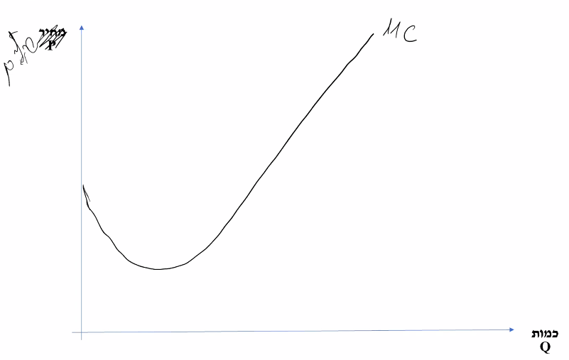
4/5/20 שיעור
תהליכי ייצור שבו התפוקה השולית עולה ולאחר מכן יורדת כמו שעשינו עם דוגמת העובדים. בוא ננסה לבנות את עקומת ההציע כך. העלות השולית פוחתת ולאחר מכן עולה.
כל נקודה על הגרף מתארת כמות שעבורה עלות השולית היא כזו וכזו. כל מוצר עד נקודת מינימום תהיה יורדת כך שהיא הפסד ואז מנקודה מסוימת הוא ירוויח. כיצד תהיה הבחירה של היצרן בהליך יצור כזה?
הפדיון השולי הוא תוספת הפדיון -כמה היצרן יקבל עבור כל יחידת מוצר נוספת שהוא מוכר -דהיינו מחיר השוק שהוא קבוע.
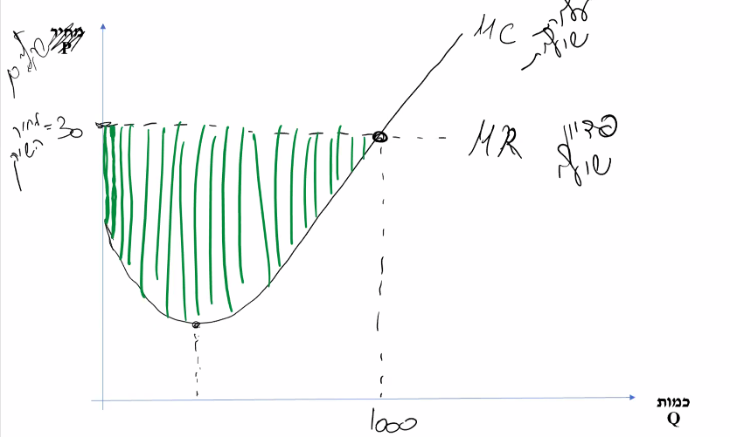

אם מחיר השוק הוא 30 כלומר הפדיון השולי של היצרן אז בכמות של 1000 יחידות היצרן ימקסם את הרווח מאחר שזו הכמות שעבורה הפדיון השולי שווה לעלות השולית. זה מכיוון שעבור כל יחידה שהוא מייצר הרווח השולי עד הנקודה היא הוא חיובי. היצרן ייצר 1000 יחידות כדי למקסם תועלת(גם ביחידה ה1000 שהוא אדיש הוא ייצר מההנחה שכשהיצרן אדיש הוא עדיין יעדיף לייצר.) כל האמבטיה שנוצרה היא הרווח הכולל של היצרן. העקומה עולה ויורדת כי בהתחלה העלות השולית שלו פוחתת עד שלב שהם ממצים את תהליך ההתמחות ומשם התפוקה השולית הולכת ועולה).

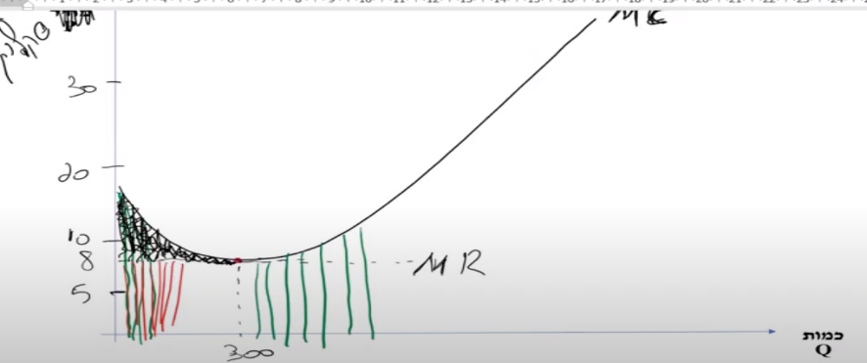
ניקח דוגמא נוספת שמחיר השוק של היצרן הוא 5 שקלים. היצרן אז לא ייצר בגלל שכל היחידות שייצר הוא יפסיד כי יש לו רווח שולי שלילי.
כאשר מחיר השוק יהיה 8 רק היחידה מס' 300 הוא יהיה אדיש וכל שאר היחידות הוא יפסיד- אלה שלפניה ואלה שאחריה כך שגם אז לא ייצר.
במנוחים שוליים אני הולכים צעד אחר צעד.

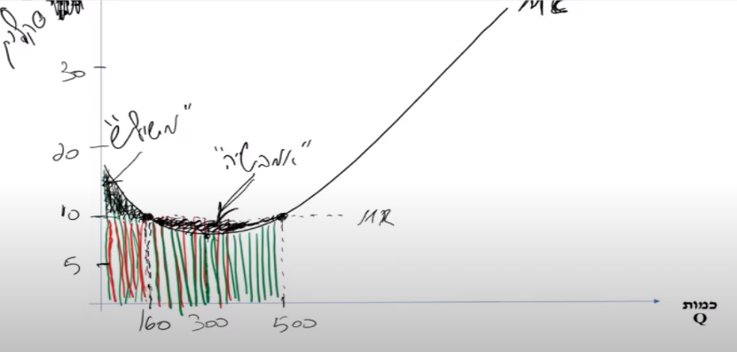

מה קורה כאשר מחיר השוק יהיה 10? היחידה הראשונה תעלה לו 18 לייצר והוא ימכור אותה ב10 שקלים ולכן הוא יפסיד 8 שקלים. העלות השולית הולכת ופוחתת עד שמגיעה (160 יחידות )לנקודת המפגש הראשונה של גרף העלויות השוליות. לאחר שמגיע לנקודת המפגש העלות השולית נמוכה ממחיר השוק וכך הוא מרוויח עד היחידה ה500. האמבטיה מייצגת רווח מצטבר של היצרן מייצור כל היחידות בין 160 עד ה500. אם השטח של המשולש קטן משטחה של האמבטיה אז הייצרן ייצר את המוצר.
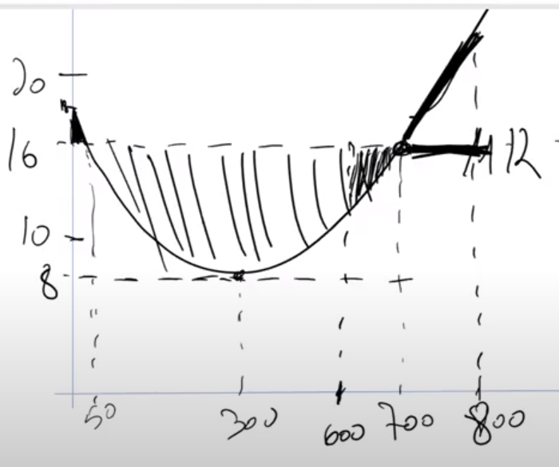

ככל שמחיר השוק עולה יש יותר ויותר מוצרים שהיצרן מרוויח עליהם כי הפער בין מחיר השוק ועלות השולית הולך וגדל ( האמבטיה גודלת) ויש פחות יחידות שמפסיד בגינם, המשולש הולך וקטן. הרווח בייצור 700 יחידות במחיר של 16 שקלים עולה על ההפסד. היצרן כביכול סופג את ההפסד של ה50 הראשונים בשביל הרווח של השאר. אם היצרן ייצר 600 הוא יוותר על הרווח של עוד 100 מוצרים וכך לא ימקסם תועלת. הוא גם לא ירצה לייצר מעל 700 יחידות כי שם הוא יפסיד.
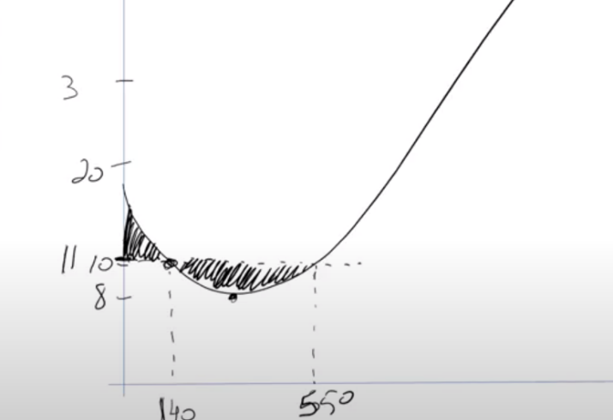

נניח שמחיר השוק הוא 11. במצב הזה נניח שגודל המשולש- ההפסד השולי של היצרן – כל היחידות על היחדה ה140 שווה לגודל האמבטיה, כל היחידות מה140 עד היחידה ה550 היצרן יהיה אדיש כי הרווח שלו יהיה 0. היצרן בכל זאת יבחר לייצר בגלל ההנחה שהיצרן אדיש הוא עדיין יבצע את הפעולה.

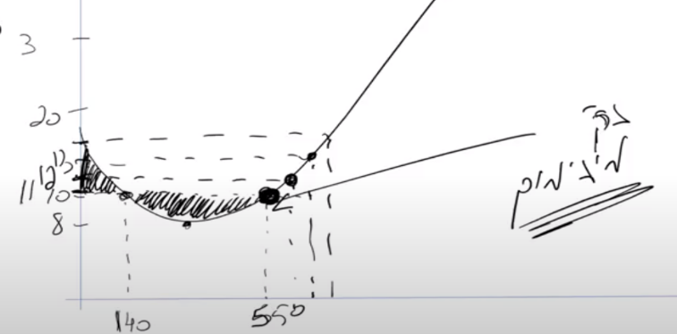
כל מחיר מתחת ל11 היצרן לא ייצר וכל מחיר מעל 11 הוא יבחר לייצר כי זה יתן לו יותר רווח. נקודת המינימום שלנו היא 11- המחיר שממנו והלאה היצרן יחליט לייצר(זה כהעלות השולית יורדת ואז עולה)
יש פה קפיצה קטנה כזאת. בדוגמא כאן היצרן יחליט לייצר רק מ550 יחידות ומעלה. כל מוצר מתחת למספר הזה יהיה הפסד ליצרן. כל מחיר מתחת ל11 היצרן לא ייצר ממנה. היצרן ייצר את הכמות שעבורה הפדיון השולי שווה לעלות השולית.
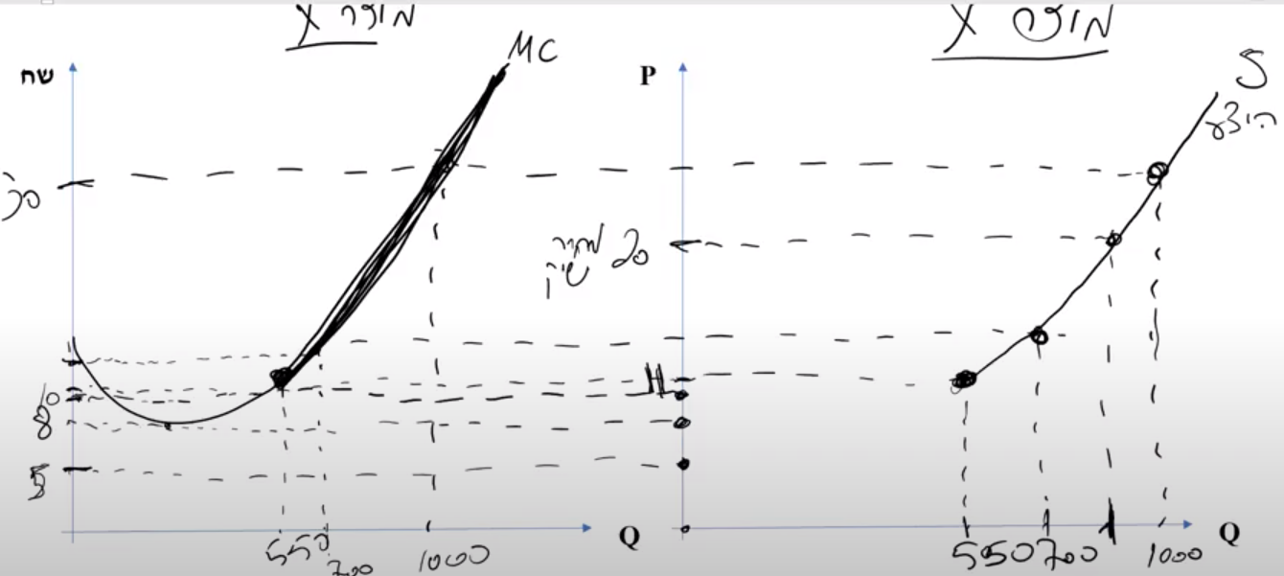

אם מחיר השוק הוא 5 – הייצרן לא ייצר ולא יציע מוצרים לשוק. כך גם במחיר של 8 ו10. במחיר של 11 הייצרן ייצר 550 מוצרים וזו תהיה נקודה על עקומת ההיצע. אם מחיר השוק היה גבוה יותר אז היה נקודה גם על ה700 ואם גבוה יותר מזה על ה100( סתם מספרים שהוא זרק הוא לא נתן מספר של מחיר מדויק.) אם נחבר ביניהם נגיע לכל הנקודות שבהן היצרן יציע מוצרים וכך נקבל את עקומת ההיצע של היצרן. עקומת ההיצע הזאת היא בעצם חלק של ההעתקה של עקומת העלויות השוליות( מנקודת המינימום והלאה כי רק עבור 11 ומעלה הוא יציע מוצרים, מתחת לזה אין עקומת היצע.) גזרנו מתוך עקומת העלויות השוליות את עקומת ההיצע.
נזכיר שעקומת העלות השוליות לא תלויה במחיר ועקומת ההיצע היא פונקציה של המחיר. עקומת ההיצע מוגדרת במחירים שונים ומתארת את היחס בין הכמות המוצעת לבין מחיר השוק. אין עקומת היצע בלי התייחסות למחירים שונים. עקומת ההיצע מתארת את תוכנית הפעולה של היצרן עבור מחירים פוטנציאלים שונים.

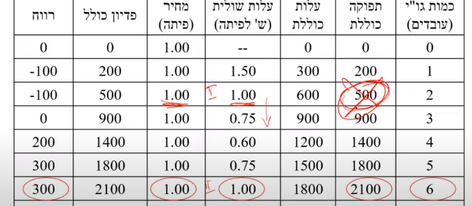
היצרן ימקסם את הרווח כאשר העלות השולית שווה למחיר השוק( הפדיון השולי) . היצרן ימקסם את זה בשישה גורמי ייצור.
הנקודה הראשונה שהעלות השולית השווה למחיר היא בשני גורמי ייצור, נתעלם מזה זה הנגיעה הראשונה של העלות השולית במחיר השוק בגרף( הנקודה שממנה והלאה הוא כבר לא מפסיד)
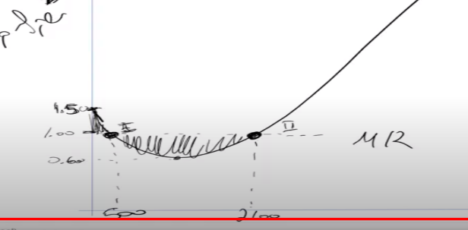

שינויים בהיצע
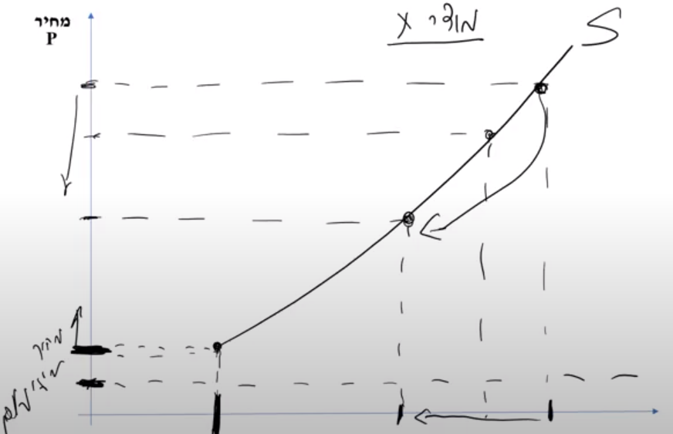
איך נתייחס לשינויים בהיצע? בדומה לשאלות ששאלנו לשינוי העלויות השוליות. כדי להבין מה קרה לעליות השוליות אנו נסתכל על התפוקה השולית ועל עלות גורמי ייצור. כנל לגבי ההיצע. אנחנו באותה מידה נסתכל על השינוי דרך עקומת התועלות השוליות שממנה גזרנו את עקומת ההיצע. כדי לדבר על שינוי בהיצע אנחנו צריכים להראות איזשהו שינוי בעקומת העלויות השוליות. אם העלויות השוליות לא השתנו אין שום סיבה שההיצע תשתנה.
כיצד תשתנה ההיצע לגבי שינוי במחיר השוק ?
ההיצע מתאר את היחס שבין כמות המוצעת למחיר השוק ולכן ככל שהמחיר משתנה הכמות המוצעת משתנה ולא ההיצע. ההיצע מתאר את כל הכמויות המוצעות בכל מחיר ומחיר בשוק (עקומת ההיצע) והכמות המוצעת היא כמות המוצעים במחיר נתון. הכמות המוצעת תשתנה שישתנה המחיר אבל המחירים של השאר בכל מחיר ומחיר לא ישתנו. גרפית אנחנו מתארים את זה כתנועה על העקומה ולא תזוזה של העקומה כולה. אם מחיר משתנה אנו פשוט נזוז מנקודה אחת על העקומה לנקודה אחרת על העקומה. עוברים מכמות מוצעת אחת לכמות מוצעת אחרת.

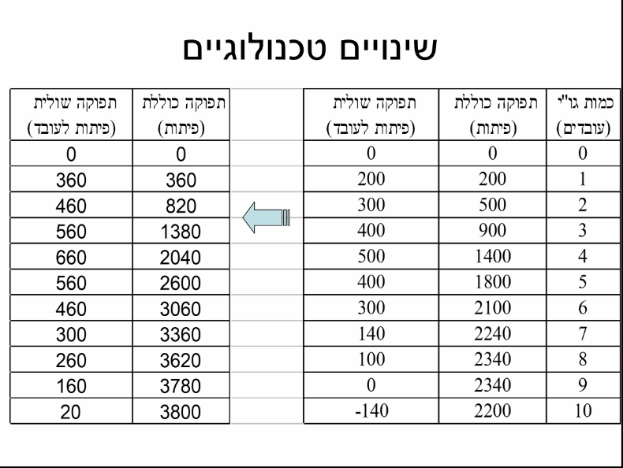
שיעור 7/5
תרגיל מספר 3 יהיה ב28 למאי.
הגענו לשינויים בהיצע. דיברנו על שני תהליכי ייצור כללים והראנו שאם מחיר המוצר משתנה בשוק הכמות המוצעת תשתנה ולא עקומת ההיצע. בכל מחיר ומחיר היצרנים ימקסמו תועלת.
שינויים טכנולוגים: כיצד תשתנה ההיצע אחרי שינויים טכנולוגים. הטכנולוגיה מגדירה את פונקציית הייצור-הקשר בין גורמי ייצור לבין תפוקה. יצרן יש פונקציית ייצור שונה ובהתאם פונקציית ייצור שונה. טכנולוגיה מגדירה את יחס ההמרה בין גורמי ייצור לתפוקה. איזה סוג וכמות גורמי ייצור דרוש על מנת להפיק סוג של מוצרים וכמות של מוצרים.
מה קורה כאשר קורה שינוי טכנולוגי? שיפור טכנולוגי באופן כללי הוא גידול בתפוקה. בעקבות שיפור טכנולוגי אותם גורמי ייצור כמות גבוהה יותר של תקופה או אותה תפוקה בפחות עלויות. לרוב יהיה שיפור טכנולוגי ולא הרעה טכנולוגית.
אנחנו נגדיר את השיפור הטכנולוגי כגידול של התפוקה השולית של גורמי הייצור. תוספת התפוקה בגין כל גורמי ייצור תהיה גדולה יותר בעקבות שיפור טכנולוגי
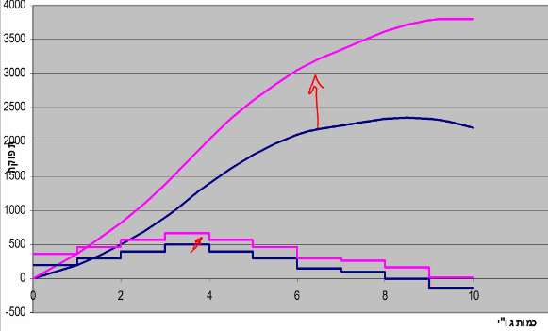
הגורם הייצור הראשון התפוקה השולית הייתה 200 ולאחר השיפור 360. של השני הייתה 300 ועלתה ל460. השיפור הטכנולוגי לא חייב להתקיים לכל גורמי הייצור. אם הוא מגדיל את התפוקה השולית אז בהכרח התפוקה הכוללת גדולה. אם השיפור הטכנולוגי מגביר את התפוקה השולית רק של הראשון מובילה להגדלה בכמות התפוקה הכוללת גודלת. שיפור בתפוקה הכוללת לאו דווקא אומרת שכל אחד מהתפוקות השוליות של הגורמי הייצור. שיפור טכנולוגי משמעותו הגדלה של התפוקה השולית של כל גורמי ייצור( לא חייב שכולם יהיו באותו יחס).

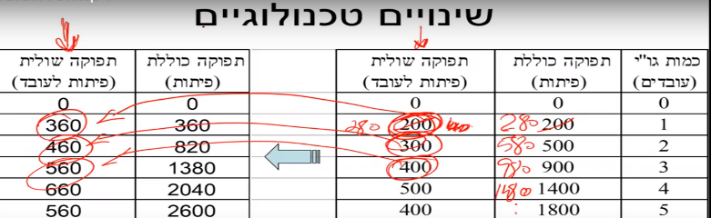

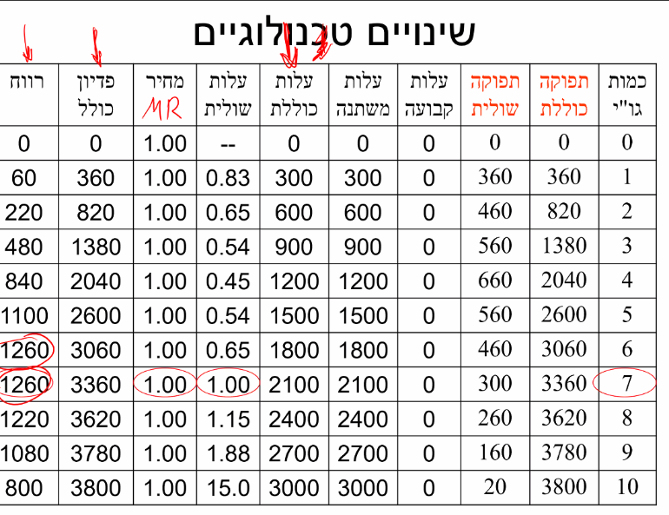

התפוקה השולית והתפוקה הכוללת הם היחידים שהשתנו בדוגמא שלנו. ניתן לחשב את העלות הכוללת והעסקה של כל גורמי הייצור והפדיון הכולל. היצרן יבחר לייצר את הכמות המוצרים שהעלות השולית שווה לפדיון השולי ועל פי זה הוא יבחר כמה עובדים להעסיק – בדוגמא הוא יעסיק 7 גורמי ייצור וייצר 3660. כתוצאה מהשיפור הטכנולוגי באופן די אינטואיטיבי היצרן יעסיק יותר גורמי ייצור ויגדיל את התפוקה שלו.
(בעקרון היה אפשר לחשב את זה גם לפי הרווח הגדול ביותר אם כל הנתונים- ויבחר את לייצר 7 גורמי ייצור כי הוא אדיש)
הוספת עובד לא נחשב שיפור טכנולוגי

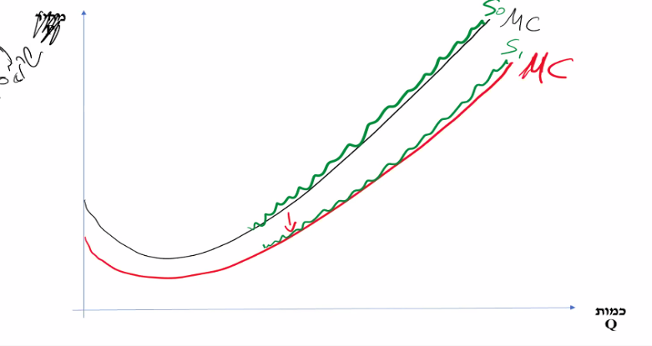
ההיצע היא נגזרת של העלויות השוליות.
כל העלויות השוליות השתנו מהמצב הקודם. איך היא השתנה? העלויות השוליות נמוכות יותר בגלל שהתפוקה השולית גדלה. אם התפוקה השולית גדלה לכל אורך הדרך אז העלות השולית הפוכה לה והיא תקטן לאורך כל הדרך.
נראה את זה גרפית.
איך מחשבים את העלות השולית? על ידי השכר לגורם ייצור חלקי התפוקה השולית של גורם ייצור. תוספת העלות בגין כל גורם ייצור לחלק לתפוקה השולית בגינו. אם אותם משכורת יצרו יותר מוצרים וכך עולה ליצרן פחות ליצור את המוצרים האלה. 0S היא העקומה לפני השינוי ו S1 היא העקומה לאחר השינוי
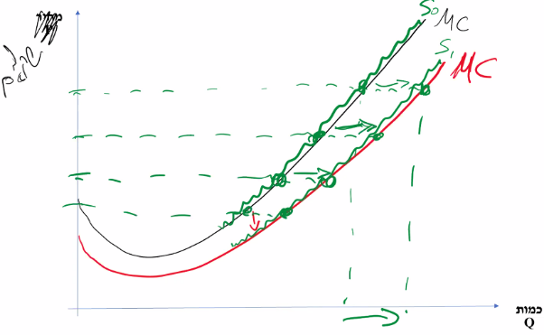

כתוצאה משיפור טכנולוגי תמיד העלויות השוליות קטנות בגלל שהיא נגזרת של העלות השולית. עקומת ההיצע זזה ימינה ולמטה.
ההיצע משמעותו, יחס בין כמות מוצעת למחיר שוק, ההיצע גדל משמעותו, שבכל מחיר ומחיר הכמות המוצעת גדלה, אם בכל מחיר ומחיר הכמות המוצעת גדלה, הרי שההיצע גדל.
כל יצרן כאשר יש לו שיפור טכנולוגי יציע כמות מוצעת גבוהה יותר.
במקרה של הרעה טכנולוגית קוראת הפעולה הפוכה.
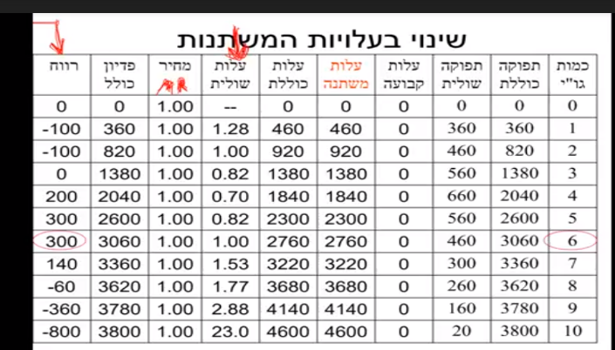
שינוי בעליות המשתנות:
חזרנו לדוגמת המאפייה. אנחנו משנים את העלות המשתנה ומגדילים אותה. אנחנו נמצאים במצב שלאחר השינוי בתפוקה השולית. טור הרווח הכולל ולבחור ברווח המקסימלי.
הדרך השנייה להראות את הבחירה שממקסמת רווח- היצרן ייצר את הכמות מוצרים שהעלות השולית שווה לפדיון השולי /מחיר. כתוצאה מעלייה במחירים היצרן יעסיק פחות גורמי ייצור וייצר פחות.
ההיצע זז שמאלה ולמעלה. בכל מחיר ומחיר הכמות המוצעת קטנה
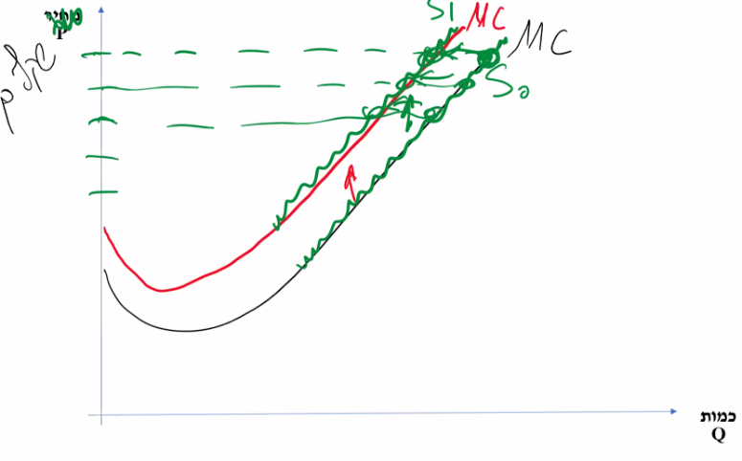
כשהעליות המשתנות גדלות ההיצע קטן וכשהעלות המשתנה קטנה ההיצע גדל.
נראה את זה בגרף:

שינוי בעלות הקבועה:
עד עכשיו העלות הקבועה הייתה 0. העלות הקבועה אינה תלויה בתפוקה – בכמות המייצרת לדוגמא ארנונה.
כאשר יש שינוי בעלויות הקבועות (בדוגמא 500) נקודת המוצא שלנו לשינוי העלות הקבועה היא היה שינוי בתפוקה השולית אבל העלות המשתנה הייתה 300. אם העלות הקבועה עולה מ0 ל500 אז לכל אורך הדרך העלות הכוללת עולה ב500.
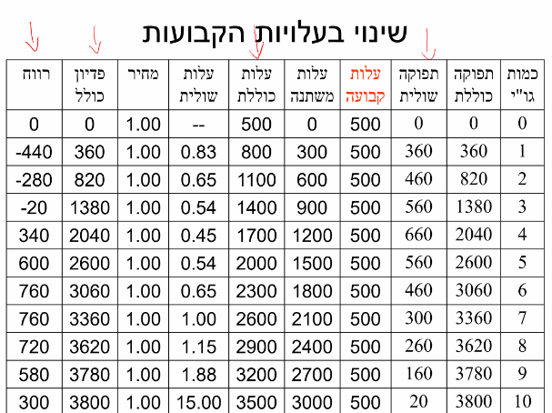
למעשה העלות הכוללת גדלה , המחיר אינו משתנה ולכן הפדיון הכולל לא משתנה כי התפוקה השולית היא אותה תפוקה שולית. ולחשב את הרווח נעשה את הפדיון הכולל פחות עלות כוללת. הרווח הוא מקסימלי בשש ושבע גורמי ייצור אבל יעדיף לייצר את 7 העובדים בגלל שהוא יעדיף לבצע את הפעולה שהוא אדיש. הייצרן ייצר את כמות המוצרים שעבורה העלות השולית משתווה לפדיון שולי.
ההחלטה של היצרן לא השתנתה בעקבות העלייה בעלות הקבועה של 500. גם כאשר העלות הקבועה חיובית הוא ימשיך לייצר. הרווח המקסימלי שלא היא עדיין באותה נקודה. אבל עם העלות הקבועה הייתה 2000 הוא לא היה מייצר במצב הזה כי הוא היה מפסיד. הרווח של היצרן פשוט ירד ב500 מהטבלה הקודמת.
העלות השולית היא תוספת העלות בכל יחידה נוספת אם העלות של העסקת עובד נוסף תהיה 300 והתפוקה השולית של כל גורם נוסף היא אותה תפוקה שולית לפני השינוי בעלות הקבועה הרי שעלות השולית של אותו מוצר היא אותה עלות שולית. אין שינוי בעלות ההחזקה של גורמי ייצור ועל התפוקה שלהם.

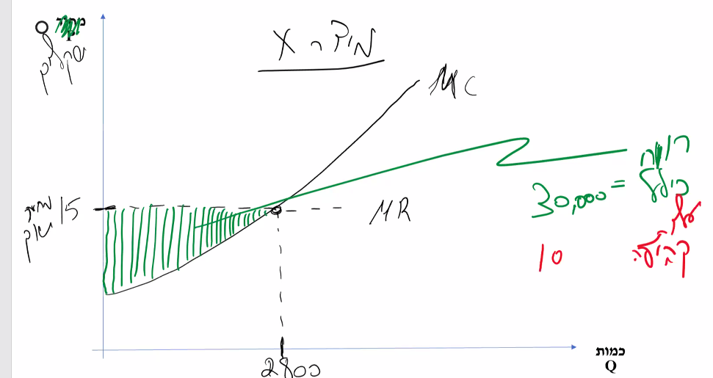
שינויים בעלות הקבועה אינם משפיעים על ההיצע. הרווח הכולל של היצרן כן מושפע מהשינויים בעלות הקבועה.
נניח שהרווח של היצרן הוא 30 אלף. העלות הקבועה שלי היא עשרת אלפים. העלויות השוליות שלי לא משתנה כך שהכמות שהיצרן ירצה לייצר היא עדיין 2800. הוא עדיין ימקסם שם את הרווח. ההבדל הוא שעם עלות קבועה של עשרת אלפים הרווח שלו יהיה 20 אלף. אנחנו לא נראה את זה בגרף. השטח שמצויר שם הוא עדיין שווה 30 אלף אבל בשטח לא נחשב שם העלות הקבועה. אנחנו נקרא לזה רווח תפעולי- רווח ללא עלות קבועה. היצרן עדיין ייצר 2800 יחידות כי שם העלות השולית שווה לפדיון השולי. אם העלות הקבועה תהיה 40 אלף היצרן יפסיד עשרת אלפים ולא ייצר.
עלות קבועה משפיעה על הרווח הכולל ולא משפיע על ההחלטה של היצרן כל עוד הרווח הכולל הוא חיובי. אם הרווח הכולל חיובי אז בין עם העלות הקבועה היא גבוהה או נמוכה , היצרן לא ישנה את ההחלטה. עם העלות הקבועה היא כ"כ גבוהה שההחלטה האופטימלית מביאה אותו להפסד( דוגמת ה40 אלף) הוא פשוט יצא מהשוק ולא ייצר וזה המובן שהעלות הקבועה משפיעה על ההחלטה של היצרן.

שיעור 11/5

עד עכשיו לא החשבנו את העלויות הקבועות כי הם היו 0. העלויות הקבועות אינן משפיעות על הכמות המוצעת. עקומת העלויות השוליות אינה מושפעות מהעלויות הקבועות. ייצור של יחידה נוספת או יחידה פחות לא משפיעה על העלות הקבועה. העלות הקבועה משפיעה על ההחלטה של האם להיכנס לשוק או לא.
כיצד המסקנות הללו באות לידי ביטוי בהיצע של היצרן?
נרצה להבדיל בין תהליך ייצור העלות השולית רק עולה לבין תהליך ייצור שהיא יורדת ואז עולה.
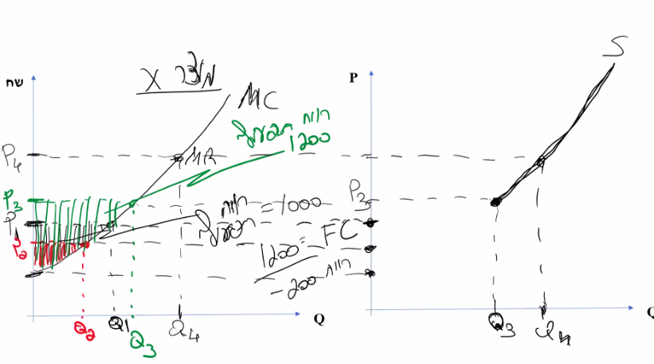
נתחיל עם העלות השולית שעולה כל הזמן.
כל עוד העלויות הקבועות הם 0 בהינתן כל מחיר שוק היצרן יכול לבחור את הכמות המיוצרת שתיתן לו רווח מקסימלי. השטח של הרווח של העלות השולית לא מתחשב בעלות הקבועה. כדי להתחשב בעלות הקבועה אנחנו צריכים להסתכל למשהו מחוץ לגרף. אם המחיר הוא לא גבוה במיוחד היצרן ימקסם את הכמות שתיתן לו רווח מקסימלי. כל עוד העליות הקבועות הם 0 או שאנחנו מתעלמים זה לא ישנה. אבל בוא נסתכל על הרווח התפעולי. כאשר הרווח התפעולי של היצרן יהיה גבוה מהעלויות השוליות הוא עדיין ימשיך לייצר את אותה כמות. אם העליות הקבועות קטנות מהרווח התפעולי הוא ימשיך לייצר את אותה כמות בדיוק.
אם העלויות הקבועות עולות על הרווח התפעולי היצרן יחליט לא לייצר. הרווח התפעולי המקסימלי שלו יהיה שלילי וכך עדיף לו לא לייצר. נראה איך זה עובד לגבי ההיצע. נניח שהרווח התפעולי הוא 1000. אם העלויות הקבועות הם 1000 אז הוא יקבל רווח של 0. אם העלות הקבועה FC-(FIXED COST) תהיה 1200 הוא לא ייצר כי הוא מפסיד 200 וכך לא ירצה לייצר. על אחת כמה וכמה הוא לא ירצה לייצר במחיר נמוך יותר כי הרווח התפעולי שלא קטן יותר וההפסד שלו יהיה גדול יותר. ככל שהמחיר יעלה כך גודל לו הרווח התפעולי יגדל ויהיה מספיק כדי להיכנס לשוק.
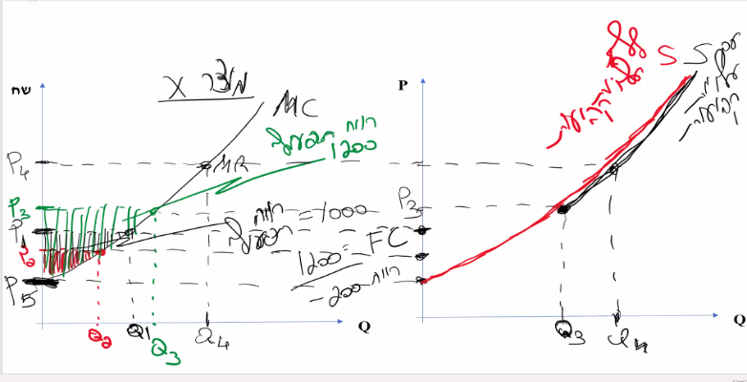
בנקודה 3Q הרווח התפעולי שלו יהיה גדול מספיק בשביל להיכנס לשוק ושם הוא יהיה אדיש. כל מחיר מעל 3P הוא בוודאי ירצה להיכנס לשוק. במחיר1p היצרן לא יציע מוצרים וכך גם במחיר P2הוא לא יציע מוצרים והוא רק ייצר מוצרים ממחיר P3 והוא ייצר לפחות כמות של Q3. כל מחיר גבוה מP3 הוא ייצר כי הוא מרוויח. בP4 הוא ייצר Q4 מוצרים.
במקרה שהעליות הקבועות היא 0 אז עקומת ההיצע הייתה נראית כמו עקומת העלויות השוליות.
העלויות הקבועות לא מזיזות את ההיצע אלא מקצרות אותה. בכל מחיר נמוך מP3 הייצרן לא ייצר מוצרים.

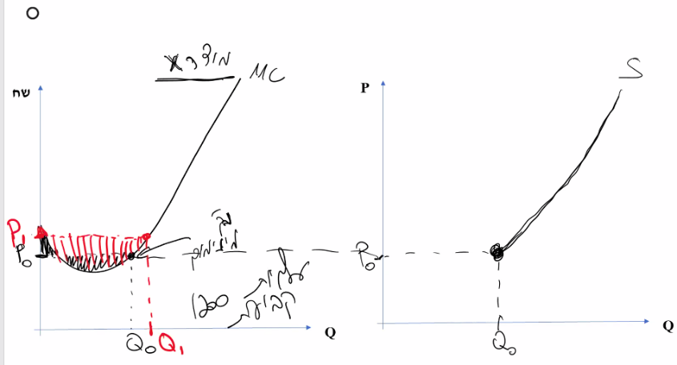
נראה מה קורה כאשר העלות השולית יורדת ואז עולה:
אם נתעלם מהעלויות הקבועות או שהם 0 אמרנו שהיצרן יציע מוצרים רק ממחיר שוק גבוה מספיק כי עבור מחיר שוק נמוך הרווח התפעולי הוא שלילי. זה בגלל שהוא מפסיד על המוצרים הראשונים בדוגמה זו-כי על היחידות הראשונות העלות השולית הולכת ופוחתת ויכול להיות שהיצרן יפסיד עליהם. בנקודה P1 הוא עדיין מפסיד שזה ההחלטה המקסימלית שלו בנקודה Q1.(המשולש גדול יותר מהאמבטיה). מנקודת/מחיר מסוים P0 גודל המשולש שווה לגדול האמבטיה. שני השטחים שם שווים וזה יהיה נקודת המינימום שבו הייצרו ייצר. גם שנתעלם מהעלויות הקבועות הוא ימשיך לייצר שם. עקומת ההיצע אז היית הכמות עקומת העלויות השולית מנקודת המינימום.
כאשר העלויות הקבועות הם 1200 היצרן לא ייצר כאשר מחיר השוק יהיה p0 בגלל שהרווח התפעולי של היצרן הוא אפס, ואם נתחשב בעלויות הקבועות הרי שהוא בהפסד של 1200 ולכן היצרן לא ייכנס לשוק במחיר השוק הזה. כאשר האמבטיה עולה על המשולש, בדיוק ב-1200, הרווח התפעולי של היצרן הוא 1200, אם הוא מתעלם מעלויות קבועות הוא היה נכנס אך אם הוא לא יתעלם מדובר במצב של אדישות, הוא יהיה ברווח אפס וייכנס לייצר. בנקודה P1 הרווח התפעולי של היצרן יהיה שווה לעלות הקבועה והוא יהיה אדיש ועדיין ימשיך לייצר. בכל מחיר גבוה מP1 הוא בוודאי ייצר את הכמות המקסימלית שהעלות השולית תהיה שווה לפדיון השולי.
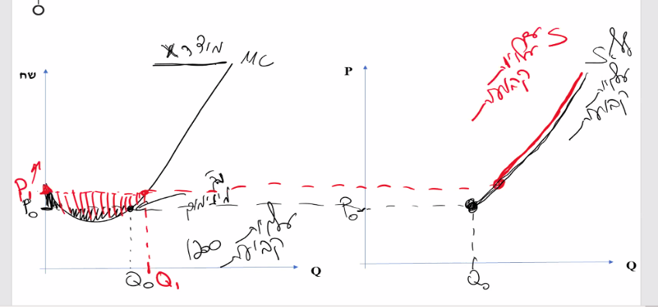
ושוב אנחנו רואים, שבתהליך ייצור בו העלות השולית הולכת ולאחר מכן עולה, ההשפעה של העלויות השוליות על עקומת ההיצע היא לא בהזזה אלא ב"קיצור" עקומת ההיצע, במובן שאם היו כמויות שהיו מוצעות במחירים נמוכים ללא עלויות קבועות, הרי שעם העלויות קבועות יש כמויות שלא יוצעו.
עקומת ההיצע גם פה "מתקצרת".
מחיר המינימום הוא המחיר המינימלי שממנו כדאי ליצרן להיכנס לשוק ולכן גרפית משם מתחיל עקומת ההיצע. הקיצור של העקומה מבחינה כלכלית היא שהיצרן יכנס למחירי שוק רק שהם גבוהים יותר.(אותו דבר כמו שמתקצר עקומת ההיצע בדרך כלכלית).

מדוע שיצרן ירצה להתעלם מעלויות קבועות?
טווח קצר וטווח ארוך
הרבה פעמים בכלכלה אנחנו מבחינים בטווח הקצר לארוך. הרעיון הוא לתאר תקופות זמן שעוברן אנחנו חושבים שההחלטות תהיינה שונות. יכול להיות שההחלטה לחודש הקרוב תהיה שונה מההחלטה לשנה הבאה. הרעיון של טווח קצר וארוך הוא לחפש את אותם משתנים במציאות על פני זמן שיש בהם כדי לשנות את ההחלטה שלהם. כיצד תקופות זמן שונות משפיעים על ההחלטה שלנו. אם אין דבר שישתנה אז זה לא טווח ארוך. כלומר, אם מדובר במשהו שמשתנה כל שבוע הטווח הקצר שלי יהיה שבוע והטווח ארוך יהיה גדול יותר משבוע..
הטווח הקצר הוא הטווח שבו היצרן לא יכול לשנות את הכמות של כל גורמי הייצור אלא רק חלק. יש לפחות גורם ייצור אחד שהיצרן לא יכול לשנות את הכמות שלה- להגדיל או להפחית את הגורם הייצור הזה. הוא כביכול תקוע אם זה.
לדוגמא בעל המאפייה שוכר את המבנה, אין לו דרך לשנות את גורם הייצור של מבנה שדרוש לצורך תהליך הייצור של מאפייה, בפרט אין לו יכולת להפחית את הכמות שבה ככל שחתם חוזה של שנה על השכרת המבנה. מבחינת גורם ייצור של מבנה – זהו טווח קצר. אם היצרן ירצה לשקול החלטות או לחשוב על התנהגות שמה שרלוונטי לה היא גורם ייצור מבנה שום דבר לא ישתנה בשנה הזו עבור גורם ייצור של מבנה. בתוך אותה שנה על אף שהוא לא יכול לשנות את גורם הייצור מסוג מבנה, הוא יכול עדיין לשנות גורמי ייצור אחרים מסוג עובדים וכו.. אם זה החלטות של יותר משנה הוא ישקול שוב אם להשכיר שוב את המבנה הזה בטווח הארוך. מספיק שיש גורם ייצור אחד שמוגבל בצורה מסוימת התקופה הזאת תיקרא הטווח הקצר.
הטווח הארוך הוא טווח שהיצרן יכול להחליט ולשלוט על כל גורמי הייצור שלו. ההחלטה לעשות תואר ראשון ושילמנו שכר לימוד לשנה, אנחנו לא יכולים לשנות את ההחלטה הזאת בטווח של שנת לימודים(בהנחה שאם נפסיק לא נקבל את הכסף בחזרה) אז שנת לימודים היא הטווח הקצר. כל החלטה שנעשה לא תוכל להשפיע על גורם הייצור הזה. ההחלטה שלנו לא יכולה להיות תלויה בשאלה של שכר הלימוד יותר. בתום השנה אנחנו יכולים להחליט אם לשלם את השכר לימוד או לא ואז זה יהיה הטווח הארוך. עשינו מנוי לחד"כ לחצי שנה וכתוב בתנאי החוזה שאי אפשר למכור, להעביר, לקבל את הכסף בחזקה. אז אתם יכולים לבצע את ההחלטה של כמה לבוא לחדר כושר, אך כל החלטה שקשורה למנוי שזהו הגורם ייצור כבר לא רלוונטית. בטווח הקצר אני לא אוכל להקטין או להגדיל את אותו גורם ייצור שלא ניתן לשנותו באותו טווח זמן
ליצרן יש גורמי ייצור רבים ולכל אחד מהם יכול להיות שיהיה תקופת זמן שונה שהוא יכול לשנות אותם. אדם ששוכר מקום ל10 שנים והמכונה שהוא משכיר היא ל5 שנים וכו. ליצרן יש טווחים קצרים וארוכים שונים בגין גורמי ייצור שונים. בתוך ה5 השנים זה הטווח הקצר למבנה ולמכונות, בתוך ה10 שנים יהיה הטווח הקצר למבנה והטווח הארוך למכונות.
כל זה מתקשר לעלויות קבועות ומשתנות. עלויות קבועות הן עלויות שאינן תלויות בכמות המיוצרת, ועלויות משתנות הן עלויות שכן תלויות בכמות המיוצרת. באופן אופייני, עלויות משתנות הן עלויות שניתן לשנות אותן באופן יחסית דחוף וזמין, הם תלויות בכמות המיוצר כלומר בדרך כלל הן מאפיינות גורמי ייצור שקל יותר לשלוט על הכמות שלהם.
עלויות קבועות לעומת זאת אלא עלויות שאינן תלויות בייצור יותר רלוונטיות לגורמי ייצור שהיצרן לא יכול להחליט תמיד מתי וכמה לשנות אותם, דבר שיותר מתקשר לטווח הקצר. הדרך שלנו להגדיר את הטווח הקצר בתהליכי ייצור היא דרך עלויות קבועות. העלות הקבועה היא גורם ייצור שאי אפשר לשנות אותה בטווח הקצר. לאחר ה5 שנים היצרן חושב שוב אם להשכיר את המכונות שוב והיא שם הופכת להיות עלות משתנה. בטווח הארוך אנחנו יכולים לשנות את הכמות של כל גורמי הייצור. העלות הקבועה מגדירה את הטווח הקצר. בהנחה שנרשמנו ואי אפשר להחזיר את השכר לימוד, הטווח הקצר מבחינתו יהיה השנה ואחרי שנה זה נהיה טווח הארוך שנוכל לשנות את ההחלטה האם ללמוד או לא.
לסיכום, העלות הקבועה מגדירה את הטווח הקצר, והעלות המשתנה מגדירה את הטווח הארוך.
זהו הקשר בין טווח קצר לטווח ארוך לעלות קבועה ולעלות משתנה.
ההחלטה שלנו האם ללמוד או ללמוד משפטים? בהנחה שנרשמנו ואנחנו לא יכולים להחזיר לעצמנו את שכר הלימוד במשך שנה. שנה זו הטווח הקצר לגבי ההחלטה האם ללמוד או מה ללמוד? יותר משנה זה טווח ארוך כבר מבחינת לימודים.
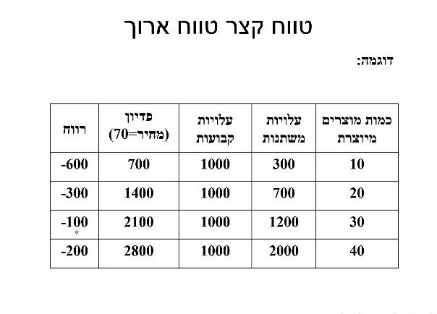
נתחיל עם דוגמא פשוטה:
דרך פדיון ועלויות משתנות נחשב את העלות הכוללת (טוטאל קוסט- TOTAL COST), הפדיון פחות העלות הכוללת יהיה הרווח.
מה שניתן לראות בדוגמא כי כמה מוצרים שהוא לא ייצר הרווח הוא שלילי.
מחיר השוק במקרה הזה לא מספיק גבוה כדי שהיצרן ירצה להיכנס לשוק, הרווח התפעולי שלו לא מספיק גבוה כדי לכסות את העלויות הקבועות.
אם היצרן יימצא בטווח הקצר- יימצא בתקופת זמן שאנחנו מזהים אותה כטווח הקצר, הטווח בה הוא לא יכול לשנות חלק מגורמי הייצור, הוא נמצא בטווח הזמן שאת העלויות הקבועות הוא לא יכול לשנות, הוא חייב להוציא אותן, ה-1000 יש לחשוב עליו כחוזה השכירות.
גם אם הוא ייצר יותר גם אם הוא ייצר פחות, העלות הקבועה של אלף לא תשתנה.
לאחר שיתחיל הוא יראה כי הוא מפסיד אך אבל הוא כבר נמצא בטווח הקצר ובטווח כזה היצרן פשוט יתחיל להתעלם מהעלות הקבועה, למה?
את ה1000 של העלות הקבועה היה טוב מאוד אם לא הייתי מוציא ולא נכנס לתהליך הייצור, אך כבר הוצאתי אותם אני לא יכול לשנות את ההחלטה הזו, אני יוכל להחליט עליה רק בשנה הבאה ולכן בתוך השנה אני צריך להתעלם מהעלות הקבועה, זה יהיה רציונאלי למקסם רווח, להתעלם מאותה עלות קבועה.
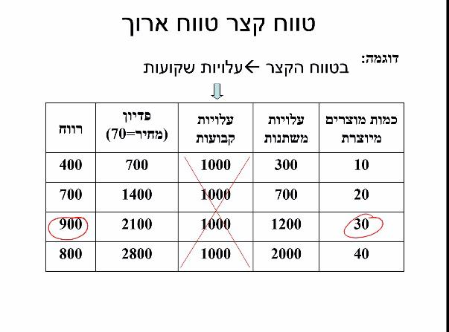
בטווח הקצר- ירצה לייצר 30 יחידות.
בשנה הקרובה אני לא אוכל להחליט על ה1000- העלות הקבועה כך שבפניי שתי אפשרויות: או לצאת מתהליך הייצור ולהפסיד אלף בכל חודש, או לייצר בטווח הקצר ולצמצם הפסדים זה כמו למעשה למקסם רווח.
ולכן בטווח הקצר היצרן הרציונאלי שימקסם רווח ירצה להתעלם מהעלות הקבועה שנקראת בשפה הכלכלית- עלות שקועה. הוא יפסיד בטווח הקצר אבל הוא מפסיד פחות ממה שהוא היה מפסיק אילו הוא היה מחליט החלטה שמתחשבת בעלות הקבועה, הוא היה רואה כי הוא בהפסד והיה פשוט מפסיד אלף. הוא פשוט יצמצמם נזקים ההפסד יהיה 100 ולא אלף בכל חודש. על כן שווה לו להתעלם מהעלות הקבועה.

המשמעות של ההחלטות בטווח הקצר ובטווח הארוך היא הבאה:
בטווח הקצר ההחלטה הרציונאלית היא להתעלם מהעלויות הקבועות, להתעלם מהדברים שהוא לא יכול לשלוט עליהם.
(אם הכי טוב שהיצרן יכול לעשות זה לצאת מהשוק אז שייצא)
בטווח הארוך זו בדיוק הטווח בו הוא יכול להשפיע על העלויות הקבועות או לא, בטווח הארוך הוא לא ייצר כלום הוא ייצא מהשוק ויהיה על אפס.

נחזור לדוגמת המאפייה:
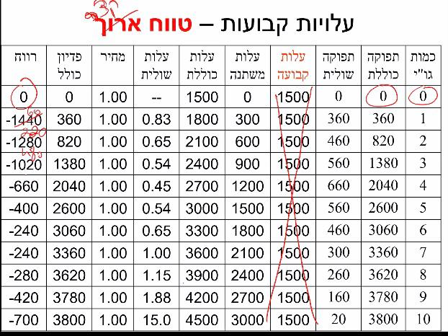
אם העלות הקבועה בדוגמת המאפייה הייתה מספיק גבוהה, 1500, ניתן לראות כי היצרן מפסיד עבור כל רמה של גורמי ייצור ולכן בטווח הארוך, בטווח הזמן שאנחנו לא יודעים כמה הוא תלוי בסוג גורם הייצור, היצרן יוצא מהשוק הוא ירצה לייצר עם אפס גורמי ייצור תפוקה כוללת של אפס ולהישאר על אפס, זוהי ההחלטה האופטימאלית עבורו.
בטווח הקצר לעומת זאת, הטווח בו היצרן לא יכול לשנות את העלות הקבועה,הוא מחליט החלטה, שאינה לוקחת בחשבון את העלות הקבועה, שמתעלמת מהעלות הקבועה, כי כך הוא יחליט את ההחלטה האופטימלית. בטווח הקצר הוא ייצר עם שבעה גורמי ייצור 3360 פיתות בדיוק כמו שהיה מייצר כשהעלות הקבועה היא אפס. הוא יפסיד בסופו של דבר אך הפסד מינימאלי בכל החלטה אחרת אפשרית.
העלות הקבועה קיימת אך בטווח הקצר מתעלמים ממנה.
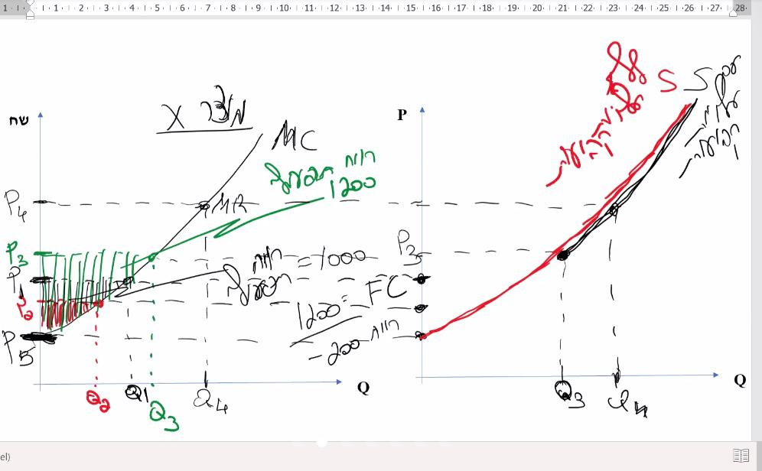

אמרו מעתה: הגרף האדום, עקומת ההיצע ללא עלויות קבועות זה כמו לומר היצע של הטווח הקצר.
עקומת ההיצע עם העלויות הקבועות זה כמו לומר היצע של הטווח הארוך.

עודף היצרן:
עודף היצרן
אם ניקח את עקומת העלות השוליות, עבור מחיר שוק נתון- ניתן להגדיר את עודף היצרן
עבור מחיר השוק הזה הכמות האופטימאלית, היא הכמות המתאימה, שעבורה העלות השולית שווה לפדיון השולי. והשטח המסומן כאמור יהיה הרווח התפעולי.
למה זה הרווח התפעולי? כי זה הסכום של כל הרווחים השוליים האלה של כל היחידות.
הרווח התפעולי זהו עודף היצרן.

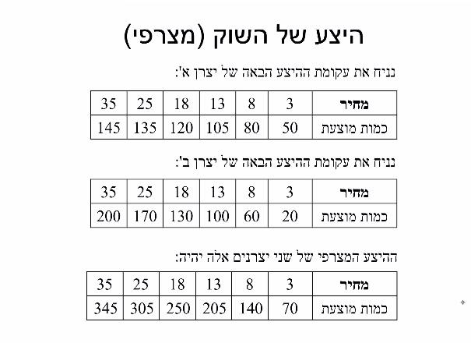
היצע מצרפי:
שני עקומת היצע לפנינו, יחס בין כמות למחיר- זהו יחס חיובי, יחס ישר בין כמות מוצעת למחיר. היצע של שני יצרנים- במובן כזה שכל אחד מהם עלול להיות שונה ככל שההיצע נגזר מעלות שולית ומחיר, העלויות השוליות שונה מאדם לאדם כי פונקציות הייצור של כל יצרן ויצרן עשויות להיות שונות.
עקומות ההיצע שלפנינו שונות זו מזה:

המטרה שלנו ליצור היצע מצרפי- אנחנו רוצים לסכום את כל הכמות המוצעות בשוק של כל היצרנים שונים כדי לדעת על השוק כולו. נעשה זאת בדיוק כמו שעשינו בביקוש המצרפי של היצרנים.
הכמות המוצעת בשוק של אותו מוצר במחיר 3 היא 70.
מרגע שיש לנו עקומת היצע מצרפי כל מה שאמרנו לגבי יצרן בודד, יהיה נכון גם לגבי עקומת ההיצע המצרפי:
אם העלויות הקבועות למשל בשוק משתנות אז עקומת ההיצע המצרפית עשויה "להתקצר".
ברגע שסכמנו את ההיצע של כל היצרנים לכדי היצע מצרפי, אז כל ההשפעות של יצרן בודד ניתן לסכום אותם בצורה מקבילה על ההיצע המצרפי.
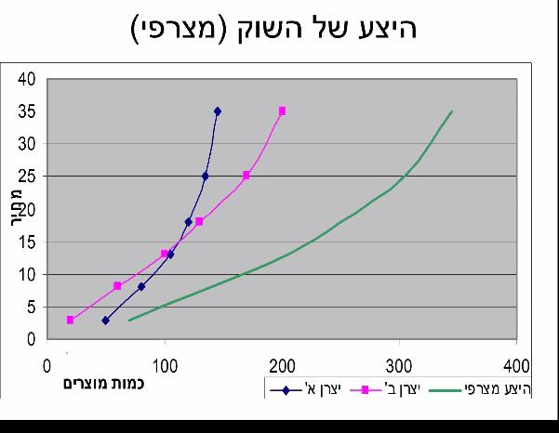
נראה זאת גרפית:

העקומה הירוקה- היא ההיצע המצרפי.

שיעור 14/5
שוק תחרותי –
מהו שוק- MARKET- מקום שנפגשים מוכרים וקונים של מוצר מסוים. לאו דווקא מדובר בפגישה מארגנת ומסודרת, אלא יש אינטראקציה כלשהי בארגון כלשהו בין מוכרים לקונים. זה יכול להיות שוק כמו מחנה יהודה כמו שאנחנו מכירים בשפה העברית אבל לא בהכרח אלא כל אינטראקציה שבה נפגשים קונים ומוכרים, כל סוג של מכירה(מחשב, דירה, ספרים). יוכל להיות גם יצרנים שמוכרים מוצר שישמש חומר גלם ליצרנים אחרים וכו'. תיאור של אינטראקציה בין מוכרים וקונים של מוצר מסוים.
נראה מספר סוגים של אינטראקציות כאלו שיש להן אופי שונה במספר מובנים, לכן אנחנו יכולים לתאר סוגים שונים של שווקים שהתיאור הכלכלי שלהם יכול להיות שונה והתוצאות שנוכל להסיק מהם.
היום נתחיל לעסוק בתצורה הבסיסית של האינטראקציה הזו ולאו דווקא הרווחת בישראל – שוק של תחרות משוכללת. שוק שקיימת בו תחרות שיש לה אופי מאוד מסוים שנקרא תחרות משוכללת. שוק תחרותי הוא שוק שבו קיימים המון מוכרים והמון קונים, ומתקיימים בו עוד מספר תנאים.
מהם התנאים לאינטראקציה בין הקונים למוכרים כדי שנוכל לתאר אותה כתחרות משוכללת:
- השוק תחרותי – יש בו מוכרים רבים וקונים רבים. מה זה רבים? סביר להניח שלפחות עשרות. הרעיון הוא לתאר אינטראקציה שבה באף אחד מהצדדים של השוק יש יכולת לאחד מתוך המוכרים או הקונים לעשות פעולה שתשפיע על השוק כולו. למעשה הרעיון הוא לתאר מצב שבו כל אחד ואחד מבין החברים באינטראקציה הזו הוא דיי חסר אונים ביחס למה שקורה בשוק, הוא מגיב למה שקורה בשוק אך לא שולט ולא מכתיב או מכוון את מה שקורה בשוק. אין אף אחד מהשחקנים בשוק, בעיקר מוכרים שיכול להחליט להעלות או להוריד מחיר, או שכדאי לו לייצר יותר או לייצר פחות. המוכרים בשוק מגיבים למה שקורה בשוק ולא שולטים או מכווינים כל אחד כבודד את מה שקורה בשוק. אם מוכר יציע את אותו מוצר שניתן למצוא אצל מוכרים אחרים במחיר יקר יותר, אף אחד לא יקנה ממנו, יש מספיק מוכרים והמוכר הזה " יעוף" מהשוק. כל אחרים יכולים ושמחים "לכסות" עליו במכירות. נדבר בהמשך הקורס על מצבים שבהם אין המון מוכרים ולכן אין תחרות משוכללת, נבין מה המשמעות של זה.

- היעדר התארגנות והיעדר התערבות – הקונים והמוכרים אינם מתארגנים באופן משותף, כל, יצרן מוכר מחליט החלטות בעצמו ולא במשותף עם אחרים, כנ"ל לגבי הקונים. ברוב המקרים אין התארגנויות כאלו(למעט קרטלים, לא נדבר על זה). ארגון חבר למשל הוא סוג של ארגון של קונים אבל היא לא משמעותית ביחס לכל הקונים. בנוסף, אין גורם חיצוני בעל השפעה- מישהו בעל יכולת (למשל המדינה) שמתערב.

- מוצר הומוגני – השוק מתאר אינטראקציה של מוכרים וקונים למוצר מסוים. מוצר הומוגני לגמרי זה שכל המוכרים מוכרים את אותו מוצר וכל הקונים קונים את אותו מוצר. לא כל מוצר הוא בדיוק כמו השני, זו שאלה קשה כי המוצר ההומוגני מגדיר את השוק – שוק מלפפונים, עגבניות, חצילים. יש שוק מכוניות אבל לא כל המכוניות אותו דבר, בתוך המכוניות המשפחתיות לא כולן אותו דבר, ככל שהשוק מתפצל למוצרים שונים אנחנו ניטה להפריד אותם לשוק אחר. בצורה נקייה המוצר הוא אחיד לגמרי, כמו חלב. מבחינתנו אין כ"כ הבדל בין יצרני חלב שונים, כנ"ל לגבי מוצרי חלב שאין כ"כ הבדל ביניהם. בצורה הטהורה של המוצר מדובר באותו מוצר. למשל גלידה – אין הבדל מאוד גדול בין גלידות שונות, ונחשוב עליו כהומוגני. המוצרים לא מספיק שונים זה מזה כדי שהצרכנים יצרכו אותם בצורה שונה. הם תחליפים ממש קרובים ומאוד זהים. דלק הוא מוצר מאוד הומוגני, קשה לנו להבדיל בין דלק של חברה אלת לאחרת. אלא אם נחשוב על מרחק ואז זה מוצר שונה אם אנחנו יותר מעודנים בתיאור התכונות, אולי אם יש שירות בתחנה מסוימת בנוסף לדלק.

- מידע מלא – הנחה חזקה לגבי חלק מהמוצרים – יש מידע מלא לקונים ולמוכרים. כולם מכירים את כל המחירים, כמויות, איכויות – כולם יודעים הכל. היום יותר קל להניח את זה – מחירים הרבה יותר זמינים לנו. תמיד ניתן לברר מחירים. ככל שיותר קשה לנו (עולה לנו יותר כסף= הון אנושי) לברר מחירים. היום ניתן לקבל מידע מלא לגבי מוצרים בעלות מאוד נמוכה – הרבה יותר קל להשוות מחירים ואיכויות של מוצרים. עדיין הדרך היא לא לגמרי פשוטה. דוגמה: בדיקה של סל המוצרים שלנו בסופר ולהשוות לסופר אחר,דלק – אני רואה את המחיר בתחנת הדלק, עוד כמה קילומטרים יש תחנה שנייה. האם יעלה לי יותר לנסוע לתחנה השנייה, אם בתחנה הזו יותר זול? אם יותר זול בכלל? היום יש אפשרות לדעת מחירי דלק ולהשוות ביניהם מבלי להגיע לשם פיזית.(אפליקציה של וויז)

- אין מגבלות על השתתפות בשוק – כל מי שרוצה להיכנס או לצאת מהשוק יכול משני הכיוונים. כל קונה שרוצה לרכוש את המוצר יכול. לגבי מוכרים אנחנו מוצאים דוגמות שהכניסה לשוק מוגבלת – דורשת רישיון, רישיון עסק. עלות כניסה לשוק היא מגבלת מסוימת שיכולה לשנות את ההחלטה של היצרנים ולגרום להם לא להיכנס לשוק אלא להיכנס לשוק אחר. לעיתים מדובר על רישיונות אחרים, למשל מי שרוצה למכור כלי נשק.

אנחנו נבדוק כמה המציאות תואמת את ההנחות האלו, בפעמים רבים זה לא קורה ובשווקים רבים לא קיימת תחרות משוכללת ולכן נהייה מוגבלים להניח את ההנחות הללו. למשל שוק החלב בישראל – יש מעט יצרנים, כך גם שוק הפסטה. לעומת זאת שוק הקפה, הגלידה אפשר למצוא בהם הרבה יצרנים ואולי הם מתאימים לתחרות משוכללת. התוצאות כן ילמדו אותנו משהו והן אינן חסרות ערך.
מה קורה בשוק שבו כן מתקיימים התנאים הללו?
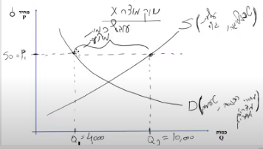
אנחנו עוסקים במוצר מסוים. אנחנו בשוק שבו נמכר ונקנה מוצר X. בצד אחד של השוק אנחנו מוצאים את הביקוש D ובצד השני את ההיצע S. שתי העקומות הללו מתארות את הכמויות המבוקשות והמוצעות, הכל ביחס למחיר השוק. כך ניתן לייצר את העקומות הללו באותה מערכת צירים, מה שיתאר את האינטראקציה באותו השוק בין מוכרים וצרכנים שקונים את המוצר.
הביקוש תלוי בטעמים או העדפות, הכנסה נתונה ומחירי מוצרים אחרים. אם אחד מאלה ישתנה הביקוש ישתנה – יגדל/ יקטן. עקומת הביקוש מוגדרת עבור טעמים נתונים, הכנסה נתונה ומחירי מוצרים אחרים נתונים. אם אחד משלושת הנתונים האלה משתנים, הביקוש משתנה. גם ההיצע מוגדר עבור עלות גורמי ייצור נתונה כלשהי, מחירי גורמי יצור וטכנולוגיה נתונה. אם משהו מהם ישתנה ההיצע ישתנה.
איך נקבע המחיר בשוק? לכל אחד מהצדדים הנתונים שלהם לפיהם הם מקבלים את ההחלטה. נניח שהמחיר שנקבע באיזשהו צורה – 1P. אם זה מחיר השוק אז ניתן לומר שהכמות המבוקשת בשוק נתונה עפ"י עקומת הביקוש המצרפית של כל הצרכנים יחד – 1Q וכל היצרנים יחד מעוניינים (עקומת ההיצע המצרפית) ליצר ולמכור 2Q. המחיר בשוק הוא יחסית גבוה כך שצרכנים פחות רוצים לרכוש את המוצר ויצרנים כן מעוניינים למכור במחיר גבוה.
מה יקרה בשוק? כל אחד מ100 היצרנים היה רוצה לייצר 100 יחידות ולכן סה"כ זה 10,000 יחידות. אבל אין כ"כ למי למכור את כל היחידות הללו כי הביקוש הוא רק 4,000. במצב כזה היצרנים רבים על הצרכנים – כל יצרן רוצה למכור את כל המאה יחידות שלו כדי למקסם את הרווח שלו במחיר 1P. אם היצרן ייצר פחות מ100 יח' הוא ירוויח אבל פחות.
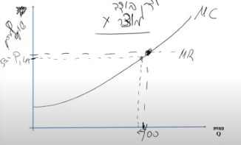
מה קורה שקם יצרן אחד ועושה "טריק" – מוריד את המחיר בקצת. נניח ש1P הוא 50, והוא מוריד את המחיר ל49. לא כדאי לו כביכול כי במחיר 50 במכירת 100 יחידות הוא מרוויח יותר ממחיר של 49 כי הוא מייצר רווח. אבל יכול להיות שזה כן כדאי לו כי אז הוא ימכור יותר יחידות . בהנחה שכח היצרנים אותו דבר, כל אחד ייצר וימכור בערך 40 יחידות במחיר של 50 אז היצרן יגיד שהוא יצליח למכור הרבה יותר יחידות מ40 במחיר של 49. בוודאי כדאי לו למכור הרבה יותר יחידות – פי 2 יחידות במחיר –49 הרווח שלו יגדל . יצרן שרוצה למקסם את הרווח ירצה להוריד מעט את המחיר – כל הצרכנים בשוק יכולים לקנות את המוצר איפה שהם רוצים וכל הצרכנים בשוק ירצו להגיע אליו (4000) הוא ירצה למכור לא יותר ממאה. המחיר השולי = לפדיון השוק במחיר 100 במחיר 50. במחיר של 49 הוא ירצה להציע אפילו קצת פחות מ100 יח'. הוא נע מטה על עקומת ההיצע שלו וירצה להציע 99/98 יחידות במחיר של 49 וירוויח יותר מלמכור 40 יחידות במחיר של 50. תמיד יהיה את הייצרן החכם שיוריד את המחיר בשוק.
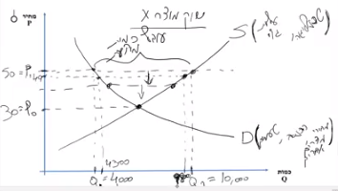
אנחנו נמצא עוד יצרנים שיורידו את המחיר בקצת כי כולם רוצים למכור יותר מוצרים.לכולם שווה להוריד את המחיר כדי למכור יותר מוצרים. שכן אם לא יעשו זאת כולם ילכו לקנות אצל היצרן האחר שהוריד את המחיר. כל היצרנים רוצים למכור 9800 יחד והכמות המבוקשת בשוק גם כן גדלה, כי המחיר ירד. קודם היו צרכנים שלא רצו לקנות בגלל המחיר היקר אבל עכשיו הם רוצים לקנות 4300. הפער מצטמצם אבל עדיין קיים פער – כל היצרנים רוצים למכור יותר ממה שכל הצרכנים רוצים לקנות. כל אחד מהיצרנים רוצה למכור 98 מוצרים אבל מוכר פחות או יותר 43 יחידות. כל אחד מהיצרנים יבחר להוריד את המחיר ל48 כדי למכור יותר יחידות (עדיין לא 98- יוריד ל96 כי ירד המחיר) אבל הוא עדיין ימקסם את הרווח. המחיר ימשיך לרדת כל זמן שיש עודף כמות מוצעת – הפער בין סך הכמות המוצעת בשוק לסך הכמות המבוקשת, הפער הוא זה שיוצר את הלחץ בשוק לירידת מחירים. היצרנים מורידים מחירים כי זה כדאי להם כל אחד בפני עצמו – כדי למקסם רווח. כל עוד אני מזהה עודף כמות מוצעת כדאי לי להוריד מחיר כי אז אני ירוויח יותר. היצרנים ימשיכו להוריד עד שהמחיר יגיע ל30- נקודת ההצטלבות. הלחץ הזה יהיה קיים בשוק והיצרנים ירצו לייצר יותר ממה שהצרכן ירצה לקנות. ולכן כל יצרן יוכל למקסם את הרווח שלו רק אם יוריד את המחיר. לא יכול להיות שיהיה יצרן שימשיך למכור במחיר גבוה מ30.
הלחץ משתחרר בשוק במחיר של 30 כי הכמות המוצעת בשוק שווה לכמות המבוקשת בשוק – הכמות המבוקשת גדלה מ4000 ל6500. הכמות המוצעת קטנה – פחות יחידות מאשר הם הציעו כאשר המחיר היה גבוה יותר.
הדבר נקרא מפגש עקומות ההיצע והביקוש מבחינה גרפית – המפגש מתאר מצב שוק שבו במחיר מסוים הכמות המוצעת משתווה לכמות המבוקשת. אם היא משתווה כבר אין עודף כמות מוצעת.
כעת אם מגיעים למחיר הזה כל היצרנים מצליחים למקסם את הרווח במחיר הזה מבלי להוריד אותו יותר – לכן זהו מצב יציב.
כל יצרן רוצה למכור 65 יחידות מתוך ה6500. המצב הזה מכונה מצב שיווי משקל.
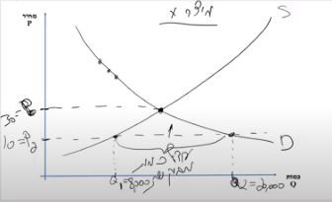
נסתכל שוב על אותו שוק, נניח שהמחיר בשוק נמוך מאוד – זה מחיר כ"כ נמוך שהכמות המוצעת במחיר הזה קטנה מהכמות המבוקשת לאותו מחיר. היצרנים מייצרות את הכמות שהעלות השולית שלה נמוכה ושווה לפדיון השולי, אבל כאן הצרכנים ירצו לקנות יותר ממה שהיצרנים מוכנים למכור. זה נקרא מצב של עודף כמות מבוקשת. אף אחד מהצרכנים לא ירצה לקנות את כל מה שהוא רוצה – לא בלתי סביר שצרכנים יגידו לעצמם שהם מוכנים לשלם יותר כדי להשיג יותר. אנחנו נגלה תורים ארוכים מול החנויות. יגידו שיש לנו רק 8000 יח' במחרי 10. לכן הצרכנים יוודאו שהם מקבלים את המוצר ראשונים. (תופעת המחסור בביצים שהייתה לפני פסח). צרכן יגיד שהוא ישלם 11 בשביל לא לעמוד בתור ובשביל לוודא שהוא יקבל, יכול להיות שהוא ישלם הרבה יותר כי זה שווה לו יותר מלעמוד בתור – כך המחירים יתחילו לעלות. יהיה לחץ עליית מחירים מצד הצרכנים. אם המחיר נמוך מידי הם לא יצליחו לצרוך את הכמות שהם רוצים. המחיר יעלה עד לשיווי משקל.

שיעור 18/5
בשיעור הקודם הגדרנו את התנאים שצריכים להתקיים בתחרות משוכללת, והראינו כיצד נקבע מחיר בשוק למוצר מסוים, וקראנו לו מחיר שיווי המשקל.
נחזור על כך בקצרה :
כפי שהראינו, בשוק מוצר X מתקיים סחר מוצר הומוגני ע"י היצרנים והצרכנים. מצד היצרנים קיים היצע, ומצד הצרכנים קיים ביקוש. השאלה היא- כיצד נקבע המחיר בשוק, וכתוצאה מכך מהי הכמות המיוצרת והמבוקשת ?
כיצד כוחות השוק גורמים להתכנסות כלפי מחיר ספציפי- מחיר שיווי המשקל ?
עודף כמות מבוקשת
נניח שעבור מחיר 15 ₪ , הכמות המבוקשת (12,000 יחידות) גדולה מהכמות המוצעת (3000 יחידות) למוצר X. מדוע? כיוון שהמחיר במקרה זה הוא מספיק נמוך כך שהצרכנים מוכנים לרכוש יחידות רבות, והיצרנים מוכנים לייצר פחות יחידות. את הפער בין הכמות המבוקשת לכמות המוצעת אנו מכנים כ"עודף כמות מבוקשת".

אם מחיר השוק הוא נמוך מדי, ויש עודף כמות מבוקשת, מה יקרה בשוק ?
ננסה לתאר זאת באופן ציורי, על מנת להבין טוב יותר :
ישנם צרכנים רבים על-פני עקומת הביקוש המצרפי, וכולם מעוניינים יחד, ברמות שונות, להשיג 12,000 יחידות מוצר X. אלא שכאשר הצרכנים ניגשים לשוק לרכוש את המוצר, הם מגלים כי הם לא מצליחים לרכוש את כל היחידות שהם מבקשים, שכן ישנם רק 3000 יחידות בשוק! הצרכנים מעוניינים לרכוש את המוצר במחיר כה נמוך של 15 ₪ (כי הם מעוניינים למקסם תועלת) , אך מבינים שלא יצליחו לקבל את כל היחידות שהם רוצים. במצב כזה אנו נמצא תורים ארוכים מאוד, בחנויות המוכרות מוצר X. במצב כזה ייווצר לחץ רב בין יחסי הכוחות בשוק.
עם הזמן, נוכל לראות כי מחיר השוק יעלה ללא עזרת היצרנים! הצרכנים יהיו מעוניינים שהמחיר יעלה!
כמובן שכגוף, הצרכנים לא באמת רוצים בהעלאת המחיר, שכן ככל שהמחיר נמוך יותר הם צורכים יותר מוצרים, אך כאשר כל אחד ואחד מהצרכנים בפני עצמו לא מסוגל להשיג את כל היחידות שהוא מעוניין בהם אזי ייתכן כי חלקם, או מספיק שאחד מהם, יהיו מוכנים לשלם על המוצר יותר ממחיר השוק.
הצרכנים יעדיפו לשלם קצת יותר ולהבטיח רכישה של מוצר X, מאשר "להתעקש" על מחיר נמוך ולא לצרוך כלום, שכן הוא מעדיף להרוויח משהו על-פני לא להרוויח כלל. לצרכנים יש תמריץ להיות מוכנים לשלם יותר על מנת לקבל את מבוקשם, והיצרנים ייענו לכך בשמחה. ברגע שיהיה צרכן אחד חכם כזה שיהיה מוכן להעלות את המחיר, צרכנים אחרים יחקו אותו והמחיר יתחיל לטפס מעלה, וכך הצרכנים יבקשו להעלות מחיר לטובת האינטרס הפרטי של כל אחד ואחד מהם.
נניח שהמחיר כעת עולה ל-16 ₪ , היצרנים מוכנים לייצר יותר מוצרים כי הפדיון השולי אז הם מוכנים לייצר יותר מוצרים שעבורה העלות השולית גבוהה יותר ובמחיר כזה היצרנים מוכנים לייצר 4000 יחידות.
עודף כמות מבוקשת
16
10,500
4000

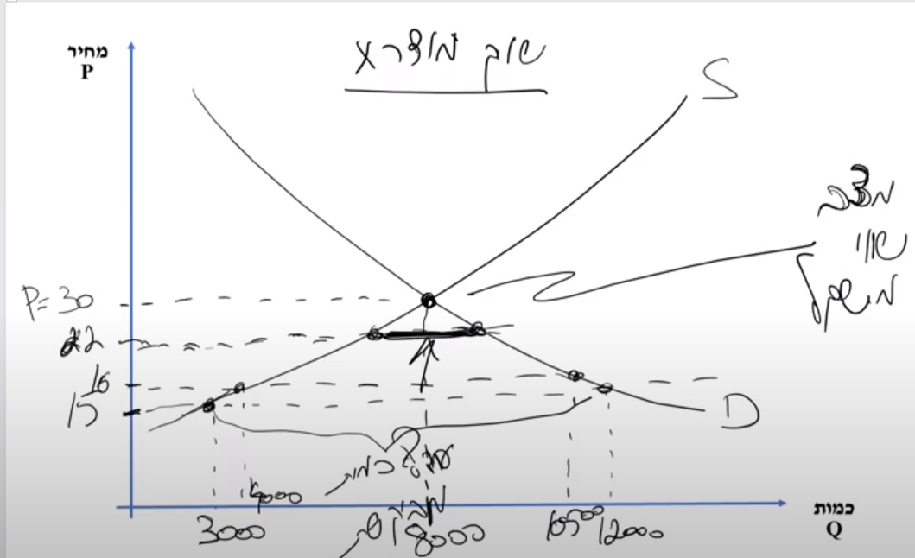
במחיר כזה חלק מהצרכנים יפרשו מהשוק, כיוון שבמחיר של 16 ₪ הם כבר לא מוכנים לרכוש את מוצר X, ולכן הכמות המבוקשת יורדת ל-10,500 יחידות. מחיר זה הוא עדיין נמוך מדי, במובן שעדיין קיים עודף מהכמות המבוקשת. אמנם הפער הצטמצם, אך הוא קיים, ולכן עדיין ישנן צרכנים שלא מצליחים לרכוש את המוצר. מכאן שהמחיר ימשיך לטפס.
המחיר ימשיך לעלות כל עוד עדיין קיים פער בין הכמות המבוקשת לכמות המוצעת. ה"לחץ" ממשיך כך, עד שמחיר השוק מגיע למחיר שיווי המשקל- שעבורו הכמות המבוקשת שווה לכמות המוצעת, לדוגמא- 30 ₪ :
מצב שיווי המשקל, כפי שמתואר בתרשים הנ"ל, הוא מצב שבו אין אינטרס לאף אחד מהיצרנים או הצרכנים להציע מחיר שונה או כמות שונה, כל האינטרסים באים על סיפוקם. במידה ומסיבה כלשהי המחיר ישתנה, שוב ייגרם לחץ בשוק עד שיושב המחיר למחיר שיווי המשקל- כוחות השוק "ידחפו" את המחיר כלפי מעלה או כלפי מטה, בהתאם לשינוי המחיר.

קצת על מצב שיווי משקל
על מצב שיווי משקל ניתן לומר כי ברגע שהגענו אליו, כל אחד מהיצרנים והצרכנים מקבלים את המחיר בשוק כמובן מאליו, כ"נתון משמיים", במובן שהם לא יכולים לשלוט על המחיר. בכלכלה אנו מכנים אותם "price takers" – הם מקבלים את המחיר כפי שהוא ולא קובעים אותו/משנים אותו/ שולטים עליו. אנו רואים זאת במצב שיווי משקל, כך שכאשר הגענו למחיר שיווי המשקל, אף יצרן/צרכן אינו שולט על המחיר יותר. מסקנה זו מסבירה את ההנחה שהנחנו לגבי המחירים הנתונים בשוק.
דבר נוסף שניתן לומר על מצב שיווי המשקל שהוא מכתיב את המחיר בשוק, והמחיר מכתיב את הכמות. כלומר, במצב שיווי משקל תיבחר כמות ממוצר X שתוצע בשוק, וזו הכמות שהצרכנים ירכשו אותה. אם נתאר את שיווי המשקל בשוק מוצר X, הרי שנאמר, שאצלנו במשק, שוק מוצר X ייראה כך שתהיה כמות מסוימת של ייצור וזו הכמות שהצרכנים יצרכו, לא יותר ולא פחות, כלומר- המחיר מכתיב את הכמות. השוק מכתיב בכמה גורמי ייצור נעשה שימוש לצורך ייצור מוצר X, כוחות השוק הם המכריעים לגבי הכמות הן המיוצרת והן הנצרכת, ולא המדינה/הממשלה מכריעים זאת. בשפה כלכלית אנו אומרים השוק החופשי מכתיב את הדרך שבה משאבים מוקצים במשק, ומכאן גם כמה צריכה תהיה לאותו מוצר. בשוק חופשי, מערכת המחירים עם האינטרסים של כל הצדדים בשוק היא זו שמכתיבה את הכמות ומובילה להקצאת המשאבים בכל שוק. הכמויות המיוצרות בשוק מוכתבות ע"י מערכת המחירים. היא זו שהביאה אותנו למצב שיווי משקל. הדרך השנייה להכתיב את כמות המשאבים המוקצית היא דרך המדינה או כל גורם חיצוני אחר. לדוגמא, בשוק הביצים בישראל, המדינה מחליטה על הכמות המיוצרת והנצרכת, ולא השוק מחליט.
רווחה חברתית
טרם נתחיל להסביר מהי רווחה חברתית נזכיר 2 מושגים :
- ניתוח פוזיטיבי : ניתוח המצב הקיים, הסתכלות על המציאות כפי שהיא, יצירת פרדיקציות מנתונים.
- ניתוח נורמטיבי : ניתוח השואל מה ראוי/נכון שיהיה.
עד כה בקורס, ביצענו ניתוח פוזיטיבי לחלוטין- תיארנו את התנהגויות ללא הבעת דעה לגביהן, אם הן ראויות, הוגנות, או כל תכונה אחרת. כעת נעבור לניתוח נורמטיבי. ניתוח זה מתבקש כיוון שאמרנו כי הקצאת משאבים במשק, בשווקים חופשיים עם תחרות משוכללת, נקבעת ע"י מערכת המחירים. האם זה ראוי ? האם זה בסדר שאנו מאפשרים לשוק חופשי (הנשלט ע"י מערכת המחירים), ליצרנים ולצרכנים, להחליט לאן להקצות את המשאבים, מה לייצר/לצרוך וכמה ? האם אנו צריכים לתת לשווקים את האפשרות להחליט החלטות כאלה ?
כיצד ננהל דיון נורמטיבי כזה ?
דיון נורמטיבי לעולם מבוסס על ערכים (values). עלינו לאמץ ערכים כלשהם ולנסות לשפוט את מצב הדברים באמצעות אותם ערכים. לדוגמא, במשפט חוקתי קיימים ערכים כמו שוויון, פרטיות, אוטונומיה וכו'... כאשר בתי המשפט רוצים לפסוק במקרים אלו, הם מאמצים מספר ערכים ומנסים ליצור ביניהם איזון כלשהו, ולבחור את הפתרון המשפטי הראוי. גם בדיני נזיקין, המטרות הן הרתעה, צדק מתקן, צדק חלוקתי, וכו'... אלו הם ערכים, אשר מרגע שאנו מאמצים אותם , אנו יכולים לשפוט את המערכת הנזיקית על פיהם, ולהכריע האם הם ראויים.
גם בכלכלה, כל שיפוט נורמטיבי מצריך אימוץ ערכים. כיצד אנו מאמצים ערכים? ויכוח חברתי, שיח ציבורי ועוד דרכים נוספות. כל פרט נוטה לאמץ ערכים שונים ולתת לכל אחד משקל שונה. כדי לשפוט את התוצאות שאנחנו מקבלים בתחרות משוכללת, את הקצאת המשאבים שנעשית שלא על דעת המדינה, שבתי המשפט לא מתערבים בה, שמערכת המחירים קובעת אותה, ושכל אחד עם האינטרסים האישיים הסוציומטיים שלו מעורב בה- אנו צריכים לאמץ ערכים כדי לדעת אם זו דרך ראויה וטובה.
התוצאה שאנו מקבלים בשווקים השונים היא שאנו מקצים גורמי ייצור/משאבים (הון אנושי, נדל"ן, מכונות...) לתהליכי ייצור שונים שבהם מייצרים כמויות ספציפיות של מוצרים שאותם צורכים הצרכנים. כלומר, יש כאן תהליך שוק שמוביל לכמויות שונות והקצאת משאבים שונה, והשאלה היא- האם זה טוב? האם צריך לשנות את זה?
יכול להיות, שבשוק מוצר X הקצו מעט מדי משאבים ומכאן שייצרו מעט מדי ממנו למרות שצריך לייצר יותר ממנו על חשבון מוצרים אחרים. שוק כזה לא עושה עבודה טובה, לא ראוי לאפשר לשוק לפעול.

הערך המקובל אותו אנו מאמצים בכלכלה הוא- ערך הרווחה החברתית. רווחה חברתית מודדת את סך התועלת/הרווח שנוצר בחברה. בשוק מוצר מסוים הרווחה החברתית תימדד ע"י עודף היצרן ועודף הצרכן.
במילים אחרות, הרווחה החברתית היא הסכום של עודף היצרן והצרכן.
עודף יצרן
עודף צרכן
S
רווחה חברתית
כל החלק המסומן בקווים נקרא "רווחה חברתית". להזכירנו, עודף הצרכן הוא השטח הכלוא בין עקומת הביקוש ובין המחיר, ומתאר את התועלת של הצרכן מצריכה, כלומר את עודף ה"מוכנות לשלם" של הצרכן על-פני המחיר שמשלם בפועל. ואילו עודף היצרן הוא השטח הכלוא בין עקומת ההיצע לבין המחיר, ומתאר את הרווח של היצרן, כלומר עודף הפדיון השולי שהיצרן מקבל על פני העלות השולית שעלה לו לייצר את המוצר. הסכום של שניהם יחד הוא הרווחה החברתית בשוק הספציפי הזה.
מדוע שנאמץ את הרווחה החברתית כערך הרלוונטי? כי היא מתארת את סך התועלת בשוק. ניתן לנסות לשפוט את התוצאות שאנו מקבלים בשוק, מבחינה נורמטיבית, במונחים של רווחה חברתית באופן הבא : ככל שהרווחה החברתית גדולה יותר, המצב טוב יותר. כלומר, אם הרווחה החברתית- דהיינו התועלת שמופקת לצרכנים בשוק וליצרנים בשוק- היא גדולה יותר, אזי המצב בשוק טוב יותר.בשוק שבו התוצאה תהיה מוצר שעבורו אנו מצליחים ליצור עודף יצרן וצרכן מקסימלי, הרי שהמצב טוב יותר.
הגדרה זו של רווחה חברתית אינה מושלמת, שכן היא מתעלמת מהחלוקה הפנימית של מהו עודף הצרכן ומהו עודף היצרן. כלומר, אם נגיע למצב שבו הרווחה החברתית היא גדולה מאוד, אך רובה היא עודף יצרן ומיעוטה היא עודף צרכן, אנו נרגיש לא נוח עם הגדרה כזו. נעדיף אולי רווחה חברתית קטנה יותר, עם חלוקה יותר מאוזנת בין עודף היצרן לצרכן. לשיקולים מסוג זה נקרא- שיקולים חלוקתיים, המגדירים עד כמה מעניין אותנו כיצד הרווחה החברתית מתחלקת בין צד הצרכן לצד היצרן. שיקולים חלוקתיים כאלה לא רלוונטיים בכלכלה. הערך הרלוונטי הוא הסכום של הרווחה החברתית, ולא החלוקה הפנימית שלה, ככל שהסכום גדול יותר- המצב טוב יותר. מצב שיווי משקל הוא מצב שהרווחה החברתית היא מקסימלית.
שיעור 21/5
תיארנו את שיווי המשקל בתחרות משוכללת. התחלנו לדבר על הפאן הנורמטיבי של תוצאות כלכליות באופן כללי. המדד הנורמטיבי הוא לא היחיד האפשרי, אפשר לחשוב על עוד מדדים אפשריים. ישנם המון ערכים שונים שניתן לאמץ כרקע להכרעה/שיפוט. מה שאנחנו משתמשים בו זה רווחה חברתית, מדד שדי משכנע לעומת אחרים.
המשך לרווחה חברתית:
הגדרנו רווחה חברתית כסכום של עודף היצרן והצרכן, סך הרווחה/תועלת שנוצרת בשוק מוצר כלשהו. אם ניקח את שוק מוצר X בשיווי משקל תחרותי יש לנו מחר וכמות שלפיהם ניתן לאתר את עודף היצרן והצרכן. סכום עודף היצרן והצרכן ביחד מתאר את הרווחה החברתית בשוק מוצר X .
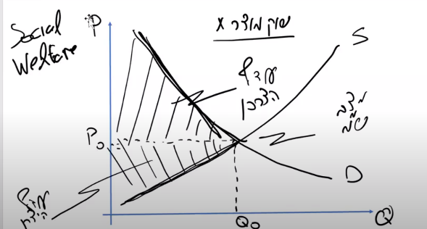
הרווחה החברתית מהווה מדד נורמטיבי בכך שעודף הצרכן מודד את ההנאה של הצרכנים בהשתתפות בשוק הזה- כמה שהם מוכנים לשלם לבין מה שמשלמים – השטח הכלוא בין עקומת הביקוש למחיר השוק. עודף היצרן – הרווח של היצרנים- מחיר השוק בניקוי עלויות הייצור- השטח הכלוא בין המחיר לעקומת ההיצע.

ביחד הם מתארים רווחים(כסף של יצרנים) ותועלת (צרכנים) וכך נרצה לומר שככל שהתועלת והרווח הזאת שנוצרת בשוק בין היצרנים לצרכנים יחד תהיה גדולה יותר, ככל שהרווחה החברתית גדולה יותר, ככל שבשוק מוצר X מצליחים ליצור יותר תועלת/רווח( לא משנה אם זה יצרנים או צרכנים כי אנחנו סוכמים אותם) המצב יהיה יותר טוב- אמירה נורמטיבית. ( לא מסתכלים על החלוקה ביניהם- שיקולים חלוקתיים).
הממד המדויק של רווחה חברתית לוקח בחשבון שיקולים חלוקתיים. כאשר מדבירם על רוחה חברתית בכלכלה ה- SOCIAL WELLFARE הכלכלנים מנסים להביא במידה כזו או אחרת את השיקולים החלוקתיים של מה כולנו חושבים, במדד המדויק של הרווחה החברתית מתייחסים לשיקולים חלוקתיים. מה שהצגנו כאן הוא מדד חלקי שהורדנו את השיקולים החברתיים במידה מסוימת. כשאנחנו חושבים על שיקולים חלוקתיים זה היה קצת בעייתי כי לא נדע מה לעשות איתם. אם היה לי גם את הכלי של העוגה המצרפית וגם את האפשרות לחלק את העוגה- לא היינו יודעים איך לחלק אותה כי מה שאנחנו רואים כאן בשווקים הוא צרכן מול יצרן. החלוקה הזו ביניהם היא לא חלוקה מדויקת אבל עדיין אפשרי לחלק ביניהם. באופן כללי אנחנו חושבים על חזקים נגד חלשים- הכנסה, מצב משפחתי, מיקום מגורים, השכלה וכו'. הקריטריונים האלה לא באים לידי ביטוי כאן, עצם היות אדם צרכן או יצרן לא הופך אותו לבריא יותר או הופך את למצב משפחתי טוב יותר. כל היצרנים הם גם צרכנים בשוק אחר ולכן אין העדפה ברורה חלוקתית בין הצדדים האלה בשוק. אכפת לנו משיקולים חלוקתיים אבל אין להם משמעות או רלוונטיות ברורה שנוכל לעשות איתם משהו בניתוחים מהסוג הזה. אם שוק מוצר X לדוגמא היה שוק היאכטות, את הצרכנים אפשר לתפוס אותם כעשירים אבל אין הרבה דוגמאות כאלה, אין לשיקולים החלוקתיים יישום בדוגמאות שלנו.
כיצד זה בא לידי ביטוי מבחניה נורמטיבית על התוצאה הפוזיטיבית של מצב שיווי משקל בתחרות משוכללת? השוק יגיע תמיד למצב הזה. האם זה טוב שהשוק הגיע למצב הזה? אם נאמר שבמצב שיווי משקל השוק לא נמצא במצב הכי טוב מבחינת הרווחה החברתית- לא נצטרך לחיות בשלום אם התחרות המשוכללת ויכול להיות שנצטרך להתערב באיזשהו צורה ולהזיז בכוח את שיווי המשקל ולהשתמש בכוח במשפט כדי לאסור/ להתיר פעילות מסוימות כך שהתוצאה בשוק תהיה קצת אחרת ובא הרווחה החברתית תהיה גדולה יותר. ולכן אנו שואלים האם הרווחה החברתית היא הגדולה ביותר.
נניח שיש לנו יצרנים שמייצרים את מוצר X וצרכנים שצורכים אותו. המטרה שלנו היא להגיע לרווחה החברתית הגדולה ביותר. אנחנו מכירים את כל היצרנים והצרכנים היטב, יש מידע מלא. אנחנו מכירים היטב את עקומת הביקוש וההיצע בשוק. במקום לתת ליצרנים לייצר כמה שבא להם כדי למקסם את הרווח ולתת לצרכנים למקסם תועלת, אנחנו נחליט כמה היצרן ייצר וכמה הצרכן ייצור. אנחנו חושבים על רווחה חברתית מקסימלית. כמה נגיד לכל אחד לצרוך/ לייצר? ( אין פה שוק מסוים אנחנו מחליטים בשביל הדוגמה)
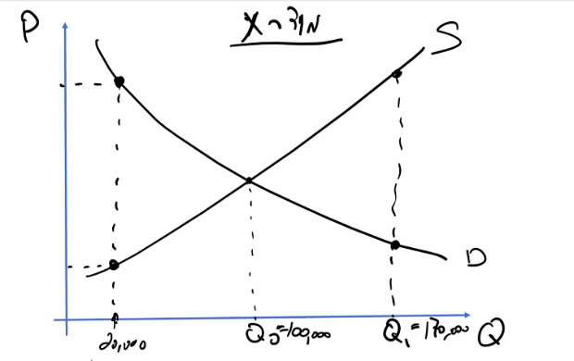
במצב שאין מחירים, המדינה מחלקת את המוצרים ומממנת את הייצור שלהם, נניח שהמדינה עושה את זה במצב שהיא שכולם רוצים להרחיב את הרווחה חברתית. כל החלטה שלא תהיה בנקודה 0Q תביא למצב שהרווחה החברתית היא לא המקסימלית שלא עושה את הכי טוב לכולם. המדינה תגיד להם לייצר 100,000 מוצרים כדי למקסם את הרווחה החברתית. את היחידה ה20000 עצמה הרווח של הצרכן גדולה מהעלות ליצרן. ביחידה ה20000 מישהו מבחינת כל האזרחים במדינה מישהו יהנה יותר ממה שמישהו ישלם ולכן כדאי לייצר את היחידה ה20000. למעשה כדרי לייצר את כל היחידות לפני כי עבור כולם המוכנות לשלם גבוהה מהעלות השולית בייצורם. בחברה אנחנו מצליחים לייצר עבור עצמנו מוצרים שעולה לנו פחות לייצר אותם מאשר אנחנו נהנים מהם.
דרך אחרת לחשוב על זה שמצב שאני מייצר את מה שאני אוכל, אני יוציא פחות על העגבניות כך שעולה לי פחות לייצר ממה שאני נהנה מזה. עד נקודה של 0Q של השיווי משקל, כל יחידה שאנחנו נייצר אנחנו נגדיל את העוגה בגלל המוכנות לשלם גבוה מעלויות הייצור. אם נורה לייצרני לייצר 80000 יחידות אנחנו נפסיד 20000 שעוברם המוכנות לשלם גדולה מעלויות הייצור. לא נרצה לעבור את ה100 אלף יחידות כי העלות ייצור שלהם גבוהה ממוכנות לשלם – הרווחה החברתית תקטן וכך כחברה אנחנו נפסיד.
כמה מסקנות מהסיפור הזה:
- מצב של שיווי משקל תחרותי הוא רווחה חברתית מקסימלית. שיווי משקל תחרותי בשוק של תחרות משוכללת מייצג רווחה חברתית מקסימלית כפי שהגדרנו אותה כאן- בהתעלם משיקולים חלוקתיים. העוגה תהיה במצב בגדול ביותר בתחרות משוכללת בשיווי משקל. דרך נוספת להגיד את זה היא ששוק חופשי שאין בו התערבות, ויש בו הרבה צרכנים ויצרנים ושאר ההנחות שהנחנו, התוצאה בשוק תהיה שהרווחה החברתית תהיה הגדולה ביותר. שוק חופשי בתחרות משוכללת ממקסם את הרווחה החברתית – את התועלת של כולנו בחברה. במצב שיהיו הרבה שווקים כאלה זה יהיה מצב שבו אנחנו שניתן להשיג מייצור וצריכה של מוצרים. השוק החופשי הוא המצב הטוב ביותר.

- כדי להגיע לרווחה חברתית מקסימלית אנחנו לא צריכים מערכת מחירים ולא את השוק. אנחנו יכולים להגיע לתוצאה הזו על ידי שהשליט אומר ליצרנים מסוימים לייצר 100 אלף יחידות ולצרכנים מסוימים לצרוך 100 אלף יחידות וכך נגיע לרווחה חברתית מקסימלית. אפשר להגיע ללא מערכת מחירים להגיע לתוצאה הזאת. דרך נוספת לומר את זה היא שרווחה חברתית מקסימלית לא תלויה במערכת המחירים אלא בכמות. הכמות זה הפן הריאלי, הממשי שיוצר רווחה חברתית. אנחנו מפיקים תועלת חברתית מצריכה ולא מכסף. מה שמעניין אותנו היא לייצר ולצרוך את הכמות הנכונה. כמות גדולה/ קטנה מדי פוגעת ברווחה החברתית ולא ממקסמת אותה בין אם יש או אין מערכת מחירים. מה שמעניין אותנו היא שהכמות בשוק תהיה הכמות האופטימלית המיטבית שמביאה לרווחה חברתית מקסימלית. המחירים לא קובעים את הרווחה החברתית. מחיר גבוה לא מציין פגיעה ברווחה החברתית וגם לא נמוך- הם לא רלוונטיים לרווחה חברתית אלא הכמות. הכמות מתארת התנהגות, ערך ריאלי. כסף הוא ערך נומינלי והוא מייצג משהו. מיליונר יכול להשקיע הרבה כהתנהגות, הכסף הוא דף נייר.
- אם ניתן בכל זאת להגיע לרווחה חברתית מקסימלית או באמצעות שנפתח את השוק לתחרות משוכללת שכל אחד יעשה שירצה, התוצאה בשוק תהיה עדיין רווחה חברתית מקסימלית באמצעות מערכת המחירים, או שנגיד כשליט כל יכול אנחנו נחליט עבור השוק ולא נצטרך מערכת מחירים. ללא מערכת מחירים יהיה קשה להגיע למצב של רווח חברתית מקסימלית. השליט יצטרך להגיד לכל יצרן כמה לייצר ולחשב את כל העלויות של כל היצרנים ולדעת את העליות השוליות שבשביל זה הוא יצטרך את פונקציית הייצור של היצרנים השונים, להכיר את כל העלויות של גורמי הייצור והטכנולוגיות של כולם על בוריים כדי לדעת איך לייצר את עקומת ההיצע. ואחרי כל זה הוא צריך לברר את עקומת הביקוש- שבשביל זה הוא יצטרך לברר את התועלת השולית לשקל של כל אחד ואחד מהצרכנים. זה בלתי אפשרי (קשה להאמין) לייצר מידע כזה ולעבד אותו כדי להגיע לנקודה של 100 אלף. מערכת המחירים בשוק היא אמצעי ולא מטרה. המחיר שלעצמו לא חשוב לנו כחברה אם הוא גבוה או נמוך הם חשובים לנו כי באמצעותם נגיע לשיווי משקל. מערכת המחירים מאפשרת את ההכנסות למצב של שיווי משקל- מעבירה מידע בין צרכנים ליצרנים. היא עושה את מה שהשליט היה צריך לעשות שיעלו לו המון משאבים כדי לברר את הנתונים האלה.

שיעור 25/5
שיווי משקל בתחרות משוכללת- עברן על הפן הפוזיטיבי והסברנו מדוע הוא נוצר ומה מוביל אליו .
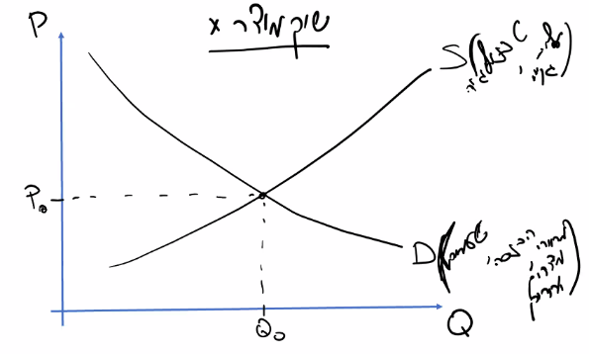
שינויים בשיווי משקל - מצב בשוק מוצר כלשהו הוא שיש צרכנים ויצרנים- שתיהם רוצים להרוויח רווח מקסימלי במצב של שיווי משקל. כיצד דברים אלה עשויים להשתנות ומה תהיה תוצאת השינויים שלהם?
ההתנהגות הן של היצרנים והן של הצרכנים נתונה עבור מספר נתונים שהגדרנו אותם. ההתנהגות של היצרים שמתוארת ע"י עקומת ההיצע נתונה מתוארת עבור טכנולוגיה, עלות גורמי הייצור. ההתנהגות של הצרכנים שמתאורת ע"י עקומת הביקוש נתונה עבור מספר משתנים קבועים- טעמים/העדפות, הכנסה, מחירי מוצרים אחרים. אם כל אחד מהמשתנים האלו תשתנה גם ההתנהגות שמתאורת על ידי העקומה תשתנה.
כיצד ההתנהגות תשנה את השיווי המשקל בשוק?
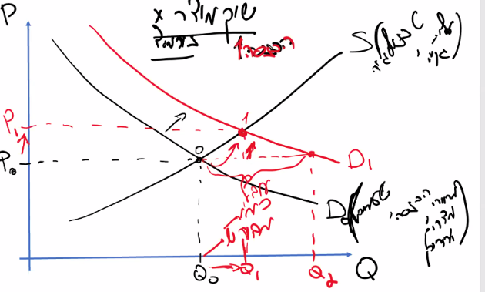
בוא נניח שההכנסה של הצרכנים עלתה (מספיק חלק מהצרכנים) הרי שיהיה שינוי בביקוש של הצרכנים(עקומת הביקוש), זה תלוי בהשפעה של ההכנסה על הביקוש.( נורמלי, נחות, ניטרלי). בואו נניח שמדובר במוצר נורמלי. אם מוצר X הוא נורמלי ואנחנו יודעים שההכנסה גדלה( גם אם זה חלק מהצרכנים) הרי הביקוש של הצרכנים יגדל ועקומת הביקוש תעלה ימינה ולמעלה.D1 תהיה העקומה הביקוש החדש שלנו וכך נוצר שיווי משקל חדש במחיר גבוה יותר וכמות מוצעת גבוהה יותר(1P/1Q). אם לדוגמא מוצר X הוא נחות אז הביקוש יקטן ויזוז לכיוון ההפוך.
מה קרה פה במעבר הזה? איך אפשר לתאר במילים באופן כלכלי את התהליך שהוביל לשינוי הזה בשיווי משקל?
(התהליך שהוביל לעלייה של המחיר וגידול בכמות המיוצרת והנצרכת בשוק), מה קרה בשינוי משייוי משקל 0 ל1?
נתאר את זה בסיפור. נתחיל ממצב 0. במצב זה המחיר בשוק הוא 0 P והוא מצב שבו הכמות המבוקשת שווה בדיוק לכמות המוצעת ולכן המצב הזה הוא שיווי משקל. פתאום השתנה אחד מהמשתנים, גדלה ההכנסה של צרכנים, המחיר בשוק של המוצר לא השתנה אבל במחיר 0 P הכמות המוצעת היא 0Q וזה היה הכמות שבו הם מקסמו (היצרנים ) את הרווח . אבל הכמות החדשה שיבקשו הצרכנים תהיה 2Q בעבורה שבמחיר כזה הצרכנים ירצו ליצור יותר מוצרים – הביקוש גדל. וככה אנחנו מגיעים לעודף כמות מבוקשת
.ככל שמחיר השוק עולה, עודף הכמות המבוקשת תצטמצם. העודף יצטמצם משני כיוונים, ככל שהמחיר עולה הכמות המוצעת הולכת וגדלה,(היצרנים ממקסימים את הרווח עבור פדיון שולי גבוה יותר וכך עלות שולית גבוה יותר) וכך ככל שהמחיר עולה הצרכנים ירצו לצרוך פחות עד שהפער ייסגר בשני הכיוונים, עד שהם יפגשו בנקודה בה מחיר השוק עבורו הכמות המוצעת בשוק תהיה שווה לכמות המבוקשת בשוק, זהו המצב של שיווי משקל חדש. אנחנו לא יודעים כמה בדיוק, אבל הכמות תגדל גם.
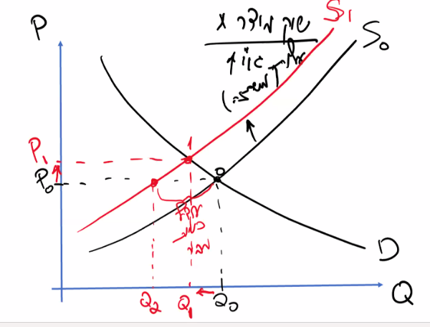
נניח שעלות גורמי הייצור שהיא עלות משתנה גדלה- העלות השולית גדלה והרי שההיצע מצטמצם- ועקומת ההיצע החדשה תעלה שמאלה ולמעלה. 1S) ואפשר לראות שנוצרת נקודת שיווי משקל חדשה במחיר שוק גבוה יותר וכמות מיוצרת ונצרכת קטנה יותר. מחיר שיווי המשקל עלה וכמות שיווי המשקל קטנה.
אנחנו יכולים לנסות לתאר את התהליך הכלכלי באותה צורה כמו שהוכחנו למעלה, המעבר בין שיווי משקל אחד לשני. מתחילים מנקדות שיווי המשקל 0, פתאום עולה עלות הייצור המשתנה של היצרנים וכאשר היא גודלת ההיצע מצטמצם וכמות המוצעת בכל מחיר ומחיר קטנה ולכן בפרט אם המחיר נשאר אותו דבר, הכמות המבוקשת היא 0Q אבל הכמות המוצעת היא 2Q. כך נוצר מצב של עודף כמות מבוקשת. בעקבות לחץ עליית המחירים יעלה המחיר לשיווי משקל בנקודה 1.
גם כאשר יש שיפור טכנולוגי משמעותו שעקמות ההיצע זזה ימינה ולמטה וההיצע גדל. כל השינויים יובילו לתזוזה גרפית של העקומות ולשינוי של נקודת השיווי משקל. מה שאנחנו רואים בתוך הניתוח, זה שמחירים וכמויות בשוק או מחירים וכמות שווי משקל, אינם משתנים סתם. הם לעולם לא הגורם למשהו הם התוצאה למשהו.
מחיר וכמות הם תוצאות של דברים אחרים שקורים בשוק. כשאנחנו רואים במציאות שמחיר עולה, תמיד הייתה לזה סיבה, משהו הוביל לכך. המחיר והכמות הם לא גורמים לשום תוצאה הם ה"תוצאה" למשהו שקרה בשוק. מה קרה בשוק? עקומת ההיצע או עקומת הביקוש השתנו.

גמישות :
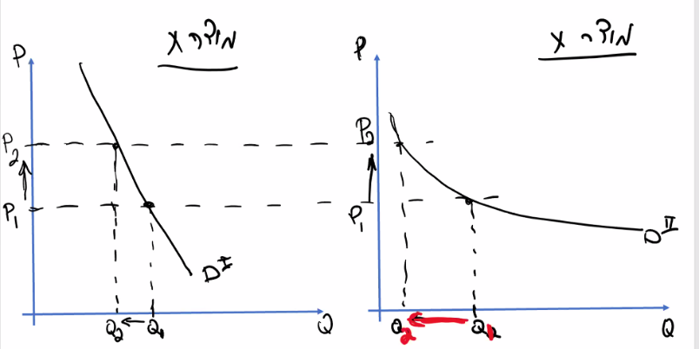
בוא נבדוק עד כמה המחיר והכמויות ישתנו?
נשווה בין שני עקומות ביקוש תחליפיות(יכול להיות שהתנהגות הצרכנים תראה בשתי הדרכים) למוצר X. ניקח שני מחירים אפשריים בשוק 1P ו2P. אם עקומת הביקוש היא 1D אז כאשר המחיר עולה מ1P ל2P הכמות המבוקשת תפחת מ1Q ל2Q. בעקומה2D כאשר המחיר עולה מ1P ל2P (אותה נקודה בדיוק בעולם החליפי) הכמות המבוקשת קטנה ותפחת מ1Qל 2Q. התגובה של הצרכנים לעליית מחיר בעקומת הביקוש השנייה חזקה יותר מהתגובה של הצרכנים באותה עליית מחיר בעקומה הראשונה. המידה שבה הצרכנים מגיבים לשינוי מסוים במחיר היא שונה- בכמות המבוקשת הנצרכת. באופן כללי נוכל להגיד שהמחיר עולה ירד הכמות המבוקשת אבל עד כמה ההתנהוגת משתנה תלוי בתגובת הצרכנים. עקומת ביקוש 2 מתארת התנהגות של צרכנים שהם רגישים למחיר- מגיבים חזק יותר למחיר- הם יגיבו משמעותית יותר לשינוי בעקומה 1, כך גם בירידה של המחיר. מבחינה גרפית ההבדל הוא בתלילות של העקומות. ככל שהעקומה תלולה יותר הרגישות למחיר קטנה יותר. כל ככל שהיא נוטה להיות שטוחה יותר, תגובת הצרכנים תהיה חזקה רגישה יותר.

ההתנהגות במציאות:
צרכנים עשויים להיות יותר רגישים או פחות רגישים למחירים של מוצרים שונים. לרוב נגלה כי הרגישות של צרכנים למוצרים חיוניים היא קטנה יותר, אם מחיר של מוצר חיוני עולה אנחנו נגלה כי הצרכנים צורכים פחות ממנו אבל לא הרבה פחות ממנו, אם מחיר החלב יעלה, אמנם יצרכו פחות חלב בישראל אף לא לגמרי יפסיקו לצרוך חלב, מדובר בשינוי מזערי.
כאשר המחיר משתנה, נניח שהוא עולה, הכמות קטנה, והיא תקטן באותה מידה בין אם המוצר ניטרלי נחות או נורמלי. הכמות תקטן יותר או פחות כתלות של רגישות של צרכנים למחיר.זהו הרעיון הכללי של רגישות למחיר וזהו התיאור הגרפי שלו.
אנחנו רוצים למדוד את מידת התגובה בכמות לשינוי במחיר/מידת הרגישות למחיר:
איך נמדוד את זה? אנחנו רוצים את מידת הרגישות למחיר
שיפוע של העקומה- מדד אפשרי לרגישות למחיר אך זה בעייתי. המדד הכלכלי שאומץ הוא גמישות- מדד של רגישות באופן כללי. גמישות הביקוש וההיצע הם המדד הכלכלי לרגישות במחיר של צרכנים ויצרנים.
רגישות יותר גבוהה למחיר מתוארת על ידי גמישות גדולה יותר אצל צרכנים או יצרנים נקרא לזה גמישות ביקוש, או גמישות היצע. גמישות הביקוש או גמישות ההיצע הם המדד הכלכלי למדידת ה"רגישות" של יצרנים או צרכנים למחיר.
גם יצרנים עלולים להיות יותר או פחות רגישים למחיר כתלות בעלות שולית, טכנולוגיה וכו'. עשויה להיות ליצרנים עקומת היצע יותר תלולה שהיא פחות רגישה למחיר או עקומת היצע יותר תלולה שיותר רגישה למחיר( אפשר להסתכל על הגרף למעלה). יש יצרנים אם המחיר יעלה במעט הם לא ייצרו הרבה יותר כי הם לא רגישים- וגם כשהמחיר יורד הם מציעים פחות מוצרים אבל לא הרבה פחות מוצרים כי הם לא "רגישים" למחיר. אם היצרנים יותר "רגישים" למחיר, אז כל שינוי במחיר יגרור תגובה חזקה יותר בכמות המוצע וכך גם להפך.ניתן לתאר את הרגישות הזאת גם אצל יצרנים וגם אצל צרכנים, והמדד הכלכלי יהיה גמישות הביקוש וגמישות ההיצע בהתאם.
רגישות גדולה יותר למחיר מתאורת ע"י גמישות גדולה יותר, ורגישות קטנה יותר למחיר מתוארת ע"י גמישות קטנה יותר.
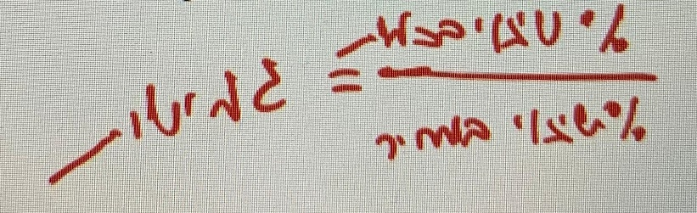
גמישות- מוגדרת כאחוז שינוי בכמות חלקי אחוז שינוי במחיר, שיעור השינוי בכמות חלקי שיעור הכמות במחיר.
.אם נרצה למדוד את גמישות הביקוש, יתואר אחוז השינוי בכמות המבוקשת חלקי אחוז השינוי במחיר. אם יהיה שינוי בהיצע יהיה אחוז השינוי המוצעת חלקי האחוז שינוי במחיר.
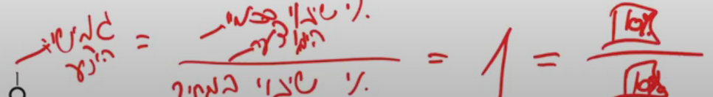
משמעות של תוצאות שונות. אם יתברר שמדדנו את הגמישות של עקומת ההיצע המסוימת וגילינו שאחוז השינוי.בכמות המוצעת חלקי אחוז השינוי במחיר שווה ל1( גמישות ההיצע שווה ל1)זה בסך הכל אומר שהשינוי בכמות שווה לשינוי במחיר.
אם לדוגמא – גמישות ההיצע היא אחד, המשמעות היא שהמונה והמכנה שווים, זאת אומרת שאחוז השינוי בכמות המוצעת שווה לאחוז השינוי במחיר על העקומה הזו. זאת אומרת שאם לדוגמא המחיר עולה בעשרה אחוז אם המכנה השתנה בעשרה אחוז, במונה יהיה גם שינוי של עשרה אחוז. אם גמישות ההיצע היא אחד, אז אחוז שינוי מסויים במחיר גורר את אותו אחוז שינוי בכמות המוצעת.
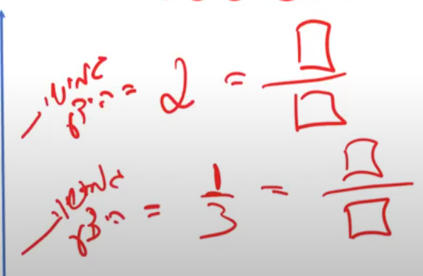
אם לדוגמא מדדנו לפי המדד הזה, וקיבלנו תוצאה של 1 - אחוז שינוי במחיר מוביל לאותו אחוז של שינוי בכמות. אם לעומת זאת, אנחנו מודדים גמישות היצע של עקומה אחרת ומגלים כי גמישות ההיצע שלה היא 2 , המשמעות היא שעבור כל שינוי של אחד אחוז במחיר הכמות תשתנה ב-2 אחוז.
במידה וגמישות היצע שווה לשליש אז שוב ניתן לומר כי היחס בין המונה למכנה הוא אחד לשלוש, אם המחיר עלה בשלושה אחוז הכמות תגדל באחד אחוז, אם הכמות קטנה בשלושה אחוז המחיר ירד בתשעה אחוז כדי שהיחס יהיה שווה לשליש.זה המשמעות, המידע שמוסרת לנו הגמישות.
המידע הזה הוא בדיוק המידע שאנחנו מחפשים, המידע לגבי רגישות. אם ניקח גמישות היצע של – 2 אם המחיר עולה עבור כל אחוז עלייה המחיר הכמות תגדל בשתי אחוז. זו מידת הרגישות למחיר. אם הגמישות הייתה 5, אז עבור כל שינוי של אחוז אחד במחיר הכמות גדלה ב5 אחוז, התגובה תהיה יותר בגלל הרגישות החזקה יותר במחיר. כך מדד הגמישות מודד רגישות למחיר.
אם מדד הרגישות הוא גבוה יותר המשמעות היא שעבור כל אחד אחוז שינוי במחיר, יש יותר אחוזי שינוי בכמות, רגישות גדול היותר במחיר וכך הפוך אם מדד הרגישות הוא קטן יותר.
הגמישות נעה בין אפס לאינסוף( למעשה זה בערכים מוחלטים- אבל נדבר על זה בהמשך). אפס זה מצב של גמישות שמביא היעדר רגישות מוחלט למחיר. אינסוף משמעותו כי אם המחיר משתנה בקצת התגובה בכמות היא לא נורמלית.
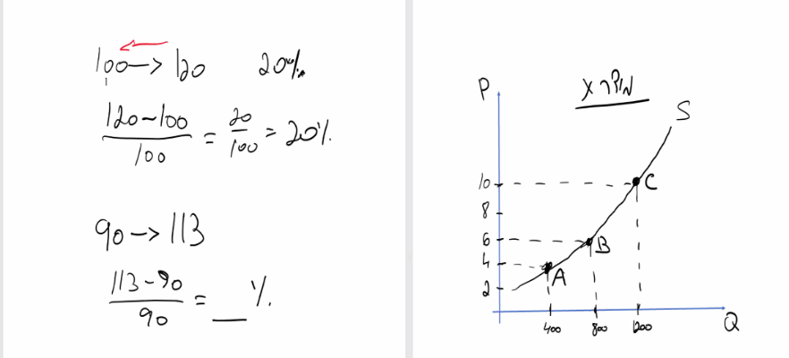
השלב הבא הוא מדידת גמישות:
נתחיל עם דוגמא של עקומת היצעו עליה שלוש נקודות:
בואו נחשב גמישויות כאן:
כדי לחשב גמישות אנחנו צריכים לחשוב אחוזי שינוי בכמות ובמחיר.
אם עוברים ממחיר של 100 ל-120 אחוז השינוי הוא עשרים אחוז, נחשב זאת כך: 120 פחות 100, כל זה חלקי 100, נקבל את אחוז השינוי.
אם יש מוצר שעולה מאה והמחיר שלו עלה ל120, אז המחיר עלה בעשרים אחוז, אבל אם לאחר מכן המחיר ירד ל-100 הוא לא ירד בעשרים אחוז, הוא יורד בפחות מעשרים אחוז. ולכן כשאנחנו שואלים על שינויים באחוזים חשוב להבין על איזה נקודה אנחנו מסתכלים.
אם נסתכל על עקומה AC, היא מתארת את הכמות המוצעת במחירים שונים (הכמות המוצעת ב4 היא 300 וכך הלאה).
אנחנו רוצים לשאול מה הגמישות ? או לפחות מה הגמישות על פני AC, כאשר המחיר יעלה מ-A ל-C, בכמה תשתנה הכמות. אם מסתכלים על העקומה שמתארת התנהגות, אנחנו רואים כי הכמות גדולה וכאשר אנחנו יורידם מלמעלה למטה של אותה נקודה קורה אותו שינוי בדיוק לכיוון ההפוך. אז השינויים בעליית מחירים ובירידת מחירים, הן אותם שינויים, זו אותה עקומה, זו אותה התנהגות. זה בסך הכל תזוזה על העקומה. ההתנהגות הזו מתארת "רגישות"- כשהמחיר עולה מארבע לעשר, הם "רגישים" למחיר בצורה כזו שהם קופצים מ-400 ל-1200. כאשר המחיר יורד מ10 ל4 זה יורד מ1200 חזרה ל400.
עכשיו נשאלת השאלה אם זה נכון לתאר את ההתנהגות הזו בשני מדדים שונים? האם אפשר לומר שהגמישות של היצרנים שונה כשהמחיר עולה מ-4 ל- עשר מהגמישות של היצרנים כשהמחיר עולה מעשר לארבע?
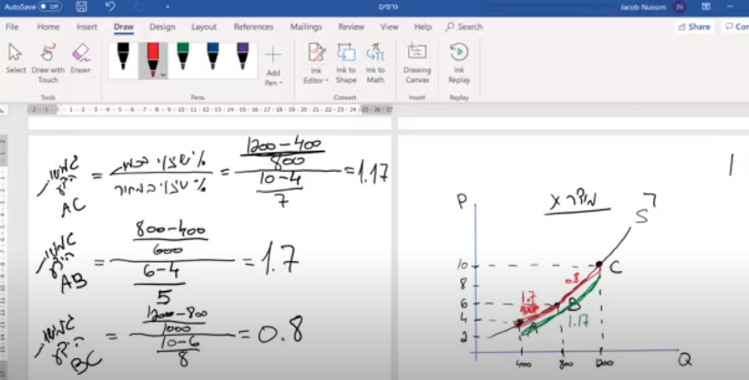
לא. הרגישות של המחיר היא אותה רגישות אם נעלה ממחיר של ארבע לעשר או נרד ממחיר של עשר לארבע. אם המחיר נא בין המספרים האלה הם מגיבים באותה צורה, לא משנה אם זה עולה למעלה או יורד למטה,התגובה שלהם היא אותה תגובה. ולכו נרצה נמדוד גמישות באופן שיהיה שווה בין שני הכיווינים. אם נעלה מ4 ל10 או ההפך, נמדוד גמישות באופן זה כי זו אותה גמישות של אותה עקומה, זו אותה רגישות של אותם יצרנים. הבעיה היא שעלייה וירידה בין המחירים היא לא אותו אחוזים של שינוי, וכך נרצה לנטרל את ההבדל הזה ע"י מדידת מתמטיקה שונה. אנחנו נקח את הממוצע כדי לפתור את זה.
בואו נחשב גמישות היצע בנקודות A ו- C : אחוז שינוי בכמות חלקי אחוז שינוי במחיר. בחישוב נשים במכנה שבמונה – את הממוצע של שתי הנקודות של 1200 ו-400. כך נעשה גם במכנה באחוז השינוי במחיר נחשב את הממוצע.
גמישות ההיצע על פני נקודות A,C הוא 1.17. המשמעות שאם המחיר יורד או עולה , אם נניח הוא עולה באחד אחוז הכמות המוצעת גדלה ב1.17 אחוז. אם המחיר עולה ב-2 אחוז אז הכמות המוצעת גדלה ב-2.34 אחוז.( פי 1.17) .הגמישות לא משתנה לא בעלייה ולא בירידה.
(חישובים של הדברים בתמונה).
חשבנו וקיבלנו תוצאות שונות, אם אנחנו מסתכלים על מקטעים AB ו- BC בנפרד, ראינו כי הגמישות בינהם שונה.(1.17,0.8)
הגמישות על פני כל עקומה עשויה להשתנות. הגמישות משתנה על פני היצע וגם על פני ביקוש. היא לא בהכרח משתנה, אבל היא כן יכולה להשתנות.
מבחינה כלכלית זה אומר- גמישות זה מדד לרגישות למחיר. לא ניתן לתאר בצורה כלכלית מדדים של גמישות מבלי להגיד משהו על "רגישות" למחיר. רגישות בהתנהגות למשהו שקורה במציאות. פה אנחנו רואים כי הרגישות למחיר משתנה. לדוגמא- עקומת ההיצע מתארת לנו מצב שהרגישות למחיר במחירים נמוכים יותר גבוהה מהרגישות למחיר במחירים גבוהים יותר.
כלומר, הם מגיבים יותר חזק לשינויים במחירים נמוכים מאשר הם יגיבו לשינויים במחירים הגבוהים יותר. אם המחיר בשוק הוא בין 4 ל6 הם יגיבו חזק יותר למחיר מאשר שיגיבו לשינויים במחיר בין 6 ל10.
אם מחיר השוק הוא 7 ויעלה בכמה אחוזים, התגובה של היצרנים תהיה יותר חלשה, הם יציעו יותר מוצרים אבל רק במעט יותר מאשר אם המחיר בשוק היה 5. זו המשמעות הכלכלית של התוצאות שקיבלנו כאן.
רגישות המחיר עשויה להשתנות על פני עקומת ההיצע וגם על פני עקומת הביקוש. במחירים שונים בשוק צרכנים ויצרנים עשויים להגיב ברגישות שונה, בתגובה שונה, לשינויים במחיר.
המדד שלנו של גמישות על פני מקטע AB ועל פני מקטע BC , שונים מהמדד של הגמישות שחישבנו על פני כל מקטע BC. שני המדדים של הגמישות יהיו שונים ממדד הגמישות של המקטע השלם.
הרגישות או הגמישות משתנה על פני עקומת ההיצע, על פני התנהגות של יצרנים, על פני מחירים שונים. כך גם לגבי המקטע השלם. כך הגמישות תשתנה גם בתוך המקטע של AB.
כאשר אנחנו מחשבים על פני כל מקטע AC אנחנו למעשה, ממצעים/ מודדים. זה סוג של מיצוע של כל הגמישויות השונות על פני מקטע AC. הגמישות של ההיצע משתנה על פני העקומה. אז אם אנחנו מודדים על פני מקטע יחסית גדול, הרי שבתוכו אנחנו מודדים מספר מסוים של גמישויות.
מדד הגמישות של AC הוא פחות מדויק ממדד הגמישות של AB או של BC בנפרד, אם יש לנו אותם נשתמש בהם כי הם ממצעים פחות גמישויות על פני קטעים יותר קצרים.תמיד נשתמש בקטעים הקצרים ביותר כי הם ממצעים פחות נקודות ולכן הם יתנו תוצאה יותר מדויקת של הגמישות.
אם נמשיך ומחלק את כל המקטעים האלה עד אינסוף אפשריות, נגלה שהגמישות משתנה על פני משתנים מאוד קטנים עד כדי נקודה. הגמישות בכל נקודה ונקודה על עקומת ההיצע/הגמישות עבור כל מחיר ומחיר עשויה להיות שונה. אם מדדנו מקטע על עקומת ההיצע התוצאה של הגמישות של המקטע הזה, היא הרי למעשה מיצוע של כל הנקודות השונות והגמישות שלהן על המקטע הזה. כלומר, גמישות היא תכונה נקודתית.
תוספת הסרטון של השיעור
תוצאות של שיווי משקל
דיברנו לפני הנושא של גמישות על שינויים בשיווי משקל לפי שינויים בביקוש או בהיצע. נבחן את השינוי בשיווי משקל כתוצאה משינוי בביקוש או בהיצע, וכתוצאה מכך שינויים במחיר, בכמות, בעודף היצרן ובעודף הצרכן ולכן ברווחה החברתית.
דוגמה מס' 1
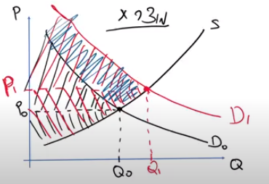
אם הביקוש גדל, ניתן לתאר באופן גרפי ביקוש חדש = עקומת ביקוש שנעה ימינה ולמעלה וכתוצאה מכך שיווי משקל חדש 1D. מהן תוצאותיו? כמות שיווי המשקל בשוק גדלה, מחיר שיווי המשקל עולה.
נדגיש את השינויים ברווחה החברתית, ניתן לתאר אותה לאחר השינוי כעודף הצרכן( השטח הכלוא בין עקומת הביקוש למחיר) ועודף היצרן (השטח הכלוא בין עקומת ההיצע למחיר השוק). שני השטחים הללו (אדומים) מהווים את הרווחה החברתית לאחר השינוי בביקוש, כשהגענו לשיווי המשקל החדש. ניתן גם לראות כאן שהרווחה החברתית לאחר השינוי יותר גדולה מהרווחה החברתית לפני השינוי.
בכחול – הגידול ברווחה החברתית כתוצאה מהגידול בביקוש. אם כמות המוצרים הנמכרת בשוק גדלה יצרנים מייצרים יותר + צרכנים צורכים יותר= הרווחה החברתית בשוק תגדל
דוגמה מס' 2
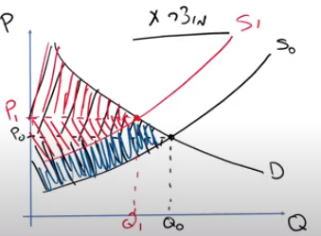
אנחנו רוצים לתאר שוב שינוי בשיווי משקל וכתוצאה מכך שינוי ברווחה החברתית. נניח היצע קטן, העקומה נעה שמאלה ולמעלה, כתוצאה מהצמצום יתקבל שיווי משקל חדש שעבורו הכמות המיוצרת, הנמכרת והנצרכת בשוק קטנה והמחיר בשוק עולה. ניתן לתאר גם את התוצאות מבחינת הרווחה החברתית. הרווחה החברתית טרם השינוי בשוק – כאשר שיווי המשקל הוא 0P ו0Q תתואר ע"י הסכום של עודף הצרכן (השטח הכלוא בין עקומת הביקוש למחיר) ועודף היצרן (השטח הכלוא בין עקומת ההיצע למחיר) השטח השחור כולו מהווה את הרווחה החבתרית לפני השינוי בהיצע. לאחר השינוי בהיצע – עודף היצרן + עודף הצרכן = הרווחה החברתית שהצטצמה- השטח הכחול הוא הגודל שבו הרווחה החברתית הצמצטמה.
מטרת הדוגמות הייתה להראות כיצד שינויים בשיווי משקל מבטאים תוצאות לא רק של מחיר וכמות חדשים אלא גם של עודף יצרן ועודף צרכן ולכן רווחה חברתית חדשה.
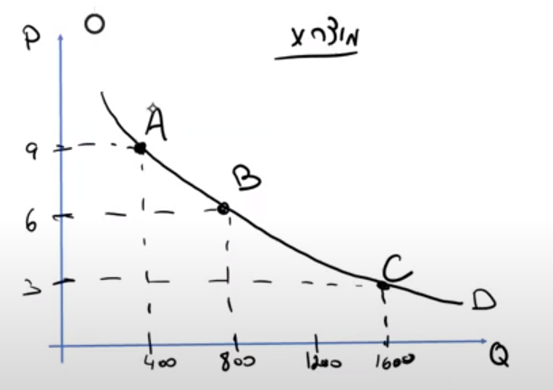
שיעור 1/6
אנחנו עוסקים במדידה של רגישות, היחידה שנעסוק בה היא רגישות למחיר. כל פעם שאנחנו רואים גמישות של ביקוש או היצע היא רגישות למחיר.
נראה דוגמה נוספת של גמישות – גמישות ביקוש אנחנו נחשב את גמישות עקומת הביקוש = הרגישות של הצרכנים שמיוצגים על ידי עקומת הביקוש המצרפית הזו למוצר מסוים.
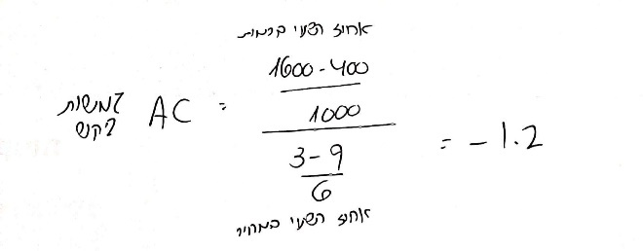
גמישות ביקוש – מקטע AC : 1.2-המשמעות של המינוס – מתאר את היחס ההפוך במחירים והשינויים בכמויות. עקומת הביקוש יורדת משמאל לימין – היחס בין הכמות המבוקשת למחיר הוא יחס הפוך. הוא מקבל את הביטוי הזה במדד הגמישות בצורה של מינוס. כל מה שהמינוס כאן בתוצאה מבטא זה את היחס ההפוך ומהבחינה הזו הוא לא מעניין כי אנחנו מודעים ליחס הזה. תמיד תוצאה של גמישות עקומת הביקוש תיתן לנו תוצאה שלילית, אבל זה לא מעניין אותנו ואנחנו לא נתייחס למינוס אלא רק ל1.2. המשמעות היא שכל עליה במחיר של 1% תוביל לירידה של הכמות המבוקשת ב1.2%. אם המחיר יעלה בחמישה אחוז הכמות המבוקשת תפתח ב6 אחוז.
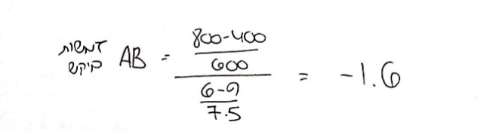
גמישות ביקוש – מקטע AB: 1.6-על פני המקטע הזה , כאשר המחיר יעלה או ירד ב1%, הכמות המבוקשת תגיב באופן הפוך ב1.6%.

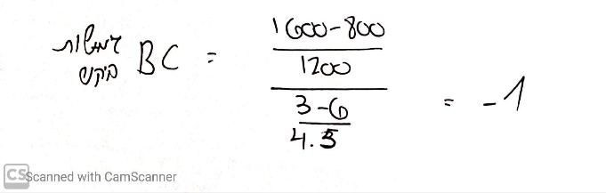
גמישות ביקוש – מקטע BC: 1-אם המחיר של מוצר X בשוק יהיה בין 3 ל6, ומחיר כלשהו בין 3 ל6 יעלה ב1% הכמות המבוקשת תפחת ב1%. זו לא הגמישות המדויקת לאותו מחיר ולכן זה לא מדויק. אם מחיר השוק הוא 4 ועכשיו נשאל מה יקרה אם המחיר יעלה ל4.40 (10%) בכמה הכמות תפחת? יש לנו מדד גמישות AC רלוונטי וBC. אנחנו נבחר את BC כי היא מדויקת יותר. הכמות המבוקשת תפחת בערך בעשרה אחוזים – 1080. זה השימוש שאנחנו יכולים לעשות עם גמישות הביקוש.
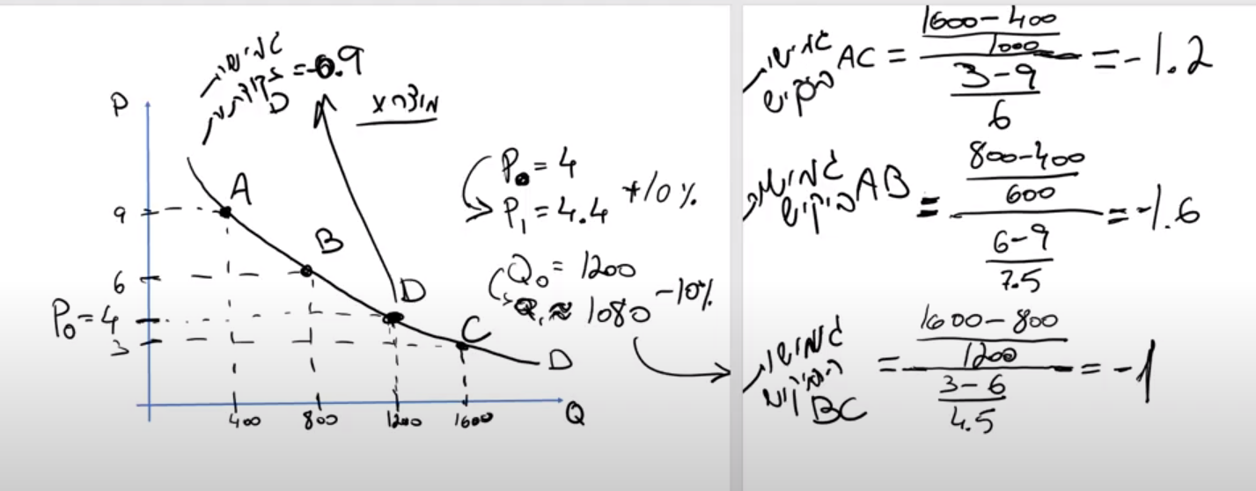
השאלה המתבקשת – אם אנחנו רוצים גמישות נקודה D למה לא מחשבים ישר אותה? הבעיה היא שבמציאות אין לנו מספיק נתונים, קשה לחשב גמישויות מאוד. גם כאשר מנסים לחשב מקבלים כל מיני תוצאות, צריך כל מיני נתונים ושינויי מחיר כדי לחשב אותם באופן אמפירי. גמישות על פני המקטע היא משהו שאנחנו מעוניינים בו אבל לרוב אין לנו מספיק נתונים כדי לחשב את הגמישות בצורה מדויקת. זה המידע הקיים ולכן נסתפק בו.
לגמישות על פני מקטע אנו קוראים גמישות קשתית. אם היינו מצליחים להגיע למידע מדויק יותר לגבי הגמישות בנקודה מסוימת של מחיר וכמות כמו נקודה D, אנחנו מכנים אותה גמישות נקודתית.גמישות קשתית – מיצוע את הגמישויות הנקודתיות באותה קשת שבה אנו מודדים את הגמישויות.
גמישות נקודתית אם נניח, אנחנו מצליחים לברר את הגמישות הנקודתית בנקודה D, נניח שהגמישות הנקודתית בנקודה עצמה בכמות 4 ומחיר 1200, גילינו שהגמישות היא 0.9-. יש לנו מדד מדויק יותר ברגישות במחיר של 4, אנחנו יכולים להעריך בצורה מדויקת יותר מה יקרה כאשר המחיר ישתנה מ4 למטה או למעלה. זהו המדד הכי מדויק, הבעיה שלו הוא שהוא נקודתי (היתרון הוא החיסרון שלו) ברגע שנעבור לנקודה אחרת הגמישות הנקודתית תשתנה, אם המחיר יעלה במעט 4.03 או ירד במעט 3.98, אז ניתן לתת תגובה דיי מדויקת לגבי השינוי בכמות המבוקשת ע"פ הגמישות הנקודתית . אבל אם המחיר עולה מ4 ל5 אז אנחנו עוברים כברת דרך על עקומת הביקוש והגמישות הנקודתית בנקודה D הופכת להיות פחות רלוונטית. אם נחשב את השינוי בכמות המבוקשת כאשר המחיר עולה מ4 ל5 על בסיס הגמישות הנקודתית בנקודה D, אנחנו עוברים הרבה גמישויות נקודתיות ולא נקבל תשובה מדויקת כי הגמישות הנקודתית של D פחות רלוונטית. אז כבר לא ניתן לומר בוודאות האם עדיף להשתמש בגמישות הקשתית של DC או בגמישות הנקודתית של D, כי היא נותנת מידע מדויק לנקודה ולסביבתה המאוד מאוד קרובה. ולכן יכול להיות שנעדיף את הגמישות הקשתית.
עד כמה המחיר או הכמות השתנו? – מדד הגמישות נותן לנו את התשובה לשאלה הזו.
קשה לחשב גמישויות בפועל – אין כמעט מדדים של גמישויות בישראל. זה מעניין אותנו אבל קשה למצוא אומדנים של ביקוש היצע וגמישות של מוצרים שונים בישראל. מצאנו שני נתונים לגבי גמישות רוכשי דירה:
רוכשי דירה שהם לא משקיעים – גמישות הביקוש לדירות בישראל נכון ל3-4 שנים היא 0.046- . מה המשמעות של הגמישות הזו? ככל שהמחיר עולה באחוז 1 אז הכמות המבוקשת תפחת ב0.046%. נניח שיש לנו דירה שעולה מיליון וחצי, אם המחיר יעלה באחוז 15,000 ₪ אז הכמות המבוקשת של דירות בשוק תפחת ב0.046% - היא תפחת במעט מאוד.
כיצד הגמישות משפיעה על מידת השינוי במחיר ובכמות:
נהוג לומר שכאשר הגמישות של ביקוש או היצע גדולה מ1, הרי שהם גמישים, וכשהיא קטנה מ1 הם קשיחים( אנחנו נשתמש במונחים של גמישים יותר ופחות). עד כמה הקשיחות או הגמישות של עקומת היצע משפיעה על השינוי במחיר ובכמות?
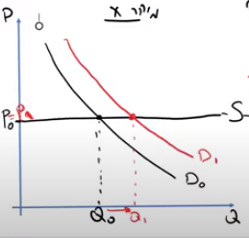
דרך אחת להראות את ההשפעה היא ע"י השפעת שתי תמונות קיצוניות של גמישות – מצב שבו ההיצע הוא גמיש לחלוטין, ולחלופין היצע הכי קשיח שיכול להיות ולבחון מה תהייה התוצאה בשוק במצבים האלו, מתוך שני מצבי הקיצון האלה ננסה להסיק מסקנות לגבי מצבי הביניים.
מצב שבו ההיצע גמיש לחלוטין- התיאור הגרפי שלו היא עקומה שטוחה- עולה הכי לאט משמאל לימין = לא עולה בכלל. הגמישות היא אינסוף. בנינו את ההיצע מתוך עקומת העלויות השוליות ולכן זה אומר שעקומת העלויות השוליות של כל היצרנים בשוק לא משתנות = קבועות. התפוקה השולית לא פוחתת (מצב מאוד נדיר שכמעט ולא קורה בשוק). הביקוש הוא "רגיל". נקודת שיווי המשקל – שבין 0Q ל0P. נניח שהביקוש שגדל ונקבל נק' שיווי משקל חדשה – הכמות גדלה אבל המחיר לא משתנה.
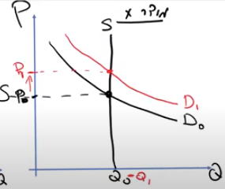
מקרה קיצוני הפוך-מצב שבו ההיצע קשיח לחלוטין -התיאור הגרפי שלו היא עקומה שעולה בצורה מאוד תלולה וקיצונית – קו אנכי לחלוטין. מבחינה כלכלית המשמעות היא שהעלויות השוליות משתנות בצורה מאוד קיצונית – עד הכמות 0Q העלויות השוליות הן זניחות ומעל 0Q, אם נרצה לייצר עוד יח' אחת נוספת, תוספת העלות בגינה תהייה אינסופית – מאוד מאוד מאוד גבוהה. המדד של גמישות – אם נחשב את הגמישות על פני העקומה הזו היא תהייה אפס ולכן היא קיצונית. הביקוש גדל ונקבל נק' שיווי משקל חדשה, מחיר השוק גבוה יותר והכמות לא משתנה.
אז מה יקרה במצבי הביניים?-אם ננסה לדמיין את המעבר בין שני מצבי הקיצון הללו, זה יראה כמו סיבוב בדרך כיוון השעון עד שהעקומה קשיחה לחלוטין (נקודת ההתחלה: גמישה לחלוטין). במעבר הזה אנחנו עוברים ממצב שבו המחיר לא השתנה בכלל, למצב שהמחיר עולה. וממצב שהכמות גדלה למצב שבו הכמות אינה גדלה בכלל, ולכן ניתן לומר שככל שאנחנו עוברים ממצב הקיצון הראשון לשני, המחיר הולך ועולה (בפחות ופחות), הכמות גדלה (בפחות ובפחות עד שהיא לא גדלה בכלל). כך הסקנו מסקנה לגבי ההשפעה של גמישות ההיצע על המידה שבה הכמות והמחיר משתנים. בכמה המחיר יעלה והכמות תגדל? תלוי בגמישות:
- עקומת ההיצע מאוד גמישה או גמישה לחלוטין – המחיר יעלה במעט מאוד/ בכלל לא, והכמות תעלה משמעותית.
- עקומת ההיצע קשיחה מאוד או קשיחה לחלוטין – המחיר יעלה בצורה משמעותית והכמות לא תגדל או תגדל מעט.
נגיע לאותה מסקנה בדיוק בדרך אחרת:
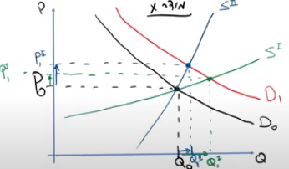
לא נשתמש במצבי קיצון שלא קורים במציאות, אבל כן במצבים שהעקומות יחסית קשיחות/ יחסית גמישות. ניקח שתי אפשרויות חליפיות לשווקים. לאחר מכן נשים אותם אחד על השני כדי להשוות ביניהם. זה לא שבאותו שוק מוצר X יש שני היצעים אבל נשים אותם יחד לצורך השוואה.
עקומת ההיצע למוצר X יחסית גמישה – מצב 1 (1S)
עקומת ההיצע למוצר X יחסית קשיחה – מצב 2 (2S)
נניח שבשני העולמות עקומת הביקוש נראית אותו דבר. השיווי משקל בשני עולמות החליפיים הוא זהה בין שני העולמות.
נשים לב שההבדל בין שני העולמות הוא בגמישות – במצב 1 העלויות השוליות עולות בקצב איטי יותר ובמצב 2 יצרנים פחות רגישים למחיר, אם הוא עולה או יורד העלויות השוליות עולות בצורה משמעותית ולכן הם לא מגיבים חזק לשינויים במחיר.
נניח שהביקוש גדל מ0D ל1D. קיבלנו שיווי משקל חדשים.
מצב 1 – היינו ב0P ו0Q וכעת שיווי משקל חדש – 1 Q ו1P (של עולם 1 – ירוק)
מצב 2 –היינו ב0P ו0Q וכעת שיווי משקל חדש – 1 Q ו1P (של עולם 2 – כחול)
שני שיווי משקל בשני עולמות מקבילים - שאנחנו בוחנים אותם באותו גרף. אנחנו יכולים לראות את השינויים היחסיים עבור אותו ביקוש – הכמות המבוקשת בעולם הכחול גדלה בפחות, אבל המחיר בעולם הכחול עלה ביותר. לעומת העולם הירוק- שם הכמות המבוקשת גדלה ביותר, והמחיר עלה בפחות.
יש לנו פה השוואה בין עולם שבו ההיצע יחסית גמיש, לעומת עולם שבו ההיצע קשיח יחסית ואנחנו רואים שככל שההיצע גמיש יותר, במעבר מהכחול לירוק, הכמות גדלה ב- יותר, המחיר עולה בפחות. ולהפך – ככל שההיצע קשיח יותר במעבר מעקומת ההיצע הגמישה לקשיחה – המחיר עולה ביותר הכמות גדלה בפחות. הגענו בדיוק לאותה מסקנה בדרך של הצגת שתי אפשרויות מייצגות אך לא קיצוניות.
ננסה להבין למה?
איך אנחנו יכולים להסביר את התופעה הגרפית בצורה כלכלית? למה ככל שעקומת ההיצע קשיחה יותר המחיר עולה ביותר והכמות עולה בפחות? מה יש בה שגורם לזה? כשאנחנו מנסים להסביר את המשמעות של גמישות אנחנו חייבים להשתמש במילים של רגישות למחיר. התוצאה בסופו של דבר היא שיצרנים בעולם הכחול מתנהגים בצורה שהיא לא רגישה למחיר = אם המחיר בשוק יעלה או ירד, הם לא כ"כ יגיבו בכמות, הם ייצרו יותר אבל לא הרבה יותר. אם יהיה לחץ לירידת מחירים הם ייצרו פחות אבל לא הרבה פחות כי הם לא כ"כ רגישים למחיר = זו המשמעות של עקומת היצע קשיחה. בדוגמה שלנו הביקוש גדל – הצרכנים רוצים כמות יותר גדולה. כאשר הביקוש גדל יש לחץ לעליית מחירים. אם הצרכנים רוצים יותר הכמות המוצעת גדלה אבל לא באופן משמעותי, לכן המחיר ימשיך לטפס כדי לגרום ליצרנים לייצר מספיק יותר כדי לסגור את הפער והמחיר יעלה יותר מאשר אם עקומת ההיצע הייתה יחסית גמישה בה היצרנים מגיבים חזק יותר לביקוש. המחיר לא צריך לעלות בהרבה כדי לסגור את הפער. זה מה שמסביר את הפער בתוצאות של המחיר בעולם הכחול לעומת העולם הירוק.
הכמות המוצעת בעולם הכחול לא גדלה בהרבה כי יצרנים לא כ"כ רגישים למחיר בעולם הזה. זאת לעומת מצב שבו ההיצע הוא גמיש – היצרנים מגיבים יותר חזק בכמות ולכן הכמות המבוקשת והנצרכת בשוק תעלה יותר.
שיעור 4/6
עדיין עוסקים בגמישות והראנו כיצד גמישות ההיצע משפיעה על המידה שבה מחיר וכמות שיווי משקל משתנים והראנו את זה בשתי דרכים.
אנחנו רוצים לבחון באופן גרפי הוא ההשפעה של גמישות עקומות הביקוש על שיווי במשקל- על המידה שבה המחיר ושיווי המשקל משתנים. ניקח שוב שתי עקומות ביקוש קיצוניות שונות מבחינת הצרכנים ונלמד מאלה על תוצאות לא קיצוניות, והדרך השניה היא לשים את עקומות הביקוש הגמישה יותר ופחות אחד על השני.
בשני המקרים יש לנו איזשהו שיווי משקל בשוק, ונתאר בשני המקרים איזהשו שינוי שקורה בשוק שמביא לשינוי בשיווי משקל, שנגרמים כתוצאה משינוי בהיצע או שינוי בביקוש, או איזה שהיא התערבות חיצונית. שינויים בהיצע:
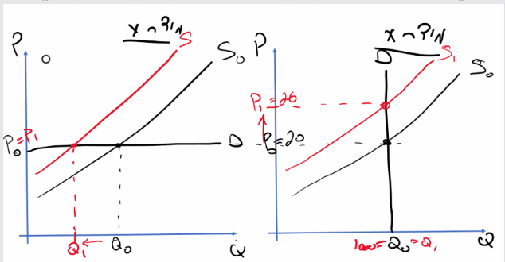
השמאלית – עקומת ביקוש גמישה לחלוטין – תוצאה של אינסוף, המשמעות הכלכלית שלה רגישות אינסופית למחיר, התנהגות של צרכנים שהם רגישים בצורה קיצונית מאוד למחיר, אם המחיר הוא 0P כמות הביקוש של הצרכנים היא אינסופית במחיר מסוים. הצרכנים יצרכו רק 0Q כי זה מה שהצרכנים מוכנים לייצר. במחיר גבוה מעקומת הביקוש אף צרכן לא יסכים לקנות, כל הצרכנים יפרשו מהשוק – הגרף מאוזן (קשה לחשוב על דוגמות כאלו במציאות) . במחיר נמוך יותר הם יסכימו. אם המחיר יעלה ל10.01 – כל הצרכנים יצאו מהשוק, אף אחד לא יקנה שום מוצר.(הצרכנים עדיין יקנו את אותה כמות במחיר שפחות מ10 אבל). נדבר על השינוי בשיווק משקל במצב הזה, לאחר שהעקומה נעה שמאלה ולמעלה – ההיצע הצטמצם. בנק' השיווי משקל החדשה המחיר לא השתנה והכמות המוצעת בשוק פחתה.
הימנית – עקומת ביקוש קשיחה לחלוטין, הגמישות במצב הזה היא 0. הצרכנים לא רגישים בכלל למחיר, הצרכנים לא מגיבים בכמות כלומר -לא מבקשים יותר כמות אם המחיר יורד ולא מבקשים פחות אם המחיר עולה, כמות 0Q לא משנה מה המחיר. דוגמה לכך יכולה להיות תרופה מצילת חיים. ההיצע הצטמצם ועקומת ההיצע נעה שמאלה ולמעלה, קיבלנו נק' שיווי משקל חדשה שבה המחיר עולה והכמות לא משתנה.
ככל שעקומת הביקוש קשיחה יותר, המחיר עולה ביותר, הכמות קטנה בפחות. ככה גם להפך, ככל שעקומת הביקוש גמישה יותר, המחיר עולה בפחות והכמות קטנה ביותר.

שאלה חשובה שנשאלה בכיתה- בעקומת הביקוש בקשיחה לחלוטין, איך יכול להיות שההיצע הצטמצם ועדיין מייצרים אותו כמות( היה 1000 עכשיו פחות) ? הרי קטן מספר המוצרים שמציעים בשוק?
תשובה: היצע מצטמם לא אומר שמחר מייצרים פחות אלא אומרים שבכל מחיר ומחיר אנחנו מיצרים פחות וזה לא אומר שהשוק יציע פחות. אם המחיר של אתמול נשאר להיום, מייצרים פחות, אבל אם המחיר הוא גבוה יותר, יכול להיות שנייצר יותר ממה שייצרנו אתמול. היצע מצטמצם זו תוכנית פעולה שונה, אבל זו לא נקודת שיווי משקל, זה לא אומר מה הם יעשו בפועל.

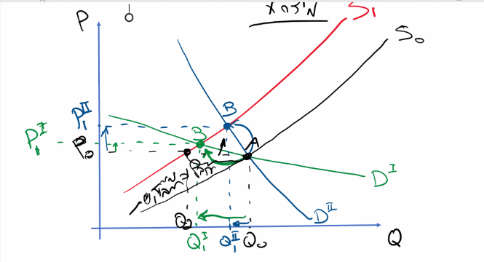
נעבור לדרך השנייה :
ניקח שתי עקומות ביקוש בעלות גמישות שונה ( לא עקומות ביקוש גמישות/קשיחות לחלוטין) ונשים אותם ביחד.(אין במצב האמיתי שתי עקומות ביקוש באותו שוק, אלה שתי עולמות חליפיים שאנחנו מחברים). יש לנו עקומת היצע וכך נוצר שיווי משקל מסוים.
יש לנו שתי עולמות. העולם הראשון (הירוק) שבו הביקוש למוצר X הוא יחסית גמיש או לחלופין יש לנו את העולם השני( הכחול) שבו הביקוש הוא יחסית קשיח. אנחנו רוצים לבחון כיצד שינוי בשיווי משקל משפיע על המידה שבו המחיר והכמות שמתנים. בשני העולמות, המחיר והכמות ישתנו באותו כיוון, מה שלא יקרה בין שני העולמות האלה, איזשהו שינוי שיהיה בהיצע או בביקוש, המחיר והכמות ישתנו באותו כיוון( אם המחיר ירד הכמות תרד גם). המידה שבה המחיר והכמות ישתנו, יהיו שונים כתלות בגמישות.
ניקח דוגמה שבה ההיצע מצטמצם.
בעולם הירוק לאחר שההיצע הצטמצם יש לנו שיווי משקל חדש 1P,1Q(הירוקים). גם בעולם הכחול יש גם שיווי משקל חדש(1Q ו1P הכחולים). נשווה בין התוצאות בין מידת השינוי במחיר וכמות שיווי משקל בין העולם הירוק בגמיש יותר לבין עולם הכחול הקשיח יותר.
ככל שנעבור מעקומת ביקוש גמישה יותר לפחות גמישה( מהעולם הירוק לכחול),ככל שגמישות עקומת הביקוש קטנה, המחיר עולה ביותר והכמות קטנה בפחות. כך גם להפך ככל שגמישות עקומת הביקוש גדלה המחיר עולה בפחות והכמות קטנה ביותר.
.
למה? – מה ההסבר הכלכלי לכך שככל שעקומת הביקוש קשיחה יותר, המחיר עולה ביותר והכמות קטנה בפחות?
השינוי בשיווי משקל נובע משינוי בשוק( היצע או ביקוש), שבגינו תמיד יהיה לנו עודף כמות מבוקשת או עודף כמות מוצעת. נראה שכאשר ההיצע מצטמצם נוצר מצב של עודף כמות מבוקשת כל עוד המחיר לא משתה בשוק. עודף כמות מבוקשת משמעותי לחץ עליית מחירים, הכמות שבה המחיר יעלה תלויה ברגישות של הצרכנים למחיר. ככל שהמחירים מטפסים, הפער של הכמות המבוקשת הולך ונסגר כי בתגובה הצרכנים צורכים פחות- עד שיגיעו לשיווי משקל- מחיר שעבורו הכמות המבוקשת שווה לכמות המוצעת. כאשר מדובר בעקומה יחסית קשיחה, הכמות המבוקשת תפחת, אבל לא בקצב גדול ולכן המחיר יטפס עוד ועוד כדי לגרום לכך שעודף הכמות המבוקשת תיסגר. כשמדובר בעקומה יחסית גמישה ככל שהמחיר מטפס הפער נסגר מכיוון הכמות המבוקשת בקצב גדול יותר. הכמות המבוקשת עבור עקומת ביקוש גמישה, פחתה ביותר כי המחיר מטפס במעט והיצרנים לא מספיקים להגיב בצורה משמעותית בכמות המוצעת, והצרכנים כבר מקטינים את הכמות המבוקשת שלהם.
ככל שעקומת הביקוש גמישה יותר, ככל שהביקוש גמיש יותר/ ככל שהצרכנים רגישים יותר למחיר, המחיר בשוק כתוצאה משיווי משקל, ישתנה בפחות והכמות תשתנה ביותר. ככל שעקומת הביקוש גמישה יותר, התגובה/ השינוי במחיר יהיה קטן יותר והשינוי בכמות יהיה גדול יותר. ולהפך, ככל שהביקוש קשיח יותר, ככל שהצרכנים פחות רגישים למחיר, המחיר ישתנה ביותר והכמות תשתנה בפחות. כך גם לגבי היצע, אותו ניתוח רק מצד היצרנים.
הסיבות הכלכליות שגמישות היצע וביקוש שונים ממוצר למוצר, מה משפיע על גמישות ההיצע והביקוש בין מוצרים שונים?
מה משפיע על גמישות ההיצע:
1. טווח הזמן – פרק הזמן שלגביו אנחנו מודדים, מתארים את ההיצע בשוק מסוים, ככל שהוא ארוך יותר אנחנו נצפה למצוא בדרך כלל היצע גמיש יותר. היצע של פיתות לחודש, יהיה פחות גמיש מאשר היצע שלפיתות לשנה. הסיבה המרכזית לכך היא שעל פני תקופה ארוכה יותר ליצרנים קל יותר להגיב לשינוי במחירים.( גמישות ביקוש והיצע משמעותם רגישות למחיר. בפרט גמישות ההיצע משמעותה רגישות לכמות המוצעת של היצרים על פני מחירים בשוק .עד כמה יצרנים ייטו להגדיל את הכמות המוצעת כאשר המחיר עולה, או להפחית את הכמות המוצעת שהמחיר יורד. אם נרצה להגיד שהם רגישים יותר למחיר זה אומר שהם יכולים לייצר הרבה יותר כאשר המחיר עולה, או להפחית בצורה משמעותית בכמות המיוצרת כאשר המחיר יורד).בפרט שהמחיר עולה לא תמיד היצרנים יכולים להגדיל את הכמות בצורה משמעותית, לפעמים קשה לגייס את כח האדם שנדרש כך שבפרק זמן קצר, החודש הקרוב אנחנו לא נצליח לגייס את כח אדם או לרכוש את ציוד הייצור הרלוונטי. אם היצרן היה יודע מראש שהמחיר צפוי לעלות, נגיד שאנחנו נספיק להתארגן כדי להכשיר את כח האדם או לרכוש את הציוד ולהגיב בצורה יותר משמעותית בכמות כדי למקסם את הרווח. לכן בבחינה הזו ליצרנים יש יותר יכולת להגיב מחיר באמצעות ייצור כמות גדולה יותר.
2. מוביליות של הון –מתארת בתקופת זמן נתונה ניתן להעביר גורמי ייצור מתהליך ייצור אחד לתהליך ייצור אחר, לדוגמה - עגבניות ומלפפונים למשל הם בערך אותו תהליך ייצור, ולכן יחסית קל לעשות זאת. אבל אם חקלאי אומר לעצמו שהוא לוקח את השדה של המלפפונים ומקימים משרד הייטק – פה יש שינוי הרבה יותר מורכב בגורמי הייצור, ולכן ככל שמדובר בתהליכי יצור שקל להעביר גורמי יצור מחוץ או לתוך התהליכים הללו, ההון יהיה מובילי, הוא יוכל לשמש בקלות בתהליכי ייצור אחרים וכך עקומת ההיצע תהיה גמישה יותר. כאשר המחיר עולה או יורד קל להגיב בכמות.
באילו מצבים אנו מצפים שעקומת הביקוש תהייה יותר גמישה/ פחות:
- עד כמה המוצר חיוני לצרכנים, ככל שהוא יותר חיוני אנו מצפים שהביקוש יהיה קשיח יותר, שהם יהיו פחות רגישים למוצר מאשר מוצר שלא חיוני.
- קיומם של תחליפים קרובים/ רחוקים יותר + רבים/ מעטים יותר. אם צרכנים צורכים מוצר שיש לו תחליפים רבים במקומו, וקרובים – מספקים את אותה פונקציה של צריכה לצרכן- משחק של טניס וכדורסל מספרים אותו הנאה של פעילות ספורטיבית. ככל שיש יותר תחליפים והם קרובים - הביקוש למוצר הזה יהיה גמיש יותר- הצרכנים יהיו יותר רגישים למחיר.

- החלק היחסי בהוצאה של הצרכן על המוצר- צרכן צורך איזשהו סל של מוצרים ולוקח את כל ההכנסה שלו ומוציא על המוצרים הללו. בתוך הסל הזה של המוצרים יכול להיות שיש מוצרים שהחלק שלהם בהוצאה הוא גודל יותר (למשל הוצאה על דיור). אם המחיר עולה במעט ההשפעה של הצרכן על ההוצאות שלו משמעותית. ככל שחלק מההוצאה של הצרכן על המוצר הזה גודלה יותר מתוך סך ההוצאות שלו, גמישות הביקוש למוצר תהייה גדולה יותר – הצרכן יהיה רגיש יותר למחירים בשוק.
שוק שבו אין תחרות משוכללת
אנחנו רוצים לתאר מצבים שבהם אנחנו חורגים מההנחות החזקות של תחרות משוכללת. נתיר תנאי אחר תנאי של תחרות משוכללת, כדי לראות תוצאות ולהבין מה אנחנו מצפים שיקרה לשווקים שהם לא תחרות משוכללת, מה כל אחד מהתנאים עושה ומה היעדרו יכול לגרום.
1.מצבים שבהם יש התערבות בשוק – גורם משמעותי שמערב בשוק (לא היחיד): המדינה. המדינה/ממשלה נוטה להתערב בצורה כזו או אחרת בשווקים. כמעט תמיד יש התערבות של המדינה. המדינות מתערבות בצורה של מיסוי, סובסידיה ורגולציה.
מהי המידה הראויה/ הרצויה של התערבות המדינה בשווקים? שאלה זו עומדת לוויכוח וקשורה לעמדות שונות כמו קפיטליזם וסוציאליזם, אנחנו מוצאים מידות שונות של התערבות של המדינה בחיים הפרטיים. מבחינה כלכלית – קיימות מס' הצדקות כלכליות להתערבות המדינה. יש מצבים שאנחנו נהייה כחברה מאוד מעוניינים שהמדינה תתערב בפעילות של השוק, המצבים האלה מכונים כשלי שוק .Market Failures דוגמה: מונופול, שוק שיוצר זיהום וכו'. עוד מצבים שבהם לרוב נהוג לחשוב שהמדינה תתערב אלה מצבים שבהם היינו רוצים התערבות מסיבות חברתיות – חלוקת העושר בחברה בצורה צודקת. אם המצב החברתי בשוק החופשי הוא שהחלוקה של המשאבים לא הוגנת, צריך לחלק מחדש ויש לעשות זאת ע"י המדינה. עוד סיבה היא לצורך אספקת מוצרים ציבורית – סוג של כשל שוק, מוצרים ושירותים שלא היינו מצליחים כחברה לקבל אותם אילולא המדינה הייתה מספקת אותם. לדוגמה: צבא/משטרה. המוצרים האלה נקראים מוצרים ציבוריים.
שיעור 8/6
ננתח כעת מקרים בהם המדינה מתערבת בשוק בצורת הטלת מס. הסיבה שהיא עושה זאת היא בעיקר גיוס משאבים למדינה. למדינה, עבור פעילותה השוטפת, יש משאבים עם עלויות כגון צבא, משטרה ועוד, וגיוס המשאבים הכי טוב הוא ע"י מיסים. נעסוק במס צריכה.( יש בעקרון גם מס הכנסה, אבל אנחנו לא עוסקים בשוק העבודה כך שזה לא רלוונטי)
הדוגמה הבולטת ביותר של מס הצריכה ברוב המדינות בעולם הוא מע"מ-מוטל לפי הכמות הנצרכת, ככל שאדם צורך יותר הוא משלם יותר. יש 2 קבוצות לעיצוב מס הצריכה-
- מס בגודל קבוע- על כל יחידת מוצר שהיצרן מוכר לצרכן ישולם איזשהו גודל שלמס צריכה. למשל, על כל ליטר דלק המס הוא 3 שקלים. פר ליטר, ולא פר מחיר.
- מס בשיעור קבוע- המס מוטל באחוז מתוך ערך המוצר ולא לפי מספר יחידות המוצר. מע"מ הוא מס בשיעור קבוע של 17 אחוז. נשלם 17 אחוז מערך המוצר, לא חשוב כמה יחידות קנינו.
אנחנו מניחים שהמדינה מטילה איזשהו מס בגודל קבוע על איזשהו מוצר שנמכר בשוק ועלינו להחליט על מי חלה החובה המשפטית לשלם את המס הקבוע למדינה?
מה הצריכה יכול להיות מוטל גם על צרכנים וגם על יצרנים אך לרוב מס הצריכה מוטל על היצרנים, והם אלו החייבים מבחינה משפטית בתשלום המס למדינה. מי שחב בתשלום המע"מ הוא הקמעונאי שנותן את השירות, למשל שרברב שבא לתקן סתימה.
דוגמה- בשוק מוצר X המדינה מטילה מס. יש ביקוש והיצע בשוק, ולכן השוק מצוי בשיווי משקל והוא מצוי בתחרות משוכללת. נניח שמחיר שיווי המשקל הוא 40 שח ליחידה. מוכרים בו 100000 יחידות במחיר של 40 ₪. מה יקרה אם המדינה תטיל מס? נניח מטילה מס של 3 שקלים ליחידה- מס בגודל קבוע על היצרנים. מה יקרה בשוק?
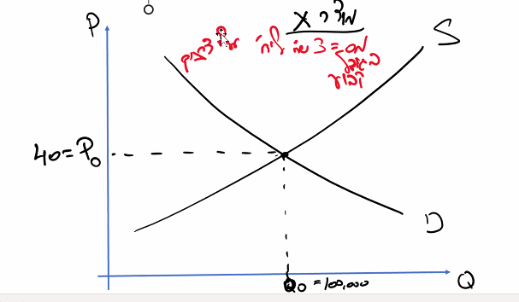
המשמעות היא מעתה והלאה, שאם היצרנים מוכרים ב40 שקלים, אך הם צריכים להוריד מהם 3 שקלים, יישאר בכיס ליצרנים 37 שקלים לאחר המס. לכן, אנו נצפה שמחיר השוק יעלה. השאלה המעניינת היא בכמה יעלה. האינטואיציה הראשונית היא שהמחיר יעלה ב3 שקלים, אך בפועל זה לא מה שקורה.(בוודאי לא בתחרות משוכללת)
(יותר קל להטיל את המס על היצרנים כי יותר נוח למדינה לגבות את המס בצורה מסודרת, אך במצבים מסוימים יהיה קל יותר להטיל את המס על הצרכן, למשל בייבוא מוצרים).

אם נסתכל רק על היצרנים, על עקומת ההיצע, ונשאל עצמנו כיצד התנהגות היצרנים תשתנה כאשר המדינה מטילה עליהם מס על כל יחידה שהם מוכרים של 3 שקלים?
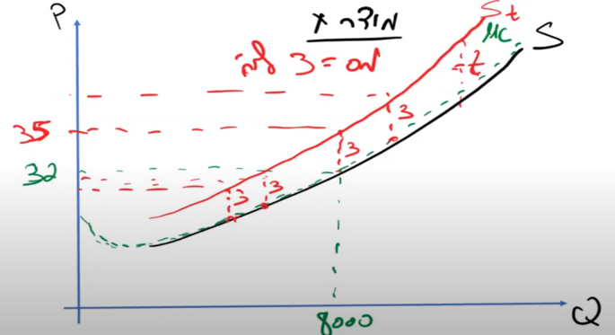
הרקע לעקומת ההיצע היא עקומת העלויות השוליות הרי. (הקו המקווקו) כאשר היצרנים צריכים לשלם מס, המשמעות היא שעל כל יחידה שהם מייצרים, עולה להם להביא אותה לשוק ולמכור אותה, עוד שלושה שקלים. אם נניח, עד כה, ביחידה ה8000 העלות השולית ביצורה הייתה 32 שקלים, כעת העלות השולית שלה היא 35. 32- עלויות ייצור. 3 שקלים- מס. סה"כ 35. בעיניי היצרנים, תשלום המס הוא כמו כל עלות ייצור אחרת. זוהי לא עלות ריאלית, היא לא נובעת משימוש במשאבים ריאליים. מבחינתם, את היחידה ה8000 עלה לייצר 35 שלקים, זוהי העלות השולית. מעכשיו, העלות השולית של כל היחידות גדלה ב3 שקלים, לא משנה איפה נמצאים על עקומת העלויות השוליות. מאחר שההיצע נגזר מהעלויות השוליות, העוקמה תזוז שמאלה ולמעלה. (ST). עקומת ההיצע לאחר המס היא עקומת ההיצע שהמרווח האנכי בינה לבין עקומת ההיצע המקורית הוא גודל המס.
מבחינה כלכלית- עקומת ההיצע, שנגזרה מעלויות שוליות, היא כזו שגדולה ב3 שקלים מזו שהייתה לפני תשלום המס. בעקומת היצע כזו, כמות ההיצע קטנה בכל מחיר ומחיר. כתוצאה מהמס- היצרנים משנים התנהגותם בכך שמצמצמים את ההיצע בכל מחיר ומחיר. הכמות שהיצרנים יציעו כבר לא תהיה 8000 יחידות, אלא מספר יחידות כלשהו קטן יותר. נכניס את העקומה החדשה בגרף הקודם של השוק:
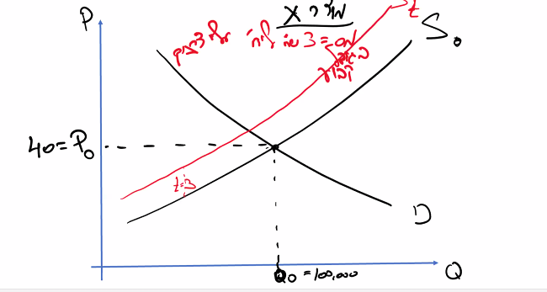
המרווח בין העקומה שהייתה לזו שנוצרה הוא גובה המס (T=3).
מה קורה לעקומת הביקוש? הוא לא קטן, אבל הכמות המבוקשת היא שקטנה. הכנסת הצרכנים לא משתנה, העדפתם לא משתנה, ולכן הביקוש לא ישתנה. אבל בעקבות כך שהמחיר בשוק השתנה, הם ירצו לרכוש כמות קטנה יותר.

נוצרת כעת נקודת שיווי משקל חדשה:(QT,PT)
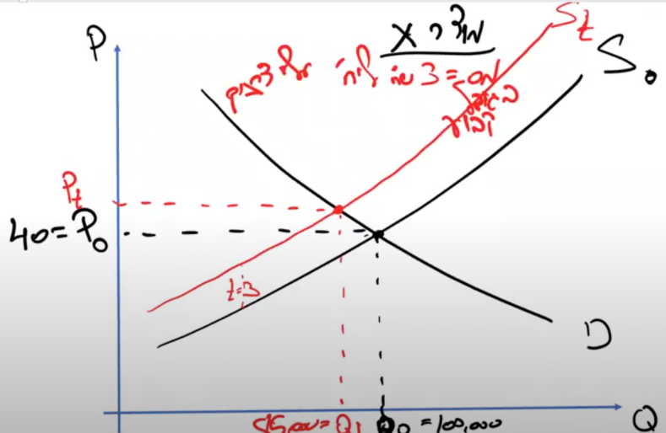
כתוצאה מהטלת המס, הכמות המוצעת והנצרכת פחתה, תהיה פחות מ100000 יחידות, פחתה ל850000 יחידות, ומחיר השוק עלה ל42.
אבל למה עלה ל42 ולא ל43, כגובה תוספת המס?
במחיר גבוהה מדי, הצרכנים לא ירצו לרכוש. היצרנים יעדיפו לגבות רק 42, ולספוג קצת מהמס, כל עוד הכמות המבוקשת לא תקטן משמעותית. אם יבקשו 43, הכמות המוצעת במחיר 43 תהיה גדולה מהכמות המבוקשת- יהיה עודף כמות מוצעת, שיגרום ללחץ אצל היצרנים, להורדת מחירים, ואז היצרנים יפסידו. ( היצרנים ממקסמים את הרווח שלהם במכירת 100 אלף יחידות, ולכן הם רצו לגלגל את כל המס על הצרכנים בשביל למקסם את הרווח ולייצר בדיוק את אותה כמות. מבחינת הצרכנים אבל הם צריכים לשלם 43 שקלים וזה לא מעניין אותם למה, אז הם יבקשו כמות יותר קטנה מ100 אלף יחידות ולכן נוצר עודף כמות מוצעת).
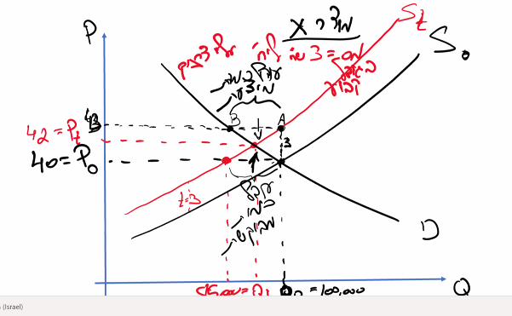
לכן עדיף מראש, שלא יעלו עד ל43. לפיכך, לא יכול להיות שהיצרנים יגלגלו את כל גודל המס על הצרכנים.
במצב כמו שלנו, השינוי של הביקוש הוא יהיה שינוי על העקומה, לעומת השינוי בעקומת ההיצע שתהיה שינוי של העקומה.
ומדוע שהמחיר לא יירד מתחת ל40?
כי אם נוריד מתחת ל40,במצב שבו היצרנים כביכול לוקחים את כל המס על עצמם, יהיה עודף כמות מבוקשת. ואז שוב יהיה עניין הלחץ ושינוי המחירים.
כאשר מוטל מס בגודל קבוע על היצרנים - התוצאה היא שהמחיר יהיה בין מחיר שיווי המשקל המקורי לבין שיווי המשקל המקורי+המס. (בדוגמא שלנו- בין 40 ל43)
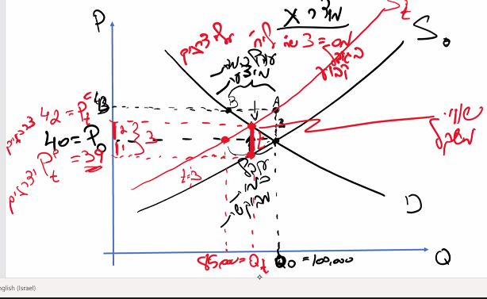
למעשה אין פה שום תכנון מכוון בהעברת המס בין הצרכנים ליצרנים, אלא זאת התוצאה הנגררת מכוחות השוק.
סיכום עד כה - כאשר מוטל מס בגודל קבוע על היצרנים, צד ההיצע, השיווי משקל החדש יהיה מכמות קטנה יותר, ובמחיר שוק שהוא גבוה מהמחיר המקורי אבל לא גבוה מגובה המס כולו אלא רק מחלקו(בדוגמה שלנו, המחיר הוא לא 43 אלא פחות מ43). המשמעות היא שהמס מועבר/מגולגל בחלקו לצרכנים, והחלק שלא גולגל נספג ע"י היצרנים. כאשר מוטל מס בגדול קבוע על יצרנים בשוק, נטל המס למעשה מתחלק בין היצרנים לצרכנים, וזה בא לידי ביטוי במחיר השוק.
בדוגמה שלנו: מחיר יצרנים- 39 (סופגים שקל). מחיר צרכנים- 42 (סופגים שני שקלים).שיווי המשקל בשוק שמוטל בו מס הוא שיווי המשקל שהכמות המבוצעת שווה לכמות המבוקשת, ומחיר צרכנים ויצרנים. מחיר היצרנים יהיה תמיד נמוך ממחיר הצרכנים, ההפרש הוא המס עצמו. מצבם של היצרנים פחות טוב, אמנם הם מרוויחים עדיין, אבל מרוויחים פחות.

חלוקת נטל המס:
הוא מתחלק בין היצרנים לצרכנים באיזושהי צורה. מה שנרצה לגלות כעת הוא האופן בו המס יתחלק- באיזה מקרים החלק הגדול ייספג ע"י היצרנים ומתי ע"י הצרכנים? מה שמשפיע הם משתנים ריאליים כלכליים, התנהגות במציאות. מה שלא משפיע על חלוקת נטל המס הוא המשפט. כאשר המס מוטל כולו מבחינה משפטית על יצרנים, זה לא אומר שום דבר הכרחי מבחינה אמיתית וריאלית. מה שמעניים אותנו הוא הבחינה הכלכלית, לא הבחינה הנומינלית. הבחינה הנומינלית היא המשפט, וזה לא מה שיוביל לתוצאה במציאות שהיצרנים יכאבו את המס, כי ממילא חלק מהמס מגולגל לצרכנים. (שוב, לא צבורה מכוונת "לדפוק" את הצרכנים, אלא כמו שראינו זה מה שיוצר השוק) קשה להאמין שאי פעם המדינה תטיל מס, והוא ייפול כולו על מי שהוטל עליו. כמעט אף פעם מי שהוטל עליו המס, לא יהיה זה שנושא בנטל כולו.
נראה כעת כיצד התנהגות היצרנים והצרכנים/כוחות השוק מובילים לתוצאה של חלוקת נטלי המס:
התשובה באופן כללי היא גמישות.
כיצד הגמישות משפיעה על חלוקת נטל המס?
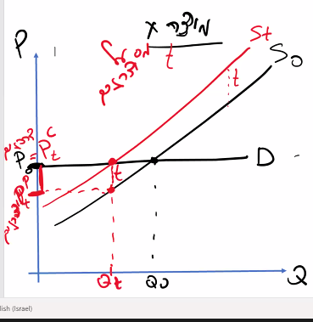
נתאר את גמישות הביקוש ע"י מקרי קיצון וכך להקיש למקרי הביניים.
קיצון ראשון- עקומת ביקוש גמישה לחלוטין. מוטל מס על השוק בגודל שלT ולכן ההיצע מצטמצם. כמות שיווי המשקל פחתה, מחיר שיווי המשקל נשאר אותו דבר. אם נרצה להיות יותר מדויקים נאמר שהמחיר הזה הוא מחיר השוק לצרכנים, נרד לעקומת ההיצע המקורית ושם יהיה מחיר היצרנים. ההפרש בין 0P בין המחיר שהיצרנים מקבלים לאחר המס הוא כגובה המס, ומכאן נלמד שהיצרנים הם אלו שספגו את כל נטל המס. הצרכנים ספגו 0 ממנו, והיצרנים ספגו 100 אחוז. זוהי חלוקה קיצונית, והרי מדובר במקרי קצה.

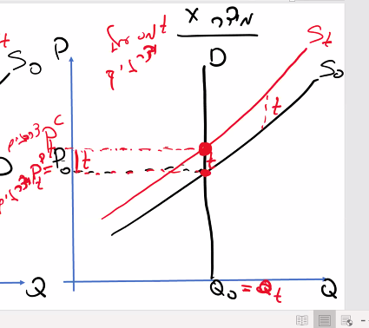
שני- עקומת ביקוש קשיחה לחלוטין. הכמות בשוק לאחר עליית המס לא השתנתה, המחיר החדש שקיבלנו הוא מחיר צרכנים, מחיר היצרנים לא השתנה(מחיר היצרנים הוא גודל המס פחות ממחיר צרכנים), לאחר המס היצרנים ממשיכים לקבל 0P, מחיר הצרכנים עלה בדיוק בגודל המס. מכך משתמע, שבמקרה הזה המס מתחלק באופן שהיצרנים לא סופגים כלום ממנו והצרכנים סופגים את כל כולו.
כאשר עקומת הביקוש גמישה לחלוטין, אם המחיר בשוק לא משתנה- הכמות המבוקשת בשוק לא משתנה, היא עדיין גבוה, והכמות המוצעת בשוק קטנה וזה יוצר שיווי משקל. עבור כל כמות מוצעת, תהיה כמות מבוקשת מתאימה. לעומת זאת, אם מחיר השוק יעלה, לא יהיה בכלל שוק כי הכמות המבוקשת תפחת ל0.
עכשיו אפשר להסיק מסקנות לשלל מקרי הביניים: במעבר מגמישות לקשיחות, בין עקומת ביקוש גמישה לחלוטין לבין עקומת ביקוש קשיחה לחלוטין- מה יקרה לגלגול המס? נעבור ממצב שבו כל המס מגולגל ליצרנים למצב שבו הכל מגולגל לצרכנים. ככל שעקומת הביקוש הופכת פחות ופחות גמישה, חלק יותר גדול מהמס מגולגל על צרכנים. ככל שעקומת הביקוש נהפכת יותר ויותר גמישה, החלק הולך וגדל של המס מגולגל על יצרנים. גמישות הביקוש משפיעה על חלוקת הנטל של המס. ככל שצרכנים פחות רגישים למחיר, הם יספגו חלק יותר גדול מהמס והמחיר יגדל עבורם יותר. הגיוני- שהרי פחות רגישים למחיר ולכן יכולים לספוג אותו.
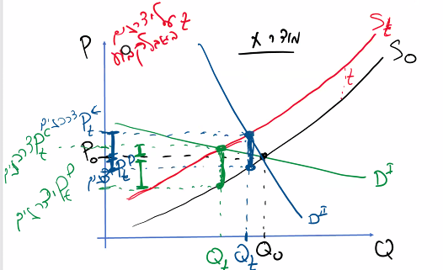
נגיע לאותה מסקנה בדרך השנייה של חישוב גמישוית:
ניקח שני עולמות חליפיים, שבהם בכל אחד הביקוש שונה ונצרף אותם כדי להשוות את ההשפעה של ביקוש גמיש\קשיח פחות או יותר.
ניקח שוק אחד שבו עקומת הביקוש יחסית גמישה ובשני יחסית קשיחה. בהתחלה שיווי המשקל זהה בשתי העולמות, נקודת המוצא היא שיווי משקל 0Q. הוטל המס, בגודל T על היצרנים. הפער בין העקומות הוא גובה המס. בעולם הראשון- (1 D) המחיר צרכנים הוא PT כי הוא פוגש את עקומת הביקוש המקורית. מחיר היצרנים הוא PTT, המיקום על עקומת ההיצע המקורית.
בעולם השני, 2D, מחיר הצרכנים הוא PT ואם נרד חזרה לעקומת ההציע המקורית נקבל את מחיר היצרנים.
מה נסיק מכך? ההפרש בין מחיר היצרנים לצרכנים הוא תמיד גודל המס. מידת הגלגול של המס( אותו ההפרש בין המחירים), מתחלק באופן שונה. בעולם 2(כחול) חלק יותר גדול מהמס מגולגל על צרכנים וחלק קטן על יצרנים, ובעולם 1( הירוק) חלק יותר קטן מגולגל לצרכנים והחלק הגדול על היצרנים – ההבדל ביניהם הוא הגמישות. ככל שעקומת הביקוש קשיחה יותר- הצרכנים יספגו פחות והיצרנים יותר, ולהפך.

שיעור 11/6
עד עכשיו ניתחנו את האפשרות של הטלת מס באופן קבוע צריכה על צד ההיצע, בשיווי המשקל החדש נוצר מחיר צרכן ויצרן.
כיצד גמישות ההיצע משפיעה גם היא על חלוקת נטל המס?
כשאנחנו בוחנים השפעות של גמישות על משהו יש שני דרכים, הדרך הראשונה היא שני מצבים קיצוניים של הגמישות של הביקוש וההיצע הקשיחים והגמישים לחלוטין, דרך שנייה היא לקחת שתי אפשריות שלא קיצוניות ולשים אותם יחד באופן גרפי ולבחון את השינוי היחסי בין שתי הגמישות האלה כפי שעשינו בעבר. (נראה רק את האפשרות השנייה)
שני עולמות- אחד שבו ההיצע יחסית גמיש והשני הוא היצע שהוא יחסית קשיח(הביקוש של שתי העקומות הוא אותו דבר). מצב שיווי המשקל בשני העולמות המקבילים הוא אותו שיווי משקל.
כעת מטל מס בגודל קבוע על היצרנים.(T) עקומת ההיצע מצטמצמת ועולה שמאלה ולמעלה. בעולם הירוק ההיצע לאחר מס יהיה ST (של העולם הירוק) ואנחנו יודיעם שההפרש האנכי בין שתי הנקודות האלה הוא גודל המס-T. לכן קיבלנו נקודת שיווי משקל חדשה לאחר המס בעולם הירוק. המחיר של הצרכנים נמצא על העקומה החדשה ומחיר היצרנים נמצא על העקומה המקורית.
נבחן את אותה תוצאה בעולם הכחול- גם כאן ההפרש בין העקומה הישנה לחדשה תהיה T. ההפרש בין נקודה A לנקודה B הוא T כי הוא ההפרש בין שתי העקומות הוא T. לכן העקומה החדשה הכחולה חייבת לעבור גם בנקודה B באותה מידה שהעקומה החדשה של העולם הירוק חייבת לעבור שם . העקומה החדשה תהיה ST הכחולה. השינוי בעקומת ההיצע של שתי העולמות הוא זהה, העלויות השוליות שלהם גדלו באותה.
שיווי משקל C בעולם הירוק, ו-D בכחול.
הכמות פוחתת בעולם הירוק יותר מאשר בעולם הכחול, כלומר ההשפעה על הכמות חזקה יותר העולם הירוק, בעולם גמיש יותר, ומבחינת חלוקת נטל המס- בעולם הירוק, ההפרש בין מחיר יצרן למחיר צרכן הוא גודל המס תמיד, והמס מתחלק בין צרכנים ליצרנים באופן שחלק גדול מהמס נופל על יצרנים. ואילו בכחול, נטל המס מתחלק כך שחלק גדול יותר נופל על יצרנים וחלק יותר קטן על צרכנים.
כך אנחנו רואים שחלוקת נטל המס משתנה גם כן בגין השינוי בגמישות.
נסכם: ככל שעקומת ההיצע קשיחה יותר (עוברים מהירוק לכחול), הכמות קטנה בפחות. לגבי מחירים ככל שעקומת ההיצע קשיחה יותר חלק גדול יותר מהמס נספג ע"י יצרנים, וחלק קטן יותר מגולגל לצרכנים.
השפעתם של הגמישות של היצע או הביקוש על חלוקת נטל המס.
ראינו מקודם שככל שהביקוש קשיח יותר חלק גדול יותר של המס מגולגל לצרכנים ולהפך לגבי ביקוש יותר גמיש. עכשיו ראינו שככל שההיצע גמישה יותר, חלק גדול יותר של המס מגולגל לצרכנים ולהיפך. חלק גדול יותר של המס שמוטל על יצרנים יגולגל לצרכנים ככל שעקומת הביקוש קשיחה יותר, או עקומת ההיצע גמישה יותר. ולהפך - חלק יותר גדול של המס שמוטל על יצרנים ייספג ע"י יצרנים עצמם ולא יגולגל לצרכנים ככל שעקומת הביקוש גמישה יותר או עקומת ההיצע קשיחה יותר.
איך נסביר את התוצאות האלה מבחינה כלכלית:
התנהגות שמתוארת כגמישה יותר (בשתי העקומות- בין אם זה ביקוש או היצע), משמעותה שהיא רגישה יותר למחיר. למשל יצרנים- אם ההיצע גמיש, יצרנים יחסית רגישים למחיר, כאשר המחיר עולה בשוק הם יציעו כמות הרבה גדולה יותר, וכאשר המחיר יורד בשוק , הכמות המוצעת שלהם תהיה המשמעותית נמוכה (למשל כאשר יש מוביליות בהון ואז יגיבו חזק בכמות).
כאשר מוטל מס על יצרנים, אם הם ממשיכים למכור באותו מחיר שמכרו עד היום (סופגים את המס), המחיר עבורם לאחר מס יורד( כי הם צריכים להעביר את המס למדינה), ואז הם מפחיתים את הכמות המוצעת משמעותית, נוצר מצב של עודף כמות מבוקשת שמשמעותו עליית מחירים. עד כמה המחירים יעלו – המחיר יטפס בצורה משמעותית מספיק כדי לסגור את הפער הזה, נפתח פער גדול כי היצרנים רגישים למחיר- כאשר הם סופגים את המס. המחיר יטפס בצורה משמעותית ולכן חלק גדול מהמס יגולגל לצרכנים.
והפוך- אם יצרנים לא רגישים למחיר, העקומה ההיצע קשיחה, כל עוד מחיר השוק לא משתנה, יצרנים סופגים את כל המס ומפחיתים את הכמות המוצעת אך לא משמעותית כי הם לא רגישים למחיר. נוצר פער של עודף כמות מבוקשת, ולכן המחירים לא צריכים לטפס הרבה כדי לספוג אותו, והמשמעות של זה היא שחלק גדול מהמס מוטל על היצרנים.
ככל שהביקוש קשיח יותר- צרכנים לא רגישים למחיר (סיבות שונות). כאשר מוטל מס על יצרנים, נניח שיצרנים סופגים את כל המס ומגלגלים אותו לצרכנים – מחיר הצרכנים עולה בגודל המס כלומר שהם סופגים את כל המס. אם המחיר ליצרנים עולה והמחיר לא משתנה הרי שהכמות המבוקשת עכשיו קטנה, ונוצר פער של כמות מוצעת, לחץ לירידת מחירים. אם ההתנהגות של הצרכנים יחסית קשיחה הם לא כל כך רגישים למחיר, הכמות תפחת אבל לא משמעותית, לא דרושה ירידה משמעותית של מחיר כדי לסגור את הפער, ואז זה אומר שהם יספגו את מרבית נטל המס.
ולהיפך, אם הביקוש גמיש, אם צרכנים רגישים למחיר וכל מחיר השוק עולה בגובה המס, הכמות המבוקשת תפחת משמעותית- מגיבים חזק בכמות. נוצר פער גדול בין הכמות המוצעת לכמות המבוקשת ולכן דרושה ירידת מחירים מספיק משמעותית כדי לסגור את הפער הזה, ואז חלק גדול מהמס יגולגל אל היצרנים, כך שחלק קטן מהמס יישאר על הצרכנים.
ככל שהצד בשוק רגיש יותר למחיר- הוא יספוג חלק קטן יותר מהמס. וככל שצד פחות רגיש (קשיחה)- יספוג חלק גדול יותר מהמס (פחות מגיב בכמות- קל להשיג שיווי משקל עם שינוי לא משמעותי). ככל שהוא רגיש יותר למחיר הוא יגיב חזק יותר בכמות, יהיה קשה יותר לגלגל עליו את המס.
שאלה: בשוק מסוים מוטל מס על יצרנים, והביקוש יחסית קשיח כלומר צרכנים מתנהגים בצורה כזו שהביקוש קשיח, והמסקנה היא שהמחיר יעלה בצורה משמעותית. חלק גדול מהמס יגולגל על צרכנים. השאלה היא אם לא כדאי לצרכנים להתנהג בצור פחות קשיחה? אם יהיו גמישים יותר, חלק קטן יותר של המס יגולגל עליהן, עודף הצרכן שלהם יהיה יותר גדול.
תשובה: לא ניתן לשנות את גמישות הביקוש, ההכנסה או הטעמים יכולים להשתנות מה שישפיע על הגמישות. וכך הדבר גם לגבי יצרנים, לא פשוט לשנות את גמישות ההיצע. עבור טכנולוגיה שונה/ עלויות יצור. לכן הרגישות למחיר נובעת מתוך הדרך שבה בנינו את ההיצע ואת הביקוש.

סיכום עד כאן:
- ראינו שלמרות שהמס מוטל באופן פורמלי/משפטי על צד אחד בשוק - יצרנים, נטל המס מתחלק בין יצרנים וצרכנים. כחברה, מעניין אותנו אופן חלוקת המס בפועל, ולא על מי מוטל המס באופן משפטי. לדוגמה: אם הביקוש היה קשיח לחלוטין, עצם הטלת המס על היצרנים לחלוטין לא רלוונטית, כי כולו יגולגל לצרכנים.
- חלוקת נטל המס תלויה ברגישות למחיר הן של יצרנים והן של צרכנים. הראינו כיצד.
לגבי מס בשווקים של מוצרי יסוד - מי שהיה נושא בעיקר נטל המס הם הצרכנים, כי התנהגותם בשווקים האלו יחסית קשיחה, לכן מס כזה יוטל בעיקר עליהם.
מטרות המס:
- סיבה רגולטורית: לפעמים המדינה מטילה מס כדי לגרום לשינוי בהתנהגות, ולא כדי להכניס כסף. למשל- מס על דלק, סיגריות, אלכוהול וכו'. מטרת המס היא לגרום להפחתה בשימוש.
- חלוקת מחדש של העושר בחברה: משתמשים במערכות מס כדי לחלק מחדש עושר. על חזקים מטילים מס גבוה יותר, ועל חלשים מס נמוך יותר. שווקים של מוצרים הם לא דרך טובה לחלק מחדש, כי הם תלויים במידת הצריכה. לא לכל החלטה יש נפקות לצדק חלוקתי. דוגמה: דיני נזיקין, האם צריך להתחשב בצדק חלוקתי? זה די בשוליים.
- מימון תקציב המדינה: המטרה החשובה ביותר. המדינה אמורה לספק לציבור שירותים כמו ביטחון, צבא, חינוך וכו', לשם כך מוטלים מיסים. זהו הסבר רלוונטי לדוגמאות של הטלת מס בשווקים.
אנו מניחים שהמטרה של הטלת מס (כמו מע"מ) היא לצורך מטרה זו.
אנו מתחילים בשיווי משקל בתחרות משוכללת ולאחר הטלת המס, הכמות המיוצרת ומוצעת ולכן גם המבוקשת והנצרכת( שיווי משקל חדש) היא Qt וכיוון שזה מס בגודל קבוע, על כל אחת מהיח' האלה, משולם מס בגובה t. נניח שQt=200,000 - , t=2. הכנסות המדינה ממיסים= t*Qt( 400 שקלים) . כלומר, חישוב של אורך * רוחב צלעות המלבן. (כמות היחידות לאחר המס כפול גודל המס).
פר מס בגודל מסוים, כיצד הכמות תשתנה בשוק? – מה משפיע על המידה שבה הכמות משתנה.
הכנסות המדינה ממיסים ישתנו באותו שוק, כתלות מגמישות ההיצע והביקוש:
ככל שכמות שיווי המשקל כתוצאה מהמס תפחת ביותר, אז גודל המס ישולם על פחות יח' והכנסת המדינה תפחת.
ככל שהמס יפגע פחות, אז המדינה תוכל לגבות אותו על יותר מוצרים.
ככל שעקומת הביקוש קשיח יותר – תהיה תגובה חלשה יותר מצד הצרכנים. ככל שההיצע קשיח יותר – תהיה תגובה קטנה יותר מצד היצרנים. כאשר המדינה מטילה מס בשוק, הוא מתחלק ביניהם באיזשהו אופן. המחיר ליצרנים יורד, המחיר לצרכנים עולה. שניהם מפחיתים כמות (מבוקשת או מוצעת בהתאמה). ככל שהם יגיבו פחות לחלוקת נטל המס הזו - הכמות תפחת בפחות. ניתן להסיק:
- בהינתן גודל מס מסוים בשוק, הכנסות המדינה יהיו גדולות יותר ככל שכמות שיווי המשקל תפחת בפחות כלומר שהביקוש/ ההיצע קשיחים יותר ולהפך. (ככל כמות שיווי המשקל גדולה יותר).

שיעור 15/6 – סיכום של ליאל
עודף הצרכן
עודף היצרן
הכנסות המדינה
עד כה ראינו כיצד הטלת מס מפיקה הכנסות למדינה ובאיזו מידה הן תלויות בגמישות הביקוש וההיצע. כלומר, עד כה ניתחנו את התוצאות ועסקנו בפן הפוזיטיבי, וכעת אנו רוצים לעבור לשיפוט על פיו ניתן לומר האם ראוי או לא ראוי- כלומר הערכה נורמטיבית, שמתבססת על ערך הרווחה החברתית. נניח שזהו שיווי המשקל בשוק של תחרות משוכללת שבו המדינה מתערבת באמצעות הטלת מס בגודל קבוע על יצרנים :
במחיר שיווי המשקל החדש ישנו מחיר יצרנים ומחיר צרכנים, כפי שכבר למדנו. כדי להעריך את הרווחה החברתית, תחילה ניזכר מהי ההגדרה לכך :
רווחה חברתית = סכום עודף הצרכן ועודף היצרן, היינו סך הרווחים (במונחי רווח/תועלת) הנוצרים כתוצאה מהפעילות בשוק, הן על צד הייצור והן על צד הצריכה.
עודף הצרכן = השטח הכלוא בין עקומת הביקוש לבין המחיר שהצרכנים משלמים.
עודף היצרן = השטח הכלוא בין עקומת ההיצע לבין המחיר שהיצרנים מקבלים לכיס.
ניתן לראות שעודף היצרן ועודף הצרכן קטנים יותר ממה שהיו טרם הטלת המס, וזאת מכיוון שבעקבות הטלת המס הצרכנים צורכים פחות יחידות ומשלמים יותר גבוה, לכן בהכרח התועלת שלהם פחותה בעקבות הטלת המס, ולגבי היצרנים- הכמות שהם מוכרים קטנה והמחיר שהם מקבלים לאחר מס גם הוא נמוך יותר, לכן בהכרח הרווח שלהם פחות. המס הוא משאבים שאנו מעבירים מהציבור למדינה, והם מתוארים בגרף ע"י המלבן הכחול. הכנסות המדינה הן חלק מהרווחה החברתית, כיוון שמה שקרה בשוק זה שרווח מסוים נוצר למדינה בעקבות הטלת המס, והרווח הזה התקיים כתוצאה מצריכה וייצור מוצרים. לכן, בגין קיומו של שוק מוצר X שבו מוטל מס, נוצר עודף צרכן, עודף יצרן והכנסות למדינה, שמצטרפת לעוגה המצרפית של השוק.
הרווחה החברתית טרם הטלת המס (בהסתכלות רק על העקומות השחורות), היא השטח הכלוא בין עקומת הביקוש לעקומת ההיצע עד לנק' שיווי המשקל, אך כעת, לאחר הטלת המס, אנו רואים מעין שטח "לא מנוצל", בצורת משולש (בגרף זהו המשולש הסגול) , המהווה את ההפרש בין הרווחה החברתית לפני הטלת המס לבין אחרי הטלתו. המשולש הסגול נקרא "נטל עודף" = יחידות שלא יוצרו, למרות שההנאה מהן עולה על עלות הייצור בייצורן, ולכן חבל שלא ייצרנו אותן, כי מבחינה חברתית יכולנו להרוויח יותר, וכך, הרווחה החברתית נפגעת מהטלת המס.
נסביר:כמות שיווי המשקל טרם הטלת המס היא 0Q , כלומר זוהי הכמות שבאמצעותה ניתן למקסם רווח ותועלת בשוק, ולא יהיה "שווה" לייצר יותר או פחות ממנה. כעת אנו רואים שהכמות קטנה ל-Qt. הכמות החדשה שהתקבלה אינה הכמות שממקסמת את הרווח במחיר זה, שכן כל היחידות הנמצאות בשטח המשולש (הנטל העודף) הן יחידות שעבורן קיים פער בין מוכנות הצרכן לשלם לבין עלות הייצור של היצרן, ולכן עדיין שווה ליצרן לייצר אותן, אך הוא לא מייצר אותן בשל הטלת המס. מכאן, שהמוכנות של הצרכן לשלם על יחידה Qt היא הנקודה האדומה העליונה, ואילו עלות הייצור בגינה היא הנקודה האדומה התחתונה, ולכן שווה לייצר אותה כי על יחידה זו נוצרת רווחה חברתית, אך כך גם את כל היחידות הבאות עד נק' שיווי המשקל! ולמרות זאת, לא מייצרים אותן בשל המס.
לסיכום, ניתן לראות שהטלת המס משנה את התנהגות הצרכנים והיצרנים – הם צורכים ומייצרים פחות. כך ניתן לתאר את השינוי מ-0Q ל- Qt – הנטל העודף הזה נגרם משינוי בהתנהגות, כי אילולא התערבות המדינה כל שחקן בשוק רוצה למקסם את הרווח שלו, אך ברגע שהמדינה עושה דבר כלשהו על מנת לשנות את ההתנהגות הזו, נוצרת בדרך כלל פגיעה ברווחה החברתית.
עד כמה נורא הנטל העודף ? נניח שהשנה המדינה הטילה מס ולכן כמות שיווי המשקל עברה מ-0Q ל-Qt . לאחר שנה, המדינה מבטלת את המס, והכמות חוזרת ל-0Q . האם ניתן לפצות על הכמות שלא נוצלה בשנה שקדמה לה ? לא ! זה בלתי ניתן לתיקון! נטל עודף הוא פגיעה ברווחה החברתית שלא ניתן לפצות עליה בעתיד, ואין דרך להחזיר לחיים את הנטל העודף הזה. הנזק שנוצר בעקבות הנטל העודף מתאדה ונעלם ולעולם לא יהיה ניתן לפיצוי.
עד כמה "שווה" להטיל מיסים ?בגדול, הרעיון הוא שהמיסים הולכים להכנסת המדינה, וזו משקיעה בשירותים חיוניים לציבור. הטלת המס ראויה כל עוד התועלת שנוצרת לחברה מהשירותים שאותם המדינה תספק גדולה מההפסד הכלכלי של השוק בעקבות המס (לדוג'- אם הכנסת המדינה היא 200 אלף ₪ בעקבות המס, והנטל העודף הוא 30 אלף ₪ , על המדינה לוודא שהתועלת לציבור בעקבות השירותים שהיא תספק גדולה מ-230 אלף ₪ לשוק).
מס על צרכנים
כל מה שעשינו עד כה, היה תיאור של הטלת המס על היצרנים, שכן זה מה שבדרך כלל קורה במציאות. כעת, ננתח מבחינה כלכלית הטלת מס על צד הביקוש , הצרכנים (כמו מכס). כיצד התנהגות הצרכנים תשתנה בעקבות הטלת המס?
עקומת הביקוש נותנת לנו מידע על הכמויות המבוקשות בכל מחיר ומחיר בשוק :
כעת, מטילים מס בגודל קבוע בגודל 2 ₪ על הצרכנים. (גרף הראשון זה לפני והשני זה אחרי).
הצרכנים אומרים כך : מערכת הטעמים שלנו לא השתנתה, אנחנו עדיין מעוניינים לצרוך 200 אלף יחידות ממוצר X עבור מחיר 30 ₪ , ו450 אלף יחידות עבור 10 ₪ . אך כעת , כאשר נוציא 30 ₪ ליחידה, לא כל הכסף יילך ליצרנים, אלא רק 28 ₪ , בשל מס בגודל של 2 ₪ שעובר למדינה. לכן, במחיר שוק של 28 ₪ , הצרכנים מוכנים לרכוש 200 אלף יחידות. עבור 450 אלף יחידות, הצרכנים כבר לא ירצו לשלם 10 ₪ , אלא רק 8 ₪ ליצרן, כי היצרנים דורשים 8 ₪ , והמדינה דורשת 2 ₪ , ולכן הם מרגישים שהם מוציאים 10 ₪ מכיסם.
לכן, עקומת הביקוש החדשה תיראה כך שהמרחק האנכי בינה לבין עקומת הביקוש המקורית הוא גודל המס, במילים אחרות הביקוש הצטמצם :

מה יקרה בשיווי משקל כאשר נטיל מס על הצרכנים ?
אנו רואים שלאחר הטלת המס כמות שיווי המשקל קטנה, המחיר לצרכנים עלה, והמחיר ליצרנים ירד (כלומר, לאחר הטלת המס הצרכנים משלמים יותר, והיצרנים מקבלים פחות), מכאן שהמס מתחלק בין הצרכנים ליצרנים. זה לא צריך להפתיע אותנו שצרכנים מגלגלים חלק מהמס שעליהם לשלם למדינה (מבחינה נומינאלית) על היצרנים. גלגול המס נעשה באופן טבעי ע"י כוחות השוק. חלוקת המס בין הצרכנים ליצרנים תלויה גם כאן בגמישויות.
יש לציין, כי השפעת המס על צרכנים תהיה זהה להשפעת אותו המס על יצרנים, כלומר שיווי המשקל החדש שייווצר יהיה זהה בשני המקרים. מכאן, שבהכרח חלוקת נטל המס תהיה אותה חלוקה בשני המקרים.
ההבדל בין הטלת מס על יצרנים לעומת הטלת מס על צרכנים הוא המחיר המוטבע על המוצר. כאשר אנחנו נכנסים לסופר, המדבקה שמוטבעת על המוצר מציינת את המחיר. מחיר זה יהיה שונה אם הטלת המס נעשתה על היצרנים או על הצרכנים. נסביר : כאשר מס מוטל על הצרכנים, כאשר הצרכנים נכנסים לסופר הם יודעים שהמחיר המוטבע על המוצר הוא ללא מס, ורק לאחר שהמוצר יעבור בקופה, הם יוסיפו את המס למדינה, כי חובת תשלום המס מוטלת עליהם. לדוגמא- נניח שמחיר צרכנים הוא 18 ₪ , ומחיר היצרנים הוא 16 ₪ (מס בגודל 2 ₪ על הצרכנים) , במצב כזה הצרכנים ירכשו מוצר שעליו מוטבע המחיר 16 ₪ ! הם ישלמו 16 ₪ ליצרן, ועוד 2 שקלים נוספים למדינה. כאשר מס מוטל על היצרנים, כאשר הצרכנים נכנסים לסופר הם יודעים שהמחיר המוטבע על המוצר הוא לאחר המס. אם המס מוטל על היצרן, היצרן מקבל את כל 18 השקלים, מעביר 2 שקלים למדינה, ומכניס 16 ₪ לכיס. ההבדל הזה אינו עושה שום שינוי בחברה מבחינה ריאלית.

שיעור 18/6 - סיכום של ליאל
עד כה למדנו על מס בגודל קבוע פר יחידת מוצר, כעת אנו נלמד על הטלת מס בשיעור קבוע, שזוהי דווקא הטלת המס הרווחת יותר במציאות. הדוגמא המובהקת ביותר למס בשיעור קבוע בישראל הוא מע"מ.
נציג תחילה הטלת מס בשיעור קבוע על היצרנים :
נניח שטרם הטלת המס עקומת ההיצע נראתה כך –
נזכיר , שעקומת ההיצע מקבילה לעקומת העלויות השוליות של היצרן, ומכאן שלייצר 1Q מוצרים יעלה ליצרן 1P , ולייצר 2Q מוצרים יעלה ליצרן 2P .כעת נניח שהוטל מס על היצרנים בשיעור קבוע , ולכן אם הם עד עכשיו קיבלו 10 ₪ על ייצור 1Q מוצרים, כעת הם צריכים להעביר חלק מ-10 השקלים האלה למדינה (כנ"ל לגבי 25 ₪ ), ולכן כעת הפדיון השולי שלהם ממכירת כל יחידת מוצר הוא קטן מ-10 ₪ . לכן, אם היצרנים רוצים למקסם את הרווח שלהם מכמות 1Q , אזי עליהם להבין כי העלות השולית שלהם הופכת להיות 10 ₪ פלוס המס, ולכן גם הפדיון השולי הופך להיות 10 ₪ פחות המס .מאחר שאנחנו יודעים שהעלות השולית בייצור 1Q מוצרים היא 10 ₪ , הרי שכאשר מוטל מס על היצרנים, נשאר להם פחות מ-10 ₪ בכיס כי הם מעבירים מס למדינה, ולכן על מנת למקסם את הרווח הם צריכים לקבל מהצרכנים מחיר גבוה יותר כך שלאחר מס יישאר להם 10 ₪ בכיס. המחיר שהיצרנים ידרשו בשוק יהיה גבוה בגודל המס, שהוא אחוז מסוים מתוך המחיר (ההסבר תקף גם לגבי מחיר 25 ₪ ) .
חשוב לציין, כי גודל המס בשקלים יהיה שונה בין מחיר 1P למחיר 2P , שכן המס הוא בשיעור קבוע ולא בגודל קבוע, ולכן האחוז שיילקח מתוך המחיר יתורגם למחירים שונים בסופו של דבר :

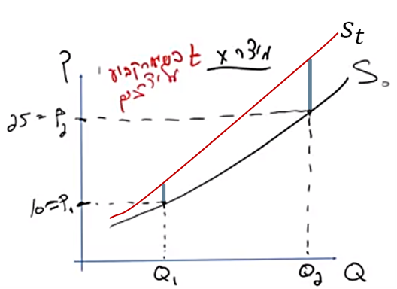
ניתן לראות שהמס שיילקח על מחיר 25 ₪, גדול יותר מהמס שיילקח על מחיר 10 ₪ , כיוון שזהו אותו אחוז מס על מחיר גדול יותר ! (לדוגמא- 10% מתוך 25 ₪ , זה יותר מ10% מתוך 10 ₪ ). מכאן ניתן לראות, כי עקומת ההיצע החדשה בתוספת המס מתרחקת יותר ויותר מעקומת ההיצע המקורית ככל שהמחיר גבוה יותר. ההפרשים האנכיים בין 2 העקומות הולכים וגדלים :

כיצד הטלת המס בשיעור קבוע על יצרנים ישפיע על שיווי המשקל בשוק ?
ובכן, אין כל כך הבדל בין השפעת הטלת מס בשיעור קבוע להטלת מס בגודל קבוע, שניהם גורמים לכמות שיווי משקל לפחות, וכך גם למחיר שיווי משקל לרדת.
גם כאן, נטל המס מחולק בין היצרנים לצרכנים ע"י כוחות השוק, ואופן הגלגול גם כאן תלוי בגמישות הביקוש וההיצע- ככל שצד יותר רגיש למחיר הוא יספוג חלק קטן יותר מנטל המס, וככל שצד פחות רגיש למחיר הוא יספוג חלק גדול יותר.
מכאן, שההבדל היחיד בין מס בשיעור קבוע למס בגודל קבוע הוא העובדה שכאשר המס הוא בשיעור קבוע - עקומת ההיצע לאחר מס הולכת ומתרחקת בצעדים גדולים יותר מעקומת ההיצע המקורית, ובמס בגודל קבוע- עקומת ההיצע לאחר מס היא לינארית.
גם כאן, ניתן לחשב את הכנסת המדינה ממיסים בדיוק באותה צורה- יש לחשב את כמות שיווי המשקל לאחר מס (Qt) , ולהכפיל את זה בגודל המס בשקלים ולא באחוז המס !!!
לשם השלמת התמונה , נראה מס בשיעור קבוע על צרכנים :
אם המדינה מטילה מס בשיעור קבוע על הצרכנים, אזי הצרכנים אומרים כך : במחיר של 25 ₪ , אנו רוצים לקנות 2Q , אך אם כעת אנו צריכים לשלם גם מס למדינה אנו לא נסכים לשלם 25 ₪ ליצרנים בשוק, כי אחרי התשלום הזה אנחנו צריכים לשלם גם למדינה. במילים אחרות, הצרכנים יסכימו לשלם ליצרנים פחות מ-25 ₪ ! כמה פחות ? פחות גודל המס שהצרכן צריך להעביר למדינה, כדי שבסופו של דבר , גם אחרי המס למדינה, המחיר שהם ישלמו עבור 2Q הוא 25 ₪ .
כיצד הטלת מס בשיעור קבוע על צרכנים תשפיע על שיווי המשקל ?
גם כאן, נטל המס מחולק בין היצרנים לצרכנים ע"י כוחות השוק, ואופן הגלגול גם כאן תלוי בגמישות הביקוש וההיצע- ככל שצד יותר רגיש למחיר הוא יספוג חלק קטן יותר מנטל המס, וככל שצד פחות רגיש למחיר הוא יספוג חלק גדול יותר. המלבן שבין מחיר היצרן ומחיר הצרכן מייצג את הכנסות המדינה, והמשולש הצידי הוא הנטל העודף.

ב. סובסידיה
סובסידיה = תשלום המדינה לציבור, מס שלילי. במקום הזרמת הכסף מהשוק למדינה, הזרמת הכסף היא מהמדינה אל השוק. סובסידיה פועלת בצורה מאוד דומה (אך הפוכה) למיסוי. המדינה כעת "זורקת" מיסים אל תוך השוק.
מדוע המדינה מספקת סובסידיה ?
- תמיכה בשוק מסוים וייצור מוצרים מסוימים.
- עידוד התנהגות
$$s_{s}$$
כעת ננסה לנתח את ההשפעה הכלכלית של סובסידיות ונתחיל עם סובסידיה ליצרנים בגודל קבוע :
נניח שעל כל מוצר שהיצרנים מוכרים בשוק, הם יקבלו מהמדינה 2 ₪ נוספים לכיס. ולכן, אם המטרה שלהם היא להשוות את הפדיון השולי לעלות השולי אזי הם יורידו את מחיר השוק ב-2 ₪ בהתאם. לדוגמא , אם עד כה היצרן מכר כמות 1Q ב-10 ₪ , כעת לאחר הסובסידיה ליצרן, הוא יהיה מוכן למכור כמות 1 Q ב-8 ₪ , כי הוא מקבל עוד 2₪ מהמדינה.

כיצד ייראה שיווי המשקל בשוק לאחר מתן סובסידיה ליצרנים בגודל קבוע ?
נניח שגודל הסובסידיה הוא 3 ₪ . ניתן לראות שלאחר מתן הסובסידיה ההיצע גדל – הכמות המוצעת בכל מחיר ומחיר כעת גדולה יותר. כמות שיווי המשקל גדלה, ובדומה למס אנו מקבלים 2 מחירים- מחיר צרכנים ומחיר יצרנים. יש לשים לב, שבסובסידיה לעומת מס, המחיר שהיצרנים מקבלים לכיס "גבוה" יותר מהמחיר שהצרכנים משלמים, כיוון שהיצרן מקבל גם סבסוד מהמדינה.

כאשר הסובסידיה ניתנת ליצרנים , גם הצרכנים נהנים ממנה ! אמנם היצרן מקבל מבחינה נומינאלית את הסובסידיה, אך חלק מהסובסידיה מגולגלת לצרכנים מבחינה ריאלית בשוק. יש לציין, שאמנם אינטואיטיבית ניטה לחשוב שחלק גדול יותר מהסובסידיה מגולגל לצד הרגיש יותר למחיר, אך זה לא נכון! גם כאן, כמו במיסוי, החלק הגדול יותר מגולגל על הצד הפחות רגיש למחיר. כל מה שאמרנו לגבי חלוקת נטל המס נכון גם לגבי חלוקת ההנאה מהסובסידיה.
שיעור 22/6/20
ראינו מתי סוסבידיות באופן קבוע ליצרנים וראינו את התוצאות של זה בשוק, והשלב הבא שנדבר עליו הוא הרווחה החברתית. ננסה לבחון כיצד השתנה עודף הצרכן והיצרן בשוק לאחר הסובסידיה. נבחן גם את הוצאות המדינה בגלל הסובסידיה.
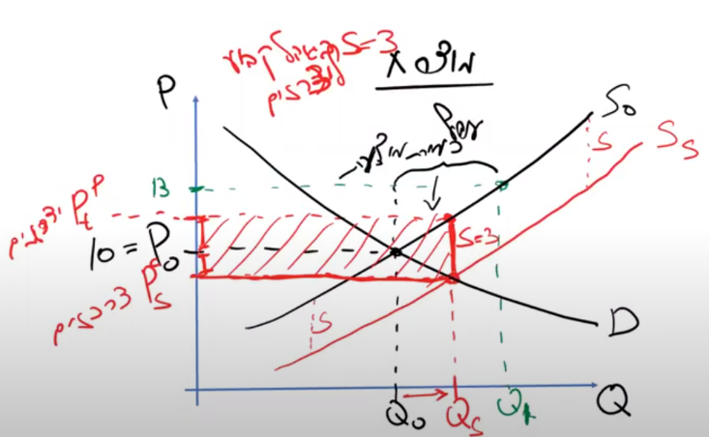
בגרף אנחנו רואים את השיווי המשקל בתחרות משוכללת שמתאור על ידי עקומות הביקוש וההיצע השחורות, שיווי המשקל בנקודות 0P,0Q. לאחר מתן סובסידיה בגודל קבוע של 3 שקלים על צד ההיצע- מתן סובסידיה ליצרנים. היצרנים מקבלים את הכסף מהמדינה והם מקבלים את התופסת מהמדינה של 3 שקלים פר יחידה וכתוצאה הכמות שיווי משקל תגדל והיא תגדל בגלל שהמדינה ממנת חלק מעלויות הייצור וכך העלות השולית של הייצרנים פוחתת כתוצאה מהסובסידיה ולכן הם ייצרו יותר ואנחנו מקבלים מחיר יצרנים וצרכנים, מחיר צרכנים תמיד יהיה נמוך מיצרנים כאשר המדינה מספקת סובסידיה וההפרש ביניהם הוא גודל הסובסידיה.
הוצאות המדינה למתן הסובסידיה- גודל הסובסידיה הוא 3 שקלים פר יחידה ובאופן אנכי זה מתואר כהפרש האנכי בין עקומות ההיצע כפול מספר היחידות שבגינם המדינה צריכה לספק את הסובסידיה( בדוגמה זו זה QS. כלומר הוצאות המדינה שוות לגודל המס- 3 כפול QS. גרפית זה נראה כמו השטח של במלבן ( מודגש בגרף) זה הוצאות המדינה על סובסידיה בשוק מוצר X.
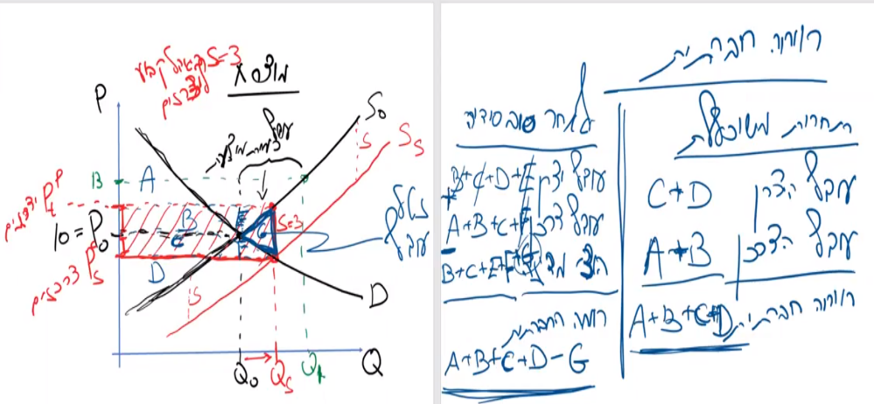
כיצד התשנתה הרווחה החברתית בשוק לאחר מתן הסובסידיה?
כדי לזהות את החלק הזה נשתמש במעין משחק בשטחים.לפיהם נתאר את הרווחה החברתית.
כעת נשווה את הרווחה החברתית לפני מתן הסובסידיה ואחריה. במצב של תחרות משוכללת נחשב את עודך היצרן, צרכן שסכומם הוא הרווחה החברתית. עודף היצרן בתחרות משוכללת הוא השטח הכלוא בין עקומת ההיצע למחיר השוק- C+D. עודף הצרכן- השטח הכלוא בין עקומת הביקוש למחיר בשוק מתואר ע"י A+B. ולכן הרווחה החברתית בשוק לפני מתן הסובסידיה מתאורת ע"י A+B+C+D.
לאחר הסובסידיה- עודך היצרן+ צרכן – הוצאות המדינה על הסובסידיה= הרווחה החברתית החדשה.(בשונה מהטלת מס שמגביר את הרווחה החברתית. כאן עודף היצרן יהיה השטח הכלוא בין עקונת ההיצע למחיר היצרנים הוא מתואר ע"י השטח B+C+D+E. עודף הצרכן – השטח הכלוא בין עקומת הביקוש לבין מחיר הצרכנים ומתואר ע"י A+B+C=F. הוצאות המדינה מתוארים ע"יB+C+E+F+G. החשבין שטח בין סכום עודך הצרכן והיצרן בניכוי הוצאות המדינה יהיה A+B+C+D-G= הרווחה החברתית לאחר מתן הסובסידיה. לאחר מתן הסובסידיה הרווחה החרתית פוחתת בגודל G שהוא נטל עודף בגין מתן הסובסידיה. בגין הסובסידיה הרווח ההחברתית בשוק קטנה וההפחתה ברווחה החברתית יוצרת נטל עודף במובן שהפסד רווחה חבתרית שהתאדה- נעלם (כמו במקרה של המס). זה פגיעה שמייצגת רווחה חברתית שניתן היה להשיג בשוק ואנחנו לא מצליחים לממש אותה בגין התערבות המדינה.
כיצד נתאר את זה בצורה כלכלית?
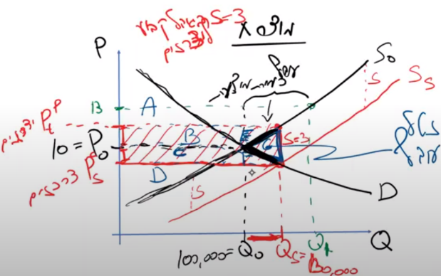
הכמות הנוספת בין 0Q לQS (30 אלף יחידות) שמיוצרות בגין הסובידיה כל היחידות הנוספות האלה הם יחידות שהעלות השולית בייצור גבוהה מהמוכנות לשלם ועולה לנו לייצר אותם מבחינה חברתית יותר ממה שנהנהים מהם כחברה(השטח שמודגש בשחור), בשוק מוצר X מיוצרות ונצרכות יותר מדי יחידות. במובן זה אנו כחברה מפסידים עליהם כחלק מהנטל העודף. נסתכל על העקומה ההיצע המקורית בגלל שזו באמת העלות השולית בייצור – המונחים הראילים של מחיר ייצור המוצרים. העקומה החדשה מתארת גם את העלות הריאלית אבל היא "מלוכלת" הסובסידיה. היצרנים רואים את העלות החדשה כאילו פחתה אבל מבחינה חברתית עלות הייצור לא פחתה כי משתמשמים עדיין באותו גורמי ייצור. (הייצרנים הצרכנים מגדילים את העודף שלהם אבל עדיין בגלל הוצאות המדינה הרווחה החברתית קטנה.)
השפעה של הגמישיות דומה להשפעה תחת מס במובן שפה ניתן 3 שקלים סוביסידה פר יחידה. ככל שההציע או הביקוש גמישים יותר, שיווי המשקל לאחר הסובסידיה תהיה לכמות כדולה יותר. כלומת ככל שהעקומות גמישים יותר כמות שיווי המשקל לאחר מתן הסובסידיה תהיה גדולה יותר ולכן הוצאות המדינה תהיה גדולה יותר, הנטל העודף יהיה גדול יותר. ככל שההתנגויות גמישות יותר הנטל העודף גדל.
מהי ההצדקה לנתינת סובסידיה/ הטלת המס. מהו הערך החברתי שחיצוני לשוק שמצדיק את הפגיעה בשוק. משהו טוב נוצר מחוץ לשוק וערכו צריך לעלות על הנטל העודף וכך הוא מוצדק. במס אמרנו שלוקחים אותו למשהו שמגדיל את הרווחה החברתית. בסובסידיה אנחנו לוקחים את הסכום ובה משקיעים במשהו שנותן ערך חברתי מוסף (גדול יותר מהנטל העודף) מחות לשוק- מחקר ופיתוח לדוגמה. ככל שגופים פרטיים משקיעים במחקר ופיתוח זה נותן לאחרים דברים טובים וכך עולה הרווחה החברתית.

מה קורה עם מתן סוביסדיה לצד הביקוש- הצרכנים במקום להיצע – היצרנים?
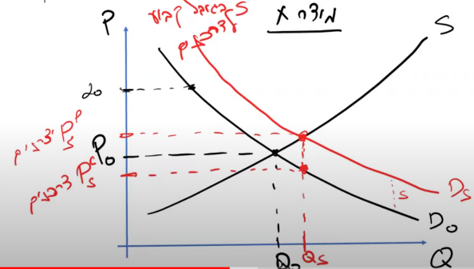
ניתן סובסידיה בגודל קבוע בתחרות משוכללת ביצרנים. עקומת הביקוש מתארת את הכמות המבוקשת בכל מחיר ומחיר. המדינה נותנת סובסידיה על כל יחידה שיצרכו. במחיר של 20 לדוגמה לאחר הסובסידיה הכמות שמשלמים עבורה ליצרנים היא 20 אבל הכמות הזאת תעלה להם 17 בפועל לאחר קבלת הסובסידיה של 3 שקלים מהמדינה. עם עולה ליצרנים 17 אז הכמות המבוקשת תגדל. כאשר מחיר השוק היה 20 והכמות המבוקשת הייתה X הצרכנים ירגישו שבגלל שהמחיר ירד הם ירצו לצרוך יותר. הכמות המבוקשת בגין כל מחיר שוק תהיה גדולה יותר מאחר שמה הצרכנים מרגישים שהם משלמים פחות. כך נקבל עקומת ביקוש חדשה שהמרחק בינה לבין המקורית היא גודל הסובסידיה, היא מתארת כמויות מבוקשות גדולות יותר בכל מחיר ומחיר ושוב נוצר שיווי משקל חדש ונוצר לנו מחיר יצרנים וצרכנים.
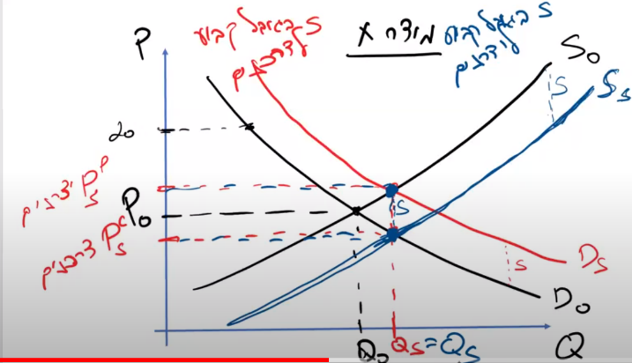
אם לחילופין במקום הסובדיסידה לצרכנים נביא אותה ליצרנים (אותו גודל). עקומת ההיצע החדשה תעבור דרך נקודה הכחולה התחתונה שהיא המרחק בגודל הסובסידיה, והנקודה הכחולה העליונה נמצאת על עקומת ההיצע המקורית וזה ההפרש המקורי בין עקומת הביקוש בגודל הסובסידיה וכך השיווי משקל מגיע לאותו מחיר שיווי משקל. מתן סובסידיה בגודל קבוע על צד הביקוש או על צד ההיצע מובילים לאותו שיווי משקל- כמות ומחיר שווי משקל ( צרכנים ויצרנים) במובן שחלוקת ההנאה מסובסידה (כמו החלוקה במס) . אם הצרכנים יקבלו את הסובסידיה הם יגלגלו חלק ליצרנים וכך הפוך. השינוי בעודף היצרן והצרכן, הוצאות המדינה ונטל העודף הם זהות בניתוח של מתן סובסידיה לצרכנים כפי שהארנו לצרכנים.
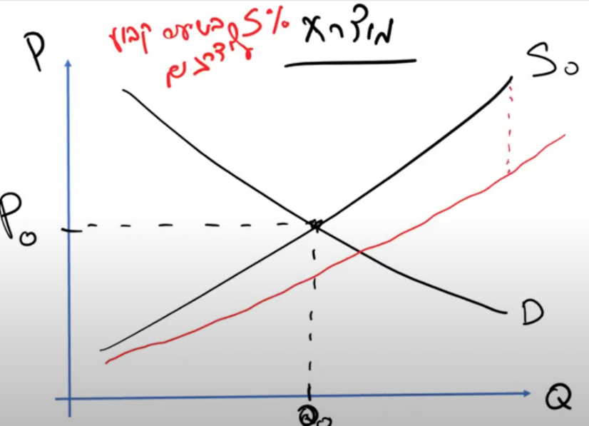
סובסידיה בשיעור קבוע
נעניק ליצרנים סובסידיה בשיעור קבוע- ערך המוצר, אחוז מן המוצר(לדוגמה נגיד 5%). היצרנים חושבים לאחר הסובדיה ירדו. ככל שמחיר השוק גבוה יותר אותו שיעור של סובסידיה נותן להם יותר שקלים של סובסידיה. במחיר שוק של 100 שקלים הוא 5 שקלים, במחיר שוק של 10 שקלים הסובסידה תהיה 50 אגורות. ההפרש האנכי בין שתי סוגי הסובסידיה הוא היחיד השונה בין שתי הסוגים. מכאן והלאה יש לנו שיווי משקל שאנחנו מקבלים שהכמות גדלה שבו מחיר יצרנים גבוה ממחיר יצרני וכן הלאה( עודף יצרן גדל ועודך צרכן גדל , נטל העדוף שמייצג את המוצרים שהעלות השולית עבורם גבוהה מהמוכנות לשלם עבורם).

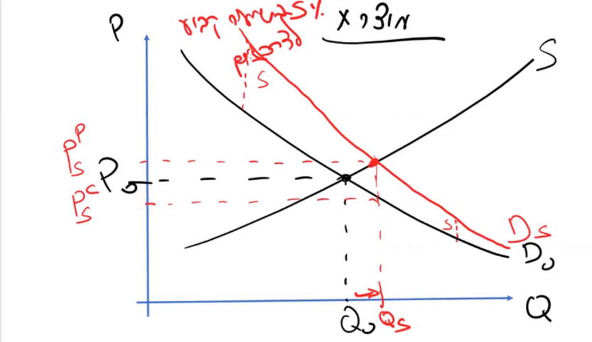
מתן סובסידיה בשיעור קבוע על על הצרכנים:
הפער האנכי בין עקומות הביוקש הוא גדול הסובסידיה הניתנת. מאחר שהסובסידיה היא בשיעור קבוע הרי שמאחר שהמחיר הוא גבוה הסובסידיה באחוז קבוע תעניק מספר שקלים גדול יותר סובסידיה בשיעור קבוע במחירים נמוכים יותר. הפער האנכי גדול במחירים גדולים וקטן עבור מחירים נמוכים יותר. ושוב נוצר לנו שייוי משקל עם כמות גדולה יותר עם מחיר יצרנים שגבוה ממחיר צרכנים.( וכל השאר אותו דבר).

התערבות מדינה בצורה של שליטה על מחירים:
יש כמה צורות של התעברות המדינה, ואנחנו נראה את ההערבויות במאמצעות מחירים כשליטה ישירה על המחירים. המדינה קובעת את המחירים בשוק (מחירי פיקוח/מטרה). אנחנו נראה שתי צורות של שליטה על מחירים:
- שליטה על מחירים מינימלים- מחריים שאניחנו מבחינה חברתית לא מעוניינים שהמחירים יפחתו מהם.
- מחירים מקסימלים- מצבים שאנחנו בהם לא מעוניינים שהמחירים יהיו גבוהים מדי.
מחיר מינימום
אנחנו מתחילים משיווי משקל בשוק בתחרות משוכללת, וכעת המדינה מחליטה לקבוע מחיר מינימום בשוק- המחיר המינילי שבו ניתן לבצע עסקאות בשוק- לא ניתן יהיה לבצע עסקאות במחיר מתחת לזה. למה לקבוע מחיר מינימום?- כדי לתמוך ביצרנים- צד ההיצע מאיזה שהיא סיבה כדי להבטיח ליצרנים שהם יקבלו איזהשהו מחיר מינימאלי למוצר שלהם בשוק. דוגמה מובהקת היא שוק העבודה. בשוק שהמוצר מוכרים עבודה בשוק המוכרים זה עובדים- הולכיים לשוק ומציעים את ההון האנושי שלהם ועל הצד הביקוש אנחנו נתאר את המעסיק. מחיר מינימום בשוק העבודה הוא מחיר מינימאלי שבו נסגרות עסקאות בשוק. ה0P שאחנו רואים כאן הוא שכר העבודה. כאשר היצרנים סוגרים חוזה הם מדברים על המחיר שהם יקבלו על עבודתם ואז המדינה עשויה לקבוע על השכר והוא השכר המינימלי, חוק שכר מינמום. יש מחיר מינימום או שכר עבודה מינימאלי שלא ניתן לחתום על חוזה לשכר עבודה מתחת לסכום הזה. גם בשוקי המוצרים יש דוגמאות כאלה, כמו שוק הביצים או שוק החלב, יש מחיר מטרה שהמדינה קובעת- המחיר המינימלי המובטח למי שמייצר חלב. הרעיון הוא לעזור לצד ההיצע.
איך קובעים מחיר מינמיום? יש טעם לקבוע מחירי מינימום שהם גבוהים משיווי משקל- רק אז עשוי להיות לזה השפעה על השוק. ( מתחת לשיווי משקל לא יהיה לחוק שיניים כי אין לזה השפעה אמיתית על השוק)
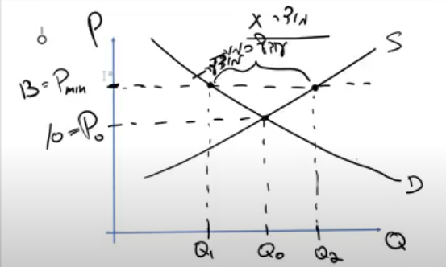
נניח לדוגמה קבענו מחיר מינמום 13 – המצב לפני היה ב10 שיווי משקל 0P,QO. עכשיו לאחר המחיר מינמום הכמות שהצרכנים מעוניינן לרכוש / המבוקשת היא 1Q הכמות המוצעת היא 2Q ולכן במחיר המינימום הזה יש לנו מצב של עודף כמות מוצעת. המחיר הוא גבוה מספיק כך שהיצרנים מעוניים להציע בשוק יותר ממה שהצכנים מעוניים לקנות ולצרוך. במצב של עודף כמות מוצעת יש לחץ לירידת מחירים. היצרנים ירצו להוריד מחיר. ולכן עם המדינה מעוניית מסיבות טובות לשמר את המחיר צריך להשלתלט על הלחץ של זה. עם המדינה מצהירה שראוי וכדאי שהמחיר צריך להיות 13, המחיר יחזור להיות 10 בגלל הלחץ המחירים. לכן המדינה צריכה לעשות משהו נוסף כדי לתמוך ולשמור על מחיר המינימום.

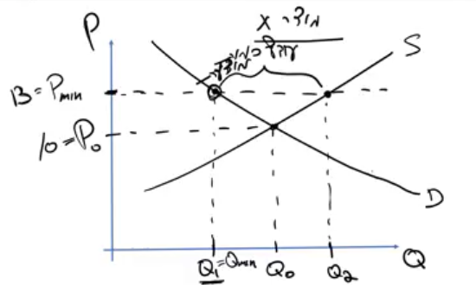
מספר דרכים לשמר את המחיר.
- הדרך המשפטית הישירה/פלילת- קובעים בחוק ששכר המינימום לא יפחת מאיזהשו מחיר ומי שעובר על החוק יש לו עבירה פלילית( כמו חוק שכר מינימיום). כל חוזה שיימצא שנחתם בחיר נמוך מ13 זו עבירה. אם יאכפו את החקיקה בצורה משולמת, נשמור על הלחץ מחירים שלא יתפרץ. במצב זה לא ניתן לבצע שום עסקה מתחת למחיר 13 והיצרנים יגידו רוצים מאוד למכור כמות 2Q אבל למי למכור אותה ולכן שיווי המשקל יהיה מחיר מינימום וכמות 1Q. הכמות שצרכנים יבקשו היא 1Q. זאת אומרת שהנקודה QMIN הופכת להיות הכמות שיווי המשקל החדש.( בפועל אין באמת אכיפה מושלמת של המדינה.)
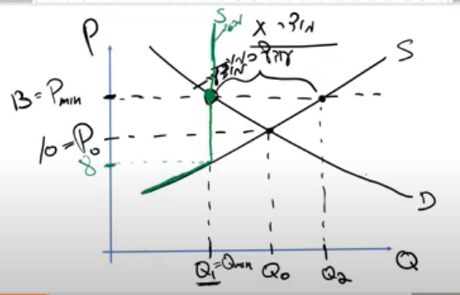
- קביעת מכסות ייצור- לגשת ליצרנים ולהגיד אנחנו רוצים לקבוע מחיר 13 אבל זה בעייתי אז אנחנו נקבע להם כמות מוגבלת של ייצור. במקום לשלוט על המחירים של המוצרים היא יכולה במקום לקבוע ולהגביל את היצרנים בכמות שהם יכולה לייצר. הם יקבעו שאתם יכולים יחד לייצר כמות של 1Q ואם אסור להם לייצר יותר מ1Q עקומת ההיצע תשתנה למעין עקומה חדשה (העקומה הירוקה האנכית.) הייצרנים ייצרו את הכמות הרגילה עד 1Q ומשם הם לא ייצרו יותר.ההמשך של העקומה הרגילה הם עלויות הייצור אבל זה כבר לא רלוונטי לכמות המוצעת בשוק. עכשיו היצרנים אומרים אנחנו נציע ככל שהמחיר עולה יותר ויותר עד מחיר ה8.אם הוא יעלה מעל 8 אנחנו לא נציע יותר מוצרים – הכמות המוצעת שלנו לא גדלה כי המדינה לא מאפשרת לנו לייצר יותר מזה. אפשר לתאר את עקומת ההיצע כמחיר אנכי מכמות 1Q. זה לא משנה כמה המחיר יעלה.וכך נוצר שיווי משקל חדש בדיוק באותה נקודה וכך המדינה מגיעה למטרה שלה- השוק החדש יוביל לאותו שיווי משקל.
איך בעצם ניצור מכסות?
בדרך כלל עושים את זה בדרך רשיונות. המדינה לדוגמה אומרת לאדם לך יש רשיון להטיל כך וכך ביצים ולחלק את הרשיונות בסך הכמות שהיא מעוניינת להגביל בשוק וכך ליצור מכסה. צריך אבל למצוא דרך לאכוף את זה. כי יכול להיות אנשים שעדיין ירצו לייצר ולמכור יותר כי העלות השולית נמוכה מהמוכנות לשלם גם אחרי ההגבלה של הרשיון. יש תמריץ כבכיול לעבור על החוק. המדינה צריכה לאכוף את החוק כי גם פה יש לחץ שצריך להיחסם על האכיפה של המכסות. ההבדל בין השתיים ששמירה על מכסות היא יותר קלה לאכיפה מאשר שמירה על המחיר. כדי לאכוף מחיר צריך לתפוס ולפקח על כל העסקאות שנעשות בשוק. כדי לאכוף את המכסות די לאכוף רק על היצרנים. אין המון יצרנים לעומת כמות העסקאות בשוק. אפשר לבדוק פשוט את הכמות המיוצאת, (משאית שיוצאת המלול). או שאפשר להטיל על כמות הגורמים המייצרים/ חומרי הגלם - פיקוח על כמה פרות יש במשק ע"י כמה ליטר חלב פרה ממוצעת מייצרת. גם את הדרך הזאת קשה לאכוף ולא מצליחים לאכוף את זה לגרמי וזה בגלל התמריץ של הלחץ של השוק(עלות שולית נמוכה בצורה משמעותית מהמחיר שניתן להפיק אותו בשוק.
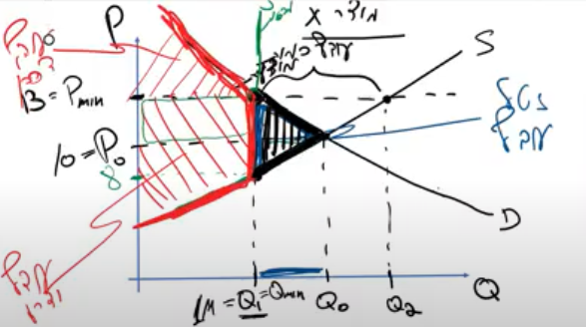
מה התוצאות הנורמטיביות בשוק?
הרווחה החברתית טרם התערבות המדינה היא עודף הצרכן היצרן. עודף הצרכן לאחר ההתערבות במחיר המינימום קטן(כי הוא משלם יותר כסף פר מוצר). עודף היצרן לא בהכרח גדל ( הציור לא הכי מדויק). הרעיון של מחיר המינימום הוא לאפשר ליצרנים להרוויח יותר ולכן השאיפה היא בדרך כלל שעודף היצרן יגדל( הדבר תלוי בגמישויות ובמידת ההתערבות של המדינה).. בין אם גדל ובין אם קטן התוצאה היא שהרווחה החברתית בשוק – עודף היצרן+ צרכן קטנה( השטח הכתום/אדום) והרווחה החברתית קטנה בגודל הנטל העודף (המשולש הסגול). הרעיון של הנטל העודף הוא אותו רעיון של זה במס וסובסידיה בדרך שכאן כמות המוצרים המיוצרת והנצרכת קטנה, (ההפרש בין 0Q ל1Q/QMIN) ואלה מוצרים שיכלנו חברתית להרוויח מהם כי אנחנו יודעים שהמוכנות לשלם עבורם גבוהה מהעלות השולית בייצורם. הם מוצרים שההנאה מהם גבוהה מהעלות השולית בייצורם- רווח חברתי שיכלנו להרוויח מהם חברתית. התערבות המדינה יוצרת נטל עודף. אם נחשוב שהערך החברתי הוא מספיק חשוב שהחברה תרוויח ממנו בייצור השוק ואז זה יהיה מוצדק.
שיעור 25/6
הראנו בפעם הקודמת את ההתערבות של המדינה דרך מחיר מינימום כזו יוצרת עודף כמות מוצעת ולכן לחץ בשוק וצריך לטפל איכשהו בלחץ הזה- שתי הדרכים שהראנו בסוף השיעור הקודם- מכסת כמויות והאכיפה החוקית/פלילית. בשתי השיטות השיווי המשקל יהיה אותו תוצאה שמביאה לנטל עודף שהעלות השולית בייצורו נמוך מהמוכנות לשלם.
דרך שלישית לשמירת מחיר המינימום –
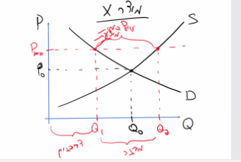
אנחנו יודעים שקביעת מחיר המינימיום יוצרת עודף כמות מוצעת ומשזה יש לחץ לירידת מחרירים. הדרך השלשיית היא לשחרר את הלחץ,באופן שעדיין ישמור על מחיר המינימום. המדינה יכולה לרכוש את כל הכמות שהיצרנים רוצים להציע והצרכנים לא רוצים לקנות, המדינה יכולה לרכוש את כל הכמות של העדוף כמות מוצעת. התוצאה היא שהצרכנים בכמות 1Q והיצרנים רוצים לייצר ולמכור את כמות 2Q ולכן המדינה רוכשת את כל עודף הכמות המוצעת ולכן שיווי המשקל הוא מורכב- יש בו מחיר אחד ושתי כמויות. מצב שיווי משקל הוא מחיר מינימום הצרכנים יקנו 1Q והמדינה תצרוך את כל ההפרש בין 1Q ל 2Q וכך היא משחררת את הלחץ ולכן לא יהיה עודף כמות מוצעת כי הוא מוכר את הכמות שהוא רוצה למכור כדי לשחרר את הרווח שלו.
מה המדינה תעשה עם הכמות שהיא רוכשת?
המדינה לא יכולה להחזיר את המוצר עצמו לשוק כי אז ההיצע גדל, ואז המחירים שוב יהיה בלחץ לרדת ואז כביכול לא עשינו כלום בזה. היא גם לא יכולה לחלק את זה בחינם לצרכנים כי אז הם לא ירצו לרכוש אפילו את 1Q והביקוש יפחת בצורה מתאימה. מה שכן, המדינה יכולה לנסות לייצא את זה, אבל אנחנו לא שוקלים בקורס הזה שיקולי ייצוא. אפשרות נוספת היא שהמדינה יכולה לשמור את המוצרים האלו במחסני חירום, או פשוט להשמיד את התוצרת. האם להשמיד את כל מה שהמדינה רוכשת זה רע? לא בהכרח, כי המדינה השיגה את מטרתה- לשמור על מחיר מינימום כלשהו. יכול להיות שאמצעי האכיפה הם יותר גבוהים מעלויות המדינה ברכישה והשמדת המוצרים. מה שמשותף לכל הפתרונות הוא שלכולם יש עלות חברתית כלומר יש פגיעה ברווחה החברתית. כדי ליצור מחיר מינימום לעולם תהיה פגיעה ברווחה החברתית בגין השליטה בשוק X. אם זה מספיק חשוב לשמור על מחיר מינימום, ה"נזק" הנל ישתלם.
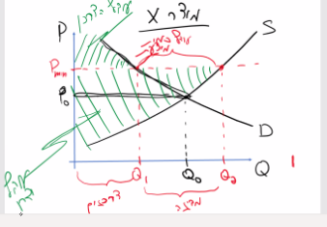
מבחינת צרכנים - עודף הצרכן הוא השטח הכלוא בין עקומת הביקוש למחיר שצרכנים משלמים ואנחנו רואים שהוא קטן לעומת העודף שהיה טרם ההתערבות.(המשולש השחור, הגיוני כי הם צורכים פחות ומשלמים יותר) . עודף היצרן – השטח הכלוא בין עקומת ההיצע למחיר ובוא גדל משמעותית- עודף היצרן והצרכן גדלו ביחד( אמנם עודף הצרכן קטן,אבל בסה"כ גדלו) בגין מחיר המינימום כאשר המדינה רוכשת את כל המוצרים בשוק, עודף היצרן גדל יותר מאשר עודף הצרכן קטן. העלות למדינה אבל גדולה ממה שהיה קודם ולכן הרווחה החברתית קטנה.
שאלה שנשאלה בכיתה שהייתה נראית חשובה:
שאלה: המדינה קבעה מחיר מינימום של 13, כאשר המחיר היה 10. המדינה רוצה לשמור על מחיר המינימום ולכן רוכשת עודפים, אבל אז היא לא קונה ב13, כי זה לא קריטי למחיר המינימום, הצרכנים ירכשו ב13 ואת כל העודף היא תקנה ב10 ולא ב13 וכך תחסוך עלויות. מה תהיה התוצאה של התנהגות כזאת של המדינה? האם המדינה תצליח לשמור על מחיר המינימום?
תשובה: אם המדינה ואמרת ליצרנים שכל מה שמעל 1Q היא תרכוש במחיר של 10, למעשה היא אומרת שהיצרנים במחיר של 10 יהיו מוכנים לייצר כמות של 0Q . אם נייצר כמות 0Q, את חלקה אחננו מוכרים לצרכנים ב13 (1Q) ואת כל העודף במחיר של 10 למדינה. אבל את העודף הזה, הצרכנים מוכנים לרכוש במחירים גבוהים מ-10. יש מוכנות לשלם לפי מה שרואים בגרף. (בין1Qל0 Qיש מוכנות לשלם) למעשה הצרכנים מוכנים לשלם מחירים גבוהים מ10, ואין שום כלל שיימנע מהם לעשות זאת. היצרנים יגידו שהם בכלל לא רוצים למכור למדינה ב10, כי יכולים למכור לצרכנים במעל. אמנם נמוכים מ13. למי ימכרו במחיר שנמוך מ13? לכולם, כי יש תחרות בין היצרנים. הם לא ימכרו לחלק ב12 ולחלק ב11.
דרך אחרת – אם המדינה אומרת להם מחיר של 10 שקלים, היצרנים יגידו שבמחיר של 10 הכמות המוצעת היא 0 Q, אז במחיר זה יש עודף כמות מוצעת קטן יותר. הצרכנים במחיר 13 רוצים לקנות 1Q והיצרנים רוצים לייצר 0Q כי המדינה אמרה שתקנה במחיר של 10. לכן, בעקבות עודף כמות מוצעת שוב שיווי המשקל יתכנס למחיר של 10 – היצרנים לא יכולים לעלות את המחיר מעבר לכך לאור התחרות בשוק, אף אחד לא ירצה לקנות מהם אם יהיו הכי יקרים בשוק. משכך, היצרנים יהיו אדישים אם למכור את זה למדינה או לצרכנים.
בעצם הפיתרון לא יעבוד, המדינה חייבת להציע ליצרן קנייה במחיר 13 כדי לשמור על מחיר מינימום.
מחיר מקסימום-
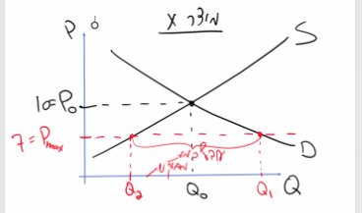
שליטה רגולטורית על מחיר שלא ניתן לעלות מעליו. התופעה של מחיר מקסימום יותר רווחת, מוצרי הבסיס- חלב בשקית ובקופסה, שמנת חמוצה, חמאה, לחם אחיד פרוס , חוק הגנת הדייר, עמלות בנקים וכו'.
כיצד נראה הניתוח הכלכלי של שוק שבו המדינה קובעת מחיר מקסימום מפוקח?. התופעה של מחירי המקסימום היא להגן על הצרכנים ועל צד הביקוש – בעיקר לגבי מוצרי בסיס ( הדוגמאות לעיל). הרעיון בקביעת מחיר המקסימום הוא לסייע לצרכנים, לצד הביקוש.
נראה כעת את הניתוח הכלכלי של שוק בעל מחיר מקסימום:
מחיר מקסימום בוודאי ייקבע מתחת למחיר השוק בתחרות משוכללת- אם ימכרו במחיר שמעל שיווי המשקל, לא יהיה לכך השפעה על השוק. התוצאה של מחיר מקסימום היא שאם המחיר הוא נמוך מספיק, הכמות המבוקשת תהיה יותר גדולה, 1Q והכמת המוצעת תהיה יותר קטנה כי יצרנים ממקסמים את הרווח כאשר ממקסמים את הכמות שעבורה העלות השולית שווה לפידיון השולי. אם כעת הפידיון השולי ירד, כי המחיר ירד לאור קביעת המקסימום, הם יציעו כמות שעבורה העלות השולית קטנה יותר, דהיינו כמות קטנה יותר. כתוצאה מכך, הכמות המבוקשת בשוק גדולה מהכמות המוצעת בשוק, ויש לנו מצב של עודף כמות מבוקשת וכאן יהיה מצב של לחץ לעליית מחירים. ברגע שהמדינה קובעת מחיר מקסימום, יש מצב של לחץ לעליית מחירים.

המדינה צריכה איכשהו "לטפל" בלחץ. 3כי אם לא נטפל בו, הוא תיפרץ והמחירים יחזרו להיות גבוהים יותר, כמו שהיו מלכתחילה במחיר של 0P. כלים לקביעת מחיר מקסימום –
- שליטה ישירה על המחיר – החוק ההפלילי שקובע שלא ניתן לבצע עסקאות במוצר X במחיר העולה על מחיר המקסימום ( 7 לדגומה) ואז לאכוף את זה (כמו במחיר מינימום). הפיקוח והאכיפה פה הם בעייתים, , ודורש המון כח אדם, וזה לעולם לא נעשה בצורה מושלמת. כאשר אנחנו מאמצים כלל משפטי שיוצא נגד כוחות השוק, המשמעות של זה שההשקעה היא באופן רצוף כל הזמן ויש לזה עלויות חברתיות גדולה ושקובעים כללים כאלה צריך לקחת את העלות הזאת בחשבון.

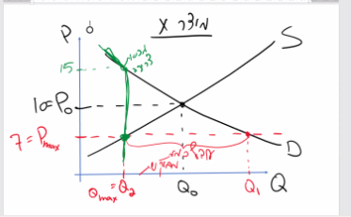
- קביעת מכסות צריכה- המקבילה של מכסות ייצור במחיר מינימום. אומרים לצרכנים שאם הם רוצים 1Q זה יפה אבל אנחנו רוצים לשמור על מחיר ,7 ואם ניתן לכם לצרוך כ"כ הרבה, יהיה לחץ לעליית מחירים, מכייון שיהיה עודף כמות מבוקשת. כדי לבטל את עודף הכמות המבוקשת, נגביל את הכמות הצריכה שיוכלו לצרוך, 2Q. למשל עשו זאת עם חלוקת תלושים בתקופת הצנע. גם כאן צריך אכיפה רציפה כל הזמן וגם זה עולה הרבה לרווחה החברתית. מבחינה גרפית אפשר לתאר את זה כאילו הפכנו את עקומת הביקוש לקשיחה יותר (צבע ירוק) באמצעות מכסות צריכה. ככל שהמחיר יורד, הכמות המבוקשת גדלה, אבל בגלל שקבעו מכסות צריכה עד 2Q משם הכמות לא תגדל כי היא כאילו נאכפת בצורה מושלמת ולכן שיווי המשקל הוא 2Q /QMAXוPMAX.

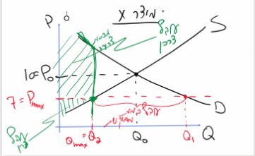
- כמו במינימום, שני המחירים מביאים אותנו לאותה נקודה של שיווי משקל. (PMAX QMAX) הרווחה החברתית לפני מחיר המקסימום היא עודף היצרן ועודף הצרכן השחורים. עודף הצרכן לאחר מחיר המקסימום הוא השטח הכלוא בין עקומת הביקוש החדשה לבין המחיר, ועודף היצרן הוא השטח הכלוא בין עקומת ההיצע למחיר. מבחינת צרכנים אולי משפרים את מצבם ואולי לא, אבל מבחינת היצרנים הם מבואסים מזה כי הם מוכרים במחירים נמוכים יותר. אם עודף הצרכן לא גדל, קשה להצדיק את מחיר המקסימום כי המטרה הייתה מלכתחילה לעזור להם.

מי הצרכנים שייהנו? שירכשו כמות 2 Q? אם היינו משאירים לשוק להחליט, אז היצרנים מחליטים למי למכור-לחברים לאחים וכו. אבל במצבים כאלו, כמו בתקופת הצנע, המדינה מחלקת באופן שוויוני את מכסת הצריכה.(נכון גם לגבי מכסות ייצור) הצרכנים שצורכים את כמות 2Q ככל הנראה הם צרכנים שמוכנים לשלם יותר, אפילו יותר מ7, ולכן הרווח שלהם הוא די גדול (כי לא יכולים לשלם כרגע יותר מ7), ויש אינטרס מאוד חזק בשוק להשיג מכסות, כי כאשר יש מכסות מי שמקבל את המכסה מרוויח הרבה. אמנם כמעט תמיד מטרת המדינה היא לעשות דברים בצורה טובה ולטובת הציבור, אך בגלל שיש לחץ לקבל מכסות, הדבר הוא קרקע פוריה לשחיתות.

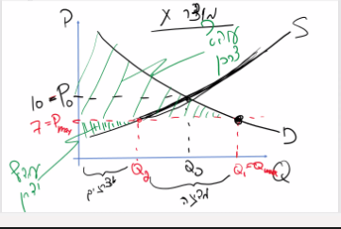
- דרך שלישת לשמר מחיר מקסימום היא שהמדינה תשלים את העודפים. היצרנים ירצו לייצר רק כמות של 2Q וכאן המדינה נכנסת לשוק כיצרנית ותשלים ותספק את כל ההפרש בין 1Q ל2Q ולכן שייוי המשקל יהיה בכמות 1Q/QMAX במחיר 7. כך לא יהיה עודף כמות מבוקשת, והלחץ ישוחרר כי כל הכמות המבוקשת נענית- בחלקה מצד היצרנים ובחלקה מצד המדינה.
מהיכן המדינה תביא את כל המוצרים האלה לספק? המדינה צריכה איכשהו לייצר את המוצרים. יכולה לקחת קבלני משנה, יצרנים אחרים מהשוק, אך כנראה זה לא הכי ישתלם לה. אין סיבה להאמין שהמדינה תצליח לייצר יותר בזול מהיצרנים האחרים. עודף היצרן הוא אותו עודף יצרן כי היצרנים מוכרים את אותה הכמות ובזה אין שינוי, אבל עודף הצרכן גדל בצורה משמעותית, מאחר שהמדינה מאפשרת לצרכנים במחיר יותר נמוך לרכוש בכמות יותר גדולה. (אמנם יש פה נטל עודף והרווחה החברתית עדיין נפגעת)

שיעור 29/6
מונופול
כשעוסקים בשוק מונופוליסטי, שקיים בו מונופול, אנחנו מתירים הנחות שהנחנו לגבי תחרות משוכללת, לגבי היצרנים הרבים( יש גם התרה של יצרנים רבים, אבל לא נעסוק בזה). בנוסף, המוצר המיוצר הוא ללא תחליפים רבים קרובים, וגם אלו שיש הם לא קרובים (שדי קשה לצרכנים להמיר את המוצר שמייצר המונופול במוצרים אחרים שיספקו את אותה הנאה).
שני תנאים לשוק מונופול-
1. יצרן אחד
2. קשה להמיר את מה שמייצר במשהו אחר (אין לו תחליפים רבים קרובים)
דוגמות: חברת חשמל (לא לגמרי, יש התחלה של יצור פרטי של חשמל), מונופול מקומי - יצרן שנמצא באזור מסוים, שוק הסלולרי היום מהווה תחליף קרוב וטכנולוגי סביר ולכן בזק לא נחשב מונופול למעט בשירותים מסוימים, שירותי לוויה לרוב. פעם הדואר היה מונופול, כשרות (לא לגמרי). אין המון דוגמות היום אפילו בישראלי שהוא שוק דיי קטן ואנחנו מצפים למצוא בו פחות תחרות למונופול. עם זאת יש לנו דוגמות של מעט מאוד יצרנים. יש שווקים שבהם לא פועל יצרן יחיד אלא יצרן אחד שהוא מאוד מאוד משמעותי והוא כמעט מונופול. למשל תנובה בעבר שלטה על השוק למרות שהיו עוד יצרנים.
מה ההבדל בין שוק מונופוליסטי לשוק תחרות משוכללת?
בתחרות משוכללת, היצרנים הם PRICE TAKERS . היצרנים לא ממש שולטים על המחיר בשוק, הם מקבלים את המחיר כנתון. אף אחד מהיצרנים כיצרן בודד לא יכול להעלות את המחיר, אף אחד לא רוצה להוריד את המחיר, ולכן מרגע שיש שיווי משקל לאף אחד מהיצרנים אין שליטה על המחיר. בשיווי משקל בתחרות משכוללת היצרנים עובדים לפני מחיר שוק נתון, מחיר שיווי משקל שמכתיב להם את הפדיון השולי. ליצרנים בתחרות משוכללת יש פדיון שולי קבוע שהוא מחיר השוק.
לעומת זאת, בשוק מונופוליסטי שבו יש יצרן יחיד, הוא כבר משפיע ושולט במידה מסוימת על המחיר. אין יצרנים אחרים שאיתם הוא מתחרה. מלכתחילה לא יהיה מצב של עודף כמות מוצעת כי המונופול הוא היצרן היחיד, הוא יחליט כמה הוא רוצה לייצר וכתוצאה מכך מה המחיר בשוק. התנהגות המונופול, הבחירה של היצרן היחיד, היא זו המשפיעה על המחיר. גם התנהגות הצרכנים (הביקוש) תשפיע על המחיר שיקבע היצרן (אם היצרן ירצה למכור פיתה ב100 שקל הצרכנים פשוט לא יקנו). מבחינת ההיצע אבל אין לחצים תחרותיים ולכן המונופול כן משפיע על המחיר, הוא לא מקבל את המחיר(PRICE TAKER) – ההתנהגות של המונופול- היצרן היחיד היא שמשפיעה על המחיר. היצרן/ המונופול הוא PRICE MAKER. הבחירה של היצרן/המונופול תהיה רציונלית במובן שימקסם את הרווח. היצרן הבודד, לא חושב אחרת מאותו יצרן שיש יצרנים נוספים סביבו – כולם רוצים למקסם רווח. מקסום הרווח יהיה בכמות שעבורה הפדיון השולי שווה לעלות השולית.
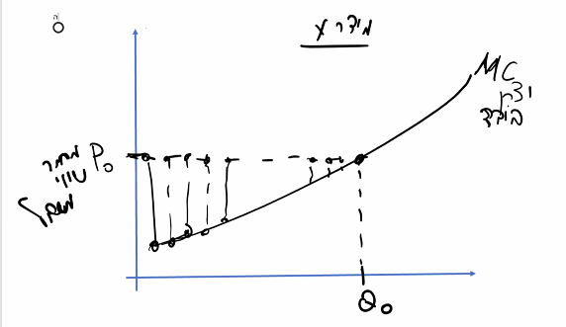
בגרף- הכמות עבורה הרווח מקסימלי, שמחיר השוק שווה לעלות השולית שלי. כך נוהג יצרן בודד בתחרות משוכללת, וכך גם נוהג יצרן בודד לגמרי, המונופול. הוא בוחר ליצר את הכמות שעבורה הוא מרוויח רווח מקסימלי. מהי הכמות הזו? הכמות שעבורה הפדיון השולי שווה למחיר. הוא מייצר עוד ועוד יחידות (כמו כל יצרן אחר)- ייצר את היחידה הראשונה אם הפדיון השולי גבוה מהעלות השולית וככה לגבי שאר היחידות, עד למצב שהפדיון השולי כבר יהיה נמוך מהעלות השולית.
היצרן המונופוליסטי חושב בדיוק וממקסם רווח בדיוק כמו יצרן בתחרות משוכללת, דהיינו כמות שעבורה הרווח הוא מקסימלי, ז"א שבה הפדיון השולי משתווה לעלות השולית. ההבדל היחיד הוא שאין לחצים תחרותיים.
המונופול משפיע על המחיר ולא באמת קובע את המחיר, אלא קובעת כמויות! כשהמונופול בוחר את הכמויות המיוצרת הוא מכתיב את המחיר בשוק.
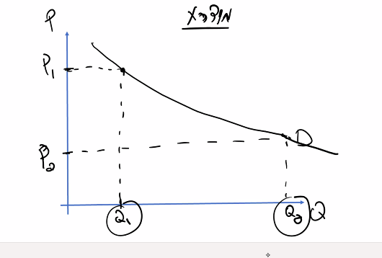
אם המונופול יחליט לייצר כמות 1Q, הוא יצליח לעלות את המחיר עד 1P. המחיר לא ישתנה, כי אין לחצים בשוק מכיוון שהוא יצרן יחיד. לכן המונופול יכול לסחוט את המחיר המקסימלי שהצרכנים יהיו מוכנים לשלם עבור כמות מסוימת. אם הוא ייצר כמות 2 Q, הוא יכתיב מחיר 2P. אבל הוא לא יעלה מעל 2P או 1P כי זה המחיר שמתאים לכמות המיוצרת. למעשה הוא קובע באופן עקיף את מחיר השוק.
אז מה יחליט המונופול- איזו כמות יבחר לייצר וכתוצאה מכך מה יהיה מחיר שיווי המשקל המונופוליסטי?

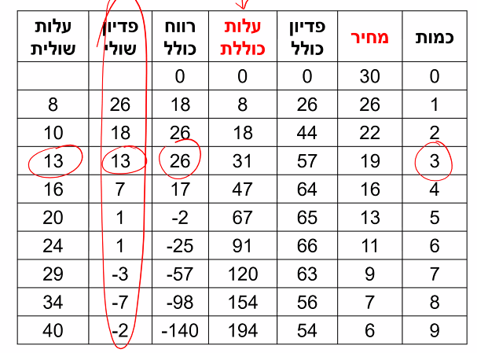
דוגמה לביקוש במיוצג בצורה של טבלה.

- יודעים שזה ביקוש כי ככל שהמחיר עולה הכמות המבוקשת פוחתת., ככל שהכמות גדלה המחיר הולך ויורד (2 עמודות ימניות)
- הפידיון הכולל הוא הכמות כפול המחיר.
- יש ליצרן גם מבנה עלויות – עלויות יצור שבאיזשהו שלב התפוקה השולית פוחתת ולכן העלות השולית הולכת ועולה- כמו כל יצרן אחר כי הוא לא שולט בעלויות השוליות שלו.
- חישוב רווח כולל – הפדיון פחות העלות- אם יבחר לייצר יחידה אחת, עלות 26 עלות ייצור 8 ולכן ירוויח 18 רווח כולל- הפידיון פחות העלות. למשל אם יבחר לייצר 2 יחידות, הוא ימכור אותן במחיר 22 ולכן יקבל סה"כ 44. עולה לו לייצר 2 יחידות 18 ₪, ולכן הרווח שלו בסופו של דבר הוא 44-18=26. ניתן לראות בטור הזה, שאם היצרן המונופוליסטי מחליט איזו כמות לייצר היא 2 או 3 יחידות, ששם הרווח הוא מקסימלי. (ייבחר ב3 לאור הכלל שעדיף לפעול במצב של אדישות)
- פדיון שולי- תוספת הפדיון בגין מכירת היחידה הבאה. כאשר המונופול מחליט לייצר את היחידה הראשונה, הפדיון הכולל הוא 26, ולכן בגין היחידה הראשונה הפדיון השולי הוא מקבל 26. במוצר השני, 44-26=18 בגין מכירת מוצר נוסף. (למעשה ההפרשים בין הפדיונות הכוללים) מה שניתן לראות, הוא שהפדיון השולי יורד.
אבל איך זה ייתכן? ראינו קודם שכשהיצרן הבודד בתחרות משוכללת הפדיון השולי הוא קבוע, כי הוא מחיר השוק (כך היצרן ממקסם תועלת), הוא לא אמור להשתנות. אבל כשעושים את החישוב הזה אצל המונופול, מתברר שהפדיון השולי הוא פוחת. מדוע? יש לכך 2 אפקטים מצטברים הגורמים לפדיון השולי לרדת: (בגלל שלא קיימים לחצים תחרותיים מצד ההיצע, המונופול נמצא שם כיצרן בודד, לכן הפדיון השולי שלו הולך ויורד והוא לא קבוע, ונראה כיצד ההחלטה של היצרן המונופול תבוא לידי ביטוי בעקבות זאת)

שני אפקטים שבגינם הפדיון השולי של המונופול הולך ופוחת, דהיינו כשהמונופול שוקל את ההחלטה/בחירה איזה כמות מוצרים לייצר הוא אומר לעצמו כך, ככך שאני מייצר יותר ויותר מוצרים ומציע אותם בשוק הפדיון השולי-תוספת הפדיון בכל יחידת מוצר נוספת שהוא מייצר ומציע בשוק הולך ופוחת- הוא לא קבוע.

- עקומת הביקוש יורדת משמאל לימין. המונופול רואה לנגד עיניו עקומת ביקוש יורדת- ככל שהכמות המבוקשת/ שהצרכנים צורכים גדלה, המחיר שהצרכנים יהיו מוכנים לשלם הולך ופוחת. לכן המונופול יודע שאם הוא יציע מעט מוצרים הוא יקבל מחיר גבוה, ואם הוא יותר מוצרים הוא יקבל מחיר יותר נמוך. (הערה- המונופול לא יוכל להפלות במחירים והמשמעות היא שהמונופול לא יכול לייצר מוצרים ולמכור אותם במחיר שונה לצרכנים שונים.) מכאן, שככל שהמונופול מייצר עוד ועוד יחידות, הוא יוכל להציע אותן במחיר יותר ויותר נמוך, ובגלל זה הפדיון השולי שלו פוחת.

- כל יחידה שהמונופול מייצר, לא רק שנמכרת במחיר נמוך יותר אלא בגינה הוא מוכר גם את היחידות הקודמות במחיר נמוך יותר. המונופול מתחיל ב-0, במוצר ה-1 הפדיון 26. לכן תוספת הפדיון בעבורה היא 26. היצרן שואל עצמו אם כדאי לייצר את היחידה השנייה? אם כן, תוספת הפדיון בגינה תהיה (כביכול) 22, אבל אם ימכור אותה ב22, עכשיו גם את היחידה הראשונה הוא צריך למכור ב22 כי הוא לא מפלה במחירים. לכן כשהוא מייצר את היחידה השנייה עליה הוא מקבל 22 (האפקט הראשון), אבל בבאה אחריה, במקום לקבל 26 הוא יקבל פחות 4, לכן הפדיון השולי – תוספת הפדיון, הוא כבר 18 (22-4) (הוא מקבל 22 על היחידה השניה אבל הוא מקבל פחות 4 בגללה על היחידה הראשונה) המינוס ארבע הוא האפקט השני על הפדיון השולי שמקטין את הפדיון השולי. הפדיון השולי פוחת לא רק כי ניתן למכור כל מוצר נוסף במחיר יותר נמוך בגין העקומה שיורדת, אלא כי צריך להוריד גם את כל היחידות הקודמות.
נמשיך להדגים- מוכר 2 יחידות ב22. בואו נבדוק את השלישית- אם ייצר כמה יקבל בנוסף? הוא ימכור אותה ב19, יקבל עליה 19. אבל בגלל שהוא מייצר ומוכר אותה ב19, את 2 היחידות שמכר ב22, עכשיו את היחידה השלישית הוא צריך למכור גם ב19, הוא לא יכול להפלות במחיר. לכן הפדיון השולי בגין השלישית זה עוד 19 פחות השישה שקלים שלא קביל ב2 היחידות הקודמות, ונשאר לו רק 13 ₪.

מה שחשוב להבין שהפדיון השולי העומד בפני המונופול הוא שונה מאשר זה שעומד שפניו של היצרן הבודד בתחרות המשוכללת. הפדיון השולי שונה בגלל שאין יצרנים נוספים ולכן אין לחצים שנובעים מתחרות על צד ההיצע. המשמעות היא שהמונופול הוא לבד מחליט כמה מוצרים לייצר, הוא מבין שככל שהוא מייצר יותר המחיר נמוך יותר ולכן הוא גם יקבל פחות עבור כל מוצר נוסף וגם פחות עבור כל המוצרים הקודמים – אלו שני אפקטים שמשפיעים על הפדיון השולי שלו וזה מה שהוא לוקח בחשבון.
למה שני האפקטים ייחודיים למונופול דווקא? בתחרות משוכללת הסקנו את המסקנה שיצרן בודד בתחרות משוכללת הוא PRICE TAKER, הוא מקבל את מחיר השיווי משקל בשוק כנתון, הוא מייצר כמה יחידות שהוא רוצה – ממקסם את הרווח שלו, עבור מחיר נתון. בהינתן שהוא PRICE TAKER והמחיר נתון המשמעות היא פדיון שולי קבוע. הסברנו בשיעורים הקודמים למה הוא PRICE TAKER. המונופול לעומת זאת PRICE MAKER - לא מתחשב באף יצרן אחר. בתחרות משוכללת עקומת הביקוש ליצרן בודד היא לא רלוונטית, כי הוא מקבל את המחיר מהשוק ואין לו מה לעשות עם זה.
- עלות שולית- תוספת העלות בגין ייצור היחידה הבאה. אותו הדבר כמו יצרן בודד בתחרות המשוכללת- נייצר את הכמות שממקסמת את הרווח, וזו הכמות בה הפדיון השולי משתווה לעלות השולית. זה קורה
ביחידה 3.

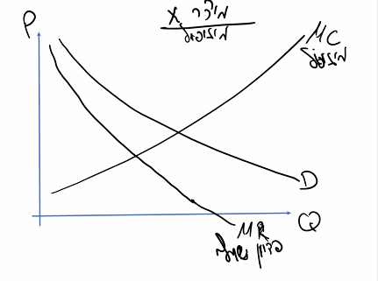
נראה זאת גרפית:
המונופול בוחר לייצר את הכמות שתמקסם את הרווח שלו, דהיינו את הכמות שעבורה הפדיון השולי שווה לעלות השולית. את העלות השולית יש, נצטרך לתאר גרפית את הפדיון השולי. כיצד הוא יראה? עקומת הביקוש עצמה, מתארת את האפקט הראשון מתוך 2 האפקטים המצטברים לפדיון השולי- היא יורדת משמאל לימין. (ככל שהכמות המבוקשת גדלה- המחיר עבור כל יחידה נוספת הולך ופוחת) לכן, כל יחידה נוספת הוא ימכור במחיר נמוך יותר. קודם כל הפדיון השולי פוחת, בגלל שכאשר אנחנו נעים על עקומת הביקוש מלמעלה למטה, ככל שהיצרן מציע עוד ועוד מוצרים בשוקו צרכנים צורכים יותר ויותר מוצרים, המחיר עבור כל יחידה נוספת הולך ופוחת. למעשה הפדיון השולי פוחת כמו הביקוש- כל יחידה נוספת נמכור אותה במחיר יותר נמוך. איזה מחיר? זה שמתואר על ידי עקומת הביקוש.
האפקט השני יגרום לכך שהמחיר יפחת בצורה חריפה יותר מאשר עקומת הביקוש. הפדיון השולי יורד בקצב מהיר יותר, לעומת איך שהמחיר יורד (26 ל18 ל13, לעומת 26 ל22 ל19). למעשה הטור של המחיר מתואר על ידי עקומת הביקוש, האפקט הראשון, וטור הפדיון השולי מתואר ע"י האפקט השני. מכאן, שבאופן גרפי אנו מצפים שהפדיון השולי יראה יותר תלול כפי שמופיע לעיל.
האם הפדיון השולי הוא המחיר שהוא נמכר בו?
המונופול בטבלה שלנו יבחר לייצר 3 יח' כי אז הפדיון השולי שווה לעלות השולית = מקסום רווח. הפדיון השולי ביצור 3 יח' הוא 13 ומחיר השוק הוא 19. למעשה תמיד אצל המונופול (למעט היח' הראשונה) הפדיון השולי יהיה נמוך ממחיר השוק, זאת בעקבות האפקט השני שמוריד את מחיר השוק.
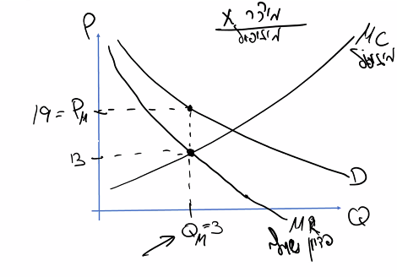
שיווי משקל שנובע מהבחירה של המונופול כמה לייצר:
הכמות של המונופול היא זו שעבורה הפדיון השולי שווה לעלות השולית = מקסום רווח. זו הכמות שעבורה כל יחידה ויחידה שהמונופול מייצר הוא מקבל בגינה יותר מאשר העלות בייצורה, ולכן הוא ממקסם את הרווח-QM. חשוב להבין שזו הבחירה, (למרות שהפדיון השולי ילך וירד בהמשך). המחיר PM (פי מונופול) הוא מהמחיר שהצרכנים מוכנים לשלם.

ניתוח נורמטיבי- מה קורה לרווחה החברתית בשוק?
כדי להבין אם זה רע או טוב במונחים של שרווחה חברתית, נשווה את מצב המונופול למצב של תחרות בשוק - יצרנים רבים. נצא מנק' הנחה שזהו המצב ומנק' הנחה שהעלויות השוליות המצרפיות של היצרנים בשוק הם בדיוק כמו של המונופול.
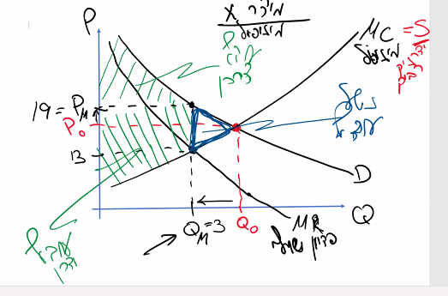
כך נטרלנו את ההבדל שיכול להיות בין יצרנים רבים לבין מונופול כדי לעשות השוואה כראוי. עקומת ההיצע תראה בדיוק כמו של המונופול רק שלא תהייה מונופוליסטית. אם זה באמת היה ההיצע נק' השיווי שלנו היה בנקודה האדומה. בכמות 0Q ומחיר 0P. זה ההבדל בין תחרות משוכללת ליצרן מונופוליסטי כאשר כל שאר הפרמטרים הוא אותו אחד. ההבדל היחיד הוא שבמקום שיהיה לנו ניהול אחד של הייצור, הניהול של הייצור מבוזר על ידי יצרנים שונים – בעלי אינטרסים מקבילים. קודם כל אנחנו רואים שכתוצאה מקיומו של המונופול לעומת מתחרות משוכללת הכמות המיוצרת קטנה והמחיר עולה
– לא מפתיע אותנו שהמחיר בוודאי יותר גבוה מהמחיר שהיה בשוק אילו לא המונופול. בנוסף הכמות שהצרכנים צורכים יותר קטנה מכיוון שכך המונופול ממקסם את הרווח שלו – באמצעות כמות מצומצמת הוא מצליח להרוויח יותר. כתוצאה מכך ניתן לעשות את ההשוואה הנורמטיבית.
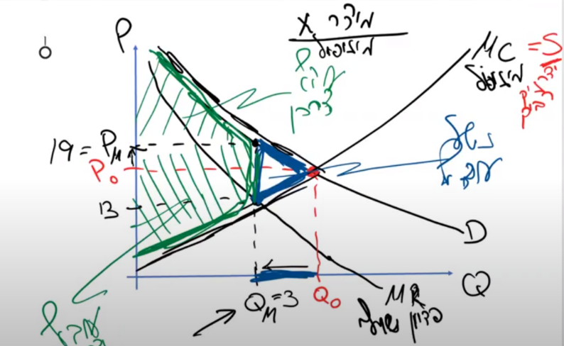
בתחרות משוכללת הרווחה החברתית מורכבת מעודף הצרכן – השטח הכלוא בין עקומת הביקוש לבין המחיר ועוד עודף היצרן – השטח הכלוא בין עקומת ההיצע לביו המחיר. ולכן כל הרווחה החברתית היא המשולש השוחר, ואנו רואים שהיא קטנה בגודל של המשולש הכחול = נטל עודף. זו הסיבה על פי ניתוח כלכלי של רווחה חברתית ל התנגדות לקיומו של מונופול. המונופול בוחר למקסם רווח באמצעות ייצור כמות מוצרים קטנה מידי שיוצרת נטל עודף – כי יש לנו כמות מוצרים שהמונופול בוחר לא מייצר והיא הייתה מיוצרת בתחרות משוכללת כי זה טוב עבורו, עודף היצרן שלו גדל. אבל כשהוא צמצם את כמות המוצרים הוא לא מייצר מוצרים שהמוכנות לשלם עבורם גדולה מהעלות השולית בגינם, ולכן הפסדנו רווחה חברתית = מוצרים שהיה אפשר להנות מהם מציבור יותר מהעלות של המשאבים בייצורם. זה ההסבר הנורמטיבי לנטייה המשפטית לנסות לצמצם התנהגות של מונופול.
השטח הירוק הוא הרווחה החברתית העדנית, הכחול הוא הנטל העודף ובעצם ההפסד של המונפול( מבחינת הרווחה החברתית של כולנו) לעומת התחרות המשכוללת.

